202/3/001/02

Tomo CCIX

SECRETARÍA DE FINANZAS

CONVENIO DE COLABORACIÓN ADMINISTRATIVA EN MATERIA HACENDARIA, PARA LA RECAUDACIÓN Y FISCALIZACIÓN DEL IMPUESTO PREDIAL Y SUS ACCESORIOS LEGALES, QUE CELEBRAN, POR UNA PARTE, EL PODER EJECUTIVO DEL GOBIERNO DEL ESTADO DE MÉXICO, POR CONDUCTO DE LA SECRETARÍA DE FINANZAS, Y EL H. AYUNTAMIENTO DEL MUNICIPIO DE ATIZAPÁN, ESTADO DE MÉXICO.

CONVENIO DE COLABORACIÓN ADMINISTRATIVA EN MATERIA HACENDARIA, PARA LA RECAUDACIÓN Y FISCALIZACIÓN DEL IMPUESTO PREDIAL, DERECHOS DE AGUA Y SUS ACCESORIOS LEGALES; QUE CELEBRAN POR UNA PARTE, EL PODER EJECUTIVO DEL GOBIERNO DEL ESTADO DE MÉXICO, POR CONDUCTO DE LA SECRETARÍA DE FINANZAS, Y EL H. AYUNTAMIENTO DEL MUNICIPIO DE ECATZINGO, ESTADO DE MÉXICO.

CONVENIO DE COLABORACIÓN ADMINISTRATIVA EN MATERIA HACENDARIA, PARA LA RECAUDACIÓN Y FISCALIZACIÓN DEL IMPUESTO PREDIAL, DERECHOS DE AGUA Y SUS ACCESORIOS LEGALES; QUE CELEBRAN POR UNA PARTE, EL PODER EJECUTIVO DEL GOBIERNO DEL ESTADO DE MÉXICO, POR CONDUCTO DE LA SECRETARÍA DE FINANZAS, Y EL H. AYUNTAMIENTO DEL MUNICIPIO DE NAUCALPAN DE JUÁREZ, ESTADO DE MÉXICO.

CONVENIO DE COLABORACIÓN ADMINISTRATIVA EN MATERIA HACENDARIA, PARA LA RECAUDACIÓN Y FISCALIZACIÓN DEL IMPUESTO PREDIAL Y SUS ACCESORIOS LEGALES, QUE CELEBRAN, POR UNA PARTE, EL PODER EJECUTIVO DEL GOBIERNO DEL ESTADO DE MÉXICO, POR CONDUCTO DE LA SECRETARÍA DE FINANZAS, Y EL H. AYUNTAMIENTO DEL MUNICIPIO DE NICOLÁS ROMERO, ESTADO DE MÉXICO.

CONVENIO DE COLABORACIÓN ADMINISTRATIVA EN MATERIA HACENDARIA, PARA LA RECAUDACIÓN Y FISCALIZACIÓN DEL IMPUESTO PREDIAL Y SUS ACCESORIOS LEGALES, QUE CELEBRAN, POR UNA PARTE, EL PODER EJECUTIVO DEL GOBIERNO DEL ESTADO DE MÉXICO, POR CONDUCTO DE LA SECRETARÍA DE FINANZAS, Y EL H. AYUNTAMIENTO DEL MUNICIPIO DE OTZOLOAPAN, ESTADO DE MÉXICO.

CONVENIO MODIFICATORIO AL CONVENIO DE COLABORACIÓN ADMINISTRATIVA EN MATERIA HACENDARIA, PARA LA RECAUDACIÓN Y FISCALIZACIÓN DEL IMPUESTO PREDIAL Y SUS ACCESORIOS LEGALES, SUSCRITO POR EL GOBIERNO DEL ESTADO DE MÉXICO POR CONDUCTO DE LA SECRETARÍA DE FINANZAS, Y EL H. AYUNTAMIENTO DEL MUNICIPIO DE OZUMBA, ESTADO DE MÉXICO.

CONVENIO DE COLABORACIÓN ADMINISTRATIVA EN MATERIA HACENDARIA, PARA LA RECAUDACIÓN Y FISCALIZACIÓN DEL IMPUESTO PREDIAL Y SUS ACCESORIOS LEGALES, QUE CELEBRAN, POR UNA PARTE, EL PODER EJECUTIVO DEL GOBIERNO DEL ESTADO DE MÉXICO, Y EL MUNICIPIO DE TLALNEPANTLA DE BAZ, ESTADO DE MÉXICO.

CONVENIO DE COLABORACIÓN ADMINISTRATIVA EN MATERIA HACENDARIA, PARA LA RECAUDACIÓN Y FISCALIZACIÓN DEL IMPUESTO PREDIAL, DERECHOS DE AGUA Y SUS ACCESORIOS LEGALES; QUE CELEBRAN POR UNA PARTE, EL PODER EJECUTIVO DEL GOBIERNO DEL ESTADO DE MÉXICO, Y EL H. AYUNTAMIENTO DEL MUNICIPIO DE XONACATLÁN, ESTADO DE MÉXICO.

SECRETARÍA DE DESARROLLO URBANO Y METROPOLITANO

ACUERDO POR EL QUE SE AUTORIZA A LA EMPRESA DESARROLLO DE HOGARES URBANOS SOCIEDAD ANÓNIMA DE CAPITAL VARIABLE, EL CONDOMINIO MIXTO HABITACIONAL TIPO MEDIO, DENOMINADO “PRIVADAS DE TEPOTZOTLÁN”, UBICADO EN LA AVENIDA INSURGENTES No. 7, BARRIO SAN MARTÍN, EN EL MUNICIPIO DE TEPOTZOTLÁN, ESTADO DE MÉXICO.

SECRETARÍA DE LA CONTRALORÍA

ACUERDO POR EL QUE SE TIENE COMO CAUSA JUSTIFICADA LA NO PRESENTACIÓN DE LAS DECLARACIONES DE SITUACIÓN PATRIMONIAL Y LA DE INTERESES, EN LOS PLAZOS PREVISTOS EN LOS ARTÍCULOS 33 Y 48 DE LA LEY GENERAL DE RESPONSABILIDADES ADMINISTRATIVAS Y
34 Y 46 DE LA LEY DE RESPONSABILIDADES ADMINISTRATIVAS DEL ESTADO DE MÉXICO Y MUNICIPIOS, POR LA EMERGENCIA SANITARIA DERIVADA DE LA ENFERMEDAD GENERADA POR EL CORONAVIRUS SARS-CoV2 (COVID-19).

TRIBUNAL DE JUSTICIA ADMINISTRATIVA DEL ESTADO DE MÉXICO

ACUERDO DE LA PRESIDENCIA DEL TRIBUNAL DE JUSTICIA ADMINISTRATIVA DEL ESTADO DE MÉXICO, POR EL QUE SE DETERMINA PRORROGAR EL PERIODO DE SUSPENSIÓN DE LAS ACTIVIDADES JURISDICCIONALES Y ADMINISTRATIVAS DE ESTE ÓRGANO JURISDICCIONAL, HASTA EL 29 DE MAYO DE 2020.

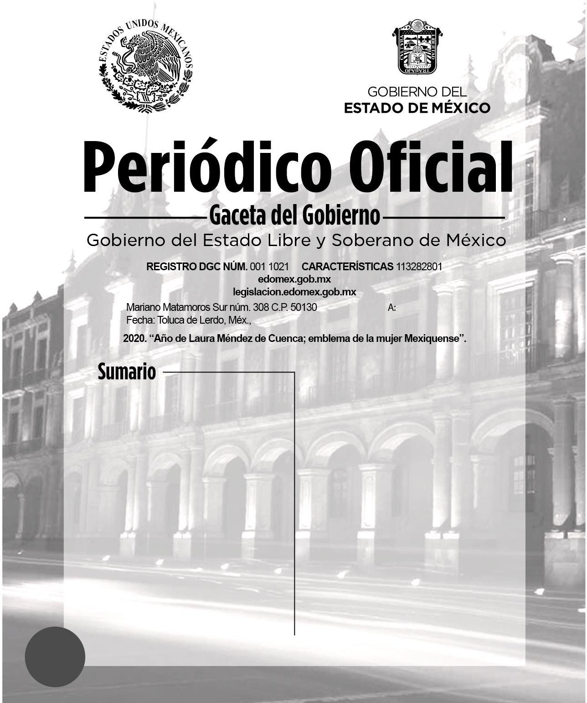Número
77
SECCIÓN PRIMERA

Número de ejemplares impresos: 300

PODER EJECUTIVO DEL ESTADO

SECRETARÍA DE FINANZAS

CONVENIO DE COLABORACIÓN ADMINISTRATIVA EN MATERIA HACENDARIA, PARA LA RECAUDACIÓN Y FISCALIZACIÓN DEL IMPUESTO PREDIAL Y SUS ACCESORIOS LEGALES, QUE CELEBRAN, POR UNA PARTE, EL PODER EJECUTIVO DEL GOBIERNO DEL ESTADO DE MÉXICO, POR CONDUCTO DE LA SECRETARÍA DE FINANZAS, REPRESENTADA POR EL SECRETARIO DE FINANZAS, RODRIGO JARQUE LIRA, A QUIEN, EN LO SUCESIVO SE LE DENOMINARÁ “LA SECRETARÍA”, Y POR LA OTRA PARTE, EL H. AYUNTAMIENTO DEL MUNICIPIO DE ATIZAPÁN, ESTADO DE MÉXICO, REPRESENTADO POR EL PRESIDENTE MUNICIPAL CONSTITUCIONAL, C. JOSÉ GUADALUPE RAMÍREZ HERNÁNDEZ, ASISTIDO POR EL SECRETARIO DEL AYUNTAMIENTO, C. JOSÉ CARMEN JUÁREZ GONZÁLEZ, Y EL TESORERO MUNICIPAL, C. JUAN CARLOS CHACÓN VEGA, A QUIENES, EN LO SUCESIVO SE LES DENOMINARÁ “EL MUNICIPIO”; Y EN SU CONJUNTO, SE LES DENOMINARÁ “LAS PARTES”, AL TENOR DE LOS ANTECEDENTES, DECLARACIONES Y CLÁUSULAS SIGUIENTES:
A N T E C E D E N T E S
Que los artículos 40 y 115 primer párrafo de la Constitución Política de los Estados Unidos Mexicanos, establecen como forma de gobierno una república representativa, democrática y federal compuesta de estados libres y soberanos en todo lo concerniente a su régimen interior, que tienen como base de su división territorial y de su organización política y administrativa, el municipio libre.

Que de conformidad con lo dispuesto por el artículo 115 fracción IV de la Carta Magna, los municipios administrarán libremente su hacienda, la cual se formará de los rendimientos de los bienes que les pertenezcan, así como de las contribuciones y otros ingresos que las legislaturas establezcan a su favor, entre los que se encuentran, los relacionados con el impuesto predial; asimismo, dicha fracción en su inciso a), párrafo segundo, faculta a los municipios para celebrar convenios con el Estado para que éste se haga cargo de algunas de las funciones relacionadas con la administración de las contribuciones señaladas.

Que con las reformas al Código Financiero del Estado de México y Municipios publicadas en el Periódico Oficial “Gaceta del Gobierno”, el 23 de diciembre de 2019, mediante Decreto No. 118, en el artículo Quinto Transitorio se otorgan facultades concurrentes al Estado de México, para la recaudación de contribuciones municipales y en general para todas las gestiones de cobro, a fin de que los municipios puedan, de manera conjunta, llevar a cabo la optimización del proceso tributario y la implementación de mecanismos para incrementar la recaudación de ingresos propios, a través de acciones coordinadas de recaudación y abatimiento del rezago.

Continúa señalando el anterior precepto que los municipios que firmen un convenio de colaboración administrativa en materia hacendaria con el Estado de México, gozarán de un 10% adicional de las participaciones que ordinariamente les son entregadas por concepto de la recaudación correspondiente al impuesto sobre tenencia o uso de vehículos.

Que la actual mecánica de distribución plasmada en el artículo 2-A de la Ley de Coordinación Fiscal, establece que el excedente de los ingresos que conforman el Fondo de Fomento Municipal se distribuya en un 70% de la forma tradicional y el 30% restante en función del crecimiento en la recaudación del impuesto predial, mismo que aplicará exclusivamente para aquellos municipios que suscriban convenio con el Gobierno del Estado.

Que resulta conveniente hacer eficiente la función recaudadora en materia del impuesto predial previsto en la Ley de Ingresos de los Municipios del Estado de México del ejercicio fiscal correspondiente, así como en el Código Financiero del Estado de México y Municipios, en vigor.
Por lo anterior, el Poder Ejecutivo del Gobierno del Estado de México considera viable promover la colaboración y asunción de funciones con “EL MUNICIPIO”, así como brindar apoyo administrativo y jurídico para que “LA SECRETARÍA” realice, entre otras funciones, las de recaudación, fiscalización, atención al contribuyente, vigilancia de obligaciones omitidas, determinación de los créditos fiscales mediante el ordenamiento y la práctica de visitas domiciliarias, el requerimiento de los documentos necesarios para comprobar el cumplimiento de las disposiciones fiscales y la verificación física, clasificación o valuación de los bienes inmuebles relacionados con las obligaciones fiscales, imposición de multas, notificación y cobro del impuesto predial, incluyendo los accesorios legales que se generen, a través del procedimiento administrativo de ejecución y la autorización del pago a plazos (diferido o en parcialidades), conforme a las disposiciones legales vigentes y al plan de trabajo que “LAS PARTES” convengan.

Bajo este tenor, “LAS PARTES” que intervienen en el presente Convenio de Colaboración Administrativa, formulan las siguientes:

D E C L A R A C I O N E S

- De “LA SECRETARÍA”

  - Que en términos de lo previsto en los artículos 40, 42 fracción I, 43 y 115 párrafo primero, de la Constitución Política de los Estados Unidos Mexicanos; 1 y 112 primer párrafo, de la Constitución Política del Estado Libre y Soberano de México, el Estado de México es parte integrante de la Federación, libre y soberano en todo lo concerniente a su régimen interior, integrado en su división territorial y organización política y administrativa por los municipios y su representante cuenta con facultades para convenir en el ámbito de sus respectivas atribuciones.

  - Que “LA SECRETARÍA”, es la dependencia encargada de la planeación, programación, presupuestación y evaluación de las actividades del Poder Ejecutivo en cuanto a la administración financiera y tributaria de la hacienda pública del Estado, de practicar revisiones y auditorías a los causantes, ejercer la facultad económico-coactiva conforme a las leyes relativas, asimismo, puede celebrar Convenios con los Ayuntamientos en materia hacendaria para recaudar los impuestos municipales, asumiendo la calidad de autoridad fiscal Municipal, respecto de las funciones coordinadas, en términos de lo establecido en los artículos 19 fracción III, 23 y 24 fracciones II, IV, VI, VIII y LXIV de la Ley Orgánica de la Administración Pública del Estado de México; 16, 17 y 218 del Código Financiero del Estado de México y Municipios.

  - Que el Secretario de Finanzas, Rodrigo Jarque Lira, es autoridad fiscal y cuenta con la atribución para suscribir el presente Convenio, en términos de lo previsto por los artículos17, párrafo primero del Código Financiero del Estado de México y Municipios, 2, 4 fracción I y 6 del Reglamento Interior de la Secretaría de Finanzas, considerando que a “LA SECRETARÍA”, como dependencia del Ejecutivo Estatal, le corresponde suscribir Convenios de coordinación con los gobiernos municipales con relación al ejercicio de las atribuciones que tiene conferidas, contando con el nombramiento expedido a su favor por el Gobernador Constitucional del Estado de México, Lic. Alfredo del Mazo Maza, de fecha 16 de septiembre de 2017, el cual se integra en copia certificada al presente instrumento como ANEXO “A”.

  - Que señala como domicilio para los efectos del presente Convenio, el ubicado en la calle de Lerdo Poniente número 300, primer piso, puerta 250, Palacio del Poder Ejecutivo, Colonia Centro, Código Postal 50000, Toluca, Estado de México.

De “EL MUNICIPIO”

  - Que es la base de la división territorial y de la organización política y administrativa del Estado, investido de personalidad jurídica propia, con capacidad para celebrar Convenios con el Estado para que éste se haga cargo de algunas de las funciones relacionadas con la administración de las contribuciones establecidas sobre la propiedad inmobiliaria de conformidad con lo establecido en los artículos 115 fracciones II párrafo primero y IV párrafo primero inciso a) de la Constitución Política de los Estados Unidos Mexicanos, 1, 112 y 125 fracción I último párrafo de la Constitución Política del Estado Libre y Soberano de México y 31 fracción II de la Ley Orgánica Municipal del Estado de México.

  - Que en términos de lo que establece el primer párrafo del artículo 125 de la Constitución Política del Estado Libre y Soberano de México, los municipios administran libremente su hacienda, la cual se forma de los rendimientos de los bienes que les pertenezcan.

  - Que mediante acuerdo primero del décimo apartado, tomado en la Sesión Ordinaria de Cabildo número 61, celebrada en fecha diecinueve de marzo del año dos mil veinte, de la que se agrega certificación al presente como ANEXO “B”, se autorizó al Presidente Municipal Constitucional, C. José Guadalupe Ramírez Hernández, para celebrar el presente Convenio de Colaboración Administrativa en nombre y representación de “EL MUNICIPIO”, conforme a las atribuciones previstas en los artículos 128 fracciones II y V de la Constitución Política del Estado Libre y Soberano de México; 31 fracciones II y XLVI, 48 fracciones II y XXIII y 50 de la Ley Orgánica Municipal del Estado de México y 17 párrafo primero del Código Financiero del Estado de México y Municipios.
  - Que el Secretario del Ayuntamiento, C. José Carmen Juárez González, en términos de lo que establece el artículo 91 fracción V de la Ley Orgánica Municipal del Estado de México, tiene la atribución de validar con su firma, los documentos oficiales emanados del H. Ayuntamiento y de cualquiera de sus integrantes.
  - Que el Tesorero Municipal, C. Juan Carlos Chacón Vega, autoridad encargada de administrar la hacienda pública municipal, de recaudar los ingresos municipales y de aplicar el procedimiento administrativo de

ejecución; asimismo, participa en la formulación de convenios fiscales que suscriba “EL MUNICIPIO”, lo anterior en términos de lo dispuesto en los artículos 93 y 95 fracciones I, II y VIII de la Ley Orgánica Municipal del Estado de México y 16 del Código Financiero del Estado de México y Municipios.

  - Que acreditan su cargo a través de los siguientes documentos jurídicos, mismos que se integran en copia certificada al presente como ANEXO “C”.

    - Presidente Municipal Constitucional, C. José Guadalupe Ramírez Hernández, constancia de Mayoría Relativa de fecha cuatro de julio de dos mil dieciocho, expedida por el Instituto Electoral del Estado de México.

    - Secretario del Ayuntamiento C. José Carmen Juárez González, nombramiento de fecha once de enero de dos mil diecinueve, expedido por el Presidente Municipal Constitucional, C. José Guadalupe Ramírez Hernández.

    - Tesorero Municipal C. Juan Carlos Chacón Vega, nombramiento expedido por el Presidente Municipal Constitucional, C. José Guadalupe Ramírez Hernández.

II.7 Que tiene su domicilio en: Plaza María Pliego sin número, código postal 52500, Atizapán Santa Cruz, Estado de México.

De “LAS PARTES”

  - Que a petición de “EL MUNICIPIO” el Gobierno del Estado de México realizará las funciones de recaudación y fiscalización del impuesto predial que se convienen en el presente instrumento jurídico con la finalidad de emprender un amplio y concentrado programa de colaboración, asunción de funciones y servicios, procurando nuevas formas y técnicas de acercar los servicios a la comunidad que favorezcan su eficiencia y eficacia, a partir de una colaboración intergubernamental para la adecuada recaudación del impuesto predial y sus accesorios, por ende “LA SECRETARÍA” será considerada en el ejercicio de las facultades a que se refiere el presente Convenio, como autoridad fiscal municipal.

  - Que las autoridades de “EL MUNICIPIO” han resuelto convenir con “LA SECRETARÍA” la ejecución de facultades por parte de las autoridades fiscales estatales, quienes, para la administración del impuesto predial, serán consideradas en el ejercicio de las mismas, como autoridades fiscales municipales, sin menoscabo de su autonomía territorial.

  - Que al amparo de las declaraciones expuestas, el Código Financiero del Estado de México y Municipios, dispone en su artículo 17 párrafo primero que el Estado, los municipios y los organismos públicos descentralizados podrán celebrar convenios para la administración y recaudación de contribuciones y aprovechamientos; y en este caso se considerarán autoridades fiscales, quienes asuman la función en los términos de los convenios que suscriban.

  - Que se reconocen mutuamente la personalidad jurídica y capacidad legal con la que comparecen a la suscripción de este instrumento, por lo que están de acuerdo en someterse a las siguientes:

C L Á U S U L A S

OBJETO
PRIMERA.- El objeto del presente Convenio de Colaboración Administrativa en materia Hacendaria, es que “LA SECRETARÍA” realice las funciones que enseguida se enlistan conforme a las disposiciones legales aplicables, vigentes en el momento de su causación, así como las normas de procedimientos que se expidan con posterioridad, en relación con los contribuyentes del impuesto predial de “EL MUNICIPIO”.

- Recibir de los contribuyentes las declaraciones del impuesto predial.

- Atender a los contribuyentes.

- Controlar, vigilar y asegurar el cumplimiento de las obligaciones fiscales omitidas en materia del impuesto predial, a través de requerimientos o cartas invitación, por prioridad de acuerdo a su impacto recaudatorio.

- Imponer multas por las infracciones cometidas por los contribuyentes, derivadas de la omisión en el pago del impuesto predial, conforme a lo previsto en el artículo 361 del Código Financiero del Estado de México y Municipios; atendiendo a lo previsto en el artículo 364 del referido ordenamiento legal, de acuerdo a las Reglas de Carácter General que se encuentran vigentes.

- Tramitar y resolver las solicitudes de aclaración que presenten los contribuyentes, sobre problemas relacionados con imposición de multas y requerimientos.

- Determinar y cobrar el impuesto predial, incluyendo los accesorios legales que se generen, a través del Procedimiento Administrativo de Ejecución.

- Autorizar el pago a plazos, ya sea diferido o en parcialidades, conforme a lo previsto en el artículo 32 del Código Financiero del Estado de México y Municipios.

- Notificar los actos administrativos y las resoluciones dictadas por sus unidades administrativas, en el ejercicio de las funciones convenidas.

- Ejercer las facultades de comprobación en términos de lo previsto en el artículo 48 del citado Código, incluyendo las atribuciones y los procedimientos inherentes a dichas facultades.

- En materia de declaratorias de prescripción de créditos fiscales y de extinción de facultades de la autoridad fiscal, tratándose de la contribución objeto de este Convenio, “LA SECRETARÍA” tramitará y resolverá en los términos de los artículos 43, 46 fracción II inciso C) y 53, del Código Financiero del Estado de México y Municipios.

- Actualizar el padrón del impuesto predial, en cuanto a los valores catastrales y movimientos presentados, a través de la información que proporcione “EL MUNICIPIO”, el Instituto de Información e Investigación Geográfica, Estadística y Catastral del Estado de México (IGECEM), así como la que obtenga “LA SECRETARÍA” en el ejercicio de las facultades convenidas.

- Llevar a cabo el Procedimiento Administrativo de Ejecución para hacer efectivos los créditos fiscales que determine, respecto del padrón de contribuyentes que le proporcione “EL MUNICIPIO”.

- Modificar o revocar las resoluciones de carácter individual no favorables a un particular, conforme a las disposiciones legales aplicables.

DE LAS FUNCIONES CATASTRALES
SEGUNDA.- En virtud de que no existe inconveniente técnico jurídico por parte del IGECEM, “LAS PARTES” convienen en que “LA SECRETARIA” realice las siguientes funciones en materia catastral:

- Requerir y analizar la información de cartografía lineal a nivel manzana, planos de uso de suelo, así como la información relativa a la clave catastral, superficie de terreno y de construcción, valor catastral del terreno de construcción total, proporcionada por “EL MUNICIPIO” o el IGECEM.

- Seleccionar zonas o manzanas para realizar la verificación.

- Seleccionar los predios sujetos a verificación.

- Verificar los predios a través del plano de ubicación e información básica con base en las áreas designadas por la Dirección General de Recaudación conforme a las atribuciones conferidas.

- Realizar una verificación tomando como base la información proporcionada por “EL MUNICIPIO” en el padrón catastral, asentando los resultados de la verificación en el formato denominado “cédula de verificación catastral”.

- Remitir la información obtenida a “EL MUNICIPIO” para que actualice el padrón catastral conforme a los procedimientos estipulados en la legislación vigente.

- Realizar notificaciones de los documentos que sean emitidos por “EL MUNICIPIO” en materia de actualización catastral.

- De la información obtenida derivada del proceso de verificación catastral en campo, realizar la actualización del padrón catastral en el SIIGEM, así como en el Sistema de Gestión Catastral del Municipio, conforme a lo establecido en el Titulo Quinto del Código Financiero del Estado de México y Municipios y su reglamento, en cuanto a las diferencias de superficies de construcción y valor catastral.”

DE LA COMPETENCIA
TERCERA.- “LA SECRETARÍA” ejercerá las funciones convenidas en el presente instrumento jurídico por conducto de las Direcciones Generales de Recaudación y Fiscalización, a través de su Dirección de Área Competente, de la Delegación

Fiscal, el Centro de Servicios Fiscales, la Delegación de Fiscalización que corresponda de conformidad con el Reglamento Interior de la Secretaría de Finanzas vigente, así como de la Procuraduría Fiscal, en el ámbito de su competencia y en su carácter de autoridades fiscales, de conformidad con la normatividad aplicable.

COORDINACIÓN OPERATIVA
CUARTA.- “LA SECRETARÍA” llevará a cabo las acciones descritas en la cláusula PRIMERA de conformidad con cualquier disposición legal, criterio, normatividad o lineamiento inherente al objeto del presente Convenio y que le sean aplicables a “LAS PARTES”.

“LAS PARTES” establecerán y se sujetaran a un plan de trabajo anual respecto de las funciones señaladas en la cláusula PRIMERA, dentro de los 30 (treinta) días naturales de cada ejercicio fiscal, el cual podrá ser actualizado en cualquier momento, previo consentimiento de “LAS PARTES”.

OBLIGACIONES DE “LAS PARTES”
QUINTA.- Para la realización de las funciones convenidas, “LAS PARTES” acuerdan y se obligan a lo siguiente.

De “LA SECRETARÍA”

  - Recaudar los ingresos por concepto de impuesto predial, a través de la Caja General de Gobierno de la Subsecretaría de Tesorería, en Instituciones del Sistema Financiero Mexicano, o en los establecimientos autorizados para tal efecto.

Para lo anterior, deberá emitir y poner a disposición de los contribuyentes, mediante la clave catastral correspondiente, en la página electrónica https://sfpya.edomexico.gob.mx/, opción Predial; el Formato Universal de Pago, el cual contendrá los conceptos e importe a pagar, así como la Línea de Captura Estatal.

  - Recaudar los pagos del impuesto predial, y accesorios legales que se generen por la falta de pago oportuno, conforme a lo previsto en el Código Financiero del Estado de México y Municipios, en Instituciones del Sistema Financiero Mexicano o establecimientos autorizados para tal efecto.

  - Entregar a “EL MUNICIPIO” dentro del plazo establecido en la cláusula DÉCIMA del presente Convenio, el importe que le corresponda por la recaudación efectivamente obtenida por concepto del impuesto predial y sus accesorios, disminuido de las comisiones bancarias, así como por los gastos de ejecución que en su caso se hayan generado.

  - Poner a disposición de los contribuyentes y/o de “EL MUNICIPIO” las herramientas informáticas con que cuente, para la correcta presentación de las obligaciones fiscales, respecto del impuesto predial.

  - Recibir la información del Padrón de Contribuyentes del impuesto predial que “EL MUNICIPIO” le proporcione, actualizarla y en su caso, incrementar los registros de los sujetos obligados, con base en la información que obtenga del IGECEM.

  - Proporcionar a los contribuyentes del impuesto predial, los servicios de orientación y asistencia de manera gratuita para el correcto cumplimiento de sus obligaciones fiscales.

Asimismo, atenderá y responderá por escrito con copia a “EL MUNICIPIO”, las quejas y sugerencias que los contribuyentes presenten, relacionadas con las facultades convenidas y que refieran al padrón de contribuyentes que “EL MUNICIPIO” proporcione a “LA SECRETARÍA” para la consecución del objeto del presente Convenio.

  - Controlar, vigilar y asegurar el cumplimiento de las obligaciones fiscales en materia del impuesto predial, respecto del padrón de contribuyentes que le proporcione “EL MUNICIPIO”, conforme al plan de trabajo que se indica en el último párrafo de la Cláusula CUARTA del presente instrumento jurídico.
Para tal efecto emitirá cartas invitación y requerimientos de obligaciones omitidas, conforme a lo dispuesto en el artículo 20 Bis del Código Financiero del Estado de México y Municipios.
  - Aplicar, en su caso, a través del portal electrónico del Gobierno del Estado de México las bonificaciones y/o condonaciones que hace mención la Ley de Ingresos de los Municipios del Estado de México en vigor, así como las autorizadas por el Municipio mediante acuerdo de cabildo.
  - Determinar los créditos fiscales a cargo de los contribuyentes que presenten adeudos del impuesto predial, conforme al padrón de contribuyentes que le proporcione “EL MUNICIPIO”, o de aquellos que conozca en ejercicio de las atribuciones convenidas, adjuntando el Formato Universal de Pago, con la finalidad de facilitar a los deudores el pago del crédito fiscal a su cargo, a través de las facultades de verificación y fiscalización.

  - Determinar los accesorios causados por la omisión del pago del impuesto predial e imponer las multas por las infracciones cometidas por los contribuyentes, conforme a lo previsto en el artículo 361 del Código Financiero del Estado de México y Municipios.

  - Supervisar cada una de las etapas del Procedimiento Administrativo de Ejecución para hacer efectivo el cobro de los créditos fiscales que administre, conforme a las disposiciones del Código Financiero del Estado de México y Municipios y demás relativas y aplicables.

  - Adjudicar a favor de “EL MUNICIPIO”, los bienes embargados por “LA SECRETARÍA” en el ejercicio de sus atribuciones relativas a la aplicación del Procedimiento Administrativo de Ejecución en los casos y de acuerdo con los procedimientos previstos en los artículos 425 y 426 del Código Financiero del Estado de México y Municipios, respecto de los créditos fiscales que recaude “LA SECRETARÍA”.

Cuando existan excedentes obtenidos por la adjudicación de bienes muebles e inmuebles, "EL MUNICIPIO"
será responsable de entregarlos al contribuyente o responsable solidario.

En caso de litigios derivados de la adjudicación de bienes a favor de "EL MUNICIPIO", en los que exista resolución que obligue a “LA SECRETARÍA” a pagar algún monto al contribuyente, “LA SECRETARÍA”, podrá, en su caso, descontar dicha cantidad de la recaudación mensual a que se refiere la Cláusula OCTAVA del presente instrumento jurídico.

  - Coadyuvar con “EL MUNICIPIO” para integrar, conservar y mantener actualizado el padrón catastral, conforme las siguientes acciones:

    - Revisar la carpeta manzanera.

    - Analizar los predios susceptibles a efectuar verificación catastral.

    - Seleccionar los predios sujetos a verificación.

    - Inspeccionar físicamente los predios a través del plano de ubicación e información básica. El verificador realiza una primera inspección sobre las dimensiones del inmueble, terreno y construcción.

    - Cotejar la información recabada en campo respecto a la contenida en el plano base proporcionado por el municipio.

    - Concentrar la información de forma pormenorizada por predio en registro gráfico y alfanumérico.

    - Entregar periódicamente los resultados de actualización del padrón catastral obtenidos directamente al personal designado por la autoridad municipal.

  - Autorizar el pago a plazos, ya sea diferido o en parcialidades.

  - Llevar a cabo las facultades de revisión y comprobación fiscal a los contribuyentes omisos.

  - Integrar un expediente por cada contribuyente para “EL MUNICIPIO”, el cual deberá contener la documentación generada en el ejercicio de las funciones convenidas en el presente instrumento.

Dichos expedientes serán entregados a “EL MUNICIPIO”, por conducto de las Direcciones Generales de Recaudación y Fiscalización, a través de su Dirección de Área Competente, de la Delegación Fiscal, el Centro de Servicios Fiscales y/o la Delegación de Fiscalización que corresponda, de conformidad con el Reglamento Interior de la Secretaría de Finanzas vigente, una vez que hayan concluido los procedimientos correspondientes en el ámbito de su competencia o el contribuyente haya cubierto en forma total el crédito fiscal a su cargo.

  - Cuidar que la operación y ejecución de las funciones convenidas se realicen conforme a las disposiciones fiscales vigentes y aplicables.
  - No podrá concesionar, subcontratar, ni comprometer con terceros la realización de las acciones objeto de este Convenio.
  - En caso de ser necesario, capacitar a los servidores públicos de “EL MUNICIPIO” que utilicen el Portal del Gobierno del Estado, para que puedan emitir líneas de captura y efectuar movimientos al padrón para realizar condonaciones autorizadas por las autoridades competentes de “EL MUNICIPIO” en los sistemas informáticos que “LA SECRETARÍA” desarrolle.

De “EL MUNICIPIO”

  - Enviar a “LA SECRETARÍA” por conducto de la Dirección General de Recaudación, el padrón de los contribuyentes del impuesto predial, conforme al plan de trabajo que acuerde con ésta, dentro de los 30 (treinta) días naturales siguientes a la firma del presente Convenio.

  - Proporcionar en forma completa, correcta y oportuna la información adicional que le soliciten las Direcciones Generales de Recaudación y Fiscalización, a través de su Dirección de Área Competente, de la Delegación Fiscal, el Centro de Servicios Fiscales y/o la Delegación de Fiscalización que corresponda, de conformidad con el Reglamento Interior de la Secretaría de Finanzas vigente, y la Procuraduría Fiscal dependientes de “LA SECRETARÍA”, relacionada con las facultades convenidas.

  - A partir del inicio de la vigencia del presente Convenio, los pagos por concepto de impuesto predial, se realizarán a través de la Caja General de Gobierno de la Subsecretaría de Tesorería, en Instituciones del Sistema Financiero Mexicano, o en los establecimientos autorizados para tal efecto; así como en la Tesorería Municipal y en las Instituciones con las cuales “EL MUNICIPIO” ya tiene Convenio; no obstante, podrá ejercer acciones relacionadas con la orientación, atención a contribuyentes y la emisión de Formatos Universales de Pago a través de la página electrónica del Gobierno del Estado de México, referida en la cláusula QUINTA fracción I inciso a) segundo párrafo.

  - Informar de forma mensual a “LA SECRETARÍA” cuando se efectúen cambios de valor catastral, respecto de los predios que se encuentren dentro del padrón de créditos que ésta administre, así como de cambios derivados de la traslación de dominio de los mismos, o con motivo de fusión, subdivisión, lotificación, relotificación, fracción o cambio de uso de suelo.

  - Recoger por sus propios medios los bienes muebles que sean adjudicados a su favor, en el depósito de “LA SECRETARÍA” en el que hayan quedado resguardados.

Cuando el bien (mueble o inmueble) adjudicado sea el único con el que se cubra el crédito principal y accesorios legales, “EL MUNICIPIO” está obligado a retribuir en importe líquido, los gastos de ejecución que le correspondan a “LA SECRETARÍA”, en forma inmediata mediante el Formato Universal de Pago que le será entregado por ésta última a “EL MUNICIPIO” y que contendrá la línea de captura con el concepto correspondiente.

  - A solicitud de los contribuyentes, emitir y poner a su disposición el Formato Universal de Pago, el cual contendrá los conceptos e importe a pagar, así como la línea de captura.

  - Poner a disposición de “LA SECRETARÍA” las herramientas informáticas con que cuente, para la correcta presentación de las obligaciones fiscales, respecto del impuesto predial.

  - Para efecto de comunicación vía correo electrónico, “EL MUNICIPIO” deberá proporcionar una cuenta de correo pública o institucional que lo identifique; a efecto de salvaguardar la información confidencial en términos de la cláusula DÉCIMA OCTAVA.

  - Coadyuvar con “LA SECRETARÍA” en el desempeño de las funciones catastrales establecidas en la cláusula SEGUNDA del presente documento jurídico, debiendo, en su caso, facilitar, a “LA SECRETARÍA” los recursos materiales necesarios para el desempeño de dichas funciones, además de aquellas que serán establecidas en el plan de trabajo que se acuerde.

  - Recibir y resolver las solicitudes presentadas por los contribuyentes respecto de la devolución de cantidades pagadas indebidamente o en demasía y, en su caso, efectuar el pago correspondiente.

DE LOS CRÉDITOS FISCALES
SEXTA.- Los créditos fiscales que "EL MUNICIPIO" proporcionará a "LA SECRETARÍA" para su recuperación, deberán reunir las siguientes características.

- Estar firmes, es decir, cuando han transcurrido los términos legales para su impugnación, cuando exista desistimiento al medio de defensa de que se trate o cuando la resolución correspondiente ya no admita medio de defensa alguno.
- Que no se trate de créditos fiscales en los cuales "EL MUNICIPIO" haya iniciado el Procedimiento Administrativo de Ejecución.
- Que los créditos fiscales no hayan prescrito para su acción de cobro, conforme al artículo 43 y 53 del Código Financiero del Estado de México y Municipios.

DE LOS BENEFICIOS FISCALES
SÉPTIMA.- En caso de que “EL MUNICIPIO”, desee otorgar beneficios fiscales a los contribuyentes del impuesto predial en ejercicio de las facultades que le confiere la Ley de Ingresos de los Municipios del Estado de México del ejercicio fiscal que corresponda y el Código Financiero del Estado de México y Municipios, lo informará de inmediato a “LA SECRETARÍA” por escrito, a fin de que de manera conjunta determinen las acciones a seguir para su aplicación en el sistema informático desarrollado por “LA SECRETARÍA”.

Aquellos contribuyentes que se beneficien de los estímulos fiscales que otorgue “EL MUNICIPIO”, se sujetarán a los requisitos que se señalen en la página electrónica www.edomex.gob.mx Portal de Servicios al Contribuyente Pagos Electrónicos.

DE LA RECAUDACIÓN
OCTAVA.- De la recaudación efectiva obtenida, “LA SECRETARÍA” descontará lo siguiente:

- Las comisiones bancarias que se generen por la recepción de pagos y/o transferencias bancarias.

- Los gastos de ejecución que en su caso se hayan generado con motivo del cobro coactivo del impuesto predial.

- Aquellas cantidades que esté obligada “LA SECRETARÍA” a pagar a los contribuyentes, derivado de los litigios a que se refiere la Cláusula QUINTA fracción I inciso l) en su último párrafo.

Las cantidades recaudadas por “LA SECRETARÍA” al amparo del presente Convenio, correspondientes a las multas por control de obligaciones impuestas en términos del artículo 20 bis del Código Financiero del Estado de México y Municipios, no serán consideradas como recaudación efectivamente obtenida, por lo cual, serán aplicadas y ejercidas por “LA SECRETARÍA” de acuerdo al plan de trabajo que “LAS PARTES” convengan.

DE LOS REPORTES DE INFORMACIÓN
NOVENA.- “LA SECRETARÍA” por conducto de la Dirección General de Recaudación, mensualmente, a través del Sistema Integral de Ingresos del Gobierno del Estado de México (SIIGEM), pondrá a disposición de la Tesorería de “EL MUNICIPIO”, dentro de los 10 (diez) días hábiles siguientes al mes que se reporta, un informe de las acciones de comprobación, vigilancia, determinación de créditos fiscales, imposición de multas y cobro a través del procedimiento administrativo de ejecución que haya realizado a los contribuyentes del impuesto predial administrados por “LA SECRETARÍA”; asimismo, del importe efectivamente recaudado, así como el relativo a las comisiones bancarias y/o gastos de ejecución que se hayan generado con motivo de la operación de las acciones convenidas, conforme a la cláusula anterior.

Ante la imposibilidad de poner a disposición el informe referido en el párrafo anterior a “EL MUNICIPIO”, por causas de fuerza mayor no atribuibles a “LA SECRETARÍA”, por excepción podrá ser entregado en forma impresa y en medio magnético.

En caso de inconformidad, “EL MUNICIPIO” lo hará del conocimiento de “LA SECRETARÍA”, a fin de conciliar cifras conforme a la cláusula DÉCIMA PRIMERA.

DE LA DISPERSIÓN DE LA RECAUDACIÓN
DÉCIMA.- El importe resultante de la aplicación de la Cláusula OCTAVA, será depositado a “EL MUNICIPIO”, a la cuenta bancaria que señale, mediante transferencia electrónica, a más tardar al siguiente día hábil del registro de su recepción en las cuentas concentradoras de la “LA SECRETARÍA”, con base a la información proporcionada de manera oficial.

DE LA CONCILIACIÓN
DÉCIMA PRIMERA.- “EL MUNICIPIO” analizará las cifras relacionadas con el importe efectivamente recaudado y el correspondiente a los conceptos detallados en los incisos a) y b) de la cláusula OCTAVA del presente Convenio, los resultados de dicho análisis lo informará a “LA SECRETARÍA” mediante escrito dentro de los 5 (cinco) días hábiles siguientes a aquel en que “LA SECRETARÍA” le haga entrega del informe a que refiere la cláusula NOVENA del presente instrumento.

De existir diferencia conforme a lo señalado en el párrafo anterior, éstas serán aclaradas por “LA SECRETARÍA” en un plazo de 10 (diez) días hábiles siguientes a aquel en que reciba por parte de “EL MUNICIPIO” el resultado del análisis realizado; de ser procedentes las aclaraciones reportadas, “LA SECRETARÍA” realizará los ajustes que correspondan y lo informará a “EL MUNICIPIO” en el plazo citado.

En caso de no recibirse aclaraciones por parte de “EL MUNICIPIO” en el plazo a que refiere el primer párrafo de esta cláusula, se tendrán por aceptados los datos contenidos en el informe que rinda “LA SECRETARÍA” en cumplimiento a la cláusula NOVENA.

RECURSOS HUMANOS Y MATERIALES
DÉCIMA SEGUNDA.- “LA SECRETARÍA” ejercerá plena, legal y jurídicamente las funciones operativas y administrativas para la vigilancia y recuperación de los créditos fiscales del impuesto predial y sus accesorios legales, respecto del padrón de contribuyentes que “EL MUNICIPIO” le remita, con cargo a sus recursos humanos y presupuestales.

FORMAS OFICIALES
DÉCIMA TERCERA.- “LA SECRETARÍA”, queda expresamente facultada para que, en el cumplimiento de las funciones operativas de colaboración que le corresponden según el presente Convenio, utilice las formas oficiales de pago y demás documentos jurídicos que ha empleado para la recaudación de las contribuciones estatales, en el entendido de que en dichos documentos se consignarán las disposiciones jurídicas fiscales municipales y estatales que correspondan.

PUBLICIDAD
DÉCIMA CUARTA.- “LA SECRETARÍA” podrá utilizar los documentos y publicidad necesarios para la realización de las acciones descritas en la cláusula PRIMERA del presente Convenio, con los emblemas institucionales del Gobierno del Estado de México, y en caso de que utilice los emblemas de “EL MUNICIPIO”, deberá solicitar autorización, previo a la emisión de los productos publicitarios.

Asimismo, deberá difundir en los medios electrónicos y en las instalaciones de las oficinas en donde se preste el servicio aquí convenido, la publicidad que “EL MUNICIPIO” emita para conocimiento del público en general.

DE LA NORMATIVIDAD
DÉCIMA QUINTA.- “LA SECRETARÍA” y “EL MUNICIPIO” acuerdan que lo no previsto en el presente Convenio, así como los derechos y obligaciones de ambas, se someterán a lo establecido en la legislación fiscal, así como en los criterios, lineamientos, normatividad, al plan de trabajo que “LAS PARTES” convengan. y reglas de carácter general que en su caso expida “EL MUNICIPIO” en ejercicio de sus facultades, dada la naturaleza del Convenio para sustanciar los procedimientos necesarios para el cumplimiento de su objeto.

DE LOS ACTOS Y PROCEDIMIENTOS
DÉCIMA SEXTA.- Los actos y procedimientos que se encuentren en trámite al entrar en vigor el presente Convenio, se resolverán por "EL MUNICIPIO".

DE LA RESPONSABILIDAD ADMINISTRATIVA
DÉCIMA SÉPTIMA.- Las autoridades fiscales de “LA SECRETARÍA”, estarán sujetas a la aplicación de la Ley de Responsabilidades Administrativas del Estado de México y Municipios.

En caso de que se detecten irregularidades que puedan ser constitutivas de responsabilidades administrativas iniciará los procedimientos administrativos disciplinarios o resarcitorios a fin de que la autoridad competente imponga las sanciones y responsabilidades administrativas que correspondan en términos de la Ley de Responsabilidades Administrativas del Estado de México y Municipios; lo anterior, independientemente de que dichas irregularidades sean constitutivas de delitos, por lo que de inmediato lo hará del conocimiento del Ministerio Público, así como de “EL MUNICIPIO”.

CONFIDENCIALIDAD DE LA INFORMACIÓN
DÉCIMA OCTAVA.- En virtud del presente Convenio “LAS PARTES” se obligan a no divulgar ni revelar datos, sistemas y en general cualquier información y/o procedimientos que les sean proporcionados, por una de ellas para la ejecución del presente Convenio, en términos de la normatividad vigente aplicable.

Asimismo, se obligan a mantener absoluta reserva y confidencialidad de la información y documentación que le sea proporcionada por alguna de “LAS PARTES” o por los contribuyentes, con motivo del presente Convenio.

DE LAS CAUSAS DE TERMINACIÓN
DÉCIMA NOVENA.- Serán causas anticipadas de terminación del presente Convenio.

- El incumplimiento de cualquiera de “LAS PARTES” a la cláusula QUINTA, referente a las obligaciones de las mismas.

- Cuando se detecten deficiencias, irregularidades u omisiones de cualquiera de “LAS PARTES”, si éstas no se ponen de acuerdo en su solventación.

- La decisión de “LAS PARTES” de darlo por terminado en cuyo caso deberán comunicarlo por escrito a la otra parte con 30 (treinta) días naturales de anticipación en el entendido de que las cuestiones que estén pendientes de resolver durante y después de este plazo, serán atendidas hasta su total conclusión.

Con independencia del plazo anterior, “LAS PARTES” acordarán el período en el cual realizarán la entrega- recepción correspondiente, el cual no podrá exceder de 3 meses.

- El incumplimiento por alguna de “LAS PARTES” a lo dispuesto en la cláusula NOVENA y DÉCIMA OCTAVA de este documento.

MODIFICACIONES
VIGÉSIMA.- “LAS PARTES”, previo acuerdo, podrán modificar o ampliar el contenido del presente Convenio para el mejor desempeño de las funciones y atribuciones que en el mismo se prevén, mediante la suscripción de un Convenio Modificatorio o Addendum.

DE LA RELACIÓN LABORAL
VIGÉSIMA PRIMERA.- La única obligación laboral que se genere por la aplicación del presente Convenio será entre “LA SECRETARÍA” y el personal que ésta designe para realizar las acciones descritas en la cláusula PRIMERA del presente convenio, ya que a “EL MUNICIPIO” no se le considerará como patrón sustituto, toda vez que no estará vinculado bajo ningún concepto con los trabajadores de “LA SECRETARÍA”, por lo que cualquier demanda laboral será atendida exclusivamente por ésta, dejando a salvo y en paz a “EL MUNICIPIO”.

INTERPRETACIÓN Y CONTROVERSIA
VIGÉSIMA SEGUNDA.- Cualquier diferencia o controversia derivada de la interpretación o aplicación de este Convenio, será resuelta en forma administrativa de común acuerdo por “LAS PARTES”.

VIGENCIA
VIGÉSIMA TERCERA.- El presente Convenio estará en vigor a partir del día hábil siguiente a su publicación y hasta el 31 de diciembre del año dos mil veintiuno.

Cuando concluya la administración actual de “EL MUNICIPIO”, deberá informar al Ayuntamiento entrante en el Acta de Entrega-Recepción de la Administración Pública Municipal la existencia del presente Convenio, con la finalidad de que si el nuevo Ayuntamiento no se pronuncia expresamente a través de su Cabildo, en contra de la continuidad del mismo, se considerará que éste continuará vigente durante la gestión de la nueva administración.

En caso de que el “EL MUNICIPIO” decida dar por terminado el Convenio, informará a la “SECRETARÍA” en los términos previstos en el inciso c) de la cláusula DÉCIMO NOVENA.

PUBLICACIÓN
VIGÉSIMA CUARTA.- El presente Convenio será publicado en el Periódico Oficial “Gaceta del Gobierno” del Estado de México, así como en la “Gaceta Municipal”.

Una vez leído su contenido y entendido su alcance legal, “LAS PARTES” firman por duplicado el presente Convenio, quedando uno en poder de cada parte, en la Ciudad de Toluca de Lerdo, México a veinticinco de marzo de dos mil veinte.

POR “LA SECRETARÍA”  RODRIGO JARQUE LIRA SECRETARIO DE FINANZAS (RÚBRICA). | POR “EL MUNICIPIO”  C. JOSÉ GUADALUPE RAMÍREZ HERNÁNDEZ PRESIDENTE MUNICIPAL  (RÚBRICA).
C. JOSÉ CARMEN JUÁREZ GONZÁLEZ SECRETARIO DEL AYUNTAMIENTO
(RÚBRICA).
C. JUAN CARLOS CHACÓN VEGA TESORERO MUNICIPAL
(RÚBRICA).

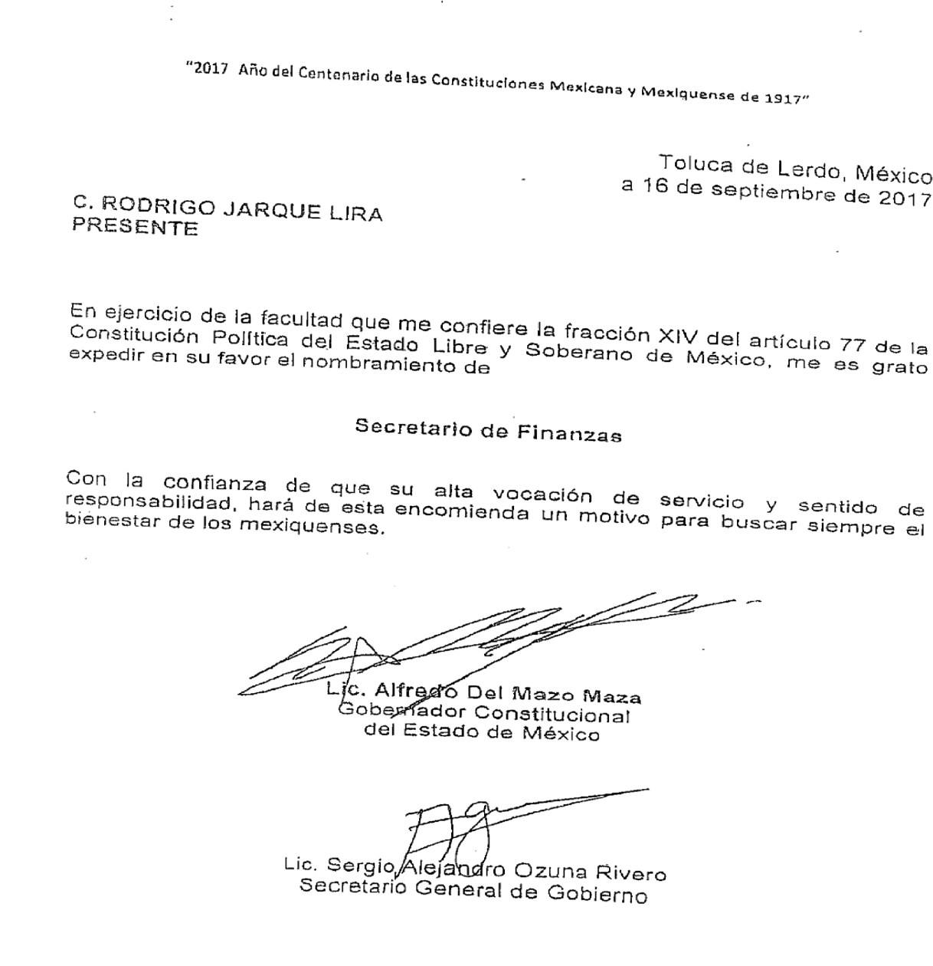
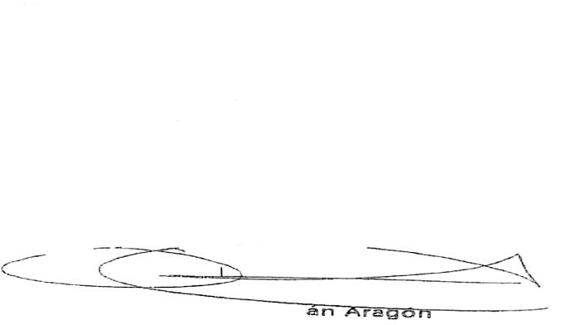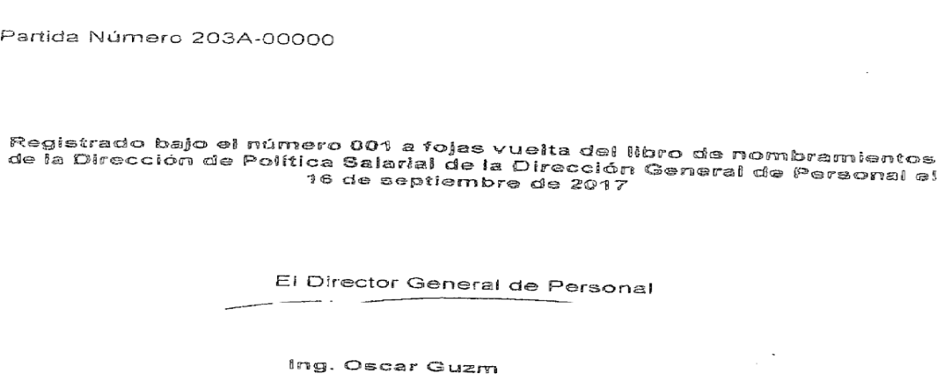

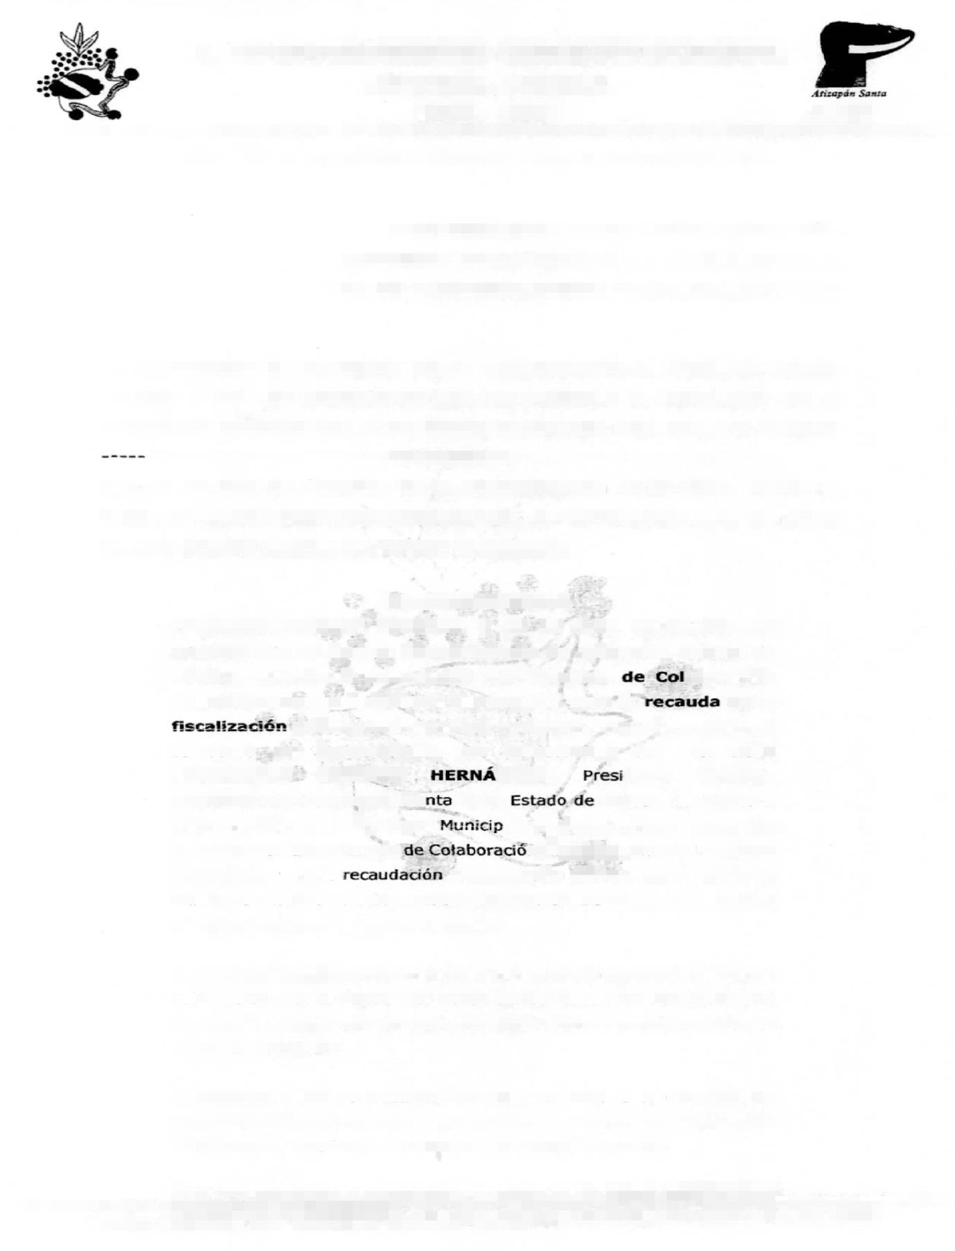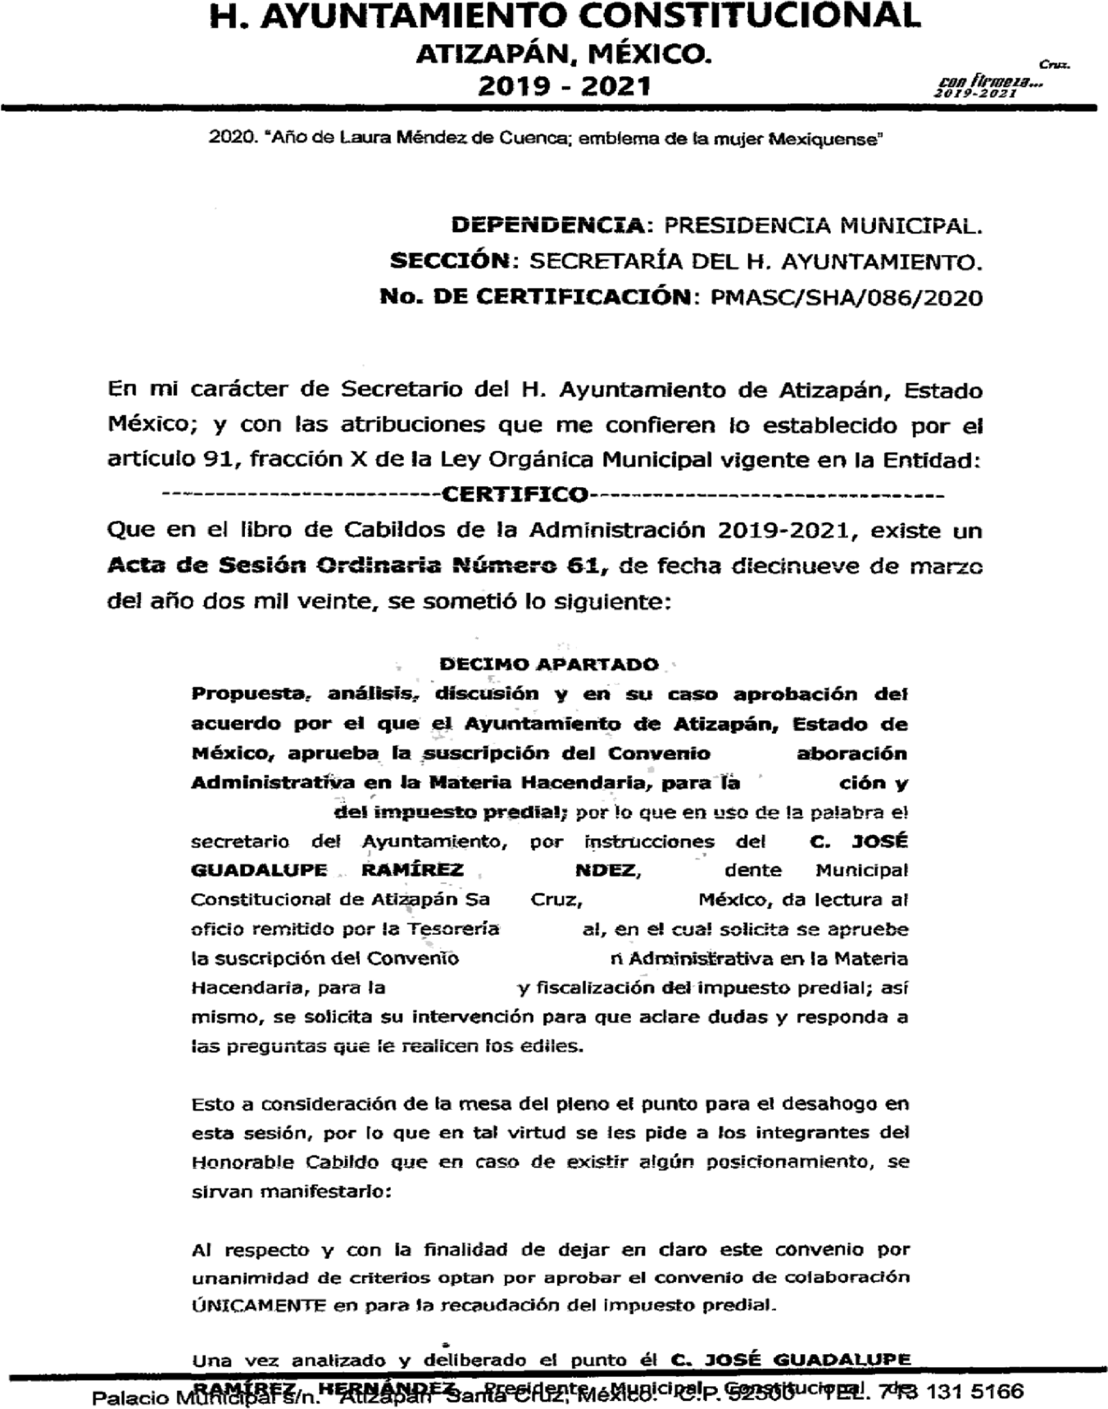

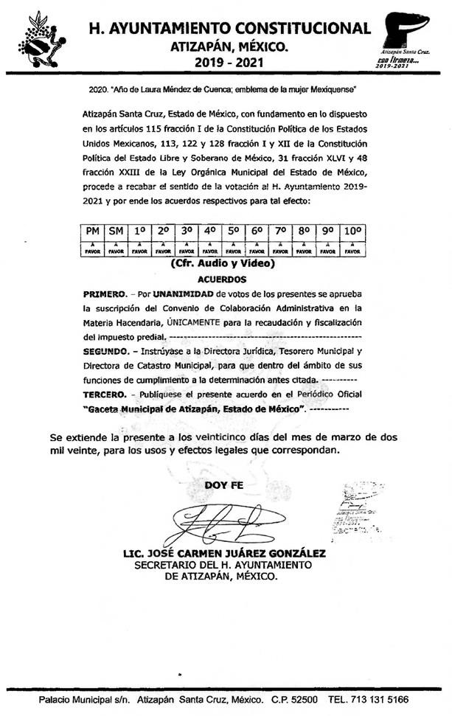

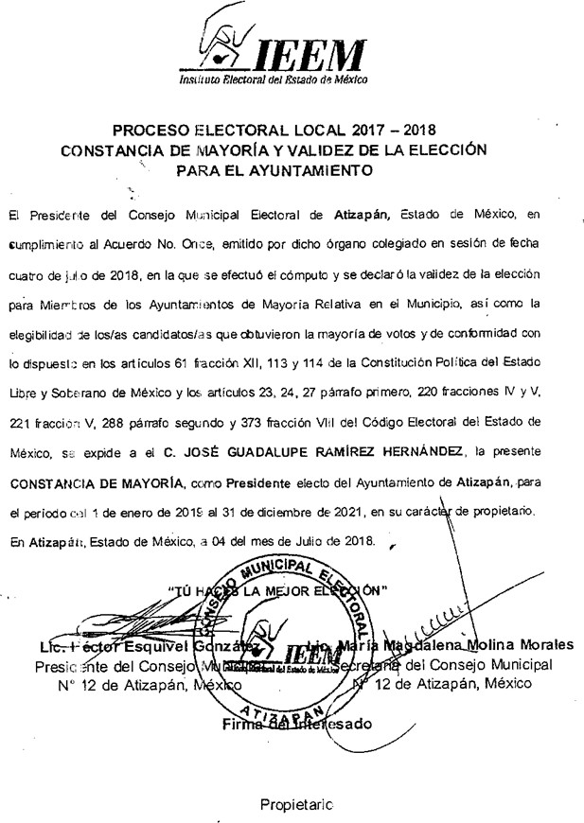

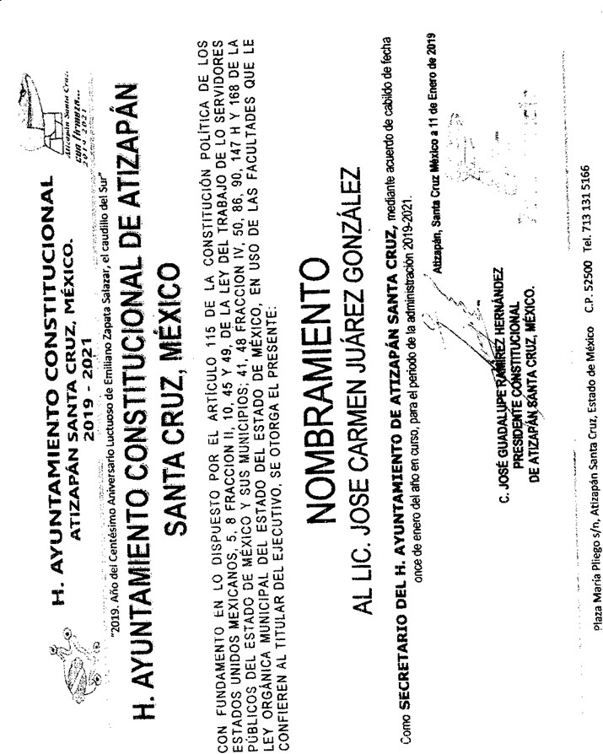

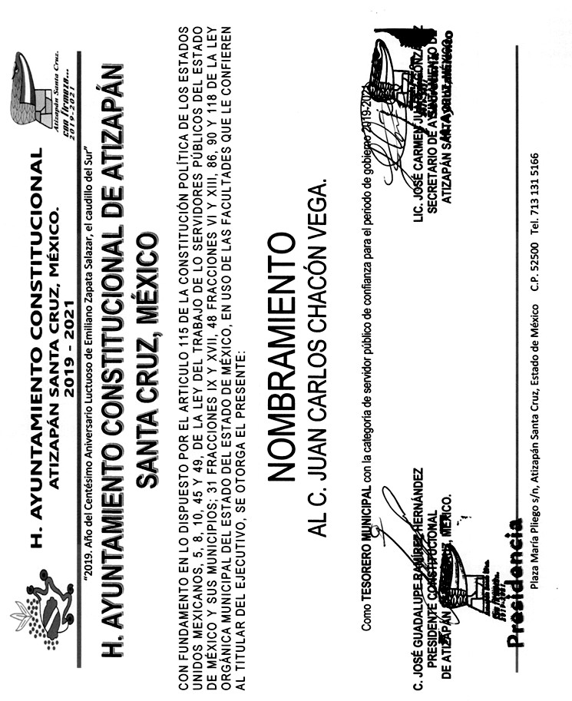

CONVENIO DE COLABORACIÓN ADMINISTRATIVA EN MATERIA HACENDARIA, PARA LA RECAUDACIÓN Y FISCALIZACIÓN DEL IMPUESTO PREDIAL, DERECHOS DE AGUA Y SUS ACCESORIOS LEGALES; QUE CELEBRAN POR UNA PARTE, EL PODER EJECUTIVO DEL GOBIERNO DEL ESTADO DE MÉXICO, POR CONDUCTO DE LA SECRETARÍA DE FINANZAS, REPRESENTADA POR EL SECRETARIO DE FINANZAS, RODRIGO JARQUE LIRA, A QUIEN, EN LO SUCESIVO SE LE DENOMINARÁ LA “SECRETARÍA”, Y POR LA OTRA PARTE, EL H. AYUNTAMIENTO DEL MUNICIPIO DE ECATZINGO, ESTADO DE MÉXICO, REPRESENTADO POR LA PRESIDENTA MUNICIPAL CONSTITUCIONAL, C. ROCÍO SOLÍS ROBLES, A QUIEN, EN LO SUCESIVO SE LE DENOMINARÁ EL “MUNICIPIO”; Y EN SU CONJUNTO, SE LES DENOMINARÁ “LAS PARTES”, AL TENOR DE LOS ANTECEDENTES, DECLARACIONES Y CLÁUSULAS SIGUIENTES:

A N T E C E D E N T E S

Que los artículos 40 y 115 primer párrafo de la Constitución Política de los Estados Unidos Mexicanos, establecen como forma de gobierno una república representativa, democrática, laica y federal compuesta de estados libres y soberanos en todo lo concerniente a su régimen interior, que tienen como base de su división territorial y de su organización política y administrativa, el municipio libre.

Que de conformidad con lo dispuesto por el artículo 115 fracción IV de nuestra Carta Magna, los municipios administrarán libremente su hacienda, la cual se formará de los rendimientos de los bienes que les pertenezcan, así como de las contribuciones y otros ingresos que las legislaturas establezcan a su favor, entre los que se encuentran, los relacionados con el impuesto predial y los ingresos derivados de la prestación de servicios públicos como lo son los de suministro de agua potable, drenaje, alcantarillado, tratamiento y disposición de sus aguas residuales; asimismo, dicha fracción en el inciso a), párrafo segundo, faculta a los municipios para celebrar convenios con el Estado para que se haga cargo de algunas de las funciones relacionadas con la administración de las contribuciones señaladas.

Ahora bien, con las reformas al Código Financiero del Estado de México y Municipios publicadas en el Periódico Oficial “Gaceta del Gobierno”, el 23 de diciembre de 2019, mediante Decreto No. 118, en el artículo Quinto Transitorio se otorgan facultades concurrentes al Estado de México, para la recaudación de contribuciones municipales y en general para todas las gestiones de cobro, a fin de que los municipios puedan, de manera conjunta, llevar a cabo la optimización del proceso tributario y la implementación de mecanismos para incrementar la recaudación de ingresos propios, a través de acciones coordinadas de recaudación y abatimiento del rezago.

Continúa señalando el anterior precepto que los municipios que firmen un convenio de colaboración administrativa en materia hacendaria con el Estado de México, gozarán de un 10% adicional de las participaciones que ordinariamente les son entregadas por concepto de la recaudación correspondiente al impuesto sobre tenencia o uso de vehículos.

Que la actual mecánica de distribución plasmada en el artículo 2-A de la Ley de Coordinación Fiscal, establece que el excedente de los ingresos que conforman el Fondo de Fomento Municipal se distribuya en un 70% de la forma tradicional y el 30% restante en función del crecimiento en la recaudación del impuesto predial, mismo que aplicará exclusivamente para aquellos municipios que suscriban convenio con el Gobierno del Estado, a fin de que éste sea el responsable de la administración del impuesto predial por cuenta y orden del municipio de que se trate.

Que los recursos provenientes del Fondo General de Participaciones que reciben los Estados y Municipios bajo el esquema del Sistema Nacional de Coordinación Fiscal, se calculan a partir de una formula en la que, entre otros aspectos, se considera la recaudación de los impuestos y derechos estatales, así como el impuesto predial y derechos de agua, los que jugarán un papel determinante.

El 22 de febrero de 2013, fue publicada la Ley del Agua para el Estado de México y Municipios, en cuyo artículo 12, se establece que son instrumentos básicos de la política hídrica estatal, la definición de los costos del servicio del agua y una eficiente gestión de cobro.

Que el Gobierno del Estado de México, en coordinación con los gobiernos municipales, establecerán acciones para hacer eficiente la función recaudadora en materia del impuesto predial, así como respecto de las obligaciones omisas en materia de derechos de agua.

Bajo este tenor, “LAS PARTES” que intervienen en el presente Convenio de Colaboración Administrativa, formulan las siguientes:

D E C L A R A C I O N E S

- De la “SECRETARÍA”

I.1. | Que en términos de lo previsto en los artículos 40, 42 fracción I, 43 y 115 párrafo primero de la Constitución Política de los Estados Unidos Mexicanos y 1 y 112 primer párrafo, de la Constitución Política del Estado Libre y

 | Soberano de México, el Estado de México es parte integrante de la Federación, libre y soberano en todo lo concerniente a su régimen interior, integrado en su división territorial y organización política y administrativa por los municipios y su representante cuenta con facultades para convenir en el ámbito de sus respectivas atribuciones.
I.2. | Que la “SECRETARÍA”, puede ejercer las facultades económico-coactivas conforme a las leyes relativas, asimismo podrá celebrar Convenios con los Ayuntamientos en materia hacendaria para recaudar los impuestos y derechos municipales, asumiendo la calidad de autoridad fiscal Municipal, respecto de las funciones coordinadas, en términos de lo establecido en los artículos 19 fracción III, 23 y 24 fracciones II, IV, VI, VIII y LXIV de la Ley Orgánica de la Administración Pública del Estado de México; 16, 17, 218 y quinto transitorio del Código Financiero del Estado de México y Municipios.
I.3. | Que el Secretario de Finanzas, Rodrigo Jarque Lira, es autoridad fiscal y cuenta con la atribución para suscribir el presente Convenio, en términos de lo previsto por los artículos 17, párrafo tercero del Código Financiero del Estado de México y Municipios, 2, 4 fracción I y 6 del Reglamento Interior de la Secretaría de Finanzas, considerando que a la “SECRETARÍA”, como dependencia del Ejecutivo Estatal, le corresponde suscribir Convenios de coordinación con los gobiernos municipales en relación con el ejercicio de las atribuciones que tiene conferidas, lo que se acredita con el nombramiento expedido a su favor por el Gobernador Constitucional del Estado de México, Lic. Alfredo del Mazo Maza, de fecha 16 de septiembre de 2017, el cual se integra en copia certificada al presente instrumento como ANEXO “A”.
I.4. | Que señala como domicilio para los efectos del presente Convenio el ubicado en la calle Lerdo Poniente número  300, primer piso, puerta 250, Palacio del Poder Ejecutivo, colonia Centro, código postal 50000, Toluca, Estado de México.

- Del “MUNICIPIO”

  - Que es la base de la división territorial y de la organización política y administrativa del Estado, investido de personalidad jurídica propia, con capacidad para celebrar convenios con el Estado para que se haga cargo de algunas de las funciones relacionadas con la administración de las contribuciones, de conformidad con lo establecido en el artículo 115 de la Constitución Política de los Estados Unidos Mexicanos.

  - Que en términos de lo que establece el primer párrafo del artículo 125 de la Constitución Política del Estado Libre y Soberano de México, los municipios administran libremente su hacienda, la cual se forma de los rendimientos de los bienes que les pertenezcan.

  - Que mediante acuerdo único del punto número cuatro, tomado en la décima Sesión Ordinaria de Cabildo del segundo año de gobierno, celebrada en fecha catorce de marzo del año dos mil veinte, de la que se agrega copia certificada al presente como ANEXO “B”, el “MUNICIPIO” aprobó celebrar el presente Convenio de Colaboración Administrativa.

  - Que la Presidenta Municipal, se encuentra facultada para suscribir el presente Convenio en términos de lo que establecen los artículos 115 fracciones II, inciso b), IV inciso a), segundo párrafo de la Constitución Política de los Estados Unidos Mexicanos; 128 fracciones II y V de la Constitución Política del Estado Libre y Soberano de México; 16 y 17 párrafo primero del Código Financiero del Estado de México y Municipios; 31 fracciones II y XLVI, 48 fracciones II y XXIII y 50 de la Ley Orgánica Municipal del Estado de México; 34 y 37 de la Ley del Agua para el Estado de México y Municipios.

  - Que acredita su cargo a través del siguiente documento jurídico, mismo que se integra en copia certificada al presente como ANEXO “C”.

    - Presidenta Municipal Constitucional, C. Rocío Solís Robles, constancia de Mayoría de fecha cuatro de julio de dos mil dieciocho, expedida por el Instituto Electoral del Estado de México.

  - Que señala como domicilio para los efectos del presente Convenio, el ubicado en: Plaza de la Constitución número uno, colonia Barrio San José Ecatzingo de Hidalgo, código postal 56990, Ecatzingo, Estado de México.

- De “LAS PARTES

III.1. | Que al amparo de las declaraciones expuestas, el Estado y los municipios podrán celebrar convenios para la administración y recaudación de contribuciones y aprovechamientos; y en este caso se considerarán autoridades fiscales, quienes asuman la función en los términos de los convenios que suscriban de conformidad con lo previsto en el artículo 17 del Código Financiero del Estado de México y Municipios.

III.2. | Que para los fines del presente convenio se considerarán como derechos de agua, los servicios de agua, las conexiones o reconexiones, el drenaje y sus accesorios legales, previstos en el artículo 129 del Código Financiero del Estado de México y Municipios.
III.3. | Que se reconocen mutuamente la personalidad jurídica y capacidad legal con la que comparecen a la suscripción del presente instrumento, por lo que están de acuerdo en someterse a las siguientes:

C L Á U S U L A S

OBJETO
PRIMERA.- El objeto del presente Convenio es que la “SECRETARÍA” realice las funciones conforme a las disposiciones legales aplicables vigentes en el momento de su causación, así como las normas de procedimientos que se expidan con posterioridad, en relación con los contribuyentes del impuesto predial y de derechos de agua del “MUNICIPIO”, las cuales se enlistan a continuación:

- Recibir de los contribuyentes las declaraciones del impuesto predial, así como los comprobantes de pago por los derechos de agua.

- Atender a los contribuyentes.

- Controlar, vigilar y asegurar el cumplimiento de las obligaciones fiscales omitidas por concepto del impuesto predial y derechos de agua, a través de requerimientos o cartas invitación, por prioridad de acuerdo a su impacto recaudatorio.

- Imponer multas por las infracciones cometidas por los contribuyentes, derivadas de la omisión en el pago del impuesto predial y derechos de agua, así como por la falta de atención de los requerimientos correspondientes.

- Tramitar y resolver las solicitudes de aclaración que presenten los contribuyentes sobre problemas relacionados con el control de obligaciones, imposición de multas y requerimientos.

- Determinar créditos fiscales por omisión en el pago del impuesto predial y de derechos de agua, incluyendo los accesorios legales que se generen a través del procedimiento administrativo de ejecución, de conformidad con el Código Financiero del Estado de México y Municipios.

- Condonar multas establecidas por el Estado, conforme a lo previsto en el artículo 364 del Código Financiero del Estado de México y Municipios.

- Autorizar el pago a plazos, ya sea diferido o en parcialidades, conforme a lo previsto en el artículo 32 del Código Financiero del Estado de México y Municipios.

- Notificar los actos administrativos y las resoluciones dictadas por sus unidades administrativas, en el ejercicio de las funciones convenidas.

- Ejercer las facultades de comprobación en términos de lo previsto en el artículo 48 del Código Financiero del Estado de México y Municipios, incluyendo las atribuciones y los procedimientos inherentes a dichas facultades.

- En materia de declaratorias de prescripción de créditos fiscales y de extinción de facultades de la autoridad fiscal, tratándose de las contribuciones objeto de este Convenio, la “SECRETARÍA” tramitará y resolverá en los términos de los artículos 43, 46 fracción II, inciso C), y 53 del Código Financiero del Estado de México y Municipios.

- Actualizar los siguientes padrones:

  - Impuesto predial. En cuanto a los valores catastrales y movimientos presentados a través de la información que proporcione el “MUNICIPIO”, el Instituto de Información e Investigación Geográfica, Estadística y Catastral del Estado de México (IGECEM), así como la que obtenga la “SECRETARÍA” en el ejercicio de las facultades convenidas.

  - Derechos de agua. A través de la información que proporcione el “MUNICIPIO”, así como la que obtenga la
“SECRETARÍA” en el ejercicio de las facultades convenidas.

- Llevar a cabo el procedimiento administrativo de ejecución para hacer efectivos los créditos fiscales que determine, respecto de los padrones de contribuyentes que le proporcione el “MUNICIPIO”.

- Modificar o revocar las resoluciones de carácter individual no favorables a un particular emitidas por la
“SECRETARIA”, conforme a las disposiciones legales aplicables.

DE LAS FUNCIONES CATASTRALES Y DE DERECHOS DE AGUA
SEGUNDA.- La “SECRETARÍA” podrá realizar las siguientes funciones en materia catastral y de derechos de agua:

- En materia del impuesto predial;

  - Requerir y analizar la información de cartografía lineal a nivel manzana, planos de uso de suelo, así como la información relativa a la clave catastral, superficie de terreno y de construcción, valor catastral del terreno de construcción total.

  - Coadyuvar con el “MUNICIPIO” para integrar, conservar y mantener actualizado el padrón catastral, inventarios de usos y usuarios, conforme las siguientes acciones:

    - Revisar la carpeta manzanera, seleccionar zonas o manzanas para realizar la verificación.

    - Analizar y seleccionar los predios, a fin de determinar la viabilidad para ejercer acciones.

    - Cotejar la información recabada en campo, con la proporcionada previamente por el “MUNICIPIO”.

    - Verificar los predios a través del plano de ubicación e información básica conforme a las atribuciones conferidas.

    - Realizar una inspección física con el personal designado por la Dirección General de Recaudación, tomando como base la información proporcionada por el “MUNICIPIO” en el padrón correspondiente, realizando una primera inspección sobre las dimensiones del inmueble, terreno y construcción, asentando los resultados de la verificación en el formato denominado “cédula de verificación”.

    - Concentrar la información de forma pormenorizada por predio en los registros gráfico y alfanumérico.

    - Entregar periódicamente los resultados de actualización de padrones al “MUNICIPIO”, para que los actualice conforme a los procedimientos estipulados en la legislación vigente.

    - Realizar notificaciones de los documentos que sean emitidos por el “MUNICIPIO” en materia de actualización catastral.

    - De la información obtenida derivada del proceso de verificación en campo, realizar la actualización tanto en el Sistema de Gestión Catastral del Municipio, como en el Sistema Integral de Ingresos del Gobierno del Estado de México (en adelante SIIGEM), conforme a lo establecido en el Titulo Quinto del Código Financiero del Estado de México y Municipios y su reglamento.

- En materia de derechos de agua;

  - Colaborar con el “MUNICIPIO” para el cobro de obligaciones omitidas en materia de derechos de agua, conforme a las siguientes acciones:

    - La “SECRETARIA”, con la información proporcionada por el “MUNICIPIO”, así como la que obtenga en el ejercicio de las facultades convenidas, analizará las cuentas que cuenten con omisiones en el pago de los derechos correspondientes y ejercerá acciones persuasivas y coactivas para la recuperación del ingreso.
    - Realizar notificaciones de los documentos que sean emitidos por el “MUNICIPIO”, la “SECRETARÍA” u Organismo de que se trate, en materia de pagos por concepto de obligaciones omitidas de derechos de agua.
    - Concentrar la información y actualizar el padrón de obligaciones omitidas conforme a la ubicación por usos y usuarios para el tema de servicios de agua.

    - Entregar periódicamente los resultados de actualización de padrones de contribuyentes que cuenten con obligaciones omitidas de derechos de agua al “MUNICIPIO”, para que actualice sus padrones conforme a los procedimientos estipulados en la legislación vigente.

DE LA COMPETENCIA
TERCERA.- La “SECRETARÍA” ejercerá las funciones convenidas en el presente instrumento jurídico por conducto de las Direcciones Generales de Recaudación y Fiscalización, a través de su Dirección de Área Competente, de la Delegación Fiscal, el Centro de Servicios Fiscales y/o la Delegación de Fiscalización que corresponda, de conformidad con el Reglamento Interior de la Secretaría de Finanzas vigente, así como de la Procuraduría Fiscal, en el ámbito de su competencia y en su carácter de autoridades fiscales, de conformidad con la normatividad aplicable.

COORDINACIÓN OPERATIVA
CUARTA.- La “SECRETARÍA” llevará a cabo las acciones descritas en la cláusula PRIMERA de conformidad con cualquier disposición legal, criterio, normatividad o lineamiento inherente al objeto del presente Convenio y que le sean aplicables a “LAS PARTES”.

“LAS PARTES” establecerán y se sujetarán a un plan de trabajo anual respecto de las funciones señaladas en la cláusula PRIMERA, dentro de los 30 (treinta) días naturales de cada ejercicio fiscal, el cual podrá ser actualizado en cualquier momento, previo consentimiento de “LAS PARTES”.

OBLIGACIONES DE “LAS PARTES”
QUINTA.- Para la realización de las funciones convenidas, “LAS PARTES” se sujetarán a las siguientes obligaciones:

- De la “SECRETARÍA”

  - A partir del inicio de la vigencia del presente Convenio, recaudar los ingresos y accesorios legales que se generen por la falta de pago oportuno, por concepto del impuesto predial y derechos de agua, conforme a lo previsto en el Código Financiero del Estado de México y Municipios, a través de la Caja General de Gobierno de la Subsecretaría de Tesorería, en Instituciones del Sistema Financiero Mexicano, o en los establecimientos autorizados para tal efecto, así como en la Tesorería Municipal y en las Instituciones con las cuales el “MUNICIPIO” ya tiene Convenio.

Para lo anterior, deberá emitir y poner a disposición de los contribuyentes, mediante la clave catastral o cuenta de agua, según corresponda, en la página electrónica https://sfpya.edomexico.gob.mx/, opción, Predial/Agua; emisión de formato de pago, digitar: clave catastral/cuenta de agua; el Formato Universal de Pago el cual contendrá los conceptos e importe a pagar, así como la línea de captura.

  - Entregar al “MUNICIPIO” dentro del plazo establecido en la cláusula DÉCIMA del presente Convenio, el importe que le corresponda por la recaudación efectivamente obtenida por concepto del impuesto predial y/o por los derechos de agua y sus accesorios, disminuido de las comisiones bancarias y/o administrativas, así como por los gastos de ejecución y las multas a que se refiere el artículo 20 Bis del Código Financiero del Estado de México y Municipios.

  - Poner a disposición de los contribuyentes y/o del “MUNICIPIO” las herramientas informáticas con que cuente, para la correcta presentación de las obligaciones fiscales del impuesto predial y derechos de agua.

  - Recibir la información de los padrones de contribuyentes del impuesto predial, que el “MUNICIPIO” le proporcione, actualizarla y, en su caso, incrementar los registros de los sujetos obligados, recibir también el padrón de contribuyentes omisos en el pago de derechos de agua, para implementar acciones de cobro.

  - Proporcionar a los contribuyentes del impuesto predial y de derechos de agua, los servicios de orientación y asistencia de manera gratuita para el correcto cumplimiento de sus obligaciones fiscales.

Asimismo, atenderá y responderá por escrito con copia al “MUNICIPIO”, las quejas y sugerencias que los contribuyentes presenten, relacionadas con las facultades convenidas y que refieran a los padrones de contribuyentes que el “MUNICIPIO” proporcione a la “SECRETARÍA” para la consecución del objeto del presente Convenio.

  - Controlar, vigilar y asegurar el cumplimiento de las obligaciones fiscales en materia del impuesto predial, y lo correspondiente a los derechos de agua respecto del padrón de contribuyentes que le proporcione el “MUNICIPIO”, conforme al plan de trabajo que se indica en el último párrafo de la cláusula CUARTA del presente instrumento jurídico.

Para tal efecto emitirá cartas invitación, requerimientos de obligaciones omitidas o citatorios, conforme a lo dispuesto en el artículo 20 Bis del Código Financiero del Estado de México y Municipios.

  - Aplicar, en su caso, a través del portal electrónico del Gobierno del Estado de México las bonificaciones y/o condonaciones previstas en la Ley de Ingresos de los Municipios del Estado de México en vigor, así como las autorizadas por el Municipio mediante acuerdo de cabildo.

  - Determinar los créditos fiscales a cargo de los contribuyentes que presenten adeudos del impuesto predial, así como de derechos de agua, conforme a los padrones de contribuyentes que proporcione el “MUNICIPIO”, o de aquellos que conozca en ejercicio de las atribuciones convenidas, adjuntando el Formato Universal de Pago, con la finalidad de facilitar a los deudores el pago del crédito fiscal a su cargo, a través de las facultades de verificación y fiscalización.

  - Determinar los accesorios causados por la omisión en el pago del impuesto predial, así como de los derechos de agua e imponer las multas por las infracciones cometidas por los contribuyentes, conforme a lo previsto en el Código Financiero del Estado de México y Municipios.

  - Supervisar cada una de las etapas del procedimiento administrativo de ejecución para hacer efectivo el cobro de los créditos fiscales que administre, conforme a las disposiciones del Código Financiero del Estado de México y Municipios y demás relativas y aplicables.

  - Cuando la “SECRETARIA” lleve a cabo el remate de los bienes embargados en el ejercicio de sus atribuciones, relativas a la aplicación del procedimiento administrativo de ejecución, de acuerdo con los procedimientos previstos en los artículos 425 y 426 del Código Financiero del Estado de México y Municipios vigente, radicará los recursos que correspondan al “MUNICIPIO”, respecto a la determinación del adeudo, conforme a los establecido a la cláusula DÉCIMA.

  - Autorizar el pago a plazos, ya sea diferido o en parcialidades.

  - Llevar a cabo las facultades de revisión y comprobación fiscal a los contribuyentes omisos.

  - Cuidar que la operación y ejecución de las funciones convenidas se realicen conforme a las disposiciones fiscales vigentes y aplicables.

  - En caso de ser necesario, capacitar a los servidores públicos del “MUNICIPIO” que utilicen el Portal del Gobierno del Estado, para que puedan emitir líneas de captura y efectuar movimientos a los padrones, a fin de realizar condonaciones autorizadas por las autoridades competentes del “MUNICIPIO” en los sistemas informáticos que la “SECRETARÍA” desarrolle.

- Del “MUNICIPIO”

  - Enviar a la “SECRETARÍA” por conducto de la Dirección General de Recaudación, los padrones de los contribuyentes del impuesto predial, dentro de los 30 (treinta) días naturales siguientes a la firma del presente Convenio, para el caso de los contribuyentes omisos en los pagos de derechos de agua, será remitido conforme a la información solicitada por la “SECRETARIA”, actualizada de manera mensual, conforme al programa de trabajo establecido.

  - Ejercer acciones relacionadas con la orientación, atención a contribuyentes y la emisión de Formatos Universales de Pago a través de la página electrónica del Gobierno del Estado de México, referida en la cláusula QUINTA numeral I, inciso a) segundo párrafo.

  - Proporcionar en forma completa, correcta y oportuna la información adicional que le soliciten las Direcciones Generales de Recaudación y Fiscalización, a través de sus Direcciones de Área competentes, relacionada con las facultades convenidas.

  - Informar de forma mensual a la “SECRETARÍA” cuando se efectúen cambios de valor catastral, respecto de los predios que se encuentren dentro del padrón de créditos que ésta administre, así como de cambios derivados de la traslación de dominio de los mismos, o con motivo de fusión, subdivisión, lotificación, relotificación, fracción o cambio de uso de suelo.

  - Poner a disposición de la “SECRETARÍA” las herramientas informáticas con que cuente, para la correcta presentación de las obligaciones fiscales, respecto del impuesto predial, así como de los derechos de agua.

  - Coadyuvar con la “SECRETARÍA” en el desempeño de las funciones catastrales y las derivadas de los derechos de agua que se enuncian en la cláusula SEGUNDA del presente documento jurídico, debiendo, en su caso, facilitar, a la “SECRETARÍA” los recursos materiales necesarios para el desempeño de dichas funciones, además de aquellas que serán establecidas en el plan de trabajo.

  - Recibir y resolver las solicitudes presentadas por los contribuyentes respecto de la devolución de cantidades pagadas indebidamente o en demasía y, en su caso, efectuar el pago correspondiente.

DE LOS CRÉDITOS FISCALES
SEXTA.- Los créditos fiscales que el “MUNICIPIO” proporcionará a la “SECRETARÍA” para su recuperación, deberán reunir las siguientes características.

- Estar firmes, es decir, cuando han transcurrido los términos legales para su impugnación sin que se haya hecho, cuando exista desistimiento al medio de defensa de que se trate o cuando la resolución correspondiente ya no admita medio de defensa alguno.

- Que no se trate de créditos fiscales en los cuales el “MUNICIPIO” haya iniciado el procedimiento administrativo de ejecución.

- Que los créditos fiscales no hayan prescrito para su acción de cobro, conforme al artículo 43 y 53 del Código Financiero del Estado de México y Municipios.

DE LOS BENEFICIOS FISCALES
SÉPTIMA.- En caso de que el “MUNICIPIO” desee otorgar beneficios fiscales a los contribuyentes del impuesto predial y de derechos de agua, en ejercicio de las facultades que le confiere la Ley de Ingresos de los Municipios del Estado de México en vigor y el Código Financiero del Estado de México y Municipios, lo informará de inmediato a la “SECRETARÍA” por escrito, para que de manera conjunta determinen las acciones a seguir para su aplicación en el sistema informático desarrollado por la “SECRETARÍA”.

DE LA RECAUDACIÓN
OCTAVA.- De la recaudación efectivamente obtenida, la “SECRETARÍA” descontará lo siguiente:

- Las comisiones bancarias y/o administrativas que se generen por la recepción de pagos y/o transferencias bancarias.

- Los gastos de ejecución que en su caso se hayan generado con motivo del cobro coactivo del impuesto predial y derechos de agua.

Las cantidades recaudadas por la “SECRETARÍA” al amparo del presente Convenio, correspondientes a las multas por control de obligaciones impuestas en términos del artículo 20 BIS del Código Financiero del Estado de México y Municipios, no serán consideradas como recaudación efectivamente obtenida, por lo cual, serán aplicadas y ejercidas por la “SECRETARÍA”.

DE LOS REPORTES DE INFORMACIÓN
NOVENA.- La “SECRETARÍA” a través del SIIGEM y de manera mensual, dentro de los 10 (diez) días hábiles siguientes al mes que se reporta, por conducto de la Dirección General de Recaudación pondrá a disposición de la Tesorería del “MUNICIPIO”, un informe de las acciones de comprobación, vigilancia, determinación de créditos fiscales, imposición de multas y cobro a través del procedimiento administrativo de ejecución que haya realizado a los contribuyentes del impuesto predial y derechos de agua, administrados por la “SECRETARÍA”; asimismo, del importe efectivamente recaudado, así como el relativo a las comisiones bancarias, administrativas y/o gastos de ejecución que se hayan generado con motivo de la operación de las acciones convenidas, conforme a la cláusula anterior.

Ante la imposibilidad por parte de la “SECRETARÍA” de poner a disposición el informe referido en el párrafo anterior por causas de fuerza mayor que no le sean atribuibles, por excepción podrá ser entregado en forma impresa y en medio magnético al “MUNICIPIO”.

El “MUNICIPIO” informará a la “SECRETARÍA” de forma mensual, dentro de los 10 (diez) días hábiles siguientes al mes que se reporta, el importe efectivamente recaudado en sus cajas municipales, por concepto del impuesto predial y derechos de agua.

DE LA DISPERSIÓN DE LA RECAUDACIÓN
DÉCIMA.- El importe resultante de la aplicación de la cláusula OCTAVA será depositado al “MUNICIPIO”, a la cuenta bancaria que señale, mediante transferencia electrónica, a más tardar al día hábil siguiente del registro de su recepción en las cuentas concentradoras de la “SECRETARIA”.

DE LA CONCILIACIÓN
DÉCIMA PRIMERA.- El “MUNICIPIO” analizará las cifras relacionadas con el importe efectivamente recaudado y el correspondiente a los conceptos detallados en los incisos a) y b) de la cláusula OCTAVA del presente Convenio.

De existir diferencias conforme a lo señalado en el párrafo anterior, éstas serán aclaradas por la “SECRETARÍA” en un plazo de 10 (diez) días hábiles siguientes a aquel en que reciba por parte del “MUNICIPIO” el resultado del análisis realizado; de ser procedentes las aclaraciones reportadas, la “SECRETARÍA” realizará los ajustes que correspondan y lo informará al “MUNICIPIO” en el plazo citado.

En caso de no recibirse aclaraciones por parte del “MUNICIPIO” en el plazo a que refiere el segundo párrafo de esta cláusula, se tendrán por aceptados los datos contenidos en el informe que rinda la “SECRETARÍA” en cumplimiento a la cláusula NOVENA.

RECURSOS HUMANOS Y MATERIALES
DÉCIMA SEGUNDA.- La “SECRETARÍA” ejercerá plena, legal y jurídicamente las funciones operativas y administrativas para la vigilancia y recuperación de los créditos fiscales del impuesto predial, derechos de agua y sus accesorios legales, respecto de los padrones de contribuyentes que el “MUNICIPIO” le remita.

FORMAS OFICIALES
DÉCIMA TERCERA.- La “SECRETARÍA” queda expresamente facultada para que en el cumplimiento de las funciones operativas de colaboración que le corresponden según el presente Convenio, utilice las formas oficiales de pago y demás documentos jurídicos que ha empleado para la recaudación de las contribuciones estatales, en el entendido de que en dichos documentos se consignarán las disposiciones jurídicas fiscales municipales y estatales que correspondan.

PUBLICIDAD
DÉCIMA CUARTA.- La “SECRETARÍA” podrá utilizar los documentos y publicidad necesarios para la realización de las acciones descritas en la cláusula PRIMERA del presente Convenio, con los emblemas institucionales del Gobierno del Estado de México y en caso de que utilice los emblemas del “MUNICIPIO”, deberá solicitar autorización previo a la emisión de los productos publicitarios.

Asimismo, deberá difundir en los medios electrónicos y en las instalaciones de las oficinas en donde se preste el servicio aquí convenido, la publicidad que el “MUNICIPIO” emita para conocimiento del público en general.

DE LA NORMATIVIDAD
DÉCIMA QUINTA.- La “SECRETARÍA” y el “MUNICIPIO” acuerdan que lo no previsto en el presente Convenio, así como los derechos y obligaciones de ambas, se someterán a lo establecido en la legislación fiscal, y en los criterios, lineamientos, normatividad y reglas de carácter general que en su caso expida el “MUNICIPIO” en ejercicio de sus facultades, dada la naturaleza del Convenio para sustanciar los procedimientos necesarios para el cumplimiento de su objeto.

DE LOS ACTOS Y PROCEDIMIENTOS
DÉCIMA SEXTA.- Los actos y procedimientos que se encuentren en trámite al entrar en vigor el presente Convenio se resolverán por el “MUNICIPIO”.

DE LA RESPONSABILIDAD ADMINISTRATIVA
DÉCIMA SÉPTIMA.- En caso de que se detecten irregularidades por parte de las autoridades fiscales de la “SECRETARÍA” y del “MUNICIPIO”, que puedan ser constitutivas de responsabilidades administrativas, se iniciarán los procedimientos administrativos disciplinarios o resarcitorios, a fin de que la autoridad competente imponga las sanciones y responsabilidades administrativas que correspondan en términos de la Ley de Responsabilidades Administrativas del Estado de México y Municipios.

Independientemente de lo anterior, si las irregularidades son constitutivas de delitos, la “SECRETARÍA” lo hará del conocimiento inmediato del Ministerio Público, así como del “MUNICIPIO”.

CONFIDENCIALIDAD DE LA INFORMACIÓN
DÉCIMA OCTAVA.- En virtud del presente Convenio “LAS PARTES” se obligan a no divulgar ni revelar datos, sistemas y en general cualquier información y/o procedimientos que les sean proporcionados, por una de ellas, en términos de la normatividad vigente aplicable.

Asimismo, se obligan a mantener absoluta reserva y confidencialidad de la información y documentación que le sea proporcionada por alguna de “LAS PARTES” o por los contribuyentes, con motivo del presente Convenio.

DE LAS CAUSAS DE TERMINACIÓN
DÉCIMA NOVENA.- Serán causas de terminación anticipadas del presente Convenio.

- El incumplimiento de cualquiera de “LAS PARTES” a la cláusula QUINTA, referente a las obligaciones de las mismas.

- Cuando se detecten deficiencias, irregularidades u omisiones de cualquiera de “LAS PARTES”, si éstas no se ponen de acuerdo en su solventación.

- La decisión de “LAS PARTES” de darlo por terminado en cuyo caso deberán comunicarlo por escrito a la otra parte con 30 (treinta) días naturales de anticipación en el entendido de que las cuestiones que estén pendientes de resolver durante y después de este plazo, serán atendidas hasta su total conclusión.

Con independencia del plazo anterior, “LAS PARTES” acordarán el período en el cual realizarán la entrega- recepción correspondiente, el cual no podrá exceder de 3 meses.

- El incumplimiento por alguna de “LAS PARTES” a lo dispuesto en las cláusulas NOVENA Y DÉCIMA OCTAVA de este documento.

MODIFICACIONES
VIGÉSIMA.- “LAS PARTES”, previo acuerdo, podrán modificar o ampliar el contenido del presente Convenio para el mejor desempeño de las funciones y atribuciones que en el mismo se prevén, mediante la suscripción de un Convenio Modificatorio o Addendum.

DE LA RELACIÓN LABORAL
VIGÉSIMA PRIMERA.- La única obligación laboral que se genere por la aplicación del presente Convenio será entre la “SECRETARÍA” y el personal que ésta designe para realizar las acciones descritas en la cláusula PRIMERA del presente Convenio, ya que al “MUNICIPIO” no se le considerará como patrón sustituto, toda vez que no estará vinculado bajo ningún concepto con los trabajadores de la “SECRETARÍA”, por lo que cualquier demanda laboral será atendida exclusivamente por ésta, dejando a salvo al “MUNICIPIO”.

INTERPRETACIÓN Y CONTROVERSIA
VIGÉSIMA SEGUNDA.- Cualquier diferencia o controversia derivada de la interpretación o aplicación de este Convenio, será resuelta en forma administrativa de común acuerdo por “LAS PARTES”.

VIGENCIA
VIGÉSIMA TERCERA.- El presente Convenio estará en vigor a partir del día hábil siguiente a su publicación y hasta en tanto alguna de las “LAS PARTES” manifieste la terminación del mismo.

Cuando concluya la administración actual del “MUNICIPIO”, deberá informar al Ayuntamiento entrante en el Acta de Entrega-Recepción de la Administración Pública Municipal la existencia del presente Convenio, con la finalidad de que si el nuevo Ayuntamiento no se pronuncia expresamente a través de su Cabildo, en contra de la continuidad del mismo, se considerará que éste continuará vigente durante la gestión de la nueva administración.

En caso de que el “MUNICIPIO” decida dar por terminado el Convenio, informará a la “SECRETARÍA” en los términos previstos en el inciso c) de la cláusula DÉCIMA NOVENA.

PUBLICACIÓN
VIGÉSIMA CUARTA.- El presente Convenio será publicado en el Periódico Oficial “Gaceta del Gobierno” del Estado de México, así como en la “Gaceta Municipal”.

Una vez leído su contenido y entendido su alcance legal, “LAS PARTES” firman por duplicado el presente Convenio, quedando uno en poder de cada parte, en la Ciudad de Toluca de Lerdo, México, a diecisiete de marzo de dos mil veinte.

POR LA “SECRETARÍA”  RODRIGO JARQUE LIRA SECRETARIO DE FINANZAS (RÚBRICA). | POR EL “MUNICIPIO”  C. ROCÍO SOLÍS ROBLES PRESIDENTA MUNICIPAL  (RÚBRICA).

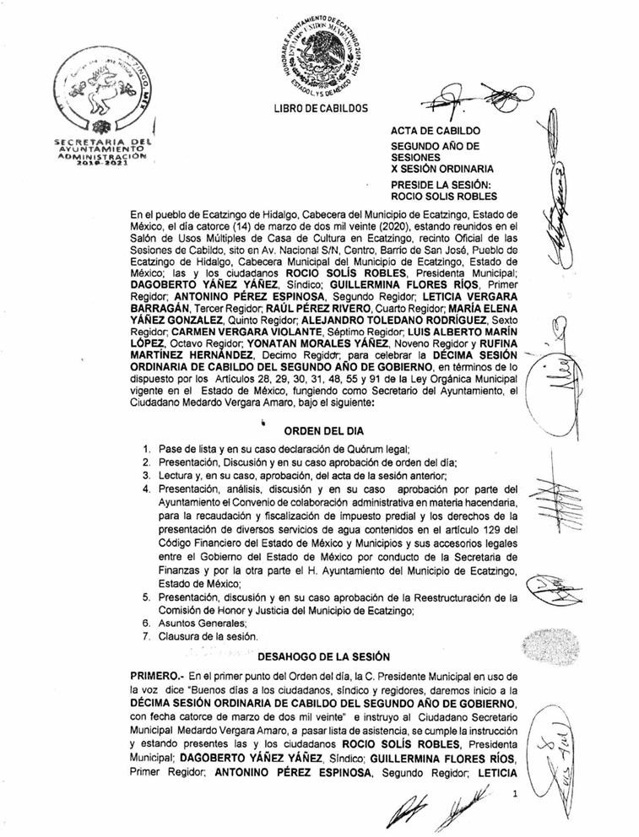

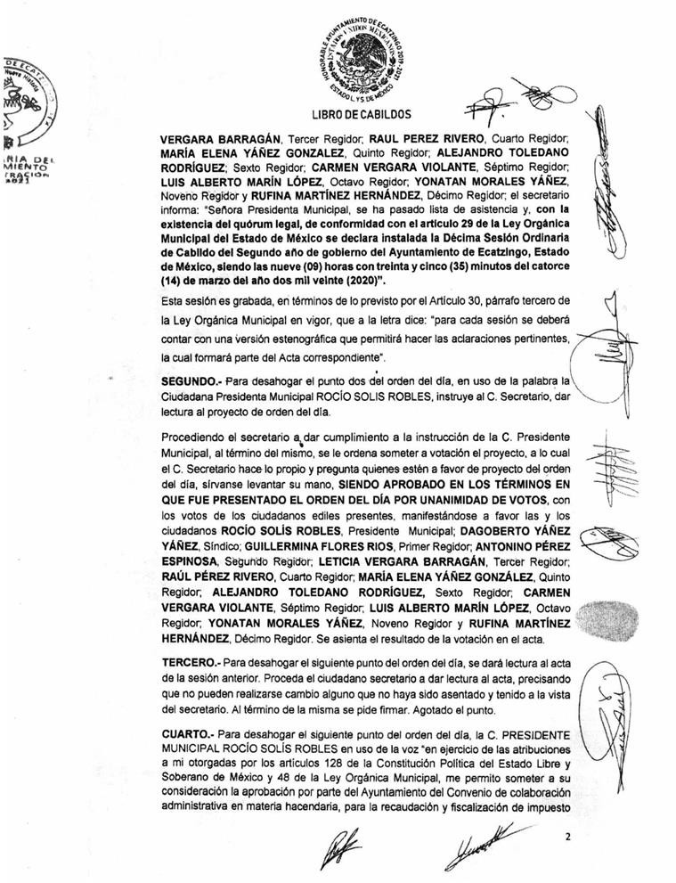

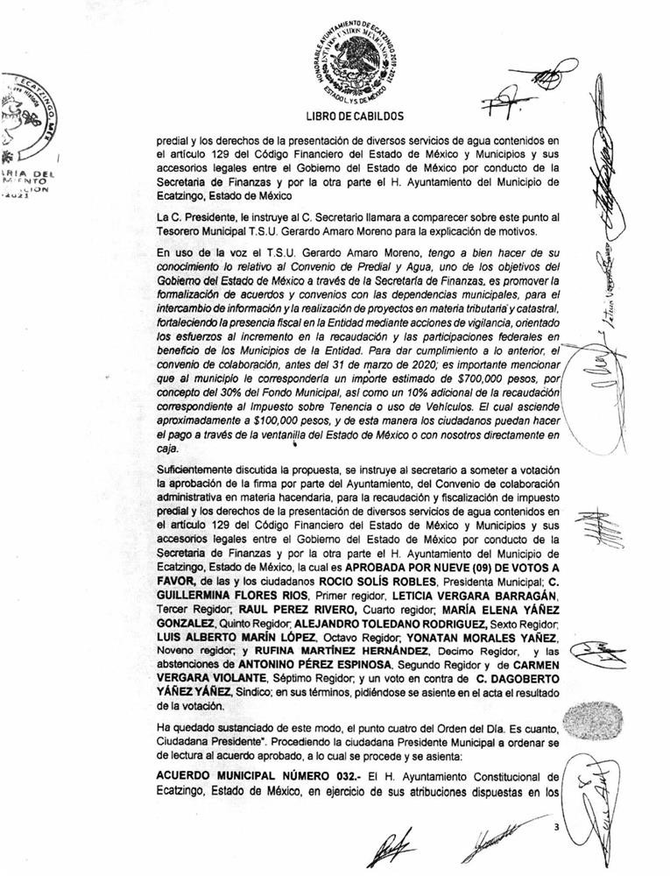

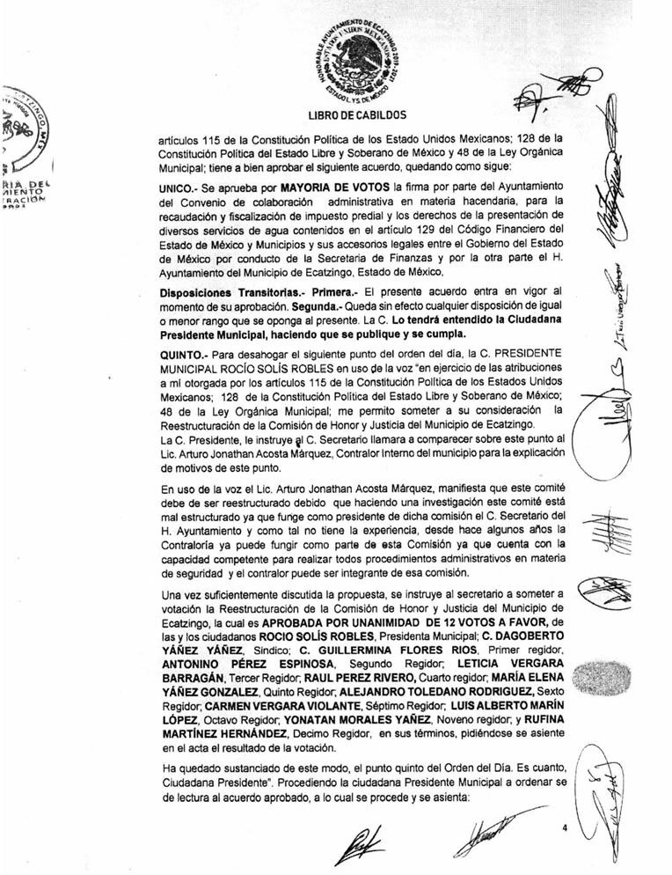

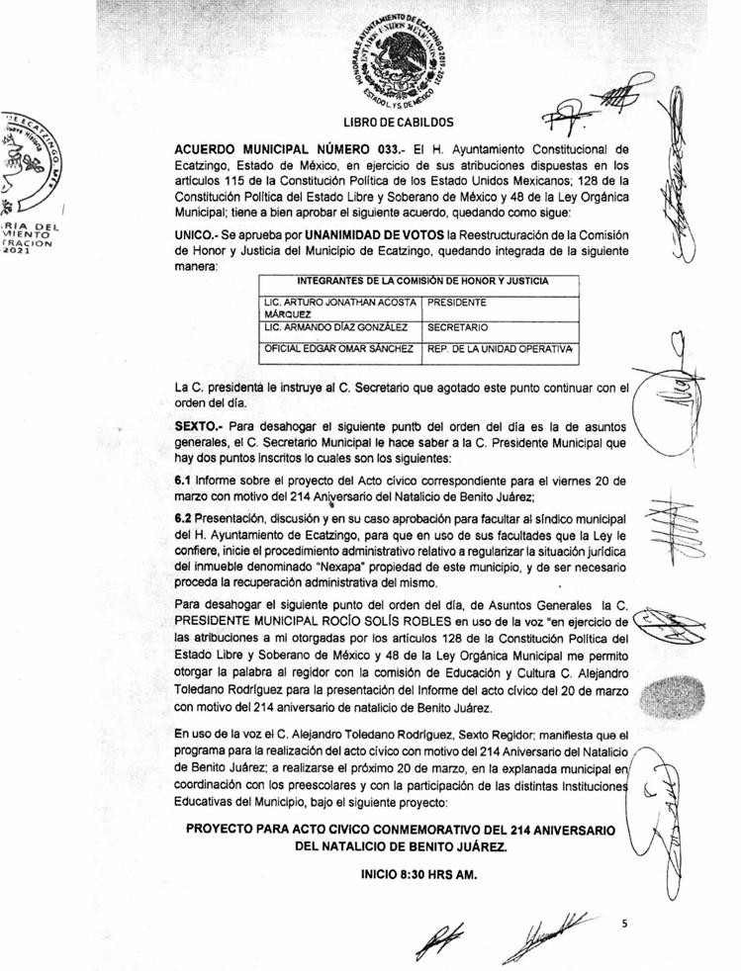

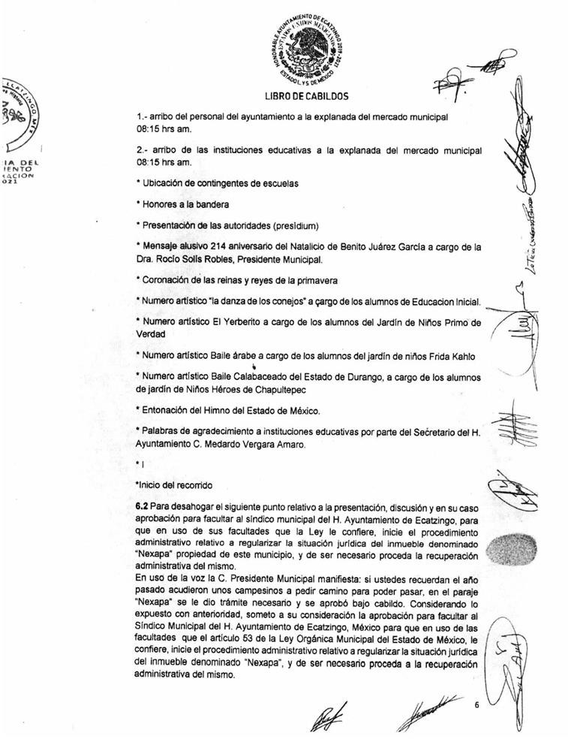

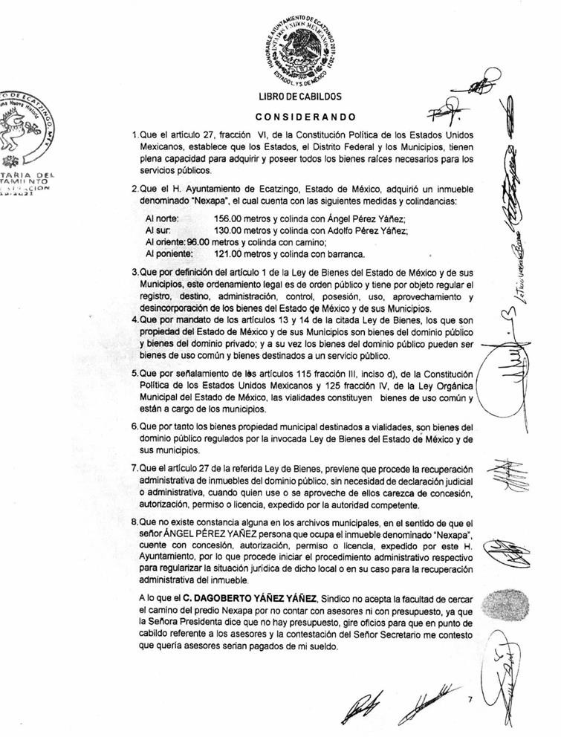

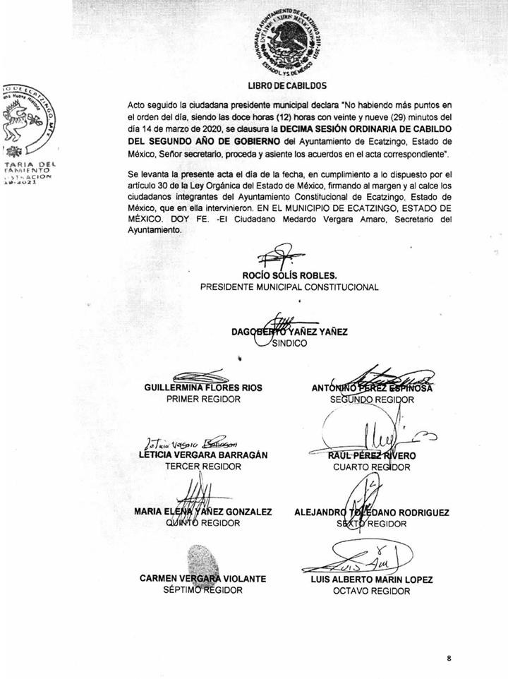

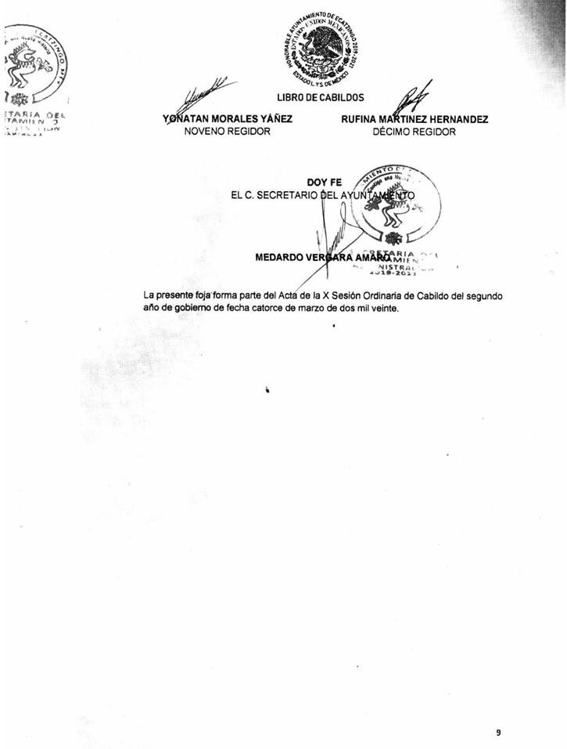

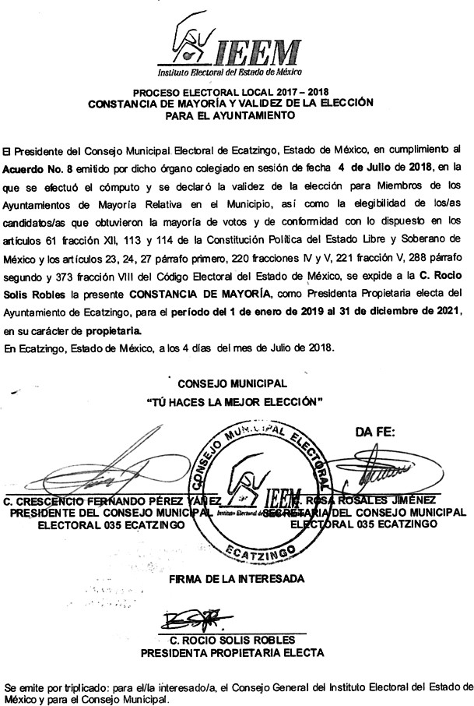

CONVENIO DE COLABORACIÓN ADMINISTRATIVA EN MATERIA HACENDARIA, PARA LA RECAUDACIÓN Y FISCALIZACIÓN DEL IMPUESTO PREDIAL, DERECHOS DE AGUA Y SUS ACCESORIOS LEGALES; QUE CELEBRAN POR UNA PARTE, EL PODER EJECUTIVO DEL GOBIERNO DEL ESTADO DE MÉXICO, POR CONDUCTO DE LA SECRETARÍA DE FINANZAS, REPRESENTADA POR EL SECRETARIO DE FINANZAS, RODRIGO JARQUE LIRA, A QUIEN, EN LO SUCESIVO SE LE DENOMINARÁ LA “SECRETARÍA”, Y POR LA OTRA PARTE, EL H. AYUNTAMIENTO DEL MUNICIPIO DE NAUCALPAN DE JUÁREZ, ESTADO DE MÉXICO, REPRESENTADO POR LA PRESIDENTA MUNICIPAL CONSTITUCIONAL, C. PATRICIA ELISA DURÁN REVELES, A QUIEN, EN LO SUCESIVO SE LE DENOMINARÁ EL “MUNICIPIO”; Y EN SU CONJUNTO, SE LES DENOMINARÁ “LAS PARTES”, AL TENOR DE LOS ANTECEDENTES, DECLARACIONES Y CLÁUSULAS SIGUIENTES:

A N T E C E D E N T E S

Que los artículos 40 y 115 primer párrafo de la Constitución Política de los Estados Unidos Mexicanos, establecen como forma de gobierno una república representativa, democrática, laica y federal compuesta de estados libres y soberanos en todo lo concerniente a su régimen interior, que tienen como base de su división territorial y de su organización política y administrativa, el municipio libre.

Que de conformidad con lo dispuesto por el artículo 115 fracción IV de nuestra Carta Magna, los municipios administrarán libremente su hacienda, la cual se formará de los rendimientos de los bienes que les pertenezcan, así como de las contribuciones y otros ingresos que las legislaturas establezcan a su favor, entre los que se encuentran, los relacionados con el impuesto predial y los ingresos derivados de la prestación de servicios públicos como lo son los de suministro de agua potable, drenaje, alcantarillado, tratamiento y disposición de sus aguas residuales; asimismo, dicha fracción en el inciso a), párrafo segundo, faculta a los municipios para celebrar convenios con el Estado para que se haga cargo de algunas de las funciones relacionadas con la administración de las contribuciones señaladas.

Ahora bien, con las reformas al Código Financiero del Estado de México y Municipios publicadas en el Periódico Oficial “Gaceta del Gobierno”, el 23 de diciembre de 2019, mediante Decreto No. 118, en el artículo Quinto Transitorio se otorgan facultades concurrentes al Estado de México, para la recaudación de contribuciones municipales y en general para todas las gestiones de cobro, a fin de que los municipios puedan, de manera conjunta, llevar a cabo la optimización del proceso tributario y la implementación de mecanismos para incrementar la recaudación de ingresos propios, a través de acciones coordinadas de recaudación y abatimiento del rezago.

Continúa señalando el anterior precepto que los municipios que firmen un convenio de colaboración administrativa en materia hacendaria con el Estado de México, gozarán de un 10% adicional de las participaciones que ordinariamente les son entregadas por concepto de la recaudación correspondiente al impuesto sobre tenencia o uso de vehículos.

Que la actual mecánica de distribución plasmada en el artículo 2-A de la Ley de Coordinación Fiscal, establece que el excedente de los ingresos que conforman el Fondo de Fomento Municipal se distribuya en un 70% de la forma tradicional y el 30% restante en función del crecimiento en la recaudación del impuesto predial, mismo que aplicará exclusivamente para aquellos municipios que suscriban convenio con el Gobierno del Estado, a fin de que éste sea el responsable de la administración del impuesto predial por cuenta y orden del municipio de que se trate.

Que los recursos provenientes del Fondo General de Participaciones que reciben los Estados y Municipios bajo el esquema del Sistema Nacional de Coordinación Fiscal, se calculan a partir de una formula en la que, entre otros aspectos, se considera la recaudación de los impuestos y derechos estatales, así como el impuesto predial y derechos de agua, los que jugarán un papel determinante.

El 22 de febrero de 2013, fue publicada la Ley del Agua para el Estado de México y Municipios, en cuyo artículo 12, se establece que son instrumentos básicos de la política hídrica estatal, la definición de los costos del servicio del agua y una eficiente gestión de cobro.

Que el Gobierno del Estado de México, en coordinación con los gobiernos municipales, establecerán acciones para hacer eficiente la función recaudadora en materia del impuesto predial, así como respecto de las obligaciones omisas en materia de derechos de agua.

Bajo este tenor, “LAS PARTES” que intervienen en el presente Convenio de Colaboración Administrativa, formulan las siguientes:

D E C L A R A C I O N E S

- De la “SECRETARÍA”

I.1. | Que en términos de lo previsto en los artículos 40, 42 fracción I, 43 y 115 párrafo primero de la Constitución Política de los Estados Unidos Mexicanos y 1 y 112 primer párrafo, de la Constitución Política del Estado Libre y

 | Soberano de México, el Estado de México es parte integrante de la Federación, libre y soberano en todo lo concerniente a su régimen interior, integrado en su división territorial y organización política y administrativa por los municipios y su representante cuenta con facultades para convenir en el ámbito de sus respectivas atribuciones.
I.2. | Que la “SECRETARÍA”, puede ejercer las facultades económico-coactivas conforme a las leyes relativas, asimismo podrá celebrar Convenios con los Ayuntamientos en materia hacendaria para recaudar los impuestos y derechos municipales, asumiendo la calidad de autoridad fiscal Municipal, respecto de las funciones coordinadas, en términos de lo establecido en los artículos 19 fracción III, 23 y 24 fracciones II, IV, VI, VIII y LXIV de la Ley Orgánica de la Administración Pública del Estado de México; 16, 17, 218 y quinto transitorio del Código Financiero del Estado de México y Municipios.
I.3. | Que el Secretario de Finanzas, Rodrigo Jarque Lira, es autoridad fiscal y cuenta con la atribución para suscribir el presente Convenio, en términos de lo previsto por los artículos 17, párrafo tercero del Código Financiero del Estado de México y Municipios, 2, 4 fracción I y 6 del Reglamento Interior de la Secretaría de Finanzas, considerando que a la “SECRETARÍA”, como dependencia del Ejecutivo Estatal, le corresponde suscribir Convenios de coordinación con los gobiernos municipales en relación con el ejercicio de las atribuciones que tiene conferidas, lo que se acredita con el nombramiento expedido a su favor por el Gobernador Constitucional del Estado de México, Lic. Alfredo del Mazo Maza, de fecha 16 de septiembre de 2017, el cual se integra en copia certificada al presente instrumento como ANEXO “A”.
I.4. | Que señala como domicilio para los efectos del presente Convenio el ubicado en la calle Lerdo Poniente número  300, primer piso, puerta 250, Palacio del Poder Ejecutivo, colonia Centro, código postal 50000, Toluca, Estado de México.

- Del “MUNICIPIO”

  - Que es la base de la división territorial y de la organización política y administrativa del Estado, investido de personalidad jurídica propia, con capacidad para celebrar convenios con el Estado para que se haga cargo de algunas de las funciones relacionadas con la administración de las contribuciones, de conformidad con lo establecido en el artículo 115 de la Constitución Política de los Estados Unidos Mexicanos.

  - Que en términos de lo que establece el primer párrafo del artículo 125 de la Constitución Política del Estado Libre y Soberano de México, los municipios administran libremente su hacienda, la cual se forma de los rendimientos de los bienes que les pertenezcan.

  - Que mediante acuerdo número 41/12ª SE/2020 del punto cuatro, tomado en la Décima segunda Sesión Extraordinaria de Cabildo, celebrada en fecha veintisiete de marzo del año dos mil veinte, de la que se agrega copia certificada al presente como ANEXO “B”, el “MUNICIPIO” aprobó celebrar el presente Convenio de Colaboración Administrativa.

  - Que la Presidenta Municipal, se encuentra facultada para suscribir el presente Convenio en términos de lo que establecen los artículos 115 fracciones II, inciso b), IV inciso a), segundo párrafo de la Constitución Política de los Estados Unidos Mexicanos; 128 fracciones II y V de la Constitución Política del Estado Libre y Soberano de México; 16 y 17 párrafo primero del Código Financiero del Estado de México y Municipios; 31 fracciones II y XLVI, 48 fracciones II y XXIII y 50 de la Ley Orgánica Municipal del Estado de México; 34 y 37 de la Ley del Agua para el Estado de México y Municipios.

  - Que acredita su cargo a través del siguiente documento jurídico, mismo que se integra en copia certificada al presente como ANEXO “C”.

    - Presidenta Municipal Constitucional, C. Patricia Elisa Durán Reveles, constancia de Mayoría de fecha cinco de julio de dos mil dieciocho, expedida por el Instituto Electoral del Estado de México.

  - Que señala como domicilio para los efectos del presente Convenio, el ubicado en: Avenida Juárez número 39, Fracc. El Mirador, código postal 53050, Naucalpan de Juárez, Estado de México.

- De “LAS PARTES

III.1. | Que al amparo de las declaraciones expuestas, el Estado y los municipios podrán celebrar convenios para la administración y recaudación de contribuciones y aprovechamientos; y en este caso se considerarán autoridades fiscales, quienes asuman la función en los términos de los convenios que suscriban de conformidad con lo previsto en el artículo 17 del Código Financiero del Estado de México y Municipios.

III.2. | Que para los fines del presente convenio se considerarán como derechos de agua, los servicios de agua, las conexiones o reconexiones, el drenaje y sus accesorios legales, previstos en el artículo 129 del Código Financiero del Estado de México y Municipios.
III.3. | Que se reconocen mutuamente la personalidad jurídica y capacidad legal con la que comparecen a la suscripción del presente instrumento, por lo que están de acuerdo en someterse a las siguientes:

C L Á U S U L A S

OBJETO
PRIMERA.- El objeto del presente Convenio es que la “SECRETARÍA” realice las funciones conforme a las disposiciones legales aplicables vigentes en el momento de su causación, así como las normas de procedimientos que se expidan con posterioridad, en relación con los contribuyentes del impuesto predial y de derechos de agua del “MUNICIPIO”, las cuales se enlistan a continuación:

- Recibir de los contribuyentes las declaraciones del impuesto predial, así como los comprobantes de pago por los derechos de agua.

- Atender a los contribuyentes.

- Controlar, vigilar y asegurar el cumplimiento de las obligaciones fiscales omitidas por concepto del impuesto predial y derechos de agua, a través de requerimientos o cartas invitación, por prioridad de acuerdo a su impacto recaudatorio.

- Imponer multas por las infracciones cometidas por los contribuyentes, derivadas de la omisión en el pago del impuesto predial y derechos de agua, así como por la falta de atención de los requerimientos correspondientes.

- Tramitar y resolver las solicitudes de aclaración que presenten los contribuyentes sobre problemas relacionados con el control de obligaciones, imposición de multas y requerimientos.

- Determinar créditos fiscales por omisión en el pago del impuesto predial y de derechos de agua, incluyendo los accesorios legales que se generen a través del procedimiento administrativo de ejecución, de conformidad con el Código Financiero del Estado de México y Municipios.

- Condonar multas establecidas por el Estado, conforme a lo previsto en el artículo 364 del Código Financiero del Estado de México y Municipios.

- Autorizar el pago a plazos, ya sea diferido o en parcialidades, conforme a lo previsto en el artículo 32 del Código Financiero del Estado de México y Municipios.

- Notificar los actos administrativos y las resoluciones dictadas por sus unidades administrativas, en el ejercicio de las funciones convenidas.

- Ejercer las facultades de comprobación en términos de lo previsto en el artículo 48 del Código Financiero del Estado de México y Municipios, incluyendo las atribuciones y los procedimientos inherentes a dichas facultades.

- En materia de declaratorias de prescripción de créditos fiscales y de extinción de facultades de la autoridad fiscal, tratándose de las contribuciones objeto de este Convenio, la “SECRETARÍA” tramitará y resolverá en los términos de los artículos 43, 46 fracción II, inciso C), y 53 del Código Financiero del Estado de México y Municipios.

- Actualizar los siguientes padrones:

  - Impuesto predial. En cuanto a los valores catastrales y movimientos presentados a través de la información que proporcione el “MUNICIPIO”, el Instituto de Información e Investigación Geográfica, Estadística y Catastral del Estado de México (IGECEM), así como la que obtenga la “SECRETARÍA” en el ejercicio de las facultades convenidas.

  - Derechos de agua. A través de la información que proporcione el “MUNICIPIO”, así como la que obtenga la
“SECRETARÍA” en el ejercicio de las facultades convenidas.

- Llevar a cabo el procedimiento administrativo de ejecución para hacer efectivos los créditos fiscales que determine, respecto de los padrones de contribuyentes que le proporcione el “MUNICIPIO”.

- Modificar o revocar las resoluciones de carácter individual no favorables a un particular emitidas por la
“SECRETARIA”, conforme a las disposiciones legales aplicables.

DE LAS FUNCIONES CATASTRALES Y DE DERECHOS DE AGUA
SEGUNDA.- La “SECRETARÍA” podrá realizar las siguientes funciones en materia catastral y de derechos de agua:

- En materia del impuesto predial;

  - Requerir y analizar la información de cartografía lineal a nivel manzana, planos de uso de suelo, así como la información relativa a la clave catastral, superficie de terreno y de construcción, valor catastral del terreno de construcción total.

  - Coadyuvar con el “MUNICIPIO” para integrar, conservar y mantener actualizado el padrón catastral, inventarios de usos y usuarios, conforme las siguientes acciones:

    - Revisar la carpeta manzanera, seleccionar zonas o manzanas para realizar la verificación.

    - Analizar y seleccionar los predios, a fin de determinar la viabilidad para ejercer acciones.

    - Cotejar la información recabada en campo, con la proporcionada previamente por el “MUNICIPIO”.

    - Verificar los predios a través del plano de ubicación e información básica conforme a las atribuciones conferidas.

    - Realizar una inspección física con el personal designado por la Dirección General de Recaudación, tomando como base la información proporcionada por el “MUNICIPIO” en el padrón correspondiente, realizando una primera inspección sobre las dimensiones del inmueble, terreno y construcción, asentando los resultados de la verificación en el formato denominado “cédula de verificación”.

    - Concentrar la información de forma pormenorizada por predio en los registros gráfico y alfanumérico.

    - Entregar periódicamente los resultados de actualización de padrones al “MUNICIPIO”, para que los actualice conforme a los procedimientos estipulados en la legislación vigente.

    - Realizar notificaciones de los documentos que sean emitidos por el “MUNICIPIO” en materia de actualización catastral.

    - De la información obtenida derivada del proceso de verificación en campo, realizar la actualización tanto en el Sistema de Gestión Catastral del Municipio, como en el Sistema Integral de Ingresos del Gobierno del Estado de México (en adelante SIIGEM), conforme a lo establecido en el Titulo Quinto del Código Financiero del Estado de México y Municipios y su reglamento.

- En materia de derechos de agua;

  - Colaborar con el “MUNICIPIO” para el cobro de obligaciones omitidas en materia de derechos de agua, conforme a las siguientes acciones:

    - La “SECRETARIA”, con la información proporcionada por el “MUNICIPIO”, así como la que obtenga en el ejercicio de las facultades convenidas, analizará las cuentas que cuenten con omisiones en el pago de los derechos correspondientes y ejercerá acciones persuasivas y coactivas para la recuperación del ingreso.

    - Realizar notificaciones de los documentos que sean emitidos por el “MUNICIPIO”, la “SECRETARÍA” u Organismo de que se trate, en materia de pagos por concepto de obligaciones omitidas de derechos de agua.

    - Concentrar la información y actualizar el padrón de obligaciones omitidas conforme a la ubicación por usos y usuarios para el tema de servicios de agua.

    - Entregar periódicamente los resultados de actualización de padrones de contribuyentes que cuenten con obligaciones omitidas de derechos de agua al “MUNICIPIO”, para que actualice sus padrones conforme a los procedimientos estipulados en la legislación vigente.

DE LA COMPETENCIA
TERCERA.- La “SECRETARÍA” ejercerá las funciones convenidas en el presente instrumento jurídico por conducto de las Direcciones Generales de Recaudación y Fiscalización, a través de su Dirección de Área Competente, de la Delegación Fiscal, el Centro de Servicios Fiscales y/o la Delegación de Fiscalización que corresponda, de conformidad con el Reglamento Interior de la Secretaría de Finanzas vigente, así como de la Procuraduría Fiscal, en el ámbito de su competencia y en su carácter de autoridades fiscales, de conformidad con la normatividad aplicable.

COORDINACIÓN OPERATIVA
CUARTA.- La “SECRETARÍA” llevará a cabo las acciones descritas en la cláusula PRIMERA de conformidad con cualquier disposición legal, criterio, normatividad o lineamiento inherente al objeto del presente Convenio y que le sean aplicables a “LAS PARTES”.

“LAS PARTES” establecerán y se sujetarán a un plan de trabajo anual respecto de las funciones señaladas en la cláusula PRIMERA, dentro de los 30 (treinta) días naturales de cada ejercicio fiscal, el cual podrá ser actualizado en cualquier momento, previo consentimiento de “LAS PARTES”.

OBLIGACIONES DE “LAS PARTES”
QUINTA.- Para la realización de las funciones convenidas, “LAS PARTES” se sujetarán a las siguientes obligaciones:

- De la “SECRETARÍA”

  - A partir del inicio de la vigencia del presente Convenio, recaudar los ingresos y accesorios legales que se generen por la falta de pago oportuno, por concepto del impuesto predial y derechos de agua, conforme a lo previsto en el Código Financiero del Estado de México y Municipios, a través de la Caja General de Gobierno de la Subsecretaría de Tesorería, en Instituciones del Sistema Financiero Mexicano, o en los establecimientos autorizados para tal efecto, así como en la Tesorería Municipal y en las Instituciones con las cuales el “MUNICIPIO” ya tiene Convenio.

Para lo anterior, deberá emitir y poner a disposición de los contribuyentes, mediante la clave catastral o cuenta de agua, según corresponda, en la página electrónica https://sfpya.edomexico.gob.mx/, opción, Predial/Agua; emisión de formato de pago, digitar: clave catastral/cuenta de agua; el Formato Universal de Pago el cual contendrá los conceptos e importe a pagar, así como la línea de captura.

  - Entregar al “MUNICIPIO” dentro del plazo establecido en la cláusula DÉCIMA del presente Convenio, el importe que le corresponda por la recaudación efectivamente obtenida por concepto del impuesto predial y/o por los derechos de agua y sus accesorios, disminuido de las comisiones bancarias y/o administrativas, así como por los gastos de ejecución y las multas a que se refiere el artículo 20 Bis del Código Financiero del Estado de México y Municipios.

  - Poner a disposición de los contribuyentes y/o del “MUNICIPIO” las herramientas informáticas con que cuente, para la correcta presentación de las obligaciones fiscales del impuesto predial y derechos de agua.

  - Recibir la información de los padrones de contribuyentes del impuesto predial, que el “MUNICIPIO” le proporcione, actualizarla y, en su caso, incrementar los registros de los sujetos obligados, recibir también el padrón de contribuyentes omisos en el pago de derechos de agua, para implementar acciones de cobro.

  - Proporcionar a los contribuyentes del impuesto predial y de derechos de agua, los servicios de orientación y asistencia de manera gratuita para el correcto cumplimiento de sus obligaciones fiscales.

Asimismo, atenderá y responderá por escrito con copia al “MUNICIPIO”, las quejas y sugerencias que los contribuyentes presenten, relacionadas con las facultades convenidas y que refieran a los padrones de contribuyentes que el “MUNICIPIO” proporcione a la “SECRETARÍA” para la consecución del objeto del presente Convenio.

  - Controlar, vigilar y asegurar el cumplimiento de las obligaciones fiscales en materia del impuesto predial, y lo correspondiente a los derechos de agua respecto del padrón de contribuyentes que le proporcione el “MUNICIPIO”, conforme al plan de trabajo que se indica en el último párrafo de la cláusula CUARTA del presente instrumento jurídico.

Para tal efecto emitirá cartas invitación, requerimientos de obligaciones omitidas o citatorios, conforme a lo dispuesto en el artículo 20 Bis del Código Financiero del Estado de México y Municipios.

  - Aplicar, en su caso, a través del portal electrónico del Gobierno del Estado de México las bonificaciones y/o condonaciones previstas en la Ley de Ingresos de los Municipios del Estado de México en vigor, así como las autorizadas por el Municipio mediante acuerdo de cabildo.

  - Determinar los créditos fiscales a cargo de los contribuyentes que presenten adeudos del impuesto predial, así como de derechos de agua, conforme a los padrones de contribuyentes que proporcione el “MUNICIPIO”, o de aquellos que conozca en ejercicio de las atribuciones convenidas, adjuntando el Formato Universal de Pago, con la finalidad de facilitar a los deudores el pago del crédito fiscal a su cargo, a través de las facultades de verificación y fiscalización.

  - Determinar los accesorios causados por la omisión en el pago del impuesto predial, así como de los derechos de agua e imponer las multas por las infracciones cometidas por los contribuyentes, conforme a lo previsto en el Código Financiero del Estado de México y Municipios.

  - Supervisar cada una de las etapas del procedimiento administrativo de ejecución para hacer efectivo el cobro de los créditos fiscales que administre, conforme a las disposiciones del Código Financiero del Estado de México y Municipios y demás relativas y aplicables.

  - Cuando la “SECRETARIA” lleve a cabo el remate de los bienes embargados en el ejercicio de sus atribuciones, relativas a la aplicación del procedimiento administrativo de ejecución, de acuerdo con los procedimientos previstos en los artículos 425 y 426 del Código Financiero del Estado de México y Municipios vigente, radicará los recursos que correspondan al “MUNICIPIO”, respecto a la determinación del adeudo, conforme a los establecido a la cláusula DÉCIMA.

  - Autorizar el pago a plazos, ya sea diferido o en parcialidades.

  - Llevar a cabo las facultades de revisión y comprobación fiscal a los contribuyentes omisos.

  - Cuidar que la operación y ejecución de las funciones convenidas se realicen conforme a las disposiciones fiscales vigentes y aplicables.

  - En caso de ser necesario, capacitar a los servidores públicos del “MUNICIPIO” que utilicen el Portal del Gobierno del Estado, para que puedan emitir líneas de captura y efectuar movimientos a los padrones, a fin de realizar condonaciones autorizadas por las autoridades competentes del “MUNICIPIO” en los sistemas informáticos que la “SECRETARÍA” desarrolle.

- Del “MUNICIPIO”

  - Enviar a la “SECRETARÍA” por conducto de la Dirección General de Recaudación, los padrones de los contribuyentes del impuesto predial, dentro de los 30 (treinta) días naturales siguientes a la firma del presente Convenio, para el caso de los contribuyentes omisos en los pagos de derechos de agua, será remitido conforme a la información solicitada por la “SECRETARIA”, actualizada de manera mensual, conforme al programa de trabajo establecido.

  - Ejercer acciones relacionadas con la orientación, atención a contribuyentes y la emisión de Formatos Universales de Pago a través de la página electrónica del Gobierno del Estado de México, referida en la cláusula QUINTA numeral I, inciso a) segundo párrafo.

  - Proporcionar en forma completa, correcta y oportuna la información adicional que le soliciten las Direcciones Generales de Recaudación y Fiscalización, a través de sus Direcciones de Área competentes, relacionada con las facultades convenidas.

  - Informar de forma mensual a la “SECRETARÍA” cuando se efectúen cambios de valor catastral, respecto de los predios que se encuentren dentro del padrón de créditos que ésta administre, así como de cambios derivados de la traslación de dominio de los mismos, o con motivo de fusión, subdivisión, lotificación, relotificación, fracción o cambio de uso de suelo.

  - Poner a disposición de la “SECRETARÍA” las herramientas informáticas con que cuente, para la correcta presentación de las obligaciones fiscales, respecto del impuesto predial, así como de los derechos de agua.

  - Coadyuvar con la “SECRETARÍA” en el desempeño de las funciones catastrales y las derivadas de los derechos de agua que se enuncian en la cláusula SEGUNDA del presente documento jurídico, debiendo, en su caso, facilitar, a la “SECRETARÍA” los recursos materiales necesarios para el desempeño de dichas funciones, además de aquellas que serán establecidas en el plan de trabajo.

  - Recibir y resolver las solicitudes presentadas por los contribuyentes respecto de la devolución de cantidades pagadas indebidamente o en demasía y, en su caso, efectuar el pago correspondiente.

DE LOS CRÉDITOS FISCALES
SEXTA.- Los créditos fiscales que el “MUNICIPIO” proporcionará a la “SECRETARÍA” para su recuperación, deberán reunir las siguientes características.

- Estar firmes, es decir, cuando han transcurrido los términos legales para su impugnación sin que se haya hecho, cuando exista desistimiento al medio de defensa de que se trate o cuando la resolución correspondiente ya no admita medio de defensa alguno.

- Que no se trate de créditos fiscales en los cuales el “MUNICIPIO” haya iniciado el procedimiento administrativo de ejecución.

- Que los créditos fiscales no hayan prescrito para su acción de cobro, conforme al artículo 43 y 53 del Código Financiero del Estado de México y Municipios.

DE LOS BENEFICIOS FISCALES
SÉPTIMA.- En caso de que el “MUNICIPIO” desee otorgar beneficios fiscales a los contribuyentes del impuesto predial y de derechos de agua, en ejercicio de las facultades que le confiere la Ley de Ingresos de los Municipios del Estado de México en vigor y el Código Financiero del Estado de México y Municipios, lo informará de inmediato a la “SECRETARÍA” por escrito, para que de manera conjunta determinen las acciones a seguir para su aplicación en el sistema informático desarrollado por la “SECRETARÍA”.

DE LA RECAUDACIÓN
OCTAVA.- De la recaudación efectivamente obtenida, la “SECRETARÍA” descontará lo siguiente:

- Las comisiones bancarias y/o administrativas que se generen por la recepción de pagos y/o transferencias bancarias.

- Los gastos de ejecución que en su caso se hayan generado con motivo del cobro coactivo del impuesto predial y derechos de agua.

Las cantidades recaudadas por la “SECRETARÍA” al amparo del presente Convenio, correspondientes a las multas por control de obligaciones impuestas en términos del artículo 20 BIS del Código Financiero del Estado de México y Municipios, no serán consideradas como recaudación efectivamente obtenida, por lo cual, serán aplicadas y ejercidas por la “SECRETARÍA”.

DE LOS REPORTES DE INFORMACIÓN
NOVENA.- La “SECRETARÍA” a través del SIIGEM y de manera mensual, dentro de los 10 (diez) días hábiles siguientes al mes que se reporta, por conducto de la Dirección General de Recaudación pondrá a disposición de la Tesorería del “MUNICIPIO”, un informe de las acciones de comprobación, vigilancia, determinación de créditos fiscales, imposición de multas y cobro a través del procedimiento administrativo de ejecución que haya realizado a los contribuyentes del impuesto predial y derechos de agua, administrados por la “SECRETARÍA”; asimismo, del importe efectivamente recaudado, así como el relativo a las comisiones bancarias, administrativas y/o gastos de ejecución que se hayan generado con motivo de la operación de las acciones convenidas, conforme a la cláusula anterior.

Ante la imposibilidad por parte de la “SECRETARÍA” de poner a disposición el informe referido en el párrafo anterior por causas de fuerza mayor que no le sean atribuibles, por excepción podrá ser entregado en forma impresa y en medio magnético al “MUNICIPIO”.

El “MUNICIPIO” informará a la “SECRETARÍA” de forma mensual, dentro de los 10 (diez) días hábiles siguientes al mes que se reporta, el importe efectivamente recaudado en sus cajas municipales, por concepto del impuesto predial y derechos de agua.

DE LA DISPERSIÓN DE LA RECAUDACIÓN
DÉCIMA.- El importe resultante de la aplicación de la cláusula OCTAVA será depositado al “MUNICIPIO”, a la cuenta bancaria que señale, mediante transferencia electrónica, a más tardar al día hábil siguiente del registro de su recepción en las cuentas concentradoras de la “SECRETARIA”.

DE LA CONCILIACIÓN
DÉCIMA PRIMERA.- El “MUNICIPIO” analizará las cifras relacionadas con el importe efectivamente recaudado y el correspondiente a los conceptos detallados en los incisos a) y b) de la cláusula OCTAVA del presente Convenio.

De existir diferencias conforme a lo señalado en el párrafo anterior, éstas serán aclaradas por la “SECRETARÍA” en un plazo de 10 (diez) días hábiles siguientes a aquel en que reciba por parte del “MUNICIPIO” el resultado del análisis realizado; de ser procedentes las aclaraciones reportadas, la “SECRETARÍA” realizará los ajustes que correspondan y lo informará al “MUNICIPIO” en el plazo citado.

En caso de no recibirse aclaraciones por parte del “MUNICIPIO” en el plazo a que refiere el segundo párrafo de esta cláusula, se tendrán por aceptados los datos contenidos en el informe que rinda la “SECRETARÍA” en cumplimiento a la cláusula NOVENA.

RECURSOS HUMANOS Y MATERIALES
DÉCIMA SEGUNDA.- La “SECRETARÍA” ejercerá plena, legal y jurídicamente las funciones operativas y administrativas para la vigilancia y recuperación de los créditos fiscales del impuesto predial, derechos de agua y sus accesorios legales, respecto de los padrones de contribuyentes que el “MUNICIPIO” le remita.

FORMAS OFICIALES
DÉCIMA TERCERA.- La “SECRETARÍA” queda expresamente facultada para que en el cumplimiento de las funciones operativas de colaboración que le corresponden según el presente Convenio, utilice las formas oficiales de pago y demás documentos jurídicos que ha empleado para la recaudación de las contribuciones estatales, en el entendido de que en dichos documentos se consignarán las disposiciones jurídicas fiscales municipales y estatales que correspondan.

PUBLICIDAD
DÉCIMA CUARTA.- La “SECRETARÍA” podrá utilizar los documentos y publicidad necesarios para la realización de las acciones descritas en la cláusula PRIMERA del presente Convenio, con los emblemas institucionales del Gobierno del Estado de México y en caso de que utilice los emblemas del “MUNICIPIO”, deberá solicitar autorización previo a la emisión de los productos publicitarios.

Asimismo, deberá difundir en los medios electrónicos y en las instalaciones de las oficinas en donde se preste el servicio aquí convenido, la publicidad que el “MUNICIPIO” emita para conocimiento del público en general.

DE LA NORMATIVIDAD
DÉCIMA QUINTA.- La “SECRETARÍA” y el “MUNICIPIO” acuerdan que lo no previsto en el presente Convenio, así como los derechos y obligaciones de ambas, se someterán a lo establecido en la legislación fiscal, y en los criterios, lineamientos, normatividad y reglas de carácter general que en su caso expida el “MUNICIPIO” en ejercicio de sus facultades, dada la naturaleza del Convenio para sustanciar los procedimientos necesarios para el cumplimiento de su objeto.

DE LOS ACTOS Y PROCEDIMIENTOS
DÉCIMA SEXTA.- Los actos y procedimientos que se encuentren en trámite al entrar en vigor el presente Convenio se resolverán por el “MUNICIPIO”.

DE LA RESPONSABILIDAD ADMINISTRATIVA
DÉCIMA SÉPTIMA.- En caso de que se detecten irregularidades por parte de las autoridades fiscales de la “SECRETARÍA” y del “MUNICIPIO”, que puedan ser constitutivas de responsabilidades administrativas, se iniciarán los procedimientos administrativos disciplinarios o resarcitorios, a fin de que la autoridad competente imponga las sanciones y responsabilidades administrativas que correspondan en términos de la Ley de Responsabilidades Administrativas del Estado de México y Municipios.

Independientemente de lo anterior, si las irregularidades son constitutivas de delitos, la “SECRETARÍA” lo hará del conocimiento inmediato del Ministerio Público, así como del “MUNICIPIO”.

CONFIDENCIALIDAD DE LA INFORMACIÓN
DÉCIMA OCTAVA.- En virtud del presente Convenio “LAS PARTES” se obligan a no divulgar ni revelar datos, sistemas y en general cualquier información y/o procedimientos que les sean proporcionados, por una de ellas, en términos de la normatividad vigente aplicable.

Asimismo, se obligan a mantener absoluta reserva y confidencialidad de la información y documentación que le sea proporcionada por alguna de “LAS PARTES” o por los contribuyentes, con motivo del presente Convenio.

DE LAS CAUSAS DE TERMINACIÓN
DÉCIMA NOVENA.- Serán causas de terminación anticipadas del presente Convenio.

- El incumplimiento de cualquiera de “LAS PARTES” a la cláusula QUINTA, referente a las obligaciones de las mismas.

- Cuando se detecten deficiencias, irregularidades u omisiones de cualquiera de “LAS PARTES”, si éstas no se ponen de acuerdo en su solventación.

- La decisión de “LAS PARTES” de darlo por terminado en cuyo caso deberán comunicarlo por escrito a la otra parte con 30 (treinta) días naturales de anticipación en el entendido de que las cuestiones que estén pendientes de resolver durante y después de este plazo, serán atendidas hasta su total conclusión.

Con independencia del plazo anterior, “LAS PARTES” acordarán el período en el cual realizarán la entrega-recepción correspondiente, el cual no podrá exceder de 3 meses.

- El incumplimiento por alguna de “LAS PARTES” a lo dispuesto en las cláusulas NOVENA Y DÉCIMA OCTAVA de este documento.

MODIFICACIONES
VIGÉSIMA.- “LAS PARTES”, previo acuerdo, podrán modificar o ampliar el contenido del presente Convenio para el mejor desempeño de las funciones y atribuciones que en el mismo se prevén, mediante la suscripción de un Convenio Modificatorio o Addendum.

DE LA RELACIÓN LABORAL
VIGÉSIMA PRIMERA.- La única obligación laboral que se genere por la aplicación del presente Convenio será entre la “SECRETARÍA” y el personal que ésta designe para realizar las acciones descritas en la cláusula PRIMERA del presente Convenio, ya que al “MUNICIPIO” no se le considerará como patrón sustituto, toda vez que no estará vinculado bajo ningún concepto con los trabajadores de la “SECRETARÍA”, por lo que cualquier demanda laboral será atendida exclusivamente por ésta, dejando a salvo al “MUNICIPIO”.

INTERPRETACIÓN Y CONTROVERSIA
VIGÉSIMA SEGUNDA.- Cualquier diferencia o controversia derivada de la interpretación o aplicación de este Convenio, será resuelta en forma administrativa de común acuerdo por “LAS PARTES”.

VIGENCIA
VIGÉSIMA TERCERA.- El presente Convenio estará en vigor a partir del día hábil siguiente a su publicación y hasta en tanto alguna de las “LAS PARTES” manifieste la terminación del mismo.

Cuando concluya la administración actual del “MUNICIPIO”, deberá informar al Ayuntamiento entrante en el Acta de Entrega-Recepción de la Administración Pública Municipal la existencia del presente Convenio, con la finalidad de que si el nuevo Ayuntamiento no se pronuncia expresamente a través de su Cabildo, en contra de la continuidad del mismo, se considerará que éste continuará vigente durante la gestión de la nueva administración.

En caso de que el “MUNICIPIO” decida dar por terminado el Convenio, informará a la “SECRETARÍA” en los términos previstos en el inciso c) de la cláusula DÉCIMA NOVENA.

PUBLICACIÓN
VIGÉSIMA CUARTA.- El presente Convenio será publicado en el Periódico Oficial “Gaceta del Gobierno” del Estado de México, así como en la “Gaceta Municipal”.

Una vez leído su contenido y entendido su alcance legal, “LAS PARTES” firman por duplicado el presente Convenio, quedando uno en poder de cada parte, en la Ciudad de Toluca de Lerdo, México, a veinte de marzo de dos mil veinte.

POR LA “SECRETARÍA”  RODRIGO JARQUE LIRA SECRETARIO DE FINANZAS (RÚBRICA). | POR EL “MUNICIPIO”  C. PATRICIA ELISA DURÁN REVELES PRESIDENTA MUNICIPAL  (RÚBRICA).

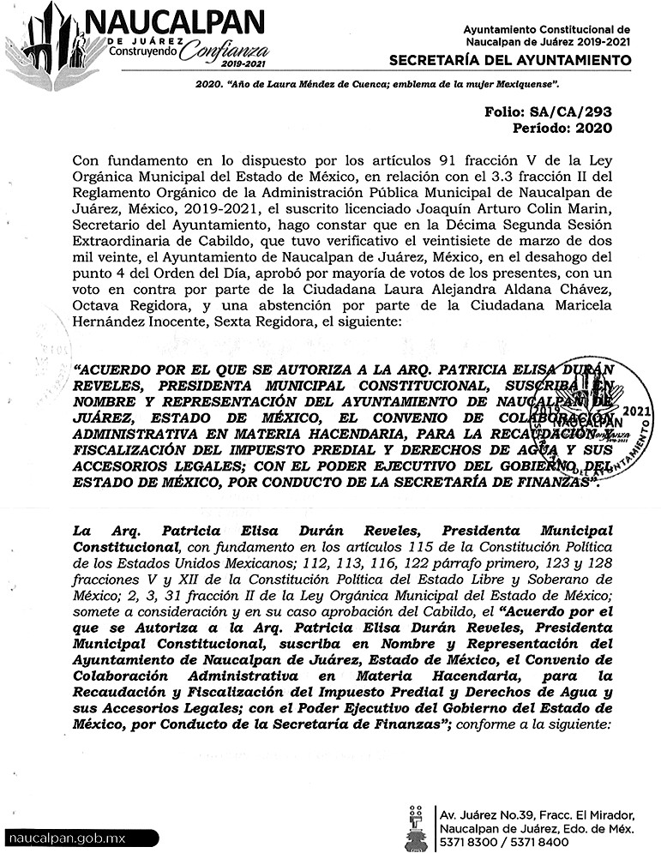

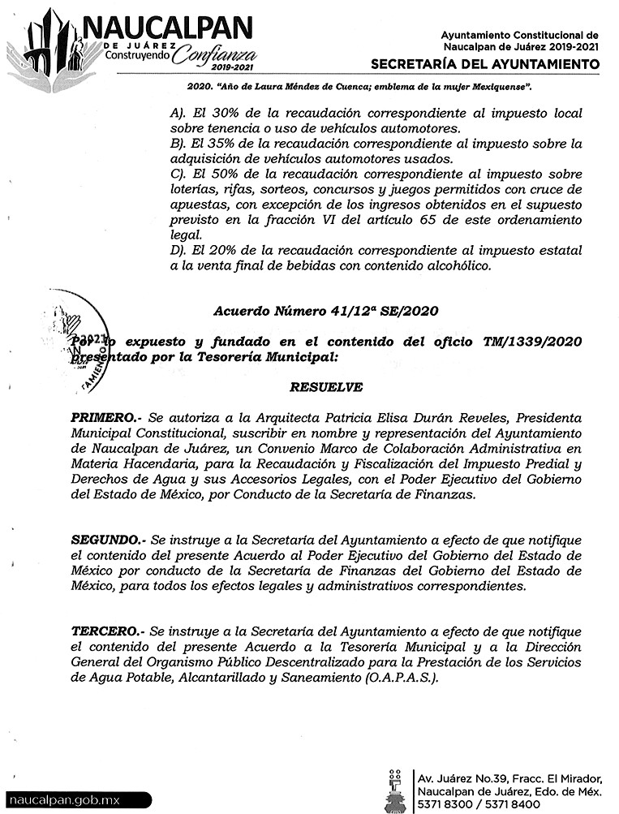

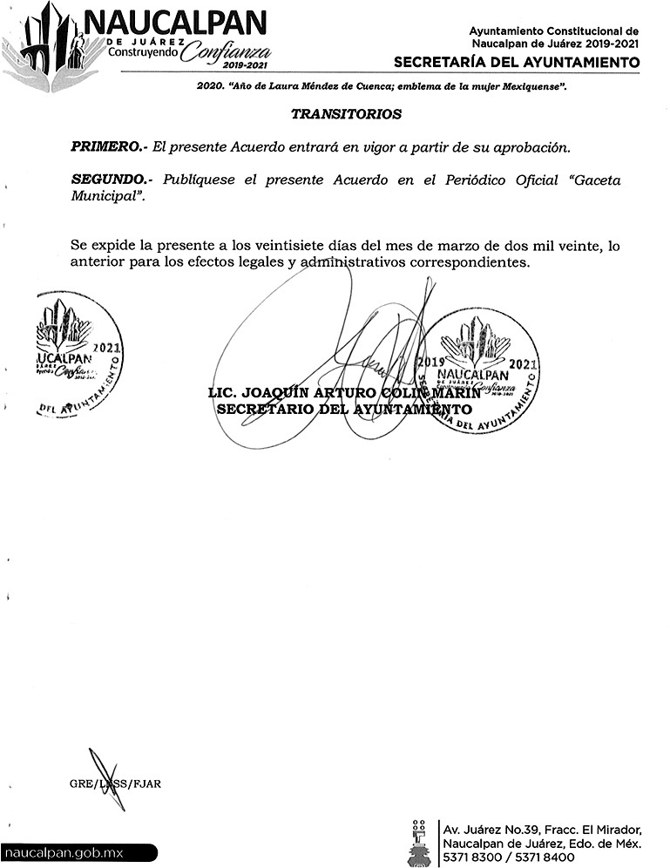

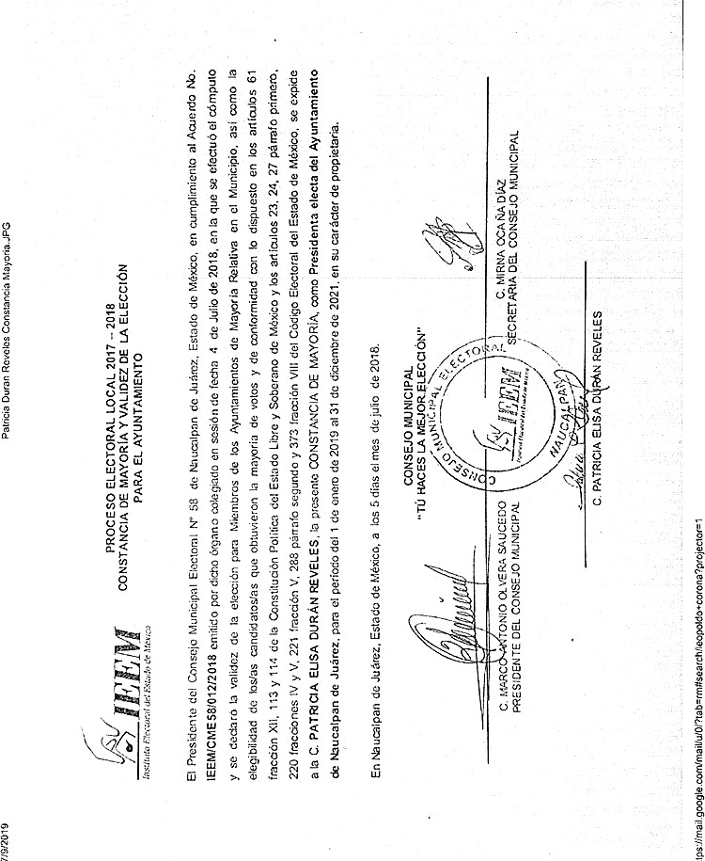

CONVENIO DE COLABORACIÓN ADMINISTRATIVA EN MATERIA HACENDARIA, PARA LA RECAUDACIÓN Y FISCALIZACIÓN DEL IMPUESTO PREDIAL Y SUS ACCESORIOS LEGALES, QUE CELEBRAN, POR UNA PARTE, EL PODER EJECUTIVO DEL GOBIERNO DEL ESTADO DE MÉXICO, POR CONDUCTO DE LA SECRETARÍA DE FINANZAS, REPRESENTADA POR EL SECRETARIO DE FINANZAS, RODRIGO JARQUE LIRA, A QUIEN, EN LO SUCESIVO SE LE DENOMINARÁ “LA SECRETARÍA”, Y POR LA OTRA PARTE, EL H. AYUNTAMIENTO DEL MUNICIPIO DE NICOLÁS ROMERO, ESTADO DE MÉXICO, REPRESENTADO POR EL PRESIDENTE MUNICIPAL CONSTITUCIONAL, C. ARMANDO NAVARRETE LÓPEZ, ASISTIDO POR EL SECRETARIO DEL AYUNTAMIENTO, C. LUIS ENRIQUE FONSECA VILCHIS, Y EL TESORERO MUNICIPAL, C. MANUEL DE LA VEGA SUÁREZ, A QUIENES, EN LO SUCESIVO SE LES DENOMINARÁ “EL MUNICIPIO”; Y EN SU CONJUNTO, SE LES DENOMINARÁ “LAS PARTES”, AL TENOR DE LOS ANTECEDENTES, DECLARACIONES Y CLÁUSULAS SIGUIENTES:

A N T E C E D E N T E S

Que los artículos 40 y 115 primer párrafo de la Constitución Política de los Estados Unidos Mexicanos, establecen como forma de gobierno una república representativa, democrática y federal compuesta de estados libres y soberanos en todo lo concerniente a su régimen interior, que tienen como base de su división territorial y de su organización política y administrativa, el municipio libre.

Que de conformidad con lo dispuesto por el artículo 115 fracción IV de la Carta Magna, los municipios administrarán libremente su hacienda, la cual se formará de los rendimientos de los bienes que les pertenezcan, así como de las contribuciones y otros ingresos que las legislaturas establezcan a su favor, entre los que se encuentran, los relacionados con el impuesto predial; asimismo, dicha fracción en su inciso a), párrafo segundo, faculta a los municipios para celebrar convenios con el Estado para que éste se haga cargo de algunas de las funciones relacionadas con la administración de las contribuciones señaladas.

Que con las reformas al Código Financiero del Estado de México y Municipios publicadas en el Periódico Oficial “Gaceta del Gobierno”, el 23 de diciembre de 2019, mediante Decreto No. 118, en el artículo Quinto Transitorio se otorgan facultades concurrentes al Estado de México, para la recaudación de contribuciones municipales y en general para todas las gestiones de cobro, a fin de que los municipios puedan, de manera conjunta, llevar a cabo la optimización del proceso tributario y la implementación de mecanismos para incrementar la recaudación de ingresos propios, a través de acciones coordinadas de recaudación y abatimiento del rezago.

Continúa señalando el anterior precepto que los municipios que firmen un convenio de colaboración administrativa en materia hacendaria con el Estado de México, gozarán de un 10% adicional de las participaciones que ordinariamente les son entregadas por concepto de la recaudación correspondiente al impuesto sobre tenencia o uso de vehículos.

Que la actual mecánica de distribución plasmada en el artículo 2-A de la Ley de Coordinación Fiscal, establece que el excedente de los ingresos que conforman el Fondo de Fomento Municipal se distribuya en un 70% de la forma tradicional y el 30% restante en función del crecimiento en la recaudación del impuesto predial, mismo que aplicará exclusivamente para aquellos municipios que suscriban convenio con el Gobierno del Estado.

Que resulta conveniente hacer eficiente la función recaudadora en materia del impuesto predial previsto en la Ley de Ingresos de los Municipios del Estado de México del ejercicio fiscal correspondiente, así como en el Código Financiero del Estado de México y Municipios, en vigor.

Por lo anterior, el Poder Ejecutivo del Gobierno del Estado de México considera viable promover la colaboración y asunción de funciones con “EL MUNICIPIO”, así como brindar apoyo administrativo y jurídico para que “LA SECRETARÍA” realice, entre otras funciones, las de recaudación, fiscalización, atención al contribuyente, vigilancia de obligaciones omitidas, determinación de los créditos fiscales mediante el ordenamiento y la práctica de visitas domiciliarias, el requerimiento de los documentos necesarios para comprobar el cumplimiento de las disposiciones fiscales y la verificación física, clasificación o valuación de los bienes inmuebles relacionados con las obligaciones fiscales, imposición de multas, notificación y cobro del impuesto predial, incluyendo los accesorios legales que se generen, a través del procedimiento administrativo de ejecución y la autorización del pago a plazos (diferido o en parcialidades), conforme a las disposiciones legales vigentes y al plan de trabajo que “LAS PARTES” convengan.

Bajo este tenor, “LAS PARTES” que intervienen en el presente Convenio de Colaboración Administrativa, formulan las siguientes:

D E C L A R A C I O N E S

- De “LA SECRETARÍA”

  - Que en términos de lo previsto en los artículos 40, 42 fracción I, 43 y 115 párrafo primero, de la Constitución Política de los Estados Unidos Mexicanos; 1 y 112 primer párrafo, de la Constitución Política del Estado Libre

y Soberano de México, el Estado de México es parte integrante de la Federación, libre y soberano en todo lo concerniente a su régimen interior, integrado en su división territorial y organización política y administrativa por los municipios y su representante cuenta con facultades para convenir en el ámbito de sus respectivas atribuciones.

  - Que “LA SECRETARÍA”, es la dependencia encargada de la planeación, programación, presupuestación y evaluación de las actividades del Poder Ejecutivo en cuanto a la administración financiera y tributaria de la hacienda pública del Estado, de practicar revisiones y auditorías a los causantes, ejercer la facultad económico-coactiva conforme a las leyes relativas, asimismo, puede celebrar Convenios con los Ayuntamientos en materia hacendaria para recaudar los impuestos municipales, asumiendo la calidad de autoridad fiscal Municipal, respecto de las funciones coordinadas, en términos de lo establecido en los artículos 19 fracción III, 23 y 24 fracciones II, IV, VI, VIII y LXIV de la Ley Orgánica de la Administración Pública del Estado de México; 16, 17 y 218 del Código Financiero del Estado de México y Municipios.

  - Que el Secretario de Finanzas, Rodrigo Jarque Lira, es autoridad fiscal y cuenta con la atribución para suscribir el presente Convenio, en términos de lo previsto por los artículos17, párrafo primero del Código Financiero del Estado de México y Municipios, 2, 4 fracción I y 6 del Reglamento Interior de la Secretaría de Finanzas, considerando que a “LA SECRETARÍA”, como dependencia del Ejecutivo Estatal, le corresponde suscribir Convenios de coordinación con los gobiernos municipales con relación al ejercicio de las atribuciones que tiene conferidas, contando con el nombramiento expedido a su favor por el Gobernador Constitucional del Estado de México, Lic. Alfredo del Mazo Maza, de fecha 16 de septiembre de 2017, el cual se integra en copia certificada al presente instrumento como ANEXO “A”.

  - Que señala como domicilio para los efectos del presente Convenio, el ubicado en la calle de Lerdo Poniente número 300, primer piso, puerta 250, Palacio del Poder Ejecutivo, Colonia Centro, Código Postal 50000, Toluca, Estado de México.

De “EL MUNICIPIO”

  - Que es la base de la división territorial y de la organización política y administrativa del Estado, investido de personalidad jurídica propia, con capacidad para celebrar Convenios con el Estado para que éste se haga cargo de algunas de las funciones relacionadas con la administración de las contribuciones establecidas sobre la propiedad inmobiliaria de conformidad con lo establecido en los artículos 115 fracciones II párrafo primero y IV párrafo primero inciso a) de la Constitución Política de los Estados Unidos Mexicanos, 1, 112 y 125 fracción I último párrafo de la Constitución Política del Estado Libre y Soberano de México y 31 fracción II de la Ley Orgánica Municipal del Estado de México.

  - Que en términos de lo que establece el primer párrafo del artículo 125 de la Constitución Política del Estado Libre y Soberano de México, los municipios administran libremente su hacienda, la cual se forma de los rendimientos de los bienes que les pertenezcan.

  - Que mediante acuerdo 002/30/OR/2020 del punto quinto, tomado en la Trigésima Sesión Ordinaria de Cabildo, celebrada en fecha trece de marzo del año dos mil veinte, de la que se agrega certificación al presente como ANEXO “B”, se autorizó al Presidente Municipal Constitucional, C. Armando Navarrete López, para celebrar el presente Convenio de Colaboración Administrativa en nombre y representación de “EL MUNICIPIO”, conforme a las atribuciones previstas en los artículos 128 fracciones II y V de la Constitución Política del Estado Libre y Soberano de México; 31 fracciones II y XLVI, 48 fracciones II y XXIII y 50 de la Ley Orgánica Municipal del Estado de México y 17 párrafo primero del Código Financiero del Estado de México y Municipios.

  - Que el Secretario del Ayuntamiento, C. Luis Enrique Fonseca Vilchis, en términos de lo que establece el artículo 91 fracción V de la Ley Orgánica Municipal del Estado de México, tiene la atribución de validar con su firma, los documentos oficiales emanados del H. Ayuntamiento y de cualquiera de sus integrantes.

  - Que el Tesorero Municipal, C. Manuel De La Vega Suárez, autoridad encargada de administrar la hacienda pública municipal, de recaudar los ingresos municipales y de aplicar el procedimiento administrativo de ejecución; asimismo, participa en la formulación de convenios fiscales que suscriba “EL MUNICIPIO”, lo anterior en términos de lo dispuesto en los artículos 93 y 95 fracciones I, II y VIII de la Ley Orgánica Municipal del Estado de México y 16 del Código Financiero del Estado de México y Municipios.

  - Que acreditan su cargo a través de los siguientes documentos jurídicos, mismos que se integran en copia certificada al presente como ANEXO “C”.

    - Presidente Municipal Constitucional, C. Armando Navarrete López, constancia de Mayoría Relativa de fecha cinco de julio de dos mil dieciocho, expedida por el Instituto Electoral del Estado de México.

    - Secretario del Ayuntamiento C. Luis Enrique Fonseca Vilchis, nombramiento de fecha veintiuno de junio de dos mil diecinueve, expedido por el Presidente Municipal Constitucional, C. Armando Navarrete López.

    - Tesorero Municipal C. Manuel De La Vega Suárez, nombramiento de fecha primero de enero de dos mil diecinueve, expedido por el Presidente Municipal Constitucional, C. Armando Navarrete López.

II.7 Que tiene su domicilio en: calle Benito Juárez sin número, colonia Centro, código postal 54400, Nicolás Romero, Estado de México.

De “LAS PARTES”

  - Que a petición de “EL MUNICIPIO” el Gobierno del Estado de México realizará las funciones de recaudación y fiscalización del impuesto predial que se convienen en el presente instrumento jurídico con la finalidad de emprender un amplio y concentrado programa de colaboración, asunción de funciones y servicios, procurando nuevas formas y técnicas de acercar los servicios a la comunidad que favorezcan su eficiencia y eficacia, a partir de una colaboración intergubernamental para la adecuada recaudación del impuesto predial y sus accesorios, por ende “LA SECRETARÍA” será considerada en el ejercicio de las facultades a que se refiere el presente Convenio, como autoridad fiscal municipal.

  - Que las autoridades de “EL MUNICIPIO” han resuelto convenir con “LA SECRETARÍA” la ejecución de facultades por parte de las autoridades fiscales estatales, quienes, para la administración del impuesto predial, serán consideradas en el ejercicio de las mismas, como autoridades fiscales municipales, sin menoscabo de su autonomía territorial.

  - Que al amparo de las declaraciones expuestas, el Código Financiero del Estado de México y Municipios, dispone en su artículo 17 párrafo primero que el Estado, los municipios y los organismos públicos descentralizados podrán celebrar convenios para la administración y recaudación de contribuciones y aprovechamientos; y en este caso se considerarán autoridades fiscales, quienes asuman la función en los términos de los convenios que suscriban.

  - Que se reconocen mutuamente la personalidad jurídica y capacidad legal con la que comparecen a la suscripción de este instrumento, por lo que están de acuerdo en someterse a las siguientes:

C L Á U S U L A S

OBJETO
PRIMERA.- El objeto del presente Convenio de Colaboración Administrativa en materia Hacendaria, es que “LA SECRETARÍA” realice las funciones que enseguida se enlistan conforme a las disposiciones legales aplicables, vigentes en el momento de su causación, así como las normas de procedimientos que se expidan con posterioridad, en relación con los contribuyentes del impuesto predial de “EL MUNICIPIO”.

- Recibir de los contribuyentes las declaraciones del impuesto predial.

- Atender a los contribuyentes.

- Controlar, vigilar y asegurar el cumplimiento de las obligaciones fiscales omitidas en materia del impuesto predial, a través de requerimientos o cartas invitación, por prioridad de acuerdo a su impacto recaudatorio.

- Imponer multas por las infracciones cometidas por los contribuyentes, derivadas de la omisión en el pago del impuesto predial, conforme a lo previsto en el artículo 361 del Código Financiero del Estado de México y Municipios; atendiendo a lo previsto en el artículo 364 del referido ordenamiento legal, de acuerdo a las Reglas de Carácter General que se encuentran vigentes.

- Tramitar y resolver las solicitudes de aclaración que presenten los contribuyentes, sobre problemas relacionados con imposición de multas y requerimientos.

- Determinar y cobrar el impuesto predial, incluyendo los accesorios legales que se generen, a través del Procedimiento Administrativo de Ejecución.

- Autorizar el pago a plazos, ya sea diferido o en parcialidades, conforme a lo previsto en el artículo 32 del Código Financiero del Estado de México y Municipios.

- Notificar los actos administrativos y las resoluciones dictadas por sus unidades administrativas, en el ejercicio de las funciones convenidas.

- Ejercer las facultades de comprobación en términos de lo previsto en el artículo 48 del citado Código, incluyendo las atribuciones y los procedimientos inherentes a dichas facultades.

- En materia de declaratorias de prescripción de créditos fiscales y de extinción de facultades de la autoridad fiscal, tratándose de la contribución objeto de este Convenio, “LA SECRETARÍA” tramitará y resolverá en los términos de los artículos 43, 46 fracción II inciso C) y 53, del Código Financiero del Estado de México y Municipios.

- Actualizar el padrón del impuesto predial, en cuanto a los valores catastrales y movimientos presentados, a través de la información que proporcione “EL MUNICIPIO”, el Instituto de Información e Investigación Geográfica, Estadística y Catastral del Estado de México (IGECEM), así como la que obtenga “LA SECRETARÍA” en el ejercicio de las facultades convenidas.

- Llevar a cabo el Procedimiento Administrativo de Ejecución para hacer efectivos los créditos fiscales que determine, respecto del padrón de contribuyentes que le proporcione “EL MUNICIPIO”.

- Modificar o revocar las resoluciones de carácter individual no favorables a un particular, conforme a las disposiciones legales aplicables.

DE LAS FUNCIONES CATASTRALES
SEGUNDA.- En virtud de que no existe inconveniente técnico jurídico por parte del IGECEM, “LAS PARTES” convienen en que “LA SECRETARIA” realice las siguientes funciones en materia catastral:

- Requerir y analizar la información de cartografía lineal a nivel manzana, planos de uso de suelo, así como la información relativa a la clave catastral, superficie de terreno y de construcción, valor catastral del terreno de construcción total, proporcionada por “EL MUNICIPIO” o el IGECEM.

- Seleccionar zonas o manzanas para realizar la verificación.

- Seleccionar los predios sujetos a verificación.

- Verificar los predios a través del plano de ubicación e información básica con base en las áreas designadas por la Dirección General de Recaudación conforme a las atribuciones conferidas.

- Realizar una verificación tomando como base la información proporcionada por “EL MUNICIPIO” en el padrón catastral, asentando los resultados de la verificación en el formato denominado “cédula de verificación catastral”.

- Remitir la información obtenida a “EL MUNICIPIO” para que actualice el padrón catastral conforme a los procedimientos estipulados en la legislación vigente.

- Realizar notificaciones de los documentos que sean emitidos por “EL MUNICIPIO” en materia de actualización catastral.

- De la información obtenida derivada del proceso de verificación catastral en campo, realizar la actualización del padrón catastral en el SIIGEM, así como en el Sistema de Gestión Catastral del Municipio, conforme a lo establecido en el Titulo Quinto del Código Financiero del Estado de México y Municipios y su reglamento, en cuanto a las diferencias de superficies de construcción y valor catastral.”

DE LA COMPETENCIA
TERCERA.- “LA SECRETARÍA” ejercerá las funciones convenidas en el presente instrumento jurídico por conducto de las Direcciones Generales de Recaudación y Fiscalización, a través de su Dirección de Área Competente, de la Delegación Fiscal, el Centro de Servicios Fiscales, la Delegación de Fiscalización que corresponda de conformidad con el Reglamento Interior de la Secretaría de Finanzas vigente, así como de la Procuraduría Fiscal, en el ámbito de su competencia y en su carácter de autoridades fiscales, de conformidad con la normatividad aplicable.

COORDINACIÓN OPERATIVA
CUARTA.- “LA SECRETARÍA” llevará a cabo las acciones descritas en la cláusula PRIMERA de conformidad con cualquier disposición legal, criterio, normatividad o lineamiento inherente al objeto del presente Convenio y que le sean aplicables a “LAS PARTES”.

“LAS PARTES” establecerán y se sujetaran a un plan de trabajo anual respecto de las funciones señaladas en la cláusula PRIMERA, dentro de los 30 (treinta) días naturales de cada ejercicio fiscal, el cual podrá ser actualizado en cualquier momento, previo consentimiento de “LAS PARTES”.

OBLIGACIONES DE “LAS PARTES”
QUINTA.- Para la realización de las funciones convenidas, “LAS PARTES” acuerdan y se obligan a lo siguiente.

De “LA SECRETARÍA”

- Recaudar los ingresos por concepto de impuesto predial, a través de la Caja General de Gobierno de la Subsecretaría de Tesorería, en Instituciones del Sistema Financiero Mexicano, o en los establecimientos autorizados para tal efecto.

Para lo anterior, deberá emitir y poner a disposición de los contribuyentes, mediante la clave catastral correspondiente, en la página electrónica https://sfpya.edomexico.gob.mx/, opción Predial; el Formato Universal de Pago, el cual contendrá los conceptos e importe a pagar, así como la Línea de Captura Estatal.

- Recaudar los pagos del impuesto predial, y accesorios legales que se generen por la falta de pago oportuno, conforme a lo previsto en el Código Financiero del Estado de México y Municipios, en Instituciones del Sistema Financiero Mexicano o establecimientos autorizados para tal efecto.

- Entregar a “EL MUNICIPIO” dentro del plazo establecido en la cláusula DÉCIMA del presente Convenio, el importe que le corresponda por la recaudación efectivamente obtenida por concepto del impuesto predial y sus accesorios, disminuido de las comisiones bancarias, así como por los gastos de ejecución que en su caso se hayan generado.

- Poner a disposición de los contribuyentes y/o de “EL MUNICIPIO” las herramientas informáticas con que cuente, para la correcta presentación de las obligaciones fiscales, respecto del impuesto predial.

- Recibir la información del Padrón de Contribuyentes del impuesto predial que “EL MUNICIPIO” le proporcione, actualizarla y en su caso, incrementar los registros de los sujetos obligados, con base en la información que obtenga del IGECEM.

- Proporcionar a los contribuyentes del impuesto predial, los servicios de orientación y asistencia de manera gratuita para el correcto cumplimiento de sus obligaciones fiscales.

Asimismo, atenderá y responderá por escrito con copia a “EL MUNICIPIO”, las quejas y sugerencias que los contribuyentes presenten, relacionadas con las facultades convenidas y que refieran al padrón de contribuyentes que “EL MUNICIPIO” proporcione a “LA SECRETARÍA” para la consecución del objeto del presente Convenio.

- Controlar, vigilar y asegurar el cumplimiento de las obligaciones fiscales en materia del impuesto predial, respecto del padrón de contribuyentes que le proporcione “EL MUNICIPIO”, conforme al plan de trabajo que se indica en el último párrafo de la Cláusula CUARTA del presente instrumento jurídico.

Para tal efecto emitirá cartas invitación y requerimientos de obligaciones omitidas, conforme a lo dispuesto en el artículo 20 Bis del Código Financiero del Estado de México y Municipios.

- Aplicar, en su caso, a través del portal electrónico del Gobierno del Estado de México las bonificaciones y/o condonaciones que hace mención la Ley de Ingresos de los Municipios del Estado de México en vigor, así como las autorizadas por el Municipio mediante acuerdo de cabildo.

- Determinar los créditos fiscales a cargo de los contribuyentes que presenten adeudos del impuesto predial, conforme al padrón de contribuyentes que le proporcione “EL MUNICIPIO”, o de aquellos que conozca en ejercicio de las atribuciones convenidas, adjuntando el Formato Universal de Pago, con la finalidad de facilitar a los deudores el pago del crédito fiscal a su cargo, a través de las facultades de verificación y fiscalización.

- Determinar los accesorios causados por la omisión del pago del impuesto predial e imponer las multas por las infracciones cometidas por los contribuyentes, conforme a lo previsto en el artículo 361 del Código Financiero del Estado de México y Municipios.

- Supervisar cada una de las etapas del Procedimiento Administrativo de Ejecución para hacer efectivo el cobro de los créditos fiscales que administre, conforme a las disposiciones del Código Financiero del Estado de México y Municipios y demás relativas y aplicables.

- Adjudicar a favor de “EL MUNICIPIO”, los bienes embargados por “LA SECRETARÍA” en el ejercicio de sus atribuciones relativas a la aplicación del Procedimiento Administrativo de Ejecución en los casos y de acuerdo con los

procedimientos previstos en los artículos 425 y 426 del Código Financiero del Estado de México y Municipios, respecto de los créditos fiscales que recaude “LA SECRETARÍA”.

Cuando existan excedentes obtenidos por la adjudicación de bienes muebles e inmuebles, "EL MUNICIPIO" será responsable de entregarlos al contribuyente o responsable solidario.

En caso de litigios derivados de la adjudicación de bienes a favor de "EL MUNICIPIO", en los que exista resolución que obligue a “LA SECRETARÍA” a pagar algún monto al contribuyente, “LA SECRETARÍA”, podrá, en su caso, descontar dicha cantidad de la recaudación mensual a que se refiere la Cláusula OCTAVA del presente instrumento jurídico.

- Coadyuvar con “EL MUNICIPIO” para integrar, conservar y mantener actualizado el padrón catastral, conforme las siguientes acciones:

  - Revisar la carpeta manzanera.

  - Analizar los predios susceptibles a efectuar verificación catastral.

  - Seleccionar los predios sujetos a verificación.

  - Inspeccionar físicamente los predios a través del plano de ubicación e información básica. El verificador realiza una primera inspección sobre las dimensiones del inmueble, terreno y construcción.

  - Cotejar la información recabada en campo respecto a la contenida en el plano base proporcionado por el municipio.

  - Concentrar la información de forma pormenorizada por predio en registro gráfico y alfanumérico.

  - Entregar periódicamente los resultados de actualización del padrón catastral obtenidos directamente al personal designado por la autoridad municipal.

- Autorizar el pago a plazos, ya sea diferido o en parcialidades.

- Llevar a cabo las facultades de revisión y comprobación fiscal a los contribuyentes omisos.

- Integrar un expediente por cada contribuyente para “EL MUNICIPIO”, el cual deberá contener la documentación generada en el ejercicio de las funciones convenidas en el presente instrumento.

Dichos expedientes serán entregados a “EL MUNICIPIO”, por conducto de las Direcciones Generales de Recaudación y Fiscalización, a través de su Dirección de Área Competente, de la Delegación Fiscal, el Centro de Servicios Fiscales y/o la Delegación de Fiscalización que corresponda, de conformidad con el Reglamento Interior de la Secretaría de Finanzas vigente, una vez que hayan concluido los procedimientos correspondientes en el ámbito de su competencia o el contribuyente haya cubierto en forma total el crédito fiscal a su cargo.

- Cuidar que la operación y ejecución de las funciones convenidas se realicen conforme a las disposiciones fiscales vigentes y aplicables.

- No podrá concesionar, subcontratar, ni comprometer con terceros la realización de las acciones objeto de este Convenio.

- En caso de ser necesario, capacitar a los servidores públicos de “EL MUNICIPIO” que utilicen el Portal del Gobierno del Estado, para que puedan emitir líneas de captura y efectuar movimientos al padrón para realizar condonaciones autorizadas por las autoridades competentes de “EL MUNICIPIO” en los sistemas informáticos que “LA SECRETARÍA” desarrolle.

De “EL MUNICIPIO”

- Enviar a “LA SECRETARÍA” por conducto de la Dirección General de Recaudación, el padrón de los contribuyentes del impuesto predial, conforme al plan de trabajo que acuerde con ésta, dentro de los 30 (treinta) días naturales siguientes a la firma del presente Convenio.

- Proporcionar en forma completa, correcta y oportuna la información adicional que le soliciten las Direcciones Generales de Recaudación y Fiscalización, a través de su Dirección de Área Competente, de la Delegación Fiscal, el Centro de Servicios Fiscales y/o la Delegación de Fiscalización que corresponda, de conformidad con el Reglamento Interior de la

Secretaría de Finanzas vigente, y la Procuraduría Fiscal dependientes de “LA SECRETARÍA”, relacionada con las facultades convenidas.

- A partir del inicio de la vigencia del presente Convenio, los pagos por concepto de impuesto predial, se realizarán a través de la Caja General de Gobierno de la Subsecretaría de Tesorería, en Instituciones del Sistema Financiero Mexicano, o en los establecimientos autorizados para tal efecto; así como en la Tesorería Municipal y en las Instituciones con las cuales “EL MUNICIPIO” ya tiene Convenio; no obstante, podrá ejercer acciones relacionadas con la orientación, atención a contribuyentes y la emisión de Formatos Universales de Pago a través de la página electrónica del Gobierno del Estado de México, referida en la cláusula QUINTA fracción I inciso a) segundo párrafo.

- Informar de forma mensual a “LA SECRETARÍA” cuando se efectúen cambios de valor catastral, respecto de los predios que se encuentren dentro del padrón de créditos que ésta administre, así como de cambios derivados de la traslación de dominio de los mismos, o con motivo de fusión, subdivisión, lotificación, relotificación, fracción o cambio de uso de suelo.

- Recoger por sus propios medios los bienes muebles que sean adjudicados a su favor, en el depósito de “LA SECRETARÍA” en el que hayan quedado resguardados.

Cuando el bien (mueble o inmueble) adjudicado sea el único con el que se cubra el crédito principal y accesorios legales, “EL MUNICIPIO” está obligado a retribuir en importe líquido, los gastos de ejecución que le correspondan a “LA SECRETARÍA”, en forma inmediata mediante el Formato Universal de Pago que le será entregado por ésta última a “EL MUNICIPIO” y que contendrá la línea de captura con el concepto correspondiente.

- A solicitud de los contribuyentes, emitir y poner a su disposición el Formato Universal de Pago, el cual contendrá los conceptos e importe a pagar, así como la línea de captura.

- Poner a disposición de “LA SECRETARÍA” las herramientas informáticas con que cuente, para la correcta presentación de las obligaciones fiscales, respecto del impuesto predial.

- Para efecto de comunicación vía correo electrónico, “EL MUNICIPIO” deberá proporcionar una cuenta de correo pública o institucional que lo identifique; a efecto de salvaguardar la información confidencial en términos de la cláusula DÉCIMA OCTAVA.

- Coadyuvar con “LA SECRETARÍA” en el desempeño de las funciones catastrales establecidas en la cláusula SEGUNDA del presente documento jurídico, debiendo, en su caso, facilitar, a “LA SECRETARÍA” los recursos materiales necesarios para el desempeño de dichas funciones, además de aquellas que serán establecidas en el plan de trabajo que se acuerde.

- Recibir y resolver las solicitudes presentadas por los contribuyentes respecto de la devolución de cantidades pagadas indebidamente o en demasía y, en su caso, efectuar el pago correspondiente.

DE LOS CRÉDITOS FISCALES
SEXTA.- Los créditos fiscales que "EL MUNICIPIO" proporcionará a "LA SECRETARÍA" para su recuperación, deberán reunir las siguientes características.

  - Estar firmes, es decir, cuando han transcurrido los términos legales para su impugnación, cuando exista desistimiento al medio de defensa de que se trate o cuando la resolución correspondiente ya no admita medio de defensa alguno.

  - Que no se trate de créditos fiscales en los cuales "EL MUNICIPIO" haya iniciado el Procedimiento Administrativo de Ejecución.

  - Que los créditos fiscales no hayan prescrito para su acción de cobro, conforme al artículo 43 y 53 del Código Financiero del Estado de México y Municipios.

DE LOS BENEFICIOS FISCALES
SÉPTIMA.- En caso de que “EL MUNICIPIO”, desee otorgar beneficios fiscales a los contribuyentes del impuesto predial en ejercicio de las facultades que le confiere la Ley de Ingresos de los Municipios del Estado de México del ejercicio fiscal que corresponda y el Código Financiero del Estado de México y Municipios, lo informará de inmediato a “LA SECRETARÍA” por escrito, a fin de que de manera conjunta determinen las acciones a seguir para su aplicación en el sistema informático desarrollado por “LA SECRETARÍA”.

Aquellos contribuyentes que se beneficien de los estímulos fiscales que otorgue “EL MUNICIPIO”, se sujetarán a los requisitos que se señalen en la página electrónica www.edomex.gob.mx Portal de Servicios al Contribuyente Pagos Electrónicos.

DE LA RECAUDACIÓN
OCTAVA.- De la recaudación efectiva obtenida, “LA SECRETARÍA” descontará lo siguiente:

- Las comisiones bancarias que se generen por la recepción de pagos y/o transferencias bancarias.

- Los gastos de ejecución que en su caso se hayan generado con motivo del cobro coactivo del impuesto predial.

- Aquellas cantidades que esté obligada “LA SECRETARÍA” a pagar a los contribuyentes, derivado de los litigios a que se refiere la Cláusula QUINTA fracción I inciso l) en su último párrafo.

Las cantidades recaudadas por “LA SECRETARÍA” al amparo del presente Convenio, correspondientes a las multas por control de obligaciones impuestas en términos del artículo 20 bis del Código Financiero del Estado de México y Municipios, no serán consideradas como recaudación efectivamente obtenida, por lo cual, serán aplicadas y ejercidas por “LA SECRETARÍA” de acuerdo al plan de trabajo que “LAS PARTES” convengan.

DE LOS REPORTES DE INFORMACIÓN
NOVENA.- “LA SECRETARÍA” por conducto de la Dirección General de Recaudación, mensualmente, a través del Sistema Integral de Ingresos del Gobierno del Estado de México (SIIGEM), pondrá a disposición de la Tesorería de “EL MUNICIPIO”, dentro de los 10 (diez) días hábiles siguientes al mes que se reporta, un informe de las acciones de comprobación, vigilancia, determinación de créditos fiscales, imposición de multas y cobro a través del procedimiento administrativo de ejecución que haya realizado a los contribuyentes del impuesto predial administrados por “LA SECRETARÍA”; asimismo, del importe efectivamente recaudado, así como el relativo a las comisiones bancarias y/o gastos de ejecución que se hayan generado con motivo de la operación de las acciones convenidas, conforme a la cláusula anterior.

Ante la imposibilidad de poner a disposición el informe referido en el párrafo anterior a “EL MUNICIPIO”, por causas de fuerza mayor no atribuibles a “LA SECRETARÍA”, por excepción podrá ser entregado en forma impresa y en medio magnético.

En caso de inconformidad, “EL MUNICIPIO” lo hará del conocimiento de “LA SECRETARÍA”, a fin de conciliar cifras conforme a la cláusula DÉCIMA PRIMERA.

DE LA DISPERSIÓN DE LA RECAUDACIÓN
DÉCIMA.- El importe resultante de la aplicación de la Cláusula OCTAVA, será depositado a “EL MUNICIPIO”, a la cuenta bancaria que señale, mediante transferencia electrónica, a más tardar al siguiente día hábil del registro de su recepción en las cuentas concentradoras de la “LA SECRETARÍA”, con base a la información proporcionada de manera oficial.

DE LA CONCILIACIÓN
DÉCIMA PRIMERA.- “EL MUNICIPIO” analizará las cifras relacionadas con el importe efectivamente recaudado y el correspondiente a los conceptos detallados en los incisos a) y b) de la cláusula OCTAVA del presente Convenio, los resultados de dicho análisis lo informará a “LA SECRETARÍA” mediante escrito dentro de los 5 (cinco) días hábiles siguientes a aquel en que “LA SECRETARÍA” le haga entrega del informe a que refiere la cláusula NOVENA del presente instrumento.

De existir diferencia conforme a lo señalado en el párrafo anterior, éstas serán aclaradas por “LA SECRETARÍA” en un plazo de 10 (diez) días hábiles siguientes a aquel en que reciba por parte de “EL MUNICIPIO” el resultado del análisis realizado; de ser procedentes las aclaraciones reportadas, “LA SECRETARÍA” realizará los ajustes que correspondan y lo informará a “EL MUNICIPIO” en el plazo citado.

En caso de no recibirse aclaraciones por parte de “EL MUNICIPIO” en el plazo a que refiere el primer párrafo de esta cláusula, se tendrán por aceptados los datos contenidos en el informe que rinda “LA SECRETARÍA” en cumplimiento a la cláusula NOVENA.

RECURSOS HUMANOS Y MATERIALES
DÉCIMA SEGUNDA.- “LA SECRETARÍA” ejercerá plena, legal y jurídicamente las funciones operativas y administrativas para la vigilancia y recuperación de los créditos fiscales del impuesto predial y sus accesorios legales, respecto del padrón de contribuyentes que “EL MUNICIPIO” le remita, con cargo a sus recursos humanos y presupuestales.

FORMAS OFICIALES
DÉCIMA TERCERA.- “LA SECRETARÍA”, queda expresamente facultada para que, en el cumplimiento de las funciones operativas de colaboración que le corresponden según el presente Convenio, utilice las formas oficiales de pago y demás documentos jurídicos que ha empleado para la recaudación de las contribuciones estatales, en el entendido de que en dichos documentos se consignarán las disposiciones jurídicas fiscales municipales y estatales que correspondan.

PUBLICIDAD
DÉCIMA CUARTA.- “LA SECRETARÍA” podrá utilizar los documentos y publicidad necesarios para la realización de las acciones descritas en la cláusula PRIMERA del presente Convenio, con los emblemas institucionales del Gobierno del Estado de México, y en caso de que utilice los emblemas de “EL MUNICIPIO”, deberá solicitar autorización, previo a la emisión de los productos publicitarios.

Asimismo, deberá difundir en los medios electrónicos y en las instalaciones de las oficinas en donde se preste el servicio aquí convenido, la publicidad que “EL MUNICIPIO” emita para conocimiento del público en general.

DE LA NORMATIVIDAD
DÉCIMA QUINTA.- “LA SECRETARÍA” y “EL MUNICIPIO” acuerdan que lo no previsto en el presente Convenio, así como los derechos y obligaciones de ambas, se someterán a lo establecido en la legislación fiscal, así como en los criterios, lineamientos, normatividad, al plan de trabajo que “LAS PARTES” convengan. y reglas de carácter general que en su caso expida “EL MUNICIPIO” en ejercicio de sus facultades, dada la naturaleza del Convenio para sustanciar los procedimientos necesarios para el cumplimiento de su objeto.

DE LOS ACTOS Y PROCEDIMIENTOS
DÉCIMA SEXTA.- Los actos y procedimientos que se encuentren en trámite al entrar en vigor el presente Convenio, se resolverán por "EL MUNICIPIO".

DE LA RESPONSABILIDAD ADMINISTRATIVA
DÉCIMA SÉPTIMA.- Las autoridades fiscales de “LA SECRETARÍA”, estarán sujetas a la aplicación de la Ley de Responsabilidades Administrativas del Estado de México y Municipios.

En caso de que se detecten irregularidades que puedan ser constitutivas de responsabilidades administrativas iniciará los procedimientos administrativos disciplinarios o resarcitorios a fin de que la autoridad competente imponga las sanciones y responsabilidades administrativas que correspondan en términos de la Ley de Responsabilidades Administrativas del Estado de México y Municipios; lo anterior, independientemente de que dichas irregularidades sean constitutivas de delitos, por lo que de inmediato lo hará del conocimiento del Ministerio Público, así como de “EL MUNICIPIO”.

CONFIDENCIALIDAD DE LA INFORMACIÓN
DÉCIMA OCTAVA.- En virtud del presente Convenio “LAS PARTES” se obligan a no divulgar ni revelar datos, sistemas y en general cualquier información y/o procedimientos que les sean proporcionados, por una de ellas para la ejecución del presente Convenio, en términos de la normatividad vigente aplicable.

Asimismo, se obligan a mantener absoluta reserva y confidencialidad de la información y documentación que le sea proporcionada por alguna de “LAS PARTES” o por los contribuyentes, con motivo del presente Convenio.

DE LAS CAUSAS DE TERMINACIÓN
DÉCIMA NOVENA.- Serán causas anticipadas de terminación del presente Convenio.

- El incumplimiento de cualquiera de “LAS PARTES” a la cláusula QUINTA, referente a las obligaciones de las mismas.

- Cuando se detecten deficiencias, irregularidades u omisiones de cualquiera de “LAS PARTES”, si éstas no se ponen de acuerdo en su solventación.

- La decisión de “LAS PARTES” de darlo por terminado en cuyo caso deberán comunicarlo por escrito a la otra parte con 30 (treinta) días naturales de anticipación en el entendido de que las cuestiones que estén pendientes de resolver durante y después de este plazo, serán atendidas hasta su total conclusión.

Con independencia del plazo anterior, “LAS PARTES” acordarán el período en el cual realizarán la entrega-recepción correspondiente, el cual no podrá exceder de 3 meses.

- El incumplimiento por alguna de “LAS PARTES” a lo dispuesto en la cláusula NOVENA y DÉCIMA OCTAVA de este documento.

MODIFICACIONES
VIGÉSIMA.- “LAS PARTES”, previo acuerdo, podrán modificar o ampliar el contenido del presente Convenio para el mejor desempeño de las funciones y atribuciones que en el mismo se prevén, mediante la suscripción de un Convenio Modificatorio o Addendum.

DE LA RELACIÓN LABORAL
VIGÉSIMA PRIMERA.- La única obligación laboral que se genere por la aplicación del presente Convenio será entre “LA SECRETARÍA” y el personal que ésta designe para realizar las acciones descritas en la cláusula PRIMERA del presente convenio, ya que a “EL MUNICIPIO” no se le considerará como patrón sustituto, toda vez que no estará vinculado bajo ningún concepto con los trabajadores de “LA SECRETARÍA”, por lo que cualquier demanda laboral será atendida exclusivamente por ésta, dejando a salvo y en paz a “EL MUNICIPIO”.

INTERPRETACIÓN Y CONTROVERSIA
VIGÉSIMA SEGUNDA.- Cualquier diferencia o controversia derivada de la interpretación o aplicación de este Convenio, será resuelta en forma administrativa de común acuerdo por “LAS PARTES”.

VIGENCIA
VIGÉSIMA TERCERA.- El presente Convenio estará en vigor a partir del día hábil siguiente a su publicación y hasta el 31 de diciembre del año dos mil veintiuno.

Cuando concluya la administración actual de “EL MUNICIPIO”, deberá informar al Ayuntamiento entrante en el Acta de Entrega-Recepción de la Administración Pública Municipal la existencia del presente Convenio, con la finalidad de que si el nuevo Ayuntamiento no se pronuncia expresamente a través de su Cabildo, en contra de la continuidad del mismo, se considerará que éste continuará vigente durante la gestión de la nueva administración.

En caso de que el “EL MUNICIPIO” decida dar por terminado el Convenio, informará a la “SECRETARÍA” en los términos previstos en el inciso c) de la cláusula DÉCIMO NOVENA.

PUBLICACIÓN
VIGÉSIMA CUARTA.- El presente Convenio será publicado en el Periódico Oficial “Gaceta del Gobierno” del Estado de México, así como en la “Gaceta Municipal”.

Una vez leído su contenido y entendido su alcance legal, “LAS PARTES” firman por duplicado el presente Convenio, quedando uno en poder de cada parte, en la Ciudad de Toluca de Lerdo, México a diecisiete de marzo de dos mil veinte.

POR “LA SECRETARÍA”  RODRIGO JARQUE LIRA SECRETARIO DE FINANZAS (RÚBRICA). | POR “EL MUNICIPIO”  C. ARMANDO NAVARRETE LÓPEZ PRESIDENTE MUNICIPAL  (RÚBRICA).
C. LUIS ENRIQUE FONSECA VILCHIS SECRETARIO DEL AYUNTAMIENTO
(RÚBRICA).
C. MANUEL DE LA VEGA SUÁREZ TESORERO MUNICIPAL
(RÚBRICA).

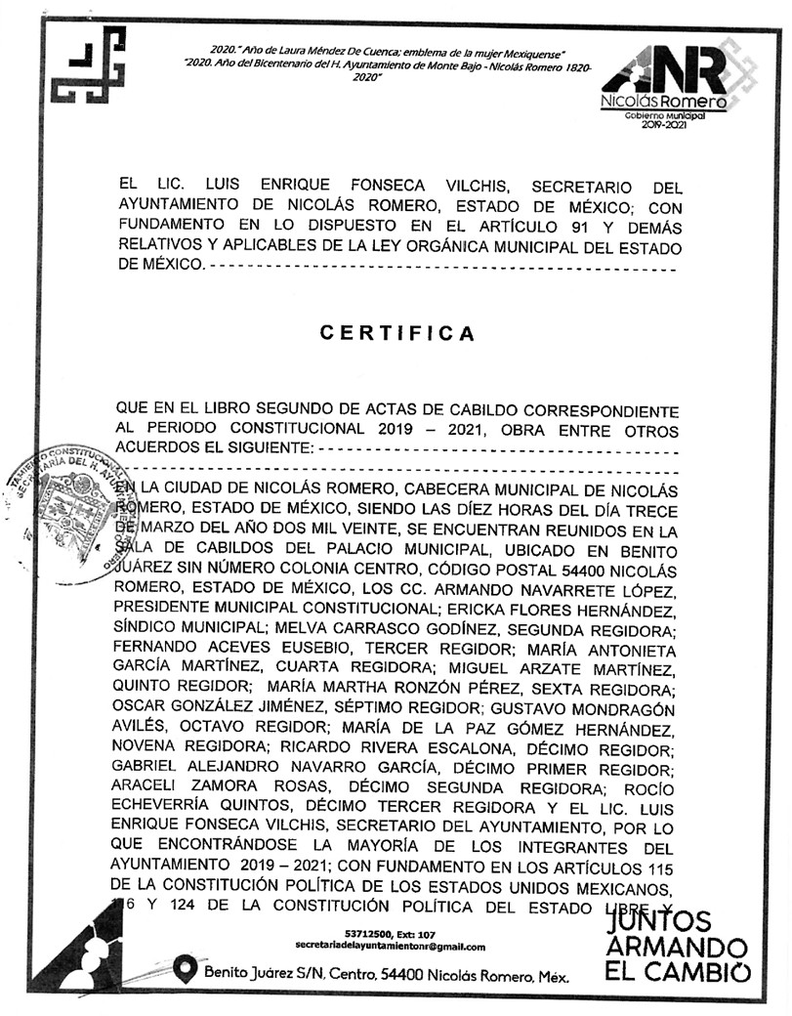

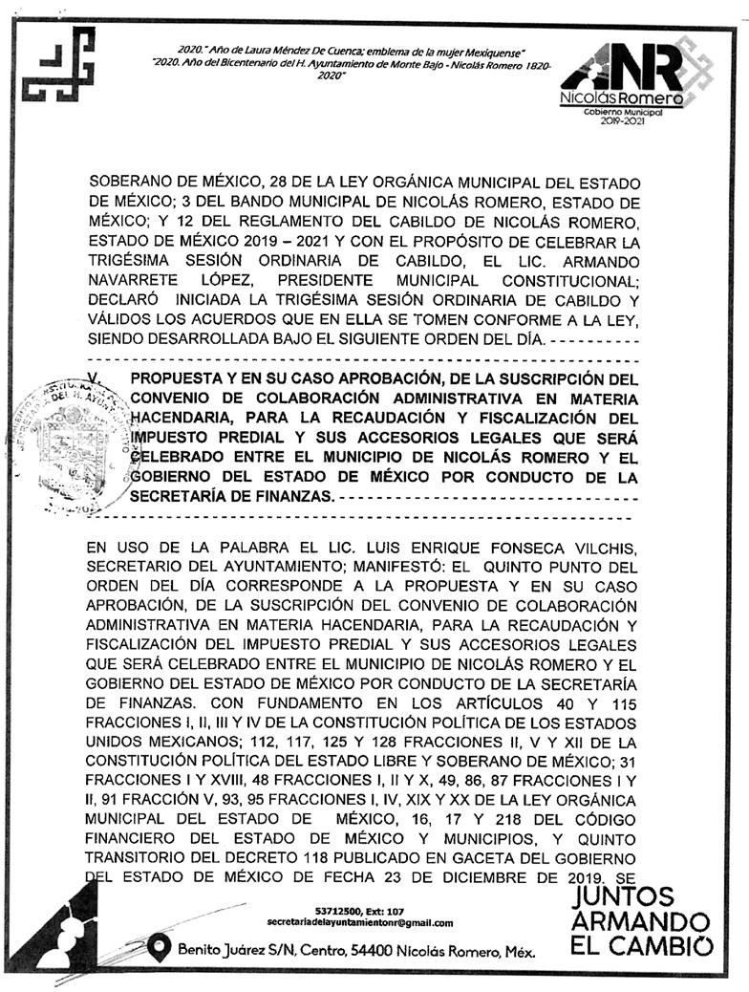

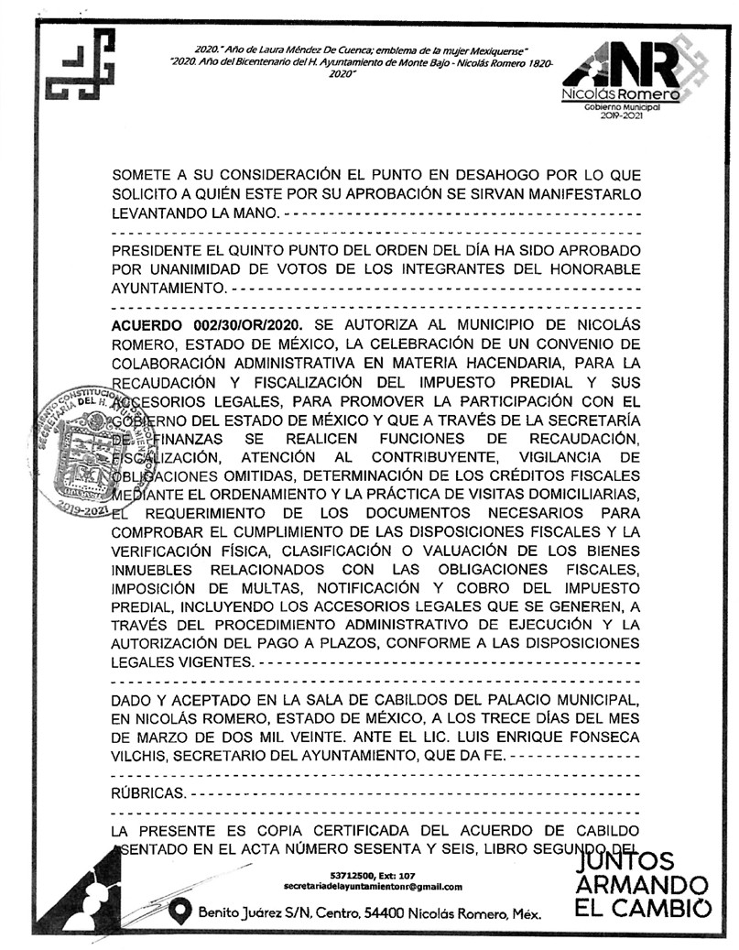

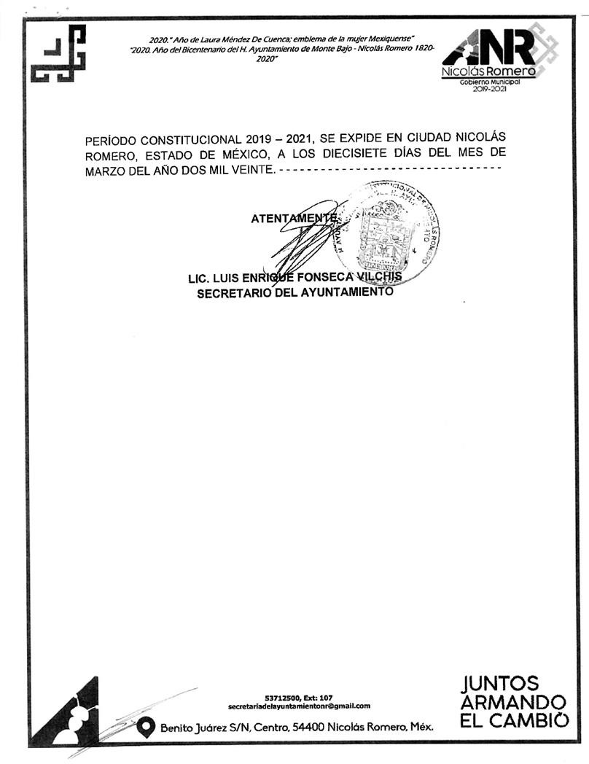

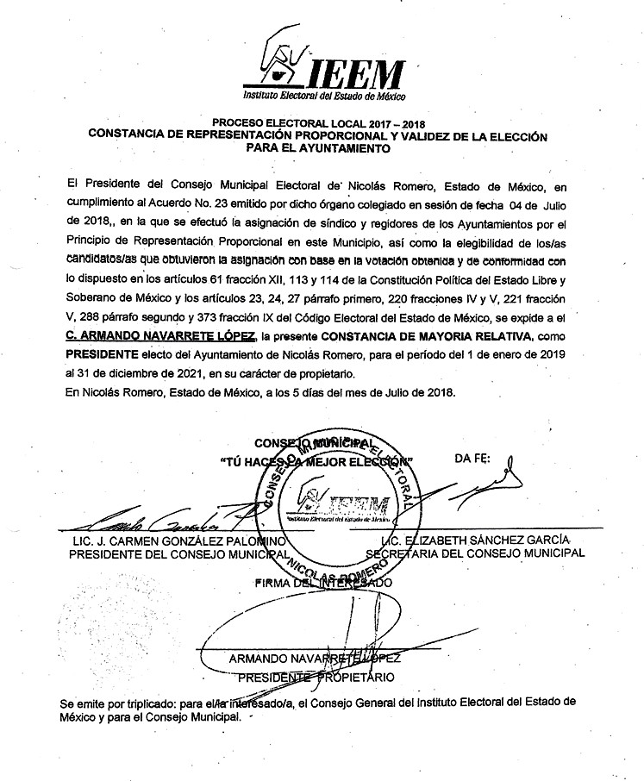

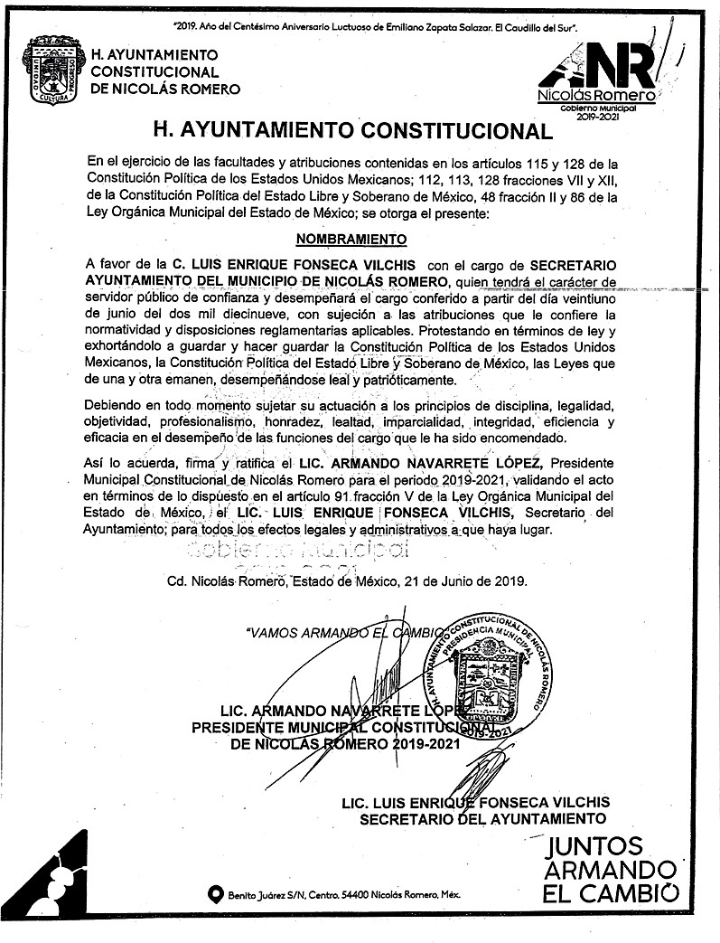

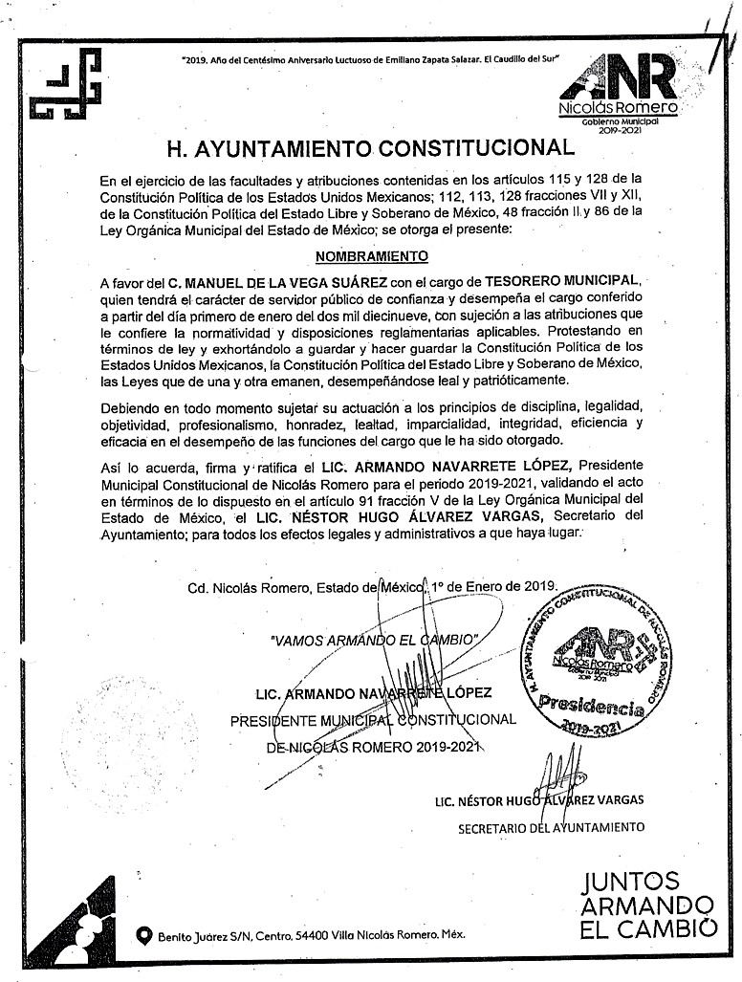

CONVENIO DE COLABORACIÓN ADMINISTRATIVA EN MATERIA HACENDARIA, PARA LA RECAUDACIÓN Y FISCALIZACIÓN DEL IMPUESTO PREDIAL Y SUS ACCESORIOS LEGALES, QUE CELEBRAN, POR UNA PARTE, EL PODER EJECUTIVO DEL GOBIERNO DEL ESTADO DE MÉXICO, POR CONDUCTO DE LA SECRETARÍA DE FINANZAS, REPRESENTADA POR EL SECRETARIO DE FINANZAS, RODRIGO JARQUE LIRA, A QUIEN, EN LO SUCESIVO SE LE DENOMINARÁ “LA SECRETARÍA”, Y POR LA OTRA PARTE, EL H. AYUNTAMIENTO DEL MUNICIPIO DE OTZOLOAPAN, ESTADO DE MÉXICO, REPRESENTADO POR LA PRESIDENTA MUNICIPAL CONSTITUCIONAL, C. LIZBETH NÚÑEZ GARCÍA, ASISTIDA POR LA SECRETARIA DEL AYUNTAMIENTO, C. LILIANA ARROYO LOZA, Y LA TESORERA MUNICIPAL, C. ROCÍO VELÁZQUEZ MATÍAS, A QUIENES, EN LO SUCESIVO SE LES DENOMINARÁ “EL MUNICIPIO”; Y EN SU CONJUNTO, SE LES DENOMINARÁ “LAS PARTES”, AL TENOR DE LOS ANTECEDENTES, DECLARACIONES Y CLÁUSULAS SIGUIENTES:

A N T E C E D E N T E S

Que los artículos 40 y 115 primer párrafo de la Constitución Política de los Estados Unidos Mexicanos, establecen como forma de gobierno una república representativa, democrática y federal compuesta de estados libres y soberanos en todo lo concerniente a su régimen interior, que tienen como base de su división territorial y de su organización política y administrativa, el municipio libre.

Que de conformidad con lo dispuesto por el artículo 115 fracción IV de la Carta Magna, los municipios administrarán libremente su hacienda, la cual se formará de los rendimientos de los bienes que les pertenezcan, así como de las contribuciones y otros ingresos que las legislaturas establezcan a su favor, entre los que se encuentran, los relacionados con el impuesto predial; asimismo, dicha fracción en su inciso a), párrafo segundo, faculta a los municipios para celebrar convenios con el Estado para que éste se haga cargo de algunas de las funciones relacionadas con la administración de las contribuciones señaladas.

Que con las reformas al Código Financiero del Estado de México y Municipios publicadas en el Periódico Oficial “Gaceta del Gobierno”, el 23 de diciembre de 2019, mediante Decreto No. 118, en el artículo Quinto Transitorio se otorgan facultades concurrentes al Estado de México, para la recaudación de contribuciones municipales y en general para todas las gestiones de cobro, a fin de que los municipios puedan, de manera conjunta, llevar a cabo la optimización del proceso tributario y la implementación de mecanismos para incrementar la recaudación de ingresos propios, a través de acciones coordinadas de recaudación y abatimiento del rezago.

Continúa señalando el anterior precepto que los municipios que firmen un convenio de colaboración administrativa en materia hacendaria con el Estado de México, gozarán de un 10% adicional de las participaciones que ordinariamente les son entregadas por concepto de la recaudación correspondiente al impuesto sobre tenencia o uso de vehículos.

Que la actual mecánica de distribución plasmada en el artículo 2-A de la Ley de Coordinación Fiscal, establece que el excedente de los ingresos que conforman el Fondo de Fomento Municipal se distribuya en un 70% de la forma tradicional y el 30% restante en función del crecimiento en la recaudación del impuesto predial, mismo que aplicará exclusivamente para aquellos municipios que suscriban convenio con el Gobierno del Estado.

Que resulta conveniente hacer eficiente la función recaudadora en materia del impuesto predial previsto en la Ley de Ingresos de los Municipios del Estado de México del ejercicio fiscal correspondiente, así como en el Código Financiero del Estado de México y Municipios, en vigor.

Por lo anterior, el Poder Ejecutivo del Gobierno del Estado de México considera viable promover la colaboración y asunción de funciones con “EL MUNICIPIO”, así como brindar apoyo administrativo y jurídico para que “LA SECRETARÍA” realice, entre otras funciones, las de recaudación, fiscalización, atención al contribuyente, vigilancia de obligaciones omitidas, determinación de los créditos fiscales mediante el ordenamiento y la práctica de visitas domiciliarias, el requerimiento de los documentos necesarios para comprobar el cumplimiento de las disposiciones fiscales y la verificación física, clasificación o valuación de los bienes inmuebles relacionados con las obligaciones fiscales, imposición de multas, notificación y cobro del impuesto predial, incluyendo los accesorios legales que se generen, a través del procedimiento administrativo de ejecución y la autorización del pago a plazos (diferido o en parcialidades), conforme a las disposiciones legales vigentes y al plan de trabajo que “LAS PARTES” convengan.

Bajo este tenor, “LAS PARTES” que intervienen en el presente Convenio de Colaboración Administrativa, formulan las siguientes:

D E C L A R A C I O N E S

- De “LA SECRETARÍA”

  - Que en términos de lo previsto en los artículos 40, 42 fracción I, 43 y 115 párrafo primero, de la Constitución Política de los Estados Unidos Mexicanos; 1 y 112 primer párrafo, de la Constitución Política del Estado Libre

y Soberano de México, el Estado de México es parte integrante de la Federación, libre y soberano en todo lo concerniente a su régimen interior, integrado en su división territorial y organización política y administrativa por los municipios y su representante cuenta con facultades para convenir en el ámbito de sus respectivas atribuciones.

  - Que “LA SECRETARÍA”, es la dependencia encargada de la planeación, programación, presupuestación y evaluación de las actividades del Poder Ejecutivo en cuanto a la administración financiera y tributaria de la hacienda pública del Estado, de practicar revisiones y auditorías a los causantes, ejercer la facultad económico-coactiva conforme a las leyes relativas, asimismo, puede celebrar Convenios con los Ayuntamientos en materia hacendaria para recaudar los impuestos municipales, asumiendo la calidad de autoridad fiscal Municipal, respecto de las funciones coordinadas, en términos de lo establecido en los artículos 19 fracción III, 23 y 24 fracciones II, IV, VI, VIII y LXIV de la Ley Orgánica de la Administración Pública del Estado de México; 16, 17 y 218 del Código Financiero del Estado de México y Municipios.

  - Que el Secretario de Finanzas, Rodrigo Jarque Lira, es autoridad fiscal y cuenta con la atribución para suscribir el presente Convenio, en términos de lo previsto por los artículos17, párrafo primero del Código Financiero del Estado de México y Municipios, 2, 4 fracción I y 6 del Reglamento Interior de la Secretaría de Finanzas, considerando que a “LA SECRETARÍA”, como dependencia del Ejecutivo Estatal, le corresponde suscribir Convenios de coordinación con los gobiernos municipales con relación al ejercicio de las atribuciones que tiene conferidas, contando con el nombramiento expedido a su favor por el Gobernador Constitucional del Estado de México, Lic. Alfredo del Mazo Maza, de fecha 16 de septiembre de 2017, el cual se integra en copia certificada al presente instrumento como ANEXO “A”.

  - Que señala como domicilio para los efectos del presente Convenio, el ubicado en la calle de Lerdo Poniente número 300, primer piso, puerta 250, Palacio del Poder Ejecutivo, Colonia Centro, Código Postal 50000, Toluca, Estado de México.

De “EL MUNICIPIO”

  - Que es la base de la división territorial y de la organización política y administrativa del Estado, investido de personalidad jurídica propia, con capacidad para celebrar Convenios con el Estado para que éste se haga cargo de algunas de las funciones relacionadas con la administración de las contribuciones establecidas sobre la propiedad inmobiliaria de conformidad con lo establecido en los artículos 115 fracciones II párrafo primero y IV párrafo primero inciso a) de la Constitución Política de los Estados Unidos Mexicanos, 1, 112 y 125 fracción I último párrafo de la Constitución Política del Estado Libre y Soberano de México y 31 fracción II de la Ley Orgánica Municipal del Estado de México.

  - Que en términos de lo que establece el primer párrafo del artículo 125 de la Constitución Política del Estado Libre y Soberano de México, los municipios administran libremente su hacienda, la cual se forma de los rendimientos de los bienes que les pertenezcan.

  - Que mediante acuerdo del punto 4.1, tomado en la Quincuagésima Sexta Sesión Ordinaria de Cabildo, celebrada en fecha catorce de febrero del año dos mil veinte, de la que se agrega certificación al presente como ANEXO “B”, se autorizó a la Presidenta Municipal Constitucional, C. Lizbeth Núñez García, para celebrar el presente Convenio de Colaboración Administrativa en nombre y representación de “EL MUNICIPIO”, conforme a las atribuciones previstas en los artículos 128 fracciones II y V de la Constitución Política del Estado Libre y Soberano de México; 31 fracciones II y XLVI, 48 fracciones II y XXIII y 50 de la Ley Orgánica Municipal del Estado de México y 17 párrafo primero del Código Financiero del Estado de México y Municipios.

  - Que la Secretaria del Ayuntamiento, C. Liliana Arroyo Loza, en términos de lo que establece el artículo 91 fracción V de la Ley Orgánica Municipal del Estado de México, tiene la atribución de validar con su firma, los documentos oficiales emanados del H. Ayuntamiento y de cualquiera de sus integrantes.

  - Que la Tesorera Municipal, C. Rocío Velázquez Matías, autoridad encargada de administrar la hacienda pública municipal, de recaudar los ingresos municipales y de aplicar el procedimiento administrativo de ejecución; asimismo, participa en la formulación de convenios fiscales que suscriba “EL MUNICIPIO”, lo anterior en términos de lo dispuesto en los artículos 93 y 95 fracciones I, II y VIII de la Ley Orgánica Municipal del Estado de México y 16 del Código Financiero del Estado de México y Municipios.

  - Que acreditan su cargo a través de los siguientes documentos jurídicos, mismos que se integran en copia certificada al presente como ANEXO “C”.

    - Presidenta Municipal Constitucional, C. Lizbeth Núñez García, constancia de Mayoría de fecha cuatro de julio de dos mil dieciocho, expedida por el Instituto Electoral del Estado de México.

    - Secretaria del Ayuntamiento C. Liliana Arroyo Loza, nombramiento de fecha trece de septiembre de dos mil diecinueve, expedido por la Presidenta Municipal Constitucional, C. Lizbeth Núñez García.

    - Tesorera Municipal C. Rocío Velázquez Matías, nombramiento de fecha tres de enero de dos mil diecinueve, expedido por la Presidenta Municipal Constitucional, C. Lizbeth Núñez García.

  - Que tiene su domicilio en: Plaza de la Constitución sin número, colonia Centro, código postal 51130, Otzoloapan, Estado de México.

De “LAS PARTES”

  - Que a petición de “EL MUNICIPIO” el Gobierno del Estado de México realizará las funciones de recaudación y fiscalización del impuesto predial que se convienen en el presente instrumento jurídico con la finalidad de emprender un amplio y concentrado programa de colaboración, asunción de funciones y servicios, procurando nuevas formas y técnicas de acercar los servicios a la comunidad que favorezcan su eficiencia y eficacia, a partir de una colaboración intergubernamental para la adecuada recaudación del impuesto predial y sus accesorios, por ende “LA SECRETARÍA” será considerada en el ejercicio de las facultades a que se refiere el presente Convenio, como autoridad fiscal municipal.

  - Que las autoridades de “EL MUNICIPIO” han resuelto convenir con “LA SECRETARÍA” la ejecución de facultades por parte de las autoridades fiscales estatales, quienes, para la administración del impuesto predial, serán consideradas en el ejercicio de las mismas, como autoridades fiscales municipales, sin menoscabo de su autonomía territorial.

  - Que al amparo de las declaraciones expuestas, el Código Financiero del Estado de México y Municipios, dispone en su artículo 17 párrafo primero que el Estado, los municipios y los organismos públicos descentralizados podrán celebrar convenios para la administración y recaudación de contribuciones y aprovechamientos; y en este caso se considerarán autoridades fiscales, quienes asuman la función en los términos de los convenios que suscriban.

  - Que se reconocen mutuamente la personalidad jurídica y capacidad legal con la que comparecen a la suscripción de este instrumento, por lo que están de acuerdo en someterse a las siguientes:

C L Á U S U L A S

OBJETO
PRIMERA.- El objeto del presente Convenio de Colaboración Administrativa en materia Hacendaria, es que “LA SECRETARÍA” realice las funciones que enseguida se enlistan conforme a las disposiciones legales aplicables, vigentes en el momento de su causación, así como las normas de procedimientos que se expidan con posterioridad, en relación con los contribuyentes del impuesto predial de “EL MUNICIPIO”.

- Recibir de los contribuyentes las declaraciones del impuesto predial.

- Atender a los contribuyentes.

- Controlar, vigilar y asegurar el cumplimiento de las obligaciones fiscales omitidas en materia del impuesto predial, a través de requerimientos o cartas invitación, por prioridad de acuerdo a su impacto recaudatorio.

- Imponer multas por las infracciones cometidas por los contribuyentes, derivadas de la omisión en el pago del impuesto predial, conforme a lo previsto en el artículo 361 del Código Financiero del Estado de México y Municipios; atendiendo a lo previsto en el artículo 364 del referido ordenamiento legal, de acuerdo a las Reglas de Carácter General que se encuentran vigentes.

- Tramitar y resolver las solicitudes de aclaración que presenten los contribuyentes, sobre problemas relacionados con imposición de multas y requerimientos.

- Determinar y cobrar el impuesto predial, incluyendo los accesorios legales que se generen, a través del Procedimiento Administrativo de Ejecución.

- Autorizar el pago a plazos, ya sea diferido o en parcialidades, conforme a lo previsto en el artículo 32 del Código Financiero del Estado de México y Municipios.

- Notificar los actos administrativos y las resoluciones dictadas por sus unidades administrativas, en el ejercicio de las funciones convenidas.

- Ejercer las facultades de comprobación en términos de lo previsto en el artículo 48 del citado Código, incluyendo las atribuciones y los procedimientos inherentes a dichas facultades.

- En materia de declaratorias de prescripción de créditos fiscales y de extinción de facultades de la autoridad fiscal, tratándose de la contribución objeto de este Convenio, “LA SECRETARÍA” tramitará y resolverá en los términos de los artículos 43, 46 fracción II inciso C) y 53, del Código Financiero del Estado de México y Municipios.

- Actualizar el padrón del impuesto predial, en cuanto a los valores catastrales y movimientos presentados, a través de la información que proporcione “EL MUNICIPIO”, el Instituto de Información e Investigación Geográfica, Estadística y Catastral del Estado de México (IGECEM), así como la que obtenga “LA SECRETARÍA” en el ejercicio de las facultades convenidas.

- Llevar a cabo el Procedimiento Administrativo de Ejecución para hacer efectivos los créditos fiscales que determine, respecto del padrón de contribuyentes que le proporcione “EL MUNICIPIO”.

- Modificar o revocar las resoluciones de carácter individual no favorables a un particular, conforme a las disposiciones legales aplicables.

DE LAS FUNCIONES CATASTRALES
SEGUNDA.- En virtud de que no existe inconveniente técnico jurídico por parte del IGECEM, “LAS PARTES” convienen en que “LA SECRETARIA” realice las siguientes funciones en materia catastral:

  - Requerir y analizar la información de cartografía lineal a nivel manzana, planos de uso de suelo, así como la información relativa a la clave catastral, superficie de terreno y de construcción, valor catastral del terreno de construcción total, proporcionada por “EL MUNICIPIO” o el IGECEM.

  - Seleccionar zonas o manzanas para realizar la verificación.

  - Seleccionar los predios sujetos a verificación.

  - Verificar los predios a través del plano de ubicación e información básica con base en las áreas designadas por la Dirección General de Recaudación conforme a las atribuciones conferidas.

  - Realizar una verificación tomando como base la información proporcionada por “EL MUNICIPIO” en el padrón catastral, asentando los resultados de la verificación en el formato denominado “cédula de verificación catastral”.

  - Remitir la información obtenida a “EL MUNICIPIO” para que actualice el padrón catastral conforme a los procedimientos estipulados en la legislación vigente.

  - Realizar notificaciones de los documentos que sean emitidos por “EL MUNICIPIO” en materia de actualización catastral.

  - De la información obtenida derivada del proceso de verificación catastral en campo, realizar la actualización del padrón catastral en el SIIGEM, así como en el Sistema de Gestión Catastral del Municipio, conforme a lo establecido en el Titulo Quinto del Código Financiero del Estado de México y Municipios y su reglamento, en cuanto a las diferencias de superficies de construcción y valor catastral.”

DE LA COMPETENCIA
TERCERA.- “LA SECRETARÍA” ejercerá las funciones convenidas en el presente instrumento jurídico por conducto de las Direcciones Generales de Recaudación y Fiscalización, a través de su Dirección de Área Competente, de la Delegación Fiscal, el Centro de Servicios Fiscales, la Delegación de Fiscalización que corresponda de conformidad con el Reglamento Interior de la Secretaría de Finanzas vigente, así como de la Procuraduría Fiscal, en el ámbito de su competencia y en su carácter de autoridades fiscales, de conformidad con la normatividad aplicable.

COORDINACIÓN OPERATIVA
CUARTA.- “LA SECRETARÍA” llevará a cabo las acciones descritas en la cláusula PRIMERA de conformidad con cualquier disposición legal, criterio, normatividad o lineamiento inherente al objeto del presente Convenio y que le sean aplicables a “LAS PARTES”.

“LAS PARTES” establecerán y se sujetaran a un plan de trabajo anual respecto de las funciones señaladas en la cláusula PRIMERA, dentro de los 30 (treinta) días naturales de cada ejercicio fiscal, el cual podrá ser actualizado en cualquier momento, previo consentimiento de “LAS PARTES”.

OBLIGACIONES DE “LAS PARTES”
QUINTA.- Para la realización de las funciones convenidas, “LAS PARTES” acuerdan y se obligan a lo siguiente.

De “LA SECRETARÍA”

  - Recaudar los ingresos por concepto de impuesto predial, a través de la Caja General de Gobierno de la Subsecretaría de Tesorería, en Instituciones del Sistema Financiero Mexicano, o en los establecimientos autorizados para tal efecto.

Para lo anterior, deberá emitir y poner a disposición de los contribuyentes, mediante la clave catastral correspondiente, en la página electrónica https://sfpya.edomexico.gob.mx/, opción Predial; el Formato Universal de Pago, el cual contendrá los conceptos e importe a pagar, así como la Línea de Captura Estatal.

  - Recaudar los pagos del impuesto predial, y accesorios legales que se generen por la falta de pago oportuno, conforme a lo previsto en el Código Financiero del Estado de México y Municipios, en Instituciones del Sistema Financiero Mexicano o establecimientos autorizados para tal efecto.

  - Entregar a “EL MUNICIPIO” dentro del plazo establecido en la cláusula DÉCIMA del presente Convenio, el importe que le corresponda por la recaudación efectivamente obtenida por concepto del impuesto predial y sus accesorios, disminuido de las comisiones bancarias, así como por los gastos de ejecución que en su caso se hayan generado.

  - Poner a disposición de los contribuyentes y/o de “EL MUNICIPIO” las herramientas informáticas con que cuente, para la correcta presentación de las obligaciones fiscales, respecto del impuesto predial.

  - Recibir la información del Padrón de Contribuyentes del impuesto predial que “EL MUNICIPIO” le proporcione, actualizarla y en su caso, incrementar los registros de los sujetos obligados, con base en la información que obtenga del IGECEM.

  - Proporcionar a los contribuyentes del impuesto predial, los servicios de orientación y asistencia de manera gratuita para el correcto cumplimiento de sus obligaciones fiscales.

Asimismo, atenderá y responderá por escrito con copia a “EL MUNICIPIO”, las quejas y sugerencias que los contribuyentes presenten, relacionadas con las facultades convenidas y que refieran al padrón de contribuyentes que “EL MUNICIPIO” proporcione a “LA SECRETARÍA” para la consecución del objeto del presente Convenio.

  - Controlar, vigilar y asegurar el cumplimiento de las obligaciones fiscales en materia del impuesto predial, respecto del padrón de contribuyentes que le proporcione “EL MUNICIPIO”, conforme al plan de trabajo que se indica en el último párrafo de la Cláusula CUARTA del presente instrumento jurídico.

Para tal efecto emitirá cartas invitación y requerimientos de obligaciones omitidas, conforme a lo dispuesto en el artículo 20 Bis del Código Financiero del Estado de México y Municipios.
  - Aplicar, en su caso, a través del portal electrónico del Gobierno del Estado de México las bonificaciones y/o condonaciones que hace mención la Ley de Ingresos de los Municipios del Estado de México en vigor, así como las autorizadas por el Municipio mediante acuerdo de cabildo.
  - Determinar los créditos fiscales a cargo de los contribuyentes que presenten adeudos del impuesto predial, conforme al padrón de contribuyentes que le proporcione “EL MUNICIPIO”, o de aquellos que conozca en ejercicio de las atribuciones convenidas, adjuntando el Formato Universal de Pago, con la finalidad de facilitar a los deudores el pago del crédito fiscal a su cargo, a través de las facultades de verificación y fiscalización.

  - Determinar los accesorios causados por la omisión del pago del impuesto predial e imponer las multas por las infracciones cometidas por los contribuyentes, conforme a lo previsto en el artículo 361 del Código Financiero del Estado de México y Municipios.

  - Supervisar cada una de las etapas del Procedimiento Administrativo de Ejecución para hacer efectivo el cobro de los créditos fiscales que administre, conforme a las disposiciones del Código Financiero del Estado de México y Municipios y demás relativas y aplicables.

  - Adjudicar a favor de “EL MUNICIPIO”, los bienes embargados por “LA SECRETARÍA” en el ejercicio de sus atribuciones relativas a la aplicación del Procedimiento Administrativo de Ejecución en los casos y de acuerdo con los procedimientos previstos en los artículos 425 y 426 del Código Financiero del Estado de México y Municipios, respecto de los créditos fiscales que recaude “LA SECRETARÍA”.

Cuando existan excedentes obtenidos por la adjudicación de bienes muebles e inmuebles, "EL MUNICIPIO"
será responsable de entregarlos al contribuyente o responsable solidario.

En caso de litigios derivados de la adjudicación de bienes a favor de "EL MUNICIPIO", en los que exista resolución que obligue a “LA SECRETARÍA” a pagar algún monto al contribuyente, “LA SECRETARÍA”, podrá, en su caso, descontar dicha cantidad de la recaudación mensual a que se refiere la Cláusula OCTAVA del presente instrumento jurídico.

  - Coadyuvar con “EL MUNICIPIO” para integrar, conservar y mantener actualizado el padrón catastral, conforme las siguientes acciones:

    - Revisar la carpeta manzanera.

    - Analizar los predios susceptibles a efectuar verificación catastral.

    - Seleccionar los predios sujetos a verificación.

    - Inspeccionar físicamente los predios a través del plano de ubicación e información básica. El verificador realiza una primera inspección sobre las dimensiones del inmueble, terreno y construcción.

    - Cotejar la información recabada en campo respecto a la contenida en el plano base proporcionado por el municipio.

    - Concentrar la información de forma pormenorizada por predio en registro gráfico y alfanumérico.

    - Entregar periódicamente los resultados de actualización del padrón catastral obtenidos directamente al personal designado por la autoridad municipal.

  - Autorizar el pago a plazos, ya sea diferido o en parcialidades.

  - Llevar a cabo las facultades de revisión y comprobación fiscal a los contribuyentes omisos.

  - Integrar un expediente por cada contribuyente para “EL MUNICIPIO”, el cual deberá contener la documentación generada en el ejercicio de las funciones convenidas en el presente instrumento.

Dichos expedientes serán entregados a “EL MUNICIPIO”, por conducto de las Direcciones Generales de Recaudación y Fiscalización, a través de su Dirección de Área Competente, de la Delegación Fiscal, el Centro de Servicios Fiscales y/o la Delegación de Fiscalización que corresponda, de conformidad con el Reglamento Interior de la Secretaría de Finanzas vigente, una vez que hayan concluido los procedimientos correspondientes en el ámbito de su competencia o el contribuyente haya cubierto en forma total el crédito fiscal a su cargo.

  - Cuidar que la operación y ejecución de las funciones convenidas se realicen conforme a las disposiciones fiscales vigentes y aplicables.

  - No podrá concesionar, subcontratar, ni comprometer con terceros la realización de las acciones objeto de este Convenio.

  - En caso de ser necesario, capacitar a los servidores públicos de “EL MUNICIPIO” que utilicen el Portal del Gobierno del Estado, para que puedan emitir líneas de captura y efectuar movimientos al padrón para realizar condonaciones autorizadas por las autoridades competentes de “EL MUNICIPIO” en los sistemas informáticos que “LA SECRETARÍA” desarrolle.

De “EL MUNICIPIO”

  - Enviar a “LA SECRETARÍA” por conducto de la Dirección General de Recaudación, el padrón de los contribuyentes del impuesto predial, conforme al plan de trabajo que acuerde con ésta, dentro de los 30 (treinta) días naturales siguientes a la firma del presente Convenio.

  - Proporcionar en forma completa, correcta y oportuna la información adicional que le soliciten las Direcciones Generales de Recaudación y Fiscalización, a través de su Dirección de Área Competente, de la Delegación Fiscal, el Centro de Servicios Fiscales y/o la Delegación de Fiscalización que corresponda, de conformidad con el Reglamento Interior de la Secretaría de Finanzas vigente, y la Procuraduría Fiscal dependientes de “LA SECRETARÍA”, relacionada con las facultades convenidas.

  - A partir del inicio de la vigencia del presente Convenio, los pagos por concepto de impuesto predial, se realizarán a través de la Caja General de Gobierno de la Subsecretaría de Tesorería, en Instituciones del Sistema Financiero Mexicano, o en los establecimientos autorizados para tal efecto; así como en la Tesorería Municipal y en las Instituciones con las cuales “EL MUNICIPIO” ya tiene Convenio; no obstante, podrá ejercer acciones relacionadas con la orientación, atención a contribuyentes y la emisión de Formatos Universales de Pago a través de la página electrónica del Gobierno del Estado de México, referida en la cláusula QUINTA fracción I inciso a) segundo párrafo.

  - Informar de forma mensual a “LA SECRETARÍA” cuando se efectúen cambios de valor catastral, respecto de los predios que se encuentren dentro del padrón de créditos que ésta administre, así como de cambios derivados de la traslación de dominio de los mismos, o con motivo de fusión, subdivisión, lotificación, relotificación, fracción o cambio de uso de suelo.

  - Recoger por sus propios medios los bienes muebles que sean adjudicados a su favor, en el depósito de “LA SECRETARÍA” en el que hayan quedado resguardados.

Cuando el bien (mueble o inmueble) adjudicado sea el único con el que se cubra el crédito principal y accesorios legales, “EL MUNICIPIO” está obligado a retribuir en importe líquido, los gastos de ejecución que le correspondan a “LA SECRETARÍA”, en forma inmediata mediante el Formato Universal de Pago que le será entregado por ésta última a “EL MUNICIPIO” y que contendrá la línea de captura con el concepto correspondiente.

  - A solicitud de los contribuyentes, emitir y poner a su disposición el Formato Universal de Pago, el cual contendrá los conceptos e importe a pagar, así como la línea de captura.

  - Poner a disposición de “LA SECRETARÍA” las herramientas informáticas con que cuente, para la correcta presentación de las obligaciones fiscales, respecto del impuesto predial.

  - Para efecto de comunicación vía correo electrónico, “EL MUNICIPIO” deberá proporcionar una cuenta de correo pública o institucional que lo identifique; a efecto de salvaguardar la información confidencial en términos de la cláusula DÉCIMA OCTAVA.

  - Coadyuvar con “LA SECRETARÍA” en el desempeño de las funciones catastrales establecidas en la cláusula SEGUNDA del presente documento jurídico, debiendo, en su caso, facilitar, a “LA SECRETARÍA” los recursos materiales necesarios para el desempeño de dichas funciones, además de aquellas que serán establecidas en el plan de trabajo que se acuerde.

  - Recibir y resolver las solicitudes presentadas por los contribuyentes respecto de la devolución de cantidades pagadas indebidamente o en demasía y, en su caso, efectuar el pago correspondiente.

DE LOS CRÉDITOS FISCALES
SEXTA.- Los créditos fiscales que "EL MUNICIPIO" proporcionará a "LA SECRETARÍA" para su recuperación, deberán reunir las siguientes características.

- Estar firmes, es decir, cuando han transcurrido los términos legales para su impugnación, cuando exista desistimiento al medio de defensa de que se trate o cuando la resolución correspondiente ya no admita medio de defensa alguno.

- Que no se trate de créditos fiscales en los cuales "EL MUNICIPIO" haya iniciado el Procedimiento Administrativo de Ejecución.

- Que los créditos fiscales no hayan prescrito para su acción de cobro, conforme al artículo 43 y 53 del Código Financiero del Estado de México y Municipios.

DE LOS BENEFICIOS FISCALES
SÉPTIMA.- En caso de que “EL MUNICIPIO”, desee otorgar beneficios fiscales a los contribuyentes del impuesto predial en ejercicio de las facultades que le confiere la Ley de Ingresos de los Municipios del Estado de México del ejercicio fiscal que corresponda y el Código Financiero del Estado de México y Municipios, lo informará de inmediato a “LA SECRETARÍA” por escrito, a fin de que de manera conjunta determinen las acciones a seguir para su aplicación en el sistema informático desarrollado por “LA SECRETARÍA”.

Aquellos contribuyentes que se beneficien de los estímulos fiscales que otorgue “EL MUNICIPIO”, se sujetarán a los requisitos que se señalen en la página electrónica www.edomex.gob.mx Portal de Servicios al Contribuyente Pagos Electrónicos.

DE LA RECAUDACIÓN
OCTAVA.- De la recaudación efectiva obtenida, “LA SECRETARÍA” descontará lo siguiente:

- Las comisiones bancarias que se generen por la recepción de pagos y/o transferencias bancarias.

- Los gastos de ejecución que en su caso se hayan generado con motivo del cobro coactivo del impuesto predial.

- Aquellas cantidades que esté obligada “LA SECRETARÍA” a pagar a los contribuyentes, derivado de los litigios a que se refiere la Cláusula QUINTA fracción I inciso l) en su último párrafo.

Las cantidades recaudadas por “LA SECRETARÍA” al amparo del presente Convenio, correspondientes a las multas por control de obligaciones impuestas en términos del artículo 20 bis del Código Financiero del Estado de México y Municipios, no serán consideradas como recaudación efectivamente obtenida, por lo cual, serán aplicadas y ejercidas por “LA SECRETARÍA” de acuerdo al plan de trabajo que “LAS PARTES” convengan.

DE LOS REPORTES DE INFORMACIÓN
NOVENA.- “LA SECRETARÍA” por conducto de la Dirección General de Recaudación, mensualmente, a través del Sistema Integral de Ingresos del Gobierno del Estado de México (SIIGEM), pondrá a disposición de la Tesorería de “EL MUNICIPIO”, dentro de los 10 (diez) días hábiles siguientes al mes que se reporta, un informe de las acciones de comprobación, vigilancia, determinación de créditos fiscales, imposición de multas y cobro a través del procedimiento administrativo de ejecución que haya realizado a los contribuyentes del impuesto predial administrados por “LA SECRETARÍA”; asimismo, del importe efectivamente recaudado, así como el relativo a las comisiones bancarias y/o gastos de ejecución que se hayan generado con motivo de la operación de las acciones convenidas, conforme a la cláusula anterior.

Ante la imposibilidad de poner a disposición el informe referido en el párrafo anterior a “EL MUNICIPIO”, por causas de fuerza mayor no atribuibles a “LA SECRETARÍA”, por excepción podrá ser entregado en forma impresa y en medio magnético.

En caso de inconformidad, “EL MUNICIPIO” lo hará del conocimiento de “LA SECRETARÍA”, a fin de conciliar cifras conforme a la cláusula DÉCIMA PRIMERA.

DE LA DISPERSIÓN DE LA RECAUDACIÓN
DÉCIMA.- El importe resultante de la aplicación de la Cláusula OCTAVA, será depositado a “EL MUNICIPIO”, a la cuenta bancaria que señale, mediante transferencia electrónica, a más tardar al siguiente día hábil del registro de su recepción en las cuentas concentradoras de la “LA SECRETARÍA”, con base a la información proporcionada de manera oficial.

DE LA CONCILIACIÓN
DÉCIMA PRIMERA.- “EL MUNICIPIO” analizará las cifras relacionadas con el importe efectivamente recaudado y el correspondiente a los conceptos detallados en los incisos a) y b) de la cláusula OCTAVA del presente Convenio, los resultados de dicho análisis lo informará a “LA SECRETARÍA” mediante escrito dentro de los 5 (cinco) días hábiles siguientes a aquel en que “LA SECRETARÍA” le haga entrega del informe a que refiere la cláusula NOVENA del presente instrumento.

De existir diferencia conforme a lo señalado en el párrafo anterior, éstas serán aclaradas por “LA SECRETARÍA” en un plazo de 10 (diez) días hábiles siguientes a aquel en que reciba por parte de “EL MUNICIPIO” el resultado del análisis realizado; de ser procedentes las aclaraciones reportadas, “LA SECRETARÍA” realizará los ajustes que correspondan y lo informará a “EL MUNICIPIO” en el plazo citado.

En caso de no recibirse aclaraciones por parte de “EL MUNICIPIO” en el plazo a que refiere el primer párrafo de esta cláusula, se tendrán por aceptados los datos contenidos en el informe que rinda “LA SECRETARÍA” en cumplimiento a la cláusula NOVENA.

RECURSOS HUMANOS Y MATERIALES
DÉCIMA SEGUNDA.- “LA SECRETARÍA” ejercerá plena, legal y jurídicamente las funciones operativas y administrativas para la vigilancia y recuperación de los créditos fiscales del impuesto predial y sus accesorios legales, respecto del padrón de contribuyentes que “EL MUNICIPIO” le remita, con cargo a sus recursos humanos y presupuestales.

FORMAS OFICIALES
DÉCIMA TERCERA.- “LA SECRETARÍA”, queda expresamente facultada para que, en el cumplimiento de las funciones operativas de colaboración que le corresponden según el presente Convenio, utilice las formas oficiales de pago y demás documentos jurídicos que ha empleado para la recaudación de las contribuciones estatales, en el entendido de que en dichos documentos se consignarán las disposiciones jurídicas fiscales municipales y estatales que correspondan.

PUBLICIDAD
DÉCIMA CUARTA.- “LA SECRETARÍA” podrá utilizar los documentos y publicidad necesarios para la realización de las acciones descritas en la cláusula PRIMERA del presente Convenio, con los emblemas institucionales del Gobierno del Estado de México, y en caso de que utilice los emblemas de “EL MUNICIPIO”, deberá solicitar autorización, previo a la emisión de los productos publicitarios.

Asimismo, deberá difundir en los medios electrónicos y en las instalaciones de las oficinas en donde se preste el servicio aquí convenido, la publicidad que “EL MUNICIPIO” emita para conocimiento del público en general.

DE LA NORMATIVIDAD
DÉCIMA QUINTA.- “LA SECRETARÍA” y “EL MUNICIPIO” acuerdan que lo no previsto en el presente Convenio, así como los derechos y obligaciones de ambas, se someterán a lo establecido en la legislación fiscal, así como en los criterios, lineamientos, normatividad, al plan de trabajo que “LAS PARTES” convengan. y reglas de carácter general que en su caso expida “EL MUNICIPIO” en ejercicio de sus facultades, dada la naturaleza del Convenio para sustanciar los procedimientos necesarios para el cumplimiento de su objeto.

DE LOS ACTOS Y PROCEDIMIENTOS
DÉCIMA SEXTA.- Los actos y procedimientos que se encuentren en trámite al entrar en vigor el presente Convenio, se resolverán por "EL MUNICIPIO".

DE LA RESPONSABILIDAD ADMINISTRATIVA
DÉCIMA SÉPTIMA.- Las autoridades fiscales de “LA SECRETARÍA”, estarán sujetas a la aplicación de la Ley de Responsabilidades Administrativas del Estado de México y Municipios.

En caso de que se detecten irregularidades que puedan ser constitutivas de responsabilidades administrativas iniciará los procedimientos administrativos disciplinarios o resarcitorios a fin de que la autoridad competente imponga las sanciones y responsabilidades administrativas que correspondan en términos de la Ley de Responsabilidades Administrativas del Estado de México y Municipios; lo anterior, independientemente de que dichas irregularidades sean constitutivas de delitos, por lo que de inmediato lo hará del conocimiento del Ministerio Público, así como de “EL MUNICIPIO”.

CONFIDENCIALIDAD DE LA INFORMACIÓN
DÉCIMA OCTAVA.- En virtud del presente Convenio “LAS PARTES” se obligan a no divulgar ni revelar datos, sistemas y en general cualquier información y/o procedimientos que les sean proporcionados, por una de ellas para la ejecución del presente Convenio, en términos de la normatividad vigente aplicable.

Asimismo, se obligan a mantener absoluta reserva y confidencialidad de la información y documentación que le sea proporcionada por alguna de “LAS PARTES” o por los contribuyentes, con motivo del presente Convenio.

DE LAS CAUSAS DE TERMINACIÓN
DÉCIMA NOVENA.- Serán causas anticipadas de terminación del presente Convenio.

- El incumplimiento de cualquiera de “LAS PARTES” a la cláusula QUINTA, referente a las obligaciones de las mismas.

- Cuando se detecten deficiencias, irregularidades u omisiones de cualquiera de “LAS PARTES”, si éstas no se ponen de acuerdo en su solventación.

- La decisión de “LAS PARTES” de darlo por terminado en cuyo caso deberán comunicarlo por escrito a la otra parte con 30 (treinta) días naturales de anticipación en el entendido de que las cuestiones que estén pendientes de resolver durante y después de este plazo, serán atendidas hasta su total conclusión.

Con independencia del plazo anterior, “LAS PARTES” acordarán el período en el cual realizarán la entrega- recepción correspondiente, el cual no podrá exceder de 3 meses.

- El incumplimiento por alguna de “LAS PARTES” a lo dispuesto en la cláusula NOVENA y DÉCIMA OCTAVA de este documento.

MODIFICACIONES
VIGÉSIMA.- “LAS PARTES”, previo acuerdo, podrán modificar o ampliar el contenido del presente Convenio para el mejor desempeño de las funciones y atribuciones que en el mismo se prevén, mediante la suscripción de un Convenio Modificatorio o Addendum.

DE LA RELACIÓN LABORAL
VIGÉSIMA PRIMERA.- La única obligación laboral que se genere por la aplicación del presente Convenio será entre “LA SECRETARÍA” y el personal que ésta designe para realizar las acciones descritas en la cláusula PRIMERA del presente convenio, ya que a “EL MUNICIPIO” no se le considerará como patrón sustituto, toda vez que no estará vinculado bajo ningún concepto con los trabajadores de “LA SECRETARÍA”, por lo que cualquier demanda laboral será atendida exclusivamente por ésta, dejando a salvo y en paz a “EL MUNICIPIO”.

INTERPRETACIÓN Y CONTROVERSIA
VIGÉSIMA SEGUNDA.- Cualquier diferencia o controversia derivada de la interpretación o aplicación de este Convenio, será resuelta en forma administrativa de común acuerdo por “LAS PARTES”.

VIGENCIA
VIGÉSIMA TERCERA.- El presente Convenio estará en vigor a partir del día hábil siguiente a su publicación y hasta en tanto alguna de las “LAS PARTES” manifieste la terminación del mismo.

Cuando concluya la administración actual de “EL MUNICIPIO”, deberá informar al Ayuntamiento entrante en el Acta de Entrega-Recepción de la Administración Pública Municipal la existencia del presente Convenio, con la finalidad de que si el nuevo Ayuntamiento no se pronuncia expresamente a través de su Cabildo, en contra de la continuidad del mismo, se considerará que éste continuará vigente durante la gestión de la nueva administración.

En caso de que el “EL MUNICIPIO” decida dar por terminado el Convenio, informará a la “SECRETARÍA” en los términos previstos en el inciso c) de la cláusula DÉCIMO NOVENA.

PUBLICACIÓN
VIGÉSIMA CUARTA.- El presente Convenio será publicado en el Periódico Oficial “Gaceta del Gobierno” del Estado de México, así como en la “Gaceta Municipal”.

Una vez leído su contenido y entendido su alcance legal, “LAS PARTES” firman por duplicado el presente Convenio, quedando uno en poder de cada parte, en la Ciudad de Toluca de Lerdo, México a tres de marzo de dos mil veinte.

POR “LA SECRETARÍA”  RODRIGO JARQUE LIRA SECRETARIO DE FINANZAS (RÚBRICA). | POR “EL MUNICIPIO”  C. LIZBETH NÚÑEZ GARCÍA PRESIDENTA MUNICIPAL  (RÚBRICA).
C. LILIANA ARROYO LOZA SECRETARIA DEL AYUNTAMIENTO
(RÚBRICA).
C. ROCÍO VELÁZQUEZ MATÍAS TESORERA MUNICIPAL
(RÚBRICA).

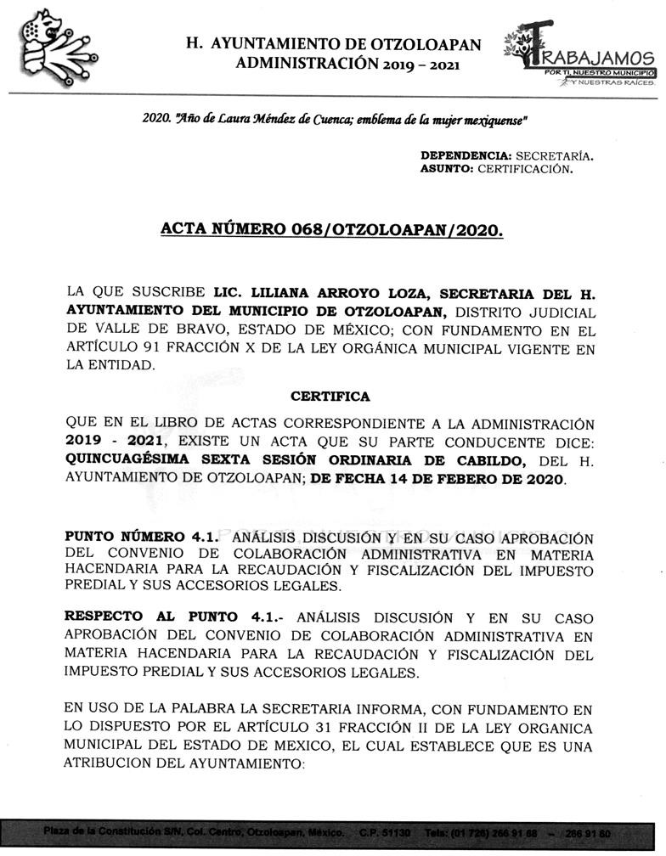

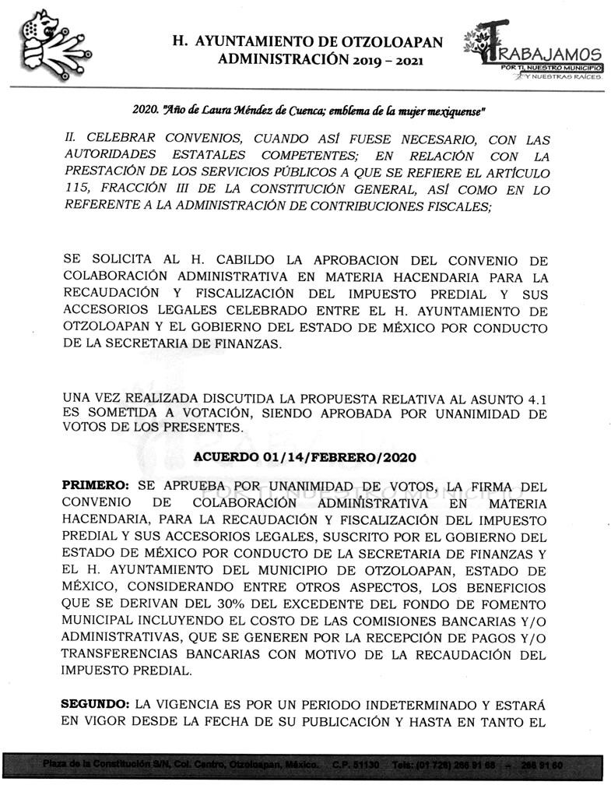

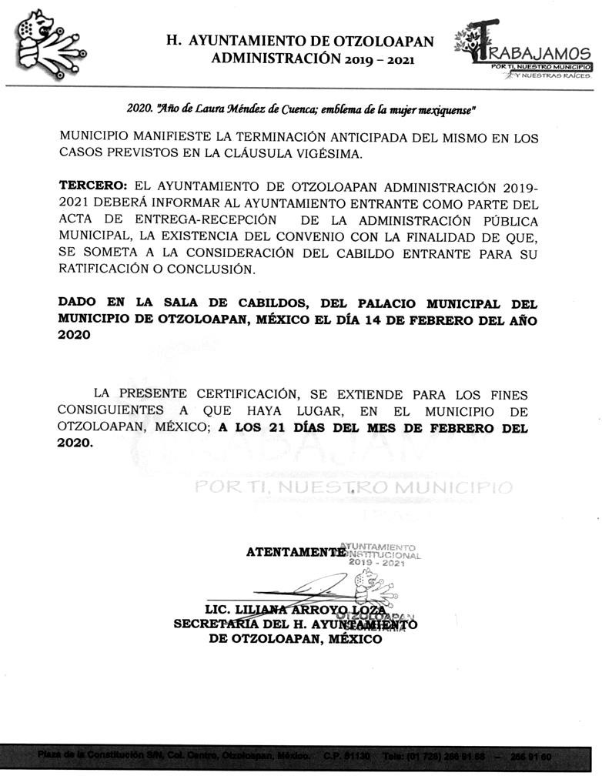

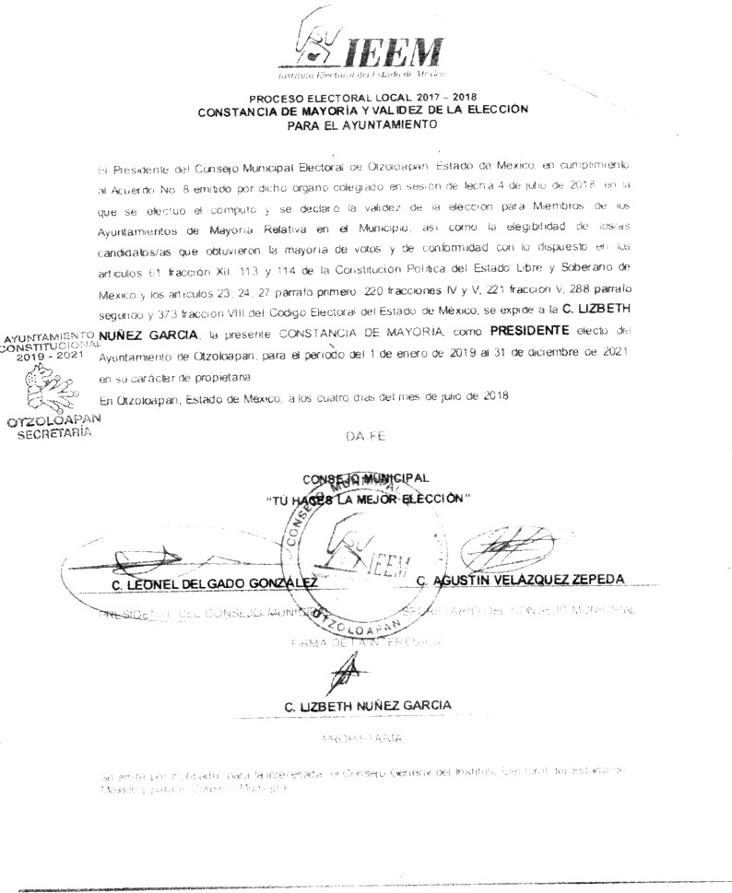

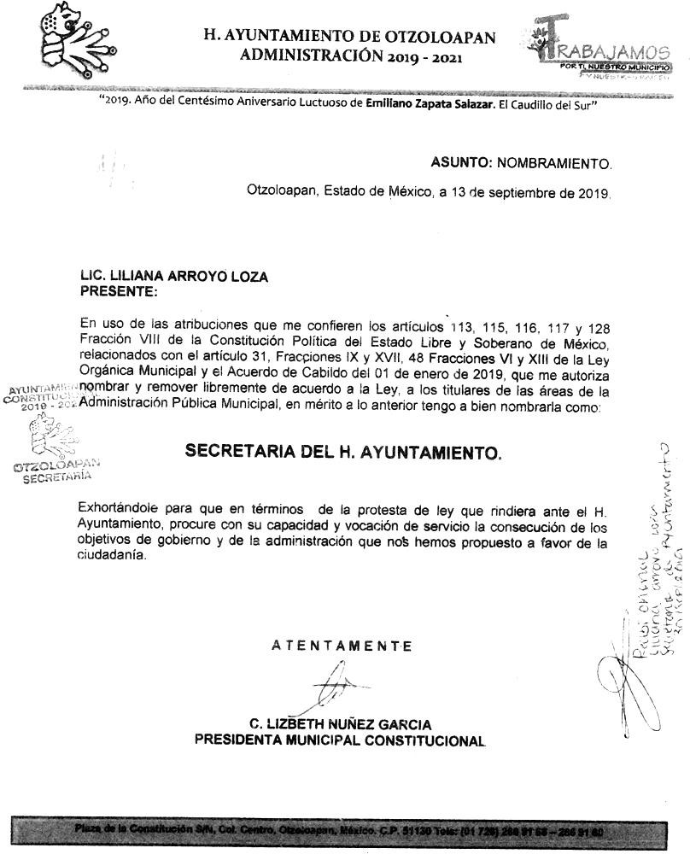

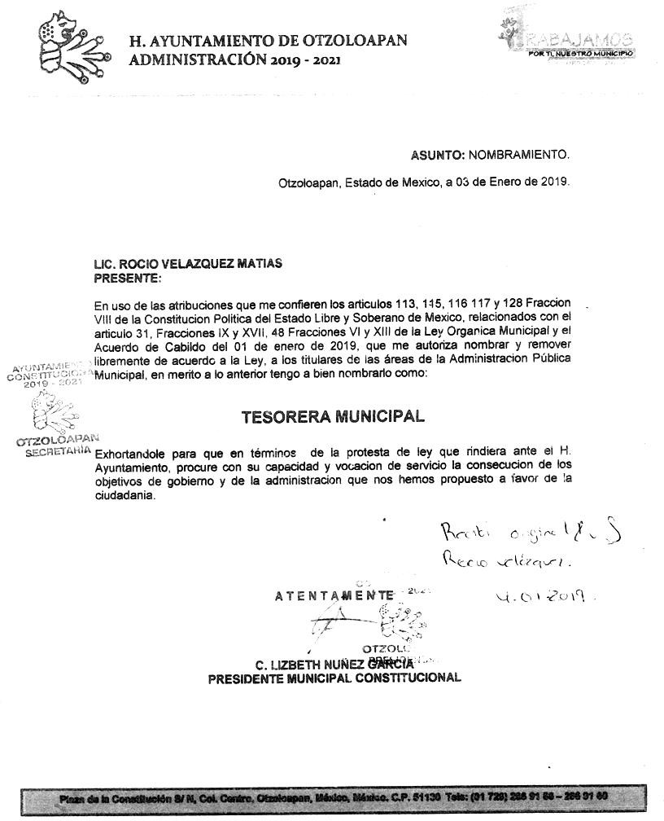

CONVENIO MODIFICATORIO AL CONVENIO DE COLABORACIÓN ADMINISTRATIVA EN MATERIA HACENDARIA, PARA LA RECAUDACIÓN Y FISCALIZACIÓN DEL IMPUESTO PREDIAL Y SUS ACCESORIOS LEGALES, SUSCRITO POR EL GOBIERNO DEL ESTADO DE MÉXICO POR CONDUCTO DE LA SECRETARÍA DE FINANZAS, A QUIEN, EN LO SUCESIVO SE LE DENOMINARÁ “LA SECRETARÍA”, Y POR LA OTRA PARTE, EL H. AYUNTAMIENTO DEL MUNICIPIO DE OZUMBA, ESTADO DE MÉXICO, A QUIEN, EN LO SUCESIVO SE LE DENOMINARÁ “EL MUNICIPIO”; Y EN SU CONJUNTO, SE LES DENOMINARÁ “LAS PARTES”, AL TENOR DE LOS ANTECEDENTES Y CLÁUSULAS SIGUIENTES:

A N T E C E D E N T E S

El Sistema Nacional de Coordinación Fiscal, a través del artículo 2-A fracción III de la Ley de Coordinación Fiscal, establece que en el rendimiento de las contribuciones que se señalan en dicho precepto, se destinará a formar un Fondo de Fomento Municipal, definiendo la formula aritmética para tal efecto, donde se dispone que, el 30% del excedente del Fondo de Fomento Municipal será considerado, siempre y cuando el Gobierno de dicha Entidad sea el responsable de la administración del Impuesto Predial por cuenta y orden del municipio.

Que, de conformidad al precepto legal antes indicado, para que un Estado compruebe la existencia de la coordinación fiscal en el Impuesto Predial, se deberá haber celebrado un Convenio con el Municipio correspondiente y publicado en el medio de difusión oficial estatal, en el entendido de que la inexistencia o extinción de dicho Convenio, hará que el Municipio deje de ser elegible para la distribución de esta porción del Fondo.

Que en fecha 15 de agosto de 2016, “LAS PARTES” suscribieron el CONVENIO DE COLABORACIÓN ADMINISTRATIVA EN MATERIA HACENDARIA, PARA LA RECAUDACIÓN Y FISCALIZACIÓN DEL IMPUESTO PREDIAL Y SUS
ACCESORIOS LEGALES, mismo que fue publicado en el Periódico Oficial “Gaceta del Gobierno”, en fecha 21 de febrero de 2017, con vigencia de tres años a partir del día de su publicación.

Que, de acuerdo a lo estipulado en el Convenio en cita, “LAS PARTES”, previo acuerdo, pueden modificar o ampliar en su contenido, para el mejor desempeño de las funciones y atribuciones que en el mismo se prevén, mediante la suscripción de un Convenio Modificatorio o Addendum.

En fecha 20 de febrero de 2020, el H. Ayuntamiento de Ozumba, llevó a cabo la Trigésima Séptima Sesión Ordinaria de Cabildo, en el punto cuatro, se aprobó por unanimidad de votos suscribir el Convenio Modificatorio al Convenio de Colaboración y Coordinación Administrativa en Materia Hacendaria, para la Recaudación y Fiscalización del Impuesto Predial y Sus Accesorios Legales, suscrito por el Gobierno del Estado de México por conducto de la Secretaria de Finanzas y el H. Ayuntamiento del Municipio de Ozumba, Estado de México, documento que se agrega como anexo ÚNICO al presente instrumento.

Que, atendiendo a la relevancia de los antecedentes antes expuestos, “LAS PARTES”, reconocen su importancia, destacando los siguientes beneficios:

- Continuidad en la dinámica recaudatoria del Impuesto Predial conocida a la fecha por los contribuyentes del Municipio, la que se estima incide en el cumplimiento oportuno de sus obligaciones, evitando con ello posibles interrupciones que retrasen la recaudación esperada dentro de los periodos establecidos en la legislación fiscal;

- Coadyuvar con el ejercicio de las funciones que realizan las autoridades fiscales estatales y municipales al amparo de dicho instrumento, en materia de recaudación y fiscalización del Impuesto Predial así como de los derechos de agua; y

- La conservación de la participación del 30% del excedente del Fondo de Fomento Municipal, como un ingreso adicional para el Municipio.

En mérito de lo anterior, “LAS PARTES” están de acuerdo en realizar el presente Convenio Modificatorio, para quedar de la siguiente forma:

En lo referente al apartado de las CLÁUSULAS, se realizan las siguientes modificaciones:

Se agregan el inciso h) en la cláusula SEGUNDA, y se modifica el inciso a) de la cláusula OCTAVA para quedar de la siguiente manera:

“DE LAS FUNCIONES CATASTRALES” SEGUNDA.-…

a) a g)…

h) De la información obtenida derivada del proceso de verificación catastral en campo, realizar la actualización del padrón catastral en el SIIGEM, así como en el Sistema de Gestión Catastral del Municipio, conforme a lo establecido en el Título Quinto del Código Financiero del Estado de México y Municipios y su reglamento, en cuanto a las diferencias de superficies de construcción y valor catastral.”

“DE LA RECAUDACIÓN”
OCTAVA.- De la recaudación efectiva obtenida, “LA SECRETARIA” descontará lo siguiente:

- Las comisiones bancarias y/o administrativas, que se generen por la recepción de pagos y/o trasferencias bancarias.

- a c) …

Se modifica la CLÁUSULA VIGÉSIMA CUARTA, para quedar de la siguiente manera:

“VIGENCIA”
VIGÉSIMA CUARTA.- Con la finalidad de salvaguardar los intereses de la Hacienda Pública Municipal, respecto del 30% del excedente del Fondo de Fomento Municipal, que se distribuye a los municipios que tienen celebrado y publicado, el convenio para la administración del Impuesto Predial con el Estado; el presente Convenio estará en vigor desde su suscripción y por tiempo indeterminado.

“EL MUNICIPIO” deberá informar al Ayuntamiento entrante como parte del Acta de Entrega-Recepción de la Administración Pública Municipal, la existencia y vigencia del presente Convenio; con la finalidad de que, someta a consideración del Cabildo entrante su Ratificación.

En caso de que “EL MUNICIPIO” decida dar por terminado el Convenio, informará a “LA SECRETARÍA” por escrito, en un término no mayor a treinta días naturales, contados a partir de la fecha que inicie funciones el Ayuntamiento entrante, presentando para tal efecto copia certificada del punto de acuerdo emitido por el Cabildo. Para tal efecto “LAS PARTES” acordarán el período en el cual realizarán la entrega-recepción de los documentos, bienes muebles o inmuebles, así como los programas informáticos y demás elementos utilizados para la realización de las acciones convenidas, el cual no podrá exceder de 3 meses, contados a partir de la fecha en que se tenga por concluido.”

Una vez leído su contenido y entendido su alcance legal, “LAS PARTES” firman por duplicado el presente Convenio Modificatorio, quedando uno en poder de cada parte, en la Ciudad de Toluca de Lerdo, México al día trece del mes de marzo de dos mil veinte.

POR “LA SECRETARÍA”  RODRIGO JARQUE LIRA SECRETARIO DE FINANZAS (RÚBRICA). | POR “EL MUNICIPIO”  VALENTÍN MARTÍNEZ CASTILLO PRESIDENTE MUNICIPAL (RÚBRICA).
 | JOSÉ LUIS GONZALEZ VALENCIA SECRETARIO DEL AYUNTAMIENTO (RÚBRICA).
HÉCTOR HERNÁNDEZ VALENCIA
TESORERO MUNICIPAL (RÚBRICA).

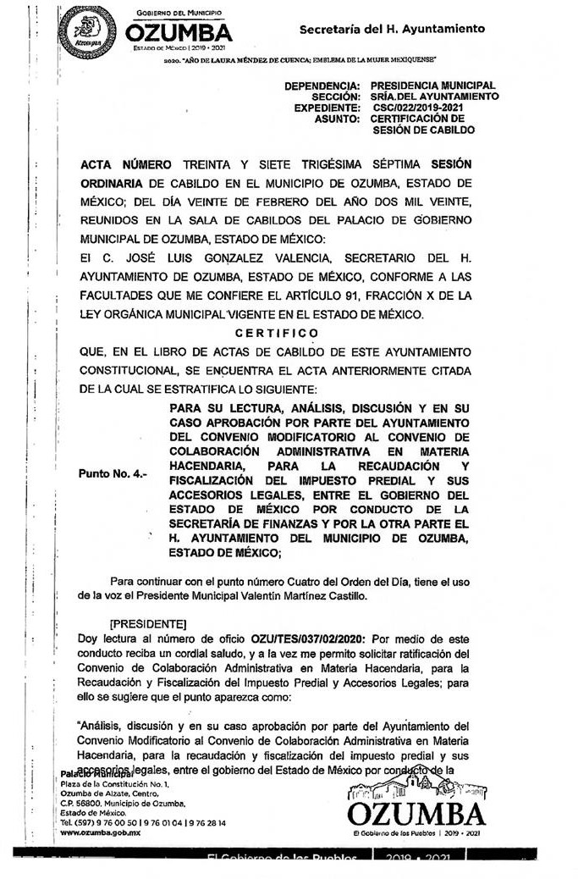

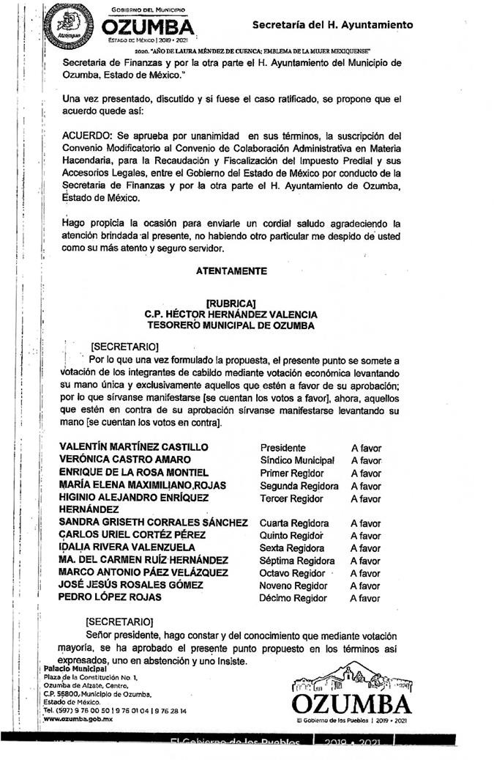

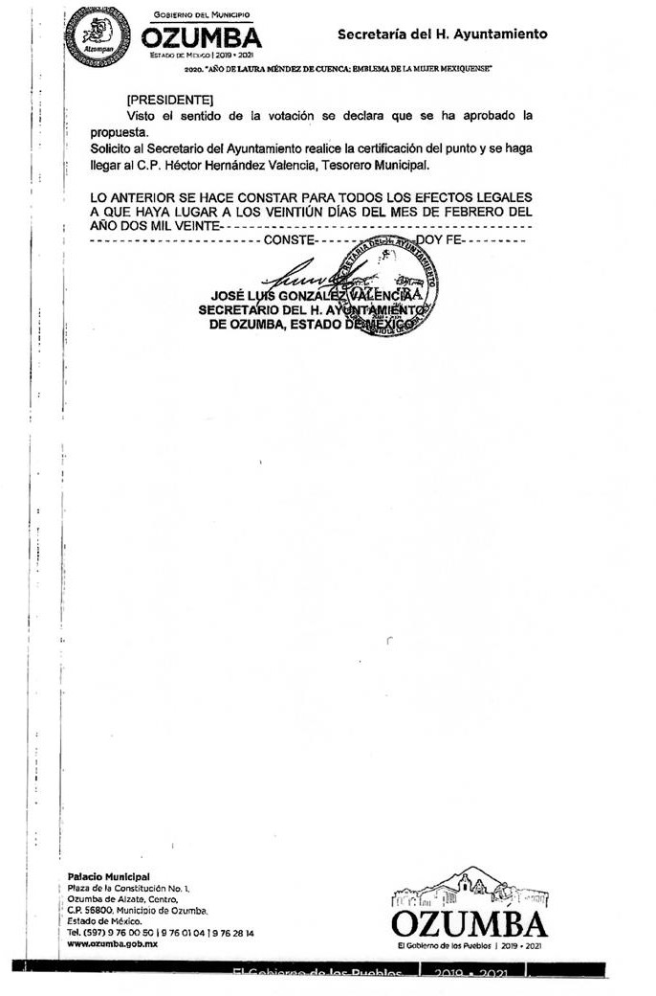

CONVENIO DE COLABORACIÓN ADMINISTRATIVA EN MATERIA HACENDARIA, PARA LA RECAUDACIÓN Y FISCALIZACIÓN DEL IMPUESTO PREDIAL Y SUS ACCESORIOS LEGALES, QUE CELEBRAN, POR UNA PARTE, EL PODER EJECUTIVO DEL GOBIERNO DEL ESTADO DE MÉXICO, POR CONDUCTO DE LA SECRETARÍA DE FINANZAS, REPRESENTADA POR EL SECRETARIO DE FINANZAS, RODRIGO JARQUE LIRA, A QUIEN, EN LO SUCESIVO SE LE DENOMINARÁ “LA SECRETARÍA”, Y POR LA OTRA PARTE, EL MUNICIPIO DE TLALNEPANTLA DE BAZ, ESTADO DE MÉXICO, REPRESENTADO POR EL PRESIDENTE MUNICIPAL CONSTITUCIONAL, MTRO. RACIEL PÉREZ CRUZ, ASISTIDO POR EL SECRETARIO DEL AYUNTAMIENTO, MTRO. MIGUEL ÁNGEL BRAVO SUBERVILLE, Y EL TESORERO MUNICIPAL, MTRO. RICARDO SANTOS ARREOLA, A QUIENES, EN LO SUCESIVO SE LES DENOMINARÁ “EL MUNICIPIO”; Y EN SU CONJUNTO, SE LES DENOMINARÁ “LAS PARTES”, AL TENOR DE LOS ANTECEDENTES, DECLARACIONES Y CLÁUSULAS SIGUIENTES:

A N T E C E D E N T E S

Que los artículos 40 y 115 primer párrafo de la Constitución Política de los Estados Unidos Mexicanos, establecen como forma de gobierno una república representativa, democrática y federal compuesta de estados libres y soberanos en todo lo concerniente a su régimen interior, que tienen como base de su división territorial y de su organización política y administrativa, el municipio libre.

Que de conformidad con lo dispuesto por el artículo 115 fracción IV de la Carta Magna, los municipios administrarán libremente su hacienda, la cual se formará de los rendimientos de los bienes que les pertenezcan, así como de las contribuciones y otros ingresos que las legislaturas establezcan a su favor, entre los que se encuentran, los relacionados con el impuesto predial; asimismo, dicha fracción en su inciso a), párrafo segundo, faculta a los municipios para celebrar Convenios con el Estado para que éste se haga cargo de algunas de las funciones relacionadas con la administración de las contribuciones señaladas.

Que con las reformas al Código Financiero del Estado de México y Municipios publicadas en el Periódico Oficial “Gaceta del Gobierno”, el 23 de diciembre de 2019, mediante Decreto No. 118, en el artículo Quinto Transitorio se otorgan facultades concurrentes al Estado de México, para la recaudación de contribuciones municipales y en general para todas las gestiones de cobro, a fin de que los municipios puedan, de manera conjunta, llevar a cabo la optimización del proceso tributario y la implementación de mecanismos para incrementar la recaudación de ingresos propios, a través de acciones coordinadas de recaudación y abatimiento del rezago.

Continúa señalando el anterior precepto que los municipios que firmen un convenio de colaboración administrativa en materia hacendaria con el Estado de México, gozarán de un 10% adicional de las participaciones que ordinariamente les son entregadas por concepto de la recaudación correspondiente al impuesto sobre tenencia o uso de vehículos.

Que la actual mecánica de distribución plasmada en el artículo 2-A de la Ley de Coordinación Fiscal, establece que el excedente de los ingresos que conforman el Fondo de Fomento Municipal se distribuya en un 70% de la forma tradicional y el 30% restante en función del crecimiento en la recaudación del impuesto predial, mismo que aplicará exclusivamente para aquellos municipios que suscriban convenio con el Gobierno del Estado.

Que resulta conveniente hacer eficiente la función recaudadora en materia del Impuesto Predial previsto en la Ley de Ingresos de los Municipios del Estado de México del ejercicio fiscal correspondiente, así como en el Código Financiero del Estado de México y Municipios, en vigor.

Por lo anterior, el Poder Ejecutivo del Gobierno del Estado de México considera viable promover la colaboración y asunción de funciones con “EL MUNICIPIO”, así como brindar apoyo administrativo y jurídico para que “LA SECRETARÍA” realice, entre otras funciones, las de recaudación, fiscalización, atención al contribuyente, vigilancia de obligaciones omitidas, determinación de los créditos fiscales mediante el ordenamiento y la práctica de visitas domiciliarias, el requerimiento de los documentos necesarios para comprobar el cumplimiento de las disposiciones fiscales y la verificación física, clasificación o valuación de los bienes inmuebles relacionados con las obligaciones fiscales, imposición de multas, notificación y cobro del impuesto predial, incluyendo los accesorios legales que se generen, a través del procedimiento administrativo de ejecución y la autorización del pago a plazos (diferido o en parcialidades), conforme a las disposiciones legales vigentes y al plan de trabajo que “LAS PARTES” convengan.

Bajo este tenor, “LAS PARTES” que intervienen en el presente Convenio de Colaboración Administrativa, formulan las siguientes:

D E C L A R A C I O N E S

- De “LA SECRETARÍA”

  - Que en términos de lo previsto en los artículos 40, 42 fracción I, 43 y 115 párrafo primero, de la Constitución Política de los Estados Unidos Mexicanos; 1 y 112 primer párrafo, de la Constitución Política del Estado Libre

y Soberano de México, el Estado de México es parte integrante de la Federación, libre y soberano en todo lo concerniente a su régimen interior, integrado en su división territorial y organización política y administrativa por los municipios y su representante cuenta con facultades para convenir en el ámbito de sus respectivas atribuciones.

  - Que “LA SECRETARÍA”, es la dependencia encargada de la planeación, programación, presupuestación y evaluación de las actividades del Poder Ejecutivo en cuanto a la administración financiera y tributaria de la hacienda pública del Estado, de practicar revisiones y auditorías a los causantes, ejercer la facultad económico-coactiva conforme a las leyes relativas, asimismo, puede celebrar Convenios con los Ayuntamientos en materia hacendaria para recaudar los impuestos municipales, asumiendo la calidad de autoridad fiscal Municipal, respecto de las funciones coordinadas, en términos de lo establecido en los artículos 19 fracción III, 23 y 24 fracciones II, IV, VI, VIII y LXIV de la Ley Orgánica de la Administración Pública del Estado de México; 16, 17 y 218 del Código Financiero del Estado de México y Municipios.

  - Que el Secretario de Finanzas, Rodrigo Jarque Lira, es autoridad fiscal y cuenta con la atribución para suscribir el presente Convenio, en términos de lo previsto por los artículos17, párrafo tercero del Código Financiero del Estado de México y Municipios, 2, 4 fracción I y 6 del Reglamento Interior de la Secretaría de Finanzas, considerando que a “LA SECRETARÍA”, como dependencia del Ejecutivo Estatal, le corresponde suscribir Convenios de coordinación con los gobiernos municipales con relación al ejercicio de las atribuciones que tiene conferidas, contando con el nombramiento expedido a su favor por el Gobernador Constitucional del Estado de México, Lic. Alfredo del Mazo Maza, de fecha 16 de septiembre de 2017, el cual se integra en copia certificada al presente instrumento como ANEXO “A”.

  - Que señala como domicilio para los efectos del presente Convenio, el ubicado en la calle de Lerdo Poniente número 300, primer piso, puerta 250, Palacio del Poder Ejecutivo, Colonia Centro, Código Postal 50000, Toluca, Estado de México.

De “EL MUNICIPIO”

  - Que es la base de la división territorial y de la organización política y administrativa del Estado, investido de personalidad jurídica propia, con capacidad para celebrar Convenios con el Estado para que éste se haga cargo de algunas de las funciones relacionadas con la administración de las contribuciones establecidas sobre la propiedad inmobiliaria de conformidad con lo establecido en los artículos 115 fracciones II párrafo primero y IV párrafo primero inciso a) de la Constitución Política de los Estados Unidos Mexicanos, 1, 112 y 125 fracción I último párrafo de la Constitución Política del Estado Libre y Soberano de México y 31 fracción II de la Ley Orgánica Municipal del Estado de México.

  - Que en términos de lo que establece el primer párrafo del artículo 125 de la Constitución Política del Estado Libre y Soberano de México, los municipios administran libremente su hacienda, la cual se forma de los rendimientos de los bienes que les pertenezcan.

  - Que de conformidad con la Sexta Sesión Extraordinaria del Ayuntamiento del Municipio de Tlalnepantla de Baz, Estado de México, de fecha 26 de abril del 2019, se “Autoriza al Presidente Municipal y al Secretario del Ayuntamiento para suscribir contratos, convenios y cualquier otro instrumento jurídico a nombre y representación del Municipio”, de la que se agrega certificación al presente como ANEXO “B”.

  - El Presidente Municipal Constitucional Mtro. Raciel Pérez Cruz, cuenta con las facultades para celebrar el presente Convenio de Colaboración Administrativa en nombre y representación de “EL MUNICIPIO” conforme a las atribuciones previstas en los artículos 128 fracciones II y V de la Constitución Política del Estado Libre y Soberano de México; 31 fracciones II y XLVI, 48 fracciones II y XXIII y 50 de la Ley Orgánica Municipal del Estado de México; 17 párrafo primero del Código Financiero del Estado de México y Municipios y 22 fracción II del Reglamento Interno de la Administración Pública Municipal de Tlalnepantla de Baz, México.

  - Que el Secretario del Ayuntamiento, Mtro. Miguel Ángel Bravo Suberville, en términos de lo que establece los artículos 121 de de la Constitución Política del Estado Libre y Soberano de México y 91 fracción V de la Ley Orgánica Municipal del Estado de México, tiene la atribución de validar con su firma, el presente instrumento.

  - Que el Tesorero Municipal, Mtro. Ricardo Santos Arreola, autoridad encargada de administrar la hacienda pública municipal, de recaudar los ingresos municipales y de aplicar el procedimiento administrativo de ejecución; asimismo, participa en la formulación de convenios fiscales que suscriba “EL MUNICIPIO”, lo anterior en términos de lo dispuesto en los artículos 93 y 95 fracciones I, II y VIII de la Ley Orgánica Municipal del Estado de México y 16 del Código Financiero del Estado de México y Municipios.
  - Que acreditan su cargo a través de los siguientes documentos jurídicos, mismos que se integran en copia certificada al presente como ANEXO “C”.

    - Presidente Municipal Constitucional, Mtro. Raciel Pérez Cruz, constancia de Mayoría de fecha cuatro de julio de dos mil dieciocho, expedida por el Instituto Electoral del Estado de México.

    - Secretario del Ayuntamiento Mtro. Miguel Ángel Bravo Suberville, nombramiento de fecha primero de enero de dos mil diecinueve, expedido por el Presidente Municipal Constitucional, Mtro. Raciel Pérez Cruz.

    - Tesorero Municipal Mtro. Ricardo Santos Arreola, nombramiento de fecha primero de enero de dos mil diecinueve, expedido por el Presidente Municipal Constitucional, Mtro. Raciel Pérez Cruz.

  - Que tiene su domicilio en Plaza Doctor Gustavo Baz s/n, Colonia Tlalnepantla Centro, Municipio de Tlalnepantla de Baz, Estado de México, C.P. 54000.

De “LAS PARTES”

  - Que a petición de “EL MUNICIPIO” el Gobierno del Estado de México realizará las funciones de recaudación y fiscalización del Impuesto Predial que se convienen en el presente instrumento jurídico con la finalidad de emprender un amplio y concentrado programa de colaboración, asunción de funciones y servicios, procurando nuevas formas y técnicas de acercar los servicios a la comunidad que favorezcan su eficiencia y eficacia, a partir de una colaboración intergubernamental para la adecuada recaudación del Impuesto Predial y sus accesorios, por ende “LA SECRETARÍA” será considerada en el ejercicio de las facultades a que se refiere el presente Convenio, como autoridad fiscal municipal.

  - Que las autoridades de “EL MUNICIPIO” han resuelto convenir con “LA SECRETARÍA” la ejecución de facultades por parte de las autoridades fiscales estatales, quienes, para la administración del Impuesto Predial, serán consideradas en el ejercicio de las mismas, como autoridades fiscales municipales, sin menoscabo de su autonomía territorial.

  - Que al amparo de las declaraciones expuestas, el Código Financiero del Estado de México y Municipios, dispone en su artículo 17 párrafo primero que el Estado, los municipios y los organismos públicos descentralizados podrán celebrar convenios para la administración y recaudación de contribuciones y aprovechamientos; y en este caso se considerarán autoridades fiscales, quienes asuman la función en los términos de los convenios que suscriban.

  - Que se reconocen mutuamente la personalidad jurídica y capacidad legal con la que comparecen a la suscripción de este instrumento, por lo que están de acuerdo en someterse a las siguientes:

C L Á U S U L A S

OBJETO
PRIMERA.- El objeto del presente Convenio de Colaboración Administrativa en materia Hacendaria, es que “LA SECRETARÍA” realice las funciones que enseguida se enlistan conforme a las disposiciones legales aplicables, vigentes en el momento de su causación, así como las normas de procedimientos que se expidan con posterioridad, en relación con los contribuyentes del Impuesto Predial de “EL MUNICIPIO”.

- Recibir de los contribuyentes las declaraciones del Impuesto Predial.

- Atender a los contribuyentes.

- Controlar, vigilar y asegurar el cumplimiento de las obligaciones fiscales omitidas en materia del Impuesto Predial, a través de requerimientos o cartas invitación, por prioridad de acuerdo a su impacto recaudatorio.

- Imponer multas por las infracciones cometidas por los contribuyentes, derivadas de la omisión en el pago del impuesto predial, conforme a lo previsto en el artículo 361 del Código Financiero del Estado de México y Municipios; atendiendo a lo previsto en el artículo 364 del referido ordenamiento legal, de acuerdo a las Reglas de Carácter General que se encuentran vigentes.

- Tramitar y resolver las solicitudes de aclaración que presenten los contribuyentes, sobre problemas relacionados con imposición de multas y requerimientos.
- Determinar y cobrar el Impuesto Predial, incluyendo los accesorios legales que se generen, a través del Procedimiento Administrativo de Ejecución.
- Autorizar el pago a plazos, ya sea diferido o en parcialidades, conforme a lo previsto en el artículo 32 del Código Financiero del Estado de México y Municipios.

- Notificar los actos administrativos y las resoluciones dictadas por sus unidades administrativas, en el ejercicio de las funciones convenidas.

- Ejercer las facultades de comprobación en términos de lo previsto en el artículo 48 del citado Código, incluyendo las atribuciones y los procedimientos inherentes a dichas facultades.

- En materia de declaratorias de prescripción de créditos fiscales y de extinción de facultades de la autoridad fiscal, tratándose de la contribución objeto de este Convenio, “LA SECRETARÍA” tramitará y resolverá en los términos de los artículos 43 y 46 fracción II inciso C) y 53, del Código Financiero del Estado de México y Municipios.

- Actualizar el padrón del Impuesto Predial, en cuanto a los valores catastrales y movimientos presentados, a través de la información que proporcione “EL MUNICIPIO”, el Instituto de Información e Investigación Geográfica, Estadística y Catastral del Estado de México (IGECEM), así como la que obtenga “LA SECRETARÍA” en el ejercicio de las facultades convenidas.

- Llevar a cabo el Procedimiento Administrativo de Ejecución para hacer efectivos los créditos fiscales que determine, respecto del padrón de contribuyentes que le proporcione “EL MUNICIPIO”.

- Modificar o revocar las resoluciones de carácter individual no favorables a un particular, conforme a las disposiciones legales aplicables.

DE LAS FUNCIONES CATASTRALES
SEGUNDA.- En virtud de que no existe inconveniente técnico jurídico por parte del IGECEM, “LAS PARTES” convienen en que “LA SECRETARIA” realice las siguientes funciones en materia catastral:

- Requerir y analizar la información de cartografía lineal a nivel manzana, planos de uso de suelo, así como la información relativa a la clave catastral, superficie de terreno y de construcción, valor catastral del terreno de construcción total, proporcionada por “EL MUNICIPIO” o el IGECEM.

- Seleccionar zonas o manzanas para realizar la verificación.

- Seleccionar los predios sujetos a verificación.

- Verificar los predios a través del plano de ubicación e información básica con base en las áreas designadas por la Dirección General de Recaudación conforme a las atribuciones conferidas.

- Realizar una verificación tomando como base la información proporcionada por “EL MUNICIPIO” en el padrón catastral, asentando los resultados de la verificación en el formato denominado “cédula de verificación catastral”.

- Remitir la información obtenida a “EL MUNICIPIO” para que actualice el padrón catastral conforme a los procedimientos estipulados en la legislación vigente.

- Realizar notificaciones de los documentos que sean emitidos por “EL MUNICIPIO” en materia de actualización catastral.

- De la información obtenida derivada del proceso de verificación catastral en campo, realizar la actualización del padrón catastral en el SIIGEM, así como en el Sistema de Gestión Catastral del Municipio, conforme a lo establecido en el Titulo Quinto del Código Financiero del Estado de México y Municipios y su reglamento, en cuanto a las diferencias de superficies de construcción y valor catastral.”

DE LA COMPETENCIA
TERCERA.- “LA SECRETARÍA” ejercerá las funciones convenidas en el presente instrumento jurídico por conducto de las Direcciones Generales de Recaudación y Fiscalización, a través de su Dirección de Área Competente, de la Delegación Fiscal, el Centro de Servicios Fiscales, la Delegación de Fiscalización que corresponda de conformidad con el Reglamento Interior de la Secretaría de Finanzas vigente, así como de la Procuraduría Fiscal, en el ámbito de su competencia y en su carácter de autoridades fiscales, de conformidad con la normatividad aplicable.

COORDINACIÓN OPERATIVA
CUARTA.- “LA SECRETARÍA” llevará a cabo las acciones descritas en la cláusula PRIMERA de conformidad con cualquier disposición legal, criterio, normatividad o lineamiento inherente al objeto del presente Convenio y que le sean aplicables a “LAS PARTES”.

“LAS PARTES” establecerán y se sujetaran a un plan de trabajo anual respecto de las funciones señaladas en la cláusula PRIMERA, dentro de los 30 (treinta) días naturales de cada ejercicio fiscal, el cual podrá ser actualizado en cualquier momento, previo consentimiento de “LAS PARTES”.

OBLIGACIONES DE “LAS PARTES”
QUINTA.- Para la realización de las funciones convenidas, “LAS PARTES” acuerdan y se obligan a lo siguiente.

De “LA SECRETARÍA”

  - Recaudar los ingresos por concepto de Impuesto Predial, a través de la Caja General de Gobierno de la Subsecretaría de Tesorería, en Instituciones del Sistema Financiero Mexicano, o en los establecimientos autorizados para tal efecto.

Para lo anterior, deberá emitir y poner a disposición de los contribuyentes, mediante la clave catastral correspondiente, en la página electrónica https://sfpya.edomexico.gob.mx/, opción Predial; el Formato Universal de Pago, el cual contendrá los conceptos e importe a pagar, así como la Línea de Captura Estatal.

  - Recaudar los pagos del Impuesto Predial, y accesorios legales que se generen por la falta de pago oportuno, conforme a lo previsto en el Código Financiero del Estado de México y Municipios, en Instituciones del Sistema Financiero Mexicano o establecimientos autorizados para tal efecto.

  - Entregar a “EL MUNICIPIO” dentro del plazo establecido en la cláusula DÉCIMA del presente Convenio, el importe que le corresponda por la recaudación efectivamente obtenida por concepto del Impuesto Predial y sus accesorios, disminuido de las comisiones bancarias, así como por los gastos de ejecución que en su caso se hayan generado.

  - Poner a disposición de los contribuyentes y/o de “EL MUNICIPIO” las herramientas informáticas con que cuente, para la correcta presentación de las obligaciones fiscales, respecto del Impuesto Predial.

  - Recibir la información del Padrón de Contribuyentes del Impuesto Predial que “EL MUNICIPIO” le proporcione, actualizarla y en su caso, incrementar los registros de los sujetos obligados, con base en la información que obtenga del IGECEM.

  - Proporcionar a los contribuyentes del Impuesto Predial, los servicios de orientación y asistencia de manera gratuita para el correcto cumplimiento de sus obligaciones fiscales.

Asimismo, atenderá y responderá por escrito con copia a “EL MUNICIPIO”, las quejas y sugerencias que los contribuyentes presenten, relacionadas con las facultades convenidas y que refieran al padrón de contribuyentes que “EL MUNICIPIO” proporcione a “LA SECRETARÍA” para la consecución del objeto del presente Convenio.

  - Controlar, vigilar y asegurar el cumplimiento de las obligaciones fiscales en materia del Impuesto Predial, respecto del padrón de contribuyentes que le proporcione “EL MUNICIPIO”, conforme al programa de trabajo que se indica en el último párrafo de la Cláusula CUARTA del presente instrumento jurídico.

Para tal efecto emitirá cartas invitación y requerimientos de obligaciones omitidas, conforme a lo dispuesto en el artículo 20 Bis del Código Financiero del Estado de México y Municipios.

  - Aplicar, en su caso, a través del portal electrónico del Gobierno del Estado de México las bonificaciones y/o condonaciones que hace mención la Ley de Ingresos de los Municipios del Estado de México en vigor, así como las autorizadas por el Municipio mediante acuerdo de cabildo.

  - Determinar los créditos fiscales a cargo de los contribuyentes que presenten adeudos del Impuesto Predial, conforme al padrón de contribuyentes que le proporcione “EL MUNICIPIO”, o de aquellos que conozca en ejercicio de las atribuciones convenidas, adjuntando el Formato Universal de Pago, con la finalidad de facilitar a los deudores el pago del crédito fiscal a su cargo, a través de las facultades de verificación y fiscalización.

  - Determinar los accesorios causados por la omisión del pago del Impuesto Predial e imponer las multas por las infracciones cometidas por los contribuyentes, conforme a lo previsto en el artículo 361 del Código Financiero del Estado de México y Municipios.

  - Supervisar cada una de las etapas del Procedimiento Administrativo de Ejecución para hacer efectivo el cobro de los créditos fiscales que administre, conforme a las disposiciones del Código Financiero del Estado de México y Municipios y demás relativas y aplicables.

  - Adjudicar a favor de “EL MUNICIPIO”, los bienes embargados por “LA SECRETARÍA” en el ejercicio de sus atribuciones relativas a la aplicación del Procedimiento Administrativo de Ejecución en los casos y de acuerdo con los procedimientos previstos en los artículos 425 y 426 del Código Financiero del Estado de México y Municipios, respecto de los créditos fiscales que recaude “LA SECRETARÍA”.

Cuando existan excedentes obtenidos por la adjudicación de bienes muebles e inmuebles, "EL MUNICIPIO"
será responsable de entregarlos al contribuyente o responsable solidario.

En caso de litigios derivados de la adjudicación de bienes a favor de "EL MUNICIPIO", en los que exista resolución que obligue a “LA SECRETARÍA” a pagar algún monto al contribuyente, “LA SECRETARÍA”, podrá, en su caso, descontar dicha cantidad de la recaudación mensual a que se refiere la Cláusula OCTAVA del presente instrumento jurídico.

  - Coadyuvar con “EL MUNICIPIO” para integrar, conservar y mantener actualizado el padrón catastral, conforme las siguientes acciones:

    - Revisar la carpeta manzanera.

    - Analizar los predios susceptibles a efectuar verificación catastral.

    - Seleccionar los predios sujetos a verificación.

    - Inspeccionar físicamente los predios a través del plano de ubicación e información básica. El verificador realiza una primera inspección sobre las dimensiones del inmueble, terreno y construcción.

    - Cotejar la información recabada en campo respecto a la contenida en el plano base proporcionado por el municipio.

    - Concentrar la información de forma pormenorizada por predio en registro gráfico y alfanumérico.

    - Entregar periódicamente los resultados de actualización del padrón catastral obtenidos directamente al personal designado por la autoridad municipal.

  - Autorizar el pago a plazos, ya sea diferido o en parcialidades.

  - Llevar a cabo las facultades de revisión y comprobación fiscal a los contribuyentes omisos.

  - Integrar un expediente por cada contribuyente para “EL MUNICIPIO”, el cual deberá contener la documentación generada en el ejercicio de las funciones convenidas en el presente instrumento.

Dichos expedientes serán entregados a “EL MUNICIPIO”, por conducto las Direcciones Generales de Recaudación y Fiscalización, a través de su Dirección de Área Competente, de la Delegación Fiscal, el Centro de Servicios Fiscales y/o la Delegación de Fiscalización que corresponda, de conformidad con el Reglamento Interior de la Secretaría de Finanzas vigente, una vez que hayan concluido los procedimientos correspondientes en el ámbito de su competencia o el contribuyente haya cubierto en forma total el crédito fiscal a su cargo.

  - Cuidar que la operación y ejecución de las funciones convenidas se realicen conforme a las disposiciones fiscales vigentes y aplicables.

  - No podrá concesionar, subcontratar, ni comprometer con terceros la realización de las acciones objeto de este Convenio.

  - En caso de ser necesario, capacitar a los servidores públicos de “EL MUNICIPIO” que utilicen el Portal del Gobierno del Estado, para que puedan emitir líneas de captura y efectuar movimientos al padrón para realizar condonaciones autorizadas por las autoridades competentes de “EL MUNICIPIO” en los sistemas informáticos que “LA SECRETARÍA” desarrolle.

De “EL MUNICIPIO”

  - Enviar a “LA SECRETARÍA” por conducto de la Dirección General de Recaudación, el padrón de los contribuyentes del Impuesto Predial, conforme al programa de trabajo que acuerde con ésta, dentro de los 30 (treinta) días naturales siguientes a la firma del presente Convenio.

  - Proporcionar en forma completa, correcta y oportuna la información adicional que le soliciten las Direcciones Generales de Recaudación y Fiscalización, a través de su Dirección de Área Competente, de la Delegación Fiscal, el Centro de Servicios Fiscales y/o la Delegación de Fiscalización que corresponda, de conformidad con el Reglamento Interior de la Secretaría de Finanzas vigente, y la Procuraduría Fiscal dependientes de “LA SECRETARÍA”, relacionada con las facultades convenidas.

  - A partir del inicio de la vigencia del presente Convenio, los pagos por concepto de Impuesto Predial, se realizarán a través de la Caja General de Gobierno de la Subsecretaría de Tesorería, en Instituciones del Sistema Financiero Mexicano, o en los establecimientos autorizados para tal efecto; así como en la Tesorería Municipal y en las Instituciones con las cuales “EL MUNICIPIO” ya tiene Convenio; no obstante, podrá ejercer acciones relacionadas con la orientación, atención a contribuyentes y la emisión de Formatos Universales de Pago a través de la página electrónica del Gobierno del Estado de México, referida en la cláusula QUINTA fracción I inciso 1) segundo párrafo.

  - Informar de forma mensual a “LA SECRETARÍA” cuando se efectúen cambios de valor catastral, respecto de los predios que se encuentren dentro del padrón de créditos que ésta administre, así como de cambios derivados de la traslación de dominio de los mismos, o con motivo de fusión, subdivisión, lotificación, relotificación, fracción o cambio de uso de suelo.

  - Recoger por sus propios medios los bienes muebles que sean adjudicados a su favor, en el depósito de “LA SECRETARÍA” en el que hayan quedado resguardados.

Cuando el bien (mueble o inmueble) adjudicado sea el único con el que se cubra el crédito principal y accesorios legales, “EL MUNICIPIO” está obligado a retribuir en importe líquido, los gastos de ejecución que le correspondan a “LA SECRETARÍA”, en forma inmediata mediante el Formato Universal de Pago Estatal que le será entregado por ésta última a “EL MUNICIPIO” y que contendrá la línea de captura con el concepto correspondiente.

  - A solicitud de los contribuyentes, emitir y poner a su disposición el Formato Universal de Pago, el cual contendrá los conceptos e importe a pagar, así como la línea de captural.

  - Poner a disposición de “LA SECRETARÍA” las herramientas informáticas con que cuente, para la correcta presentación de las obligaciones fiscales, respecto del Impuesto Predial.

  - Para efecto de comunicación vía correo electrónico, “EL MUNICIPIO” deberá proporcionar una cuenta de correo pública o institucional que lo identifique; a efecto de salvaguardar la información confidencial en términos de la cláusula DÉCIMA OCTAVA.

  - Coadyuvar con “LA SECRETARÍA” en el desempeño de las funciones catastrales establecidas en la cláusula SEGUNDA del presente documento jurídico, debiendo, en su caso, facilitar, a “LA SECRETARÍA” los recursos materiales necesarios para el desempeño de dichas funciones, además de aquellas que serán establecidas en el plan de trabajo que se acuerde.

  - Recibir y resolver las solicitudes presentadas por los contribuyentes respecto de la devolución de cantidades pagadas indebidamente o en demasía y, en su caso, efectuar el pago correspondiente.

DE LOS CRÉDITOS FISCALES
SEXTA.- Los créditos fiscales que "EL MUNICIPIO" proporcionará a "LA SECRETARÍA" para su recuperación, deberán reunir las siguientes características.

- Estar firmes, es decir, cuando han transcurrido los términos legales para su impugnación, cuando exista desistimiento al medio de defensa de que se trate o cuando la resolución correspondiente ya no admita medio de defensa alguno.

- Que no se trate de créditos fiscales en los cuales "EL MUNICIPIO" haya iniciado el Procedimiento Administrativo de Ejecución.

- Que los créditos fiscales no hayan prescrito para su acción de cobro, conforme al artículo 43 y 53 del Código Financiero del Estado de México y Municipios.

DE LOS BENEFICIOS FISCALES
SÉPTIMA.- En caso de que “EL MUNICIPIO”, desee otorgar beneficios fiscales a los contribuyentes del Impuesto Predial en ejercicio de las facultades que le confiere la Ley de Ingresos de los Municipios del Estado de México del ejercicio fiscal que corresponda y el Código Financiero del Estado de México y Municipios, lo informará de inmediato a “LA

SECRETARÍA” por escrito, a fin de que de manera conjunta determinen las acciones a seguir para su aplicación en el sistema informático desarrollado por “LA SECRETARÍA”.

Aquellos contribuyentes que se beneficien de los estímulos fiscales que otorgue “EL MUNICIPIO”, se sujetarán a los requisitos que se señalen en la página electrónica www.edomex.gob.mx Portal de Servicios al Contribuyente Pagos Electrónicos.

DE LA RECAUDACIÓN
OCTAVA.- De la recaudación efectiva obtenida, “LA SECRETARÍA” descontará lo siguiente:

- Las comisiones bancarias, que se generen por la recepción de pagos y/o transferencias bancarias.

- Los gastos de ejecución que en su caso se hayan generado con motivo del cobro coactivo del Impuesto Predial.

- Aquellas cantidades que esté obligada “LA SECRETARÍA” a pagar a los contribuyentes, derivado de los litigios a que se refiere la Cláusula QUINTA fracción I inciso I) en su último párrafo.

Las cantidades recaudadas por “LA SECRETARÍA” al amparo del presente Convenio, correspondientes a las multas por control de obligaciones impuestas en términos del artículo 20 bis del Código Financiero del Estado de México y Municipios, no serán consideradas como recaudación efectivamente obtenida, por lo cual, serán aplicadas y ejercidas por “LA SECRETARÍA” de acuerdo al plan de trabajo que “LAS PARTES” convengan.

DE LOS REPORTES DE INFORMACIÓN
NOVENA.- “LA SECRETARÍA” por conducto de la Dirección General de Recaudación, mensualmente, a través del Sistema Integral de Ingresos del Gobierno del Estado de México (SIIGEM), pondrá a disposición de la Tesorería de “EL MUNICIPIO”, dentro de los 10 (diez) días hábiles siguientes al mes que se reporta, un informe de las acciones de comprobación, vigilancia, determinación de créditos fiscales, imposición de multas y cobro a través del procedimiento administrativo de ejecución que haya realizado a los contribuyentes del Impuesto Predial administrados por “LA SECRETARÍA”; asimismo, del importe efectivamente recaudado, así como el relativo a las comisiones bancarias y/o gastos de ejecución que se hayan generado con motivo de la operación de las acciones convenidas, conforme a la cláusula anterior.

Ante la imposibilidad de poner a disposición el informe referido en el párrafo anterior a “EL MUNICIPIO”, por causas de fuerza mayor no atribuibles a “LA SECRETARÍA”, por excepción podrá ser entregado en forma impresa y en medio magnético.

En caso de inconformidad, “EL MUNICIPIO” lo hará del conocimiento de “LA SECRETARÍA”, a fin de conciliar cifras conforme a la cláusula DÉCIMA PRIMERA.

DE LA DISPERSIÓN DE LA RECAUDACIÓN
DÉCIMA.- El importe resultante de la aplicación de la Cláusula OCTAVA, será depositado a “EL MUNICIPIO”, a la cuenta bancaria que señale, mediante transferencia electrónica, a más tardar al siguiente día hábil del registro de su recepción en las cuentas concentradoras de la “LA SECRETARÍA”, con base a la información proporcionada de manera oficial.

DE LA CONCILIACIÓN
DÉCIMA PRIMERA.- “EL MUNICIPIO” analizará las cifras relacionadas con el importe efectivamente recaudado y el correspondiente a los conceptos detallados en los incisos a) y b) de la cláusula OCTAVA del presente Convenio, los resultados de dicho análisis lo informará a “LA SECRETARÍA” mediante escrito dentro de los 5 (cinco) días hábiles siguientes a aquel en que “LA SECRETARÍA” le haga entrega del informe a que refiere la cláusula NOVENA del presente instrumento.

De existir diferencia conforme a lo señalado en el párrafo anterior, éstas serán aclaradas por “LA SECRETARÍA” en un plazo de 10 (diez) días hábiles siguientes a aquel en que reciba por parte de “EL MUNICIPIO” el resultado del análisis realizado; de ser procedentes las aclaraciones reportadas, “LA SECRETARÍA” realizará los ajustes que correspondan y lo informará a “EL MUNICIPIO” en el plazo citado.
En caso de no recibirse aclaraciones por parte de “EL MUNICIPIO” en el plazo a que refiere el primer párrafo de esta cláusula, se tendrán por aceptados los datos contenidos en el informe que rinda “LA SECRETARÍA” en cumplimiento a la cláusula NOVENA.

RECURSOS HUMANOS Y MATERIALES
DÉCIMA SEGUNDA.- “LA SECRETARÍA” ejercerá plena, legal y jurídicamente las funciones operativas y administrativas para la vigilancia y recuperación de los créditos fiscales del Impuesto Predial y sus accesorios legales, respecto del padrón de contribuyentes que “EL MUNICIPIO” le remita, con cargo a sus recursos humanos y presupuestales.

FORMAS OFICIALES
DÉCIMA TERCERA.- “LA SECRETARÍA”, queda expresamente facultada para que, en el cumplimiento de las funciones operativas de colaboración que le corresponden según el presente Convenio, utilice las formas oficiales de pago y demás documentos jurídicos que ha empleado para la recaudación de las contribuciones estatales, en el entendido de que en dichos documentos se consignarán las disposiciones jurídicas fiscales municipales y estatales que correspondan.

PUBLICIDAD
DÉCIMA CUARTA.- “LA SECRETARÍA” podrá utilizar los documentos y publicidad necesarios para la realización de las acciones descritas en la cláusula PRIMERA del presente Convenio, con los emblemas institucionales del Gobierno del Estado de México, y en caso de que utilice los emblemas de “EL MUNICIPIO”, deberá solicitar autorización, previo a la emisión de los productos publicitarios.

Asimismo, deberá difundir en los medios electrónicos y en las instalaciones de las oficinas en donde se preste el servicio aquí convenido, la publicidad que “EL MUNICIPIO” emita para conocimiento del público en general.

DE LA NORMATIVIDAD
DÉCIMA QUINTA.- “LA SECRETARÍA” y “EL MUNICIPIO” acuerdan que lo no previsto en el presente Convenio, así como los derechos y obligaciones de ambas, se someterán a lo establecido en la legislación fiscal, así como en los criterios, lineamientos, normatividad, al plan de trabajo que “LAS PARTES” convengan. y reglas de carácter general que en su caso expida “EL MUNICIPIO” en ejercicio de sus facultades, dada la naturaleza del Convenio para sustanciar los procedimientos necesarios para el cumplimiento de su objeto.

DE LOS ACTOS Y PROCEDIMIENTOS
DÉCIMA SEXTA.- Los actos y procedimientos que se encuentren en trámite al entrar en vigor el presente Convenio, se resolverán por "EL MUNICIPIO".

DE LA RESPONSABILIDAD ADMINISTRATIVA
DÉCIMA SÉPTIMA.- Las autoridades fiscales de “LA SECRETARÍA”, estarán sujetas a la aplicación de la Ley de Responsabilidades Administrativas del Estado de México y Municipios.

En caso de que se detecten irregularidades que puedan ser constitutivas de responsabilidades administrativas iniciará los procedimientos administrativos disciplinarios o resarcitorios a fin de que la autoridad competente imponga las sanciones y responsabilidades administrativas que correspondan en términos de la Ley de Responsabilidades Administrativas del Estado de México y Municipios; lo anterior, independientemente de que dichas irregularidades sean constitutivas de delitos, por lo que de inmediato lo hará del conocimiento del Ministerio Público, así como de “EL MUNICIPIO”.

CONFIDENCIALIDAD DE LA INFORMACIÓN
DÉCIMA OCTAVA.- En virtud del presente Convenio “LAS PARTES” se obligan a no divulgar ni revelar datos, sistemas y en general cualquier información y/o procedimientos que les sean proporcionados, por una de ellas para la ejecución del presente Convenio, en términos de la normatividad vigente aplicable.

Asimismo, se obligan a mantener absoluta reserva y confidencialidad de la información y documentación que le sea proporcionada por alguna de “LAS PARTES” o por los contribuyentes, con motivo del presente Convenio.

DE LAS CAUSAS DE TERMINACIÓN
DÉCIMA NOVENA.- Serán causas anticipadas de terminación del presente Convenio.

- El incumplimiento de cualquiera de “LAS PARTES” a la cláusula QUINTA, referente a las obligaciones de las mismas.

- Cuando se detecten deficiencias, irregularidades u omisiones de cualquiera de “LAS PARTES”, si éstas no se ponen de acuerdo en su solventación.

- La decisión de “LAS PARTES” de darlo por terminado en cuyo caso deberán comunicarlo por escrito a la otra parte con 30 (treinta) días naturales de anticipación en el entendido de que las cuestiones que estén pendientes de resolver durante y después de este plazo, serán atendidas hasta su total conclusión.

Con independencia del plazo anterior, “LAS PARTES” acordarán el período en el cual realizarán la entrega- recepción correspondiente, el cual no podrá exceder de 3 meses.

- El incumplimiento por alguna de “LAS PARTES” a lo dispuesto en la cláusula NOVENA y DÉCIMA OCTAVA de este documento.

MODIFICACIONES
VIGÉSIMA.- “LAS PARTES”, previo acuerdo, podrán modificar o ampliar el contenido del presente Convenio para el mejor desempeño de las funciones y atribuciones que en el mismo se prevén, mediante la suscripción de un Convenio Modificatorio o Addendum.

DE LA RELACIÓN LABORAL
VIGÉSIMA PRIMERA.- La única obligación laboral que se genere por la aplicación del presente Convenio será entre “LA SECRETARÍA” y el personal que ésta designe para realizar las acciones descritas en la cláusula PRIMERA del presente convenio, ya que a “EL MUNICIPIO” no se le considerará como patrón sustituto, toda vez que no estará vinculado bajo ningún concepto con los trabajadores de “LA SECRETARÍA”, por lo que cualquier demanda laboral será atendida exclusivamente por ésta, dejando a salvo y en paz a “EL MUNICIPIO”.

INTERPRETACIÓN Y CONTROVERSIA
VIGÉSIMA SEGUNDA. - Cualquier diferencia o controversia derivada de la interpretación o aplicación de este Convenio, será resuelta en forma administrativa de común acuerdo por “LAS PARTES”.

VIGENCIA
VIGÉSIMA TERCERA. - El presente Convenio estará en vigor a partir del día hábil siguiente a su publicación y hasta el 31 de diciembre del año dos mil veintiuno.

Cuando concluya la administración actual del “MUNICIPIO”, deberá informar al Ayuntamiento entrante en el Acta de Entrega-Recepción de la Administración Pública Municipal la existencia del presente Convenio, con la finalidad de que si el nuevo Ayuntamiento no se pronuncia expresamente a través de su Cabildo, en contra de la continuidad del mismo, se considerará que éste continuará vigente durante la gestión de la nueva administración.

En caso de que el “MUNICIPIO” decida dar por terminado el Convenio, informará a la “SECRETARÍA” en los términos previstos en el inciso c) de la cláusula DÉCIMO NOVENA.

PUBLICACIÓN
VIGÉSIMA CUARTA. - El presente Convenio será publicado en el Periódico Oficial “Gaceta del Gobierno” del Estado de México, así como en la “Gaceta Municipal”.

Una vez leído su contenido y entendido su alcance legal, “LAS PARTES” firman por duplicado el presente Convenio, quedando uno en poder de cada parte, en la Ciudad de Toluca de Lerdo, México a veinticuatro de marzo de dos mil veinte.

POR “LA SECRETARÍA”  RODRIGO JARQUE LIRA SECRETARIO DE FINANZAS (RÚBRICA). | POR “EL MUNICIPIO”  MTRO. RACIEL PÉREZ CRUZ PRESIDENTE MUNICIPAL (RÚBRICA).
 | MIGUEL ÁNGEL BRAVO SUBERVILLE SECRETARIO DEL AYUNTAMIENTO (RÚBRICA).
MTRO. RICARDO SANTOS ARREOLA TESORERO MUNICIPAL
(RÚBRICA).

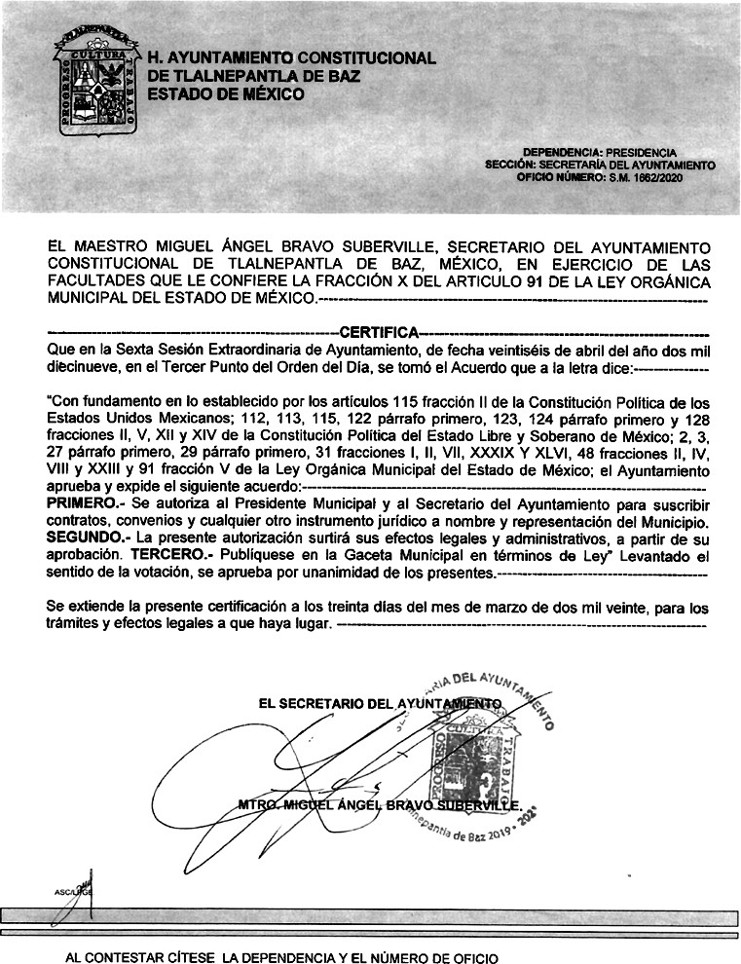

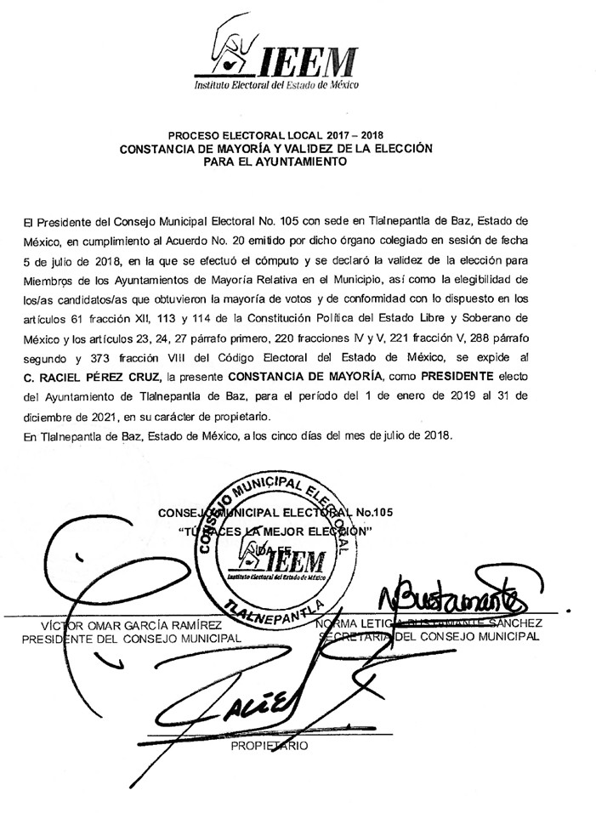

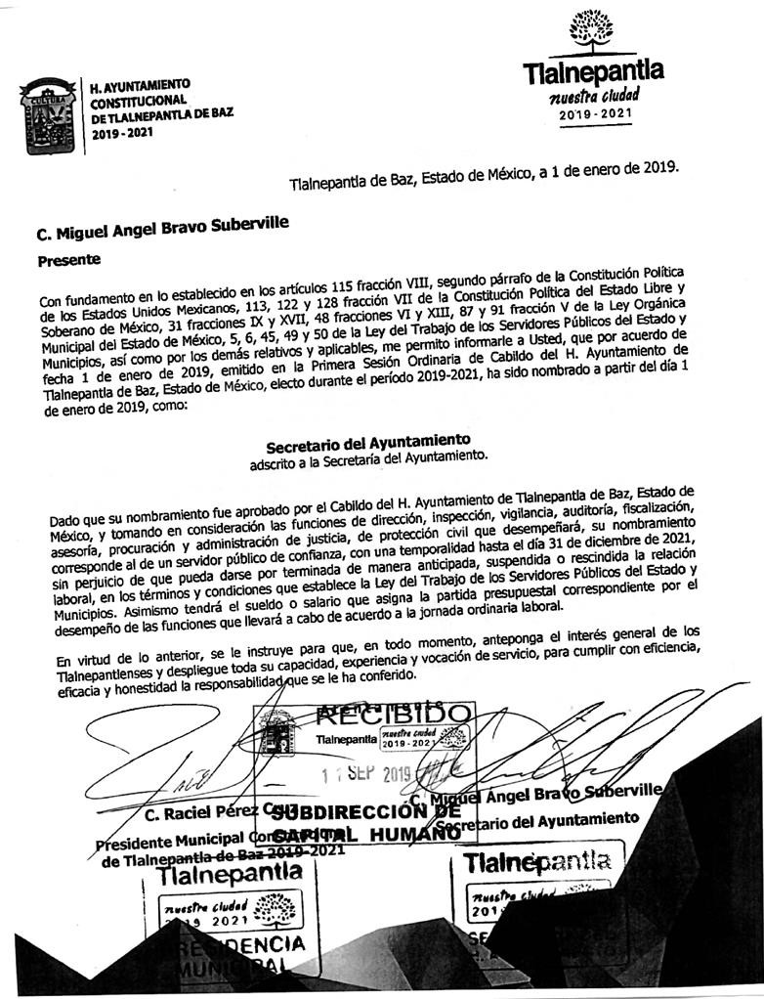

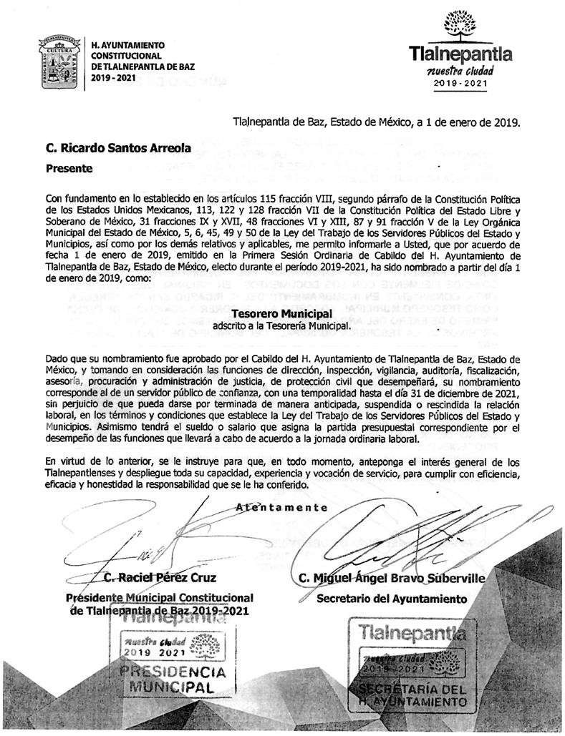

CONVENIO DE COLABORACIÓN ADMINISTRATIVA EN MATERIA HACENDARIA, PARA LA RECAUDACIÓN Y FISCALIZACIÓN DEL IMPUESTO PREDIAL, DERECHOS DE AGUA Y SUS ACCESORIOS LEGALES; QUE CELEBRAN POR UNA PARTE, EL PODER EJECUTIVO DEL GOBIERNO DEL ESTADO DE MÉXICO, POR CONDUCTO DE LA SECRETARÍA DE FINANZAS, REPRESENTADA POR EL SECRETARIO DE FINANZAS, RODRIGO JARQUE LIRA, A QUIEN, EN LO SUCESIVO SE LE DENOMINARÁ LA “SECRETARÍA”, Y POR LA OTRA PARTE, EL H. AYUNTAMIENTO DEL MUNICIPIO DE XONACATLÁN, ESTADO DE MÉXICO, REPRESENTADO POR EL PRESIDENTE MUNICIPAL CONSTITUCIONAL, C. SERAFÍN GUTIÉRREZ MORALES, A QUIEN, EN LO SUCESIVO SE LE DENOMINARÁ EL “MUNICIPIO”; Y EN SU CONJUNTO, SE LES DENOMINARÁ “LAS PARTES”, AL TENOR DE LOS ANTECEDENTES, DECLARACIONES Y CLÁUSULAS SIGUIENTES:

A N T E C E D E N T E S

Que los artículos 40 y 115 primer párrafo de la Constitución Política de los Estados Unidos Mexicanos, establecen como forma de gobierno una república representativa, democrática, laica y federal compuesta de estados libres y soberanos en todo lo concerniente a su régimen interior, que tienen como base de su división territorial y de su organización política y administrativa, el municipio libre.

Que de conformidad con lo dispuesto por el artículo 115 fracción IV de nuestra Carta Magna, los municipios administrarán libremente su hacienda, la cual se formará de los rendimientos de los bienes que les pertenezcan, así como de las contribuciones y otros ingresos que las legislaturas establezcan a su favor, entre los que se encuentran, los relacionados con el impuesto predial y los ingresos derivados de la prestación de servicios públicos como lo son los de suministro de agua potable, drenaje, alcantarillado, tratamiento y disposición de sus aguas residuales; asimismo, dicha fracción en el inciso a), párrafo segundo, faculta a los municipios para celebrar convenios con el Estado para que se haga cargo de algunas de las funciones relacionadas con la administración de las contribuciones señaladas.

Ahora bien, con las reformas al Código Financiero del Estado de México y Municipios publicadas en el Periódico Oficial “Gaceta del Gobierno”, el 23 de diciembre de 2019, mediante Decreto No. 118, en el artículo Quinto Transitorio se otorgan facultades concurrentes al Estado de México, para la recaudación de contribuciones municipales y en general para todas las gestiones de cobro, a fin de que los municipios puedan, de manera conjunta, llevar a cabo la optimización del proceso tributario y la implementación de mecanismos para incrementar la recaudación de ingresos propios, a través de acciones coordinadas de recaudación y abatimiento del rezago.

Continúa señalando el anterior precepto que los municipios que firmen un convenio de colaboración administrativa en materia hacendaria con el Estado de México, gozarán de un 10% adicional de las participaciones que ordinariamente les son entregadas por concepto de la recaudación correspondiente al impuesto sobre tenencia o uso de vehículos.

Que la actual mecánica de distribución plasmada en el artículo 2-A de la Ley de Coordinación Fiscal, establece que el excedente de los ingresos que conforman el Fondo de Fomento Municipal se distribuya en un 70% de la forma tradicional y el 30% restante en función del crecimiento en la recaudación del impuesto predial, mismo que aplicará exclusivamente para aquellos municipios que suscriban convenio con el Gobierno del Estado, a fin de que éste sea el responsable de la administración del impuesto predial por cuenta y orden del municipio de que se trate.

Que los recursos provenientes del Fondo General de Participaciones que reciben los Estados y Municipios bajo el esquema del Sistema Nacional de Coordinación Fiscal, se calculan a partir de una formula en la que, entre otros aspectos, se considera la recaudación de los impuestos y derechos estatales, así como el impuesto predial y derechos de agua, los que jugarán un papel determinante.

El 22 de febrero de 2013, fue publicada la Ley del Agua para el Estado de México y Municipios, en cuyo artículo 12, se establece que son instrumentos básicos de la política hídrica estatal, la definición de los costos del servicio del agua y una eficiente gestión de cobro.

Que el Gobierno del Estado de México, en coordinación con los gobiernos municipales, establecerán acciones para hacer eficiente la función recaudadora en materia del impuesto predial, así como respecto de las obligaciones omisas en materia de derechos de agua.

Bajo este tenor, “LAS PARTES” que intervienen en el presente Convenio de Colaboración Administrativa, formulan las siguientes:

D E C L A R A C I O N E S

- De la “SECRETARÍA”

I.1. | Que en términos de lo previsto en los artículos 40, 42 fracción I, 43 y 115 párrafo primero de la Constitución Política de los Estados Unidos Mexicanos y 1 y 112 primer párrafo, de la Constitución Política del Estado Libre y

 | Soberano de México, el Estado de México es parte integrante de la Federación, libre y soberano en todo lo concerniente a su régimen interior, integrado en su división territorial y organización política y administrativa por los municipios y su representante cuenta con facultades para convenir en el ámbito de sus respectivas atribuciones.
I.2. | Que la “SECRETARÍA”, puede ejercer las facultades económico-coactivas conforme a las leyes relativas, asimismo podrá celebrar Convenios con los Ayuntamientos en materia hacendaria para recaudar los impuestos y derechos municipales, asumiendo la calidad de autoridad fiscal Municipal, respecto de las funciones coordinadas, en términos de lo establecido en los artículos 19 fracción III, 23 y 24 fracciones II, IV, VI, VIII y LXIV de la Ley Orgánica de la Administración Pública del Estado de México; 16, 17, 218 y quinto transitorio del Código Financiero del Estado de México y Municipios.
I.3. | Que el Secretario de Finanzas, Rodrigo Jarque Lira, es autoridad fiscal y cuenta con la atribución para suscribir el presente Convenio, en términos de lo previsto por los artículos 17, párrafo tercero del Código Financiero del Estado de México y Municipios, 2, 4 fracción I y 6 del Reglamento Interior de la Secretaría de Finanzas, considerando que a la “SECRETARÍA”, como dependencia del Ejecutivo Estatal, le corresponde suscribir Convenios de coordinación con los gobiernos municipales en relación con el ejercicio de las atribuciones que tiene conferidas, lo que se acredita con el nombramiento expedido a su favor por el Gobernador Constitucional del Estado de México, Lic. Alfredo del Mazo Maza, de fecha 16 de septiembre de 2017, el cual se integra en copia certificada al presente instrumento como ANEXO “A”.
I.4. | Que señala como domicilio para los efectos del presente Convenio el ubicado en la calle Lerdo Poniente número 300, primer piso, puerta 250, Palacio del Poder Ejecutivo, colonia Centro, código postal 50000, Toluca, Estado  de México.

- Del “MUNICIPIO”

  - Que es la base de la división territorial y de la organización política y administrativa del Estado, investido de personalidad jurídica propia, con capacidad para celebrar convenios con el Estado para que se haga cargo de algunas de las funciones relacionadas con la administración de las contribuciones, de conformidad con lo establecido en el artículo 115 de la Constitución Política de los Estados Unidos Mexicanos.

  - Que en términos de lo que establece el primer párrafo del artículo 125 de la Constitución Política del Estado Libre y Soberano de México, los municipios administran libremente su hacienda, la cual se forma de los rendimientos de los bienes que les pertenezcan.

  - Que mediante acuerdo del punto número XII, tomado en la sexagésima Sesión Ordinaria de Cabildo, celebrada en fecha diecisiete de marzo del año dos mil veinte, de la que se agrega copia certificada al presente como ANEXO “B”, el “MUNICIPIO” aprobó celebrar el presente Convenio de Colaboración Administrativa.

  - Que el Presidente Municipal, se encuentra facultado para suscribir el presente Convenio en términos de lo que establecen los artículos 115 fracciones II, inciso b), IV inciso a), segundo párrafo de la Constitución Política de los Estados Unidos Mexicanos; 128 fracciones II y V de la Constitución Política del Estado Libre y Soberano de México; 16 y 17 párrafo primero del Código Financiero del Estado de México y Municipios; 31 fracciones II y XLVI, 48 fracciones II y XXIII y 50 de la Ley Orgánica Municipal del Estado de México; 34 y 37 de la Ley del Agua para el Estado de México y Municipios.

  - Que acredita su cargo a través del siguiente documento jurídico, mismo que se integra en copia certificada al presente como ANEXO “C”.

    - Presidente Municipal Constitucional, C. Serafín Gutiérrez Morales, constancia de Mayoría de fecha cinco de julio de dos mil dieciocho, expedida por el Instituto Electoral del Estado de México.

  - Que señala como domicilio para los efectos del presente Convenio, el ubicado en: Plaza Juárez número uno, colonia Centro, código postal 52060, Xonacatlán, Estado de México.

- De “LAS PARTES

III.1. | Que al amparo de las declaraciones expuestas, el Estado y los municipios podrán celebrar convenios para la administración y recaudación de contribuciones y aprovechamientos; y en este caso se considerarán  autoridades fiscales, quienes asuman la función en los términos de los convenios que suscriban de conformidad con lo previsto en el artículo 17 del Código Financiero del Estado de México y Municipios.

III.2. | Que para los fines del presente convenio se considerarán como derechos de agua, los servicios de agua, las conexiones o reconexiones, el drenaje y sus accesorios legales, previstos en el artículo 129 del Código Financiero del Estado de México y Municipios.
III.3. | Que se reconocen mutuamente la personalidad jurídica y capacidad legal con la que comparecen a la suscripción del presente instrumento, por lo que están de acuerdo en someterse a las siguientes:

C L Á U S U L A S

OBJETO
PRIMERA.- El objeto del presente Convenio es que la “SECRETARÍA” realice las funciones conforme a las disposiciones legales aplicables vigentes en el momento de su causación, así como las normas de procedimientos que se expidan con posterioridad, en relación con los contribuyentes del impuesto predial y de derechos de agua del “MUNICIPIO”, las cuales se enlistan a continuación:

- Recibir de los contribuyentes las declaraciones del impuesto predial, así como los comprobantes de pago por los derechos de agua.

- Atender a los contribuyentes.

- Controlar, vigilar y asegurar el cumplimiento de las obligaciones fiscales omitidas por concepto del impuesto predial y derechos de agua, a través de requerimientos o cartas invitación, por prioridad de acuerdo a su impacto recaudatorio.

- Imponer multas por las infracciones cometidas por los contribuyentes, derivadas de la omisión en el pago del impuesto predial y derechos de agua, así como por la falta de atención de los requerimientos correspondientes.

- Tramitar y resolver las solicitudes de aclaración que presenten los contribuyentes sobre problemas relacionados con el control de obligaciones, imposición de multas y requerimientos.

- Determinar créditos fiscales por omisión en el pago del impuesto predial y de derechos de agua, incluyendo los accesorios legales que se generen a través del procedimiento administrativo de ejecución, de conformidad con el Código Financiero del Estado de México y Municipios.

- Condonar multas establecidas por el Estado, conforme a lo previsto en el artículo 364 del Código Financiero del Estado de México y Municipios.

- Autorizar el pago a plazos, ya sea diferido o en parcialidades, conforme a lo previsto en el artículo 32 del Código Financiero del Estado de México y Municipios.

- Notificar los actos administrativos y las resoluciones dictadas por sus unidades administrativas, en el ejercicio de las funciones convenidas.

- Ejercer las facultades de comprobación en términos de lo previsto en el artículo 48 del Código Financiero del Estado de México y Municipios, incluyendo las atribuciones y los procedimientos inherentes a dichas facultades.

- En materia de declaratorias de prescripción de créditos fiscales y de extinción de facultades de la autoridad fiscal, tratándose de las contribuciones objeto de este Convenio, la “SECRETARÍA” tramitará y resolverá en los términos de los artículos 43, 46 fracción II, inciso C), y 53 del Código Financiero del Estado de México y Municipios.

- Actualizar los siguientes padrones:

  - Impuesto predial. En cuanto a los valores catastrales y movimientos presentados a través de la información que proporcione el “MUNICIPIO”, el Instituto de Información e Investigación Geográfica, Estadística y Catastral del Estado de México (IGECEM), así como la que obtenga la “SECRETARÍA” en el ejercicio de las facultades convenidas.

  - Derechos de agua. A través de la información que proporcione el “MUNICIPIO”, así como la que obtenga la
“SECRETARÍA” en el ejercicio de las facultades convenidas.

- Llevar a cabo el procedimiento administrativo de ejecución para hacer efectivos los créditos fiscales que determine, respecto de los padrones de contribuyentes que le proporcione el “MUNICIPIO”.

- Modificar o revocar las resoluciones de carácter individual no favorables a un particular emitidas por la
“SECRETARIA”, conforme a las disposiciones legales aplicables.

DE LAS FUNCIONES CATASTRALES Y DE DERECHOS DE AGUA
SEGUNDA.- La “SECRETARÍA” podrá realizar las siguientes funciones en materia catastral y de derechos de agua:

- En materia del impuesto predial;

  - Requerir y analizar la información de cartografía lineal a nivel manzana, planos de uso de suelo, así como la información relativa a la clave catastral, superficie de terreno y de construcción, valor catastral del terreno de construcción total.

  - Coadyuvar con el “MUNICIPIO” para integrar, conservar y mantener actualizado el padrón catastral, inventarios de usos y usuarios, conforme las siguientes acciones:

    - Revisar la carpeta manzanera, seleccionar zonas o manzanas para realizar la verificación.

    - Analizar y seleccionar los predios, a fin de determinar la viabilidad para ejercer acciones.

    - Cotejar la información recabada en campo, con la proporcionada previamente por el “MUNICIPIO”.

    - Verificar los predios a través del plano de ubicación e información básica conforme a las atribuciones conferidas.

    - Realizar una inspección física con el personal designado por la Dirección General de Recaudación, tomando como base la información proporcionada por el “MUNICIPIO” en el padrón correspondiente, realizando una primera inspección sobre las dimensiones del inmueble, terreno y construcción, asentando los resultados de la verificación en el formato denominado “cédula de verificación”.

    - Concentrar la información de forma pormenorizada por predio en los registros gráfico y alfanumérico.

    - Entregar periódicamente los resultados de actualización de padrones al “MUNICIPIO”, para que los actualice conforme a los procedimientos estipulados en la legislación vigente.

    - Realizar notificaciones de los documentos que sean emitidos por el “MUNICIPIO” en materia de actualización catastral.

    - De la información obtenida derivada del proceso de verificación en campo, realizar la actualización tanto en el Sistema de Gestión Catastral del Municipio, como en el Sistema Integral de Ingresos del Gobierno del Estado de México (en adelante SIIGEM), conforme a lo establecido en el Titulo Quinto del Código Financiero del Estado de México y Municipios y su reglamento.

- En materia de derechos de agua;

  - Colaborar con el “MUNICIPIO” para el cobro de obligaciones omitidas en materia de derechos de agua, conforme a las siguientes acciones:

    - La “SECRETARIA”, con la información proporcionada por el “MUNICIPIO”, así como la que obtenga en el ejercicio de las facultades convenidas, analizará las cuentas que cuenten con omisiones en el pago de los derechos correspondientes y ejercerá acciones persuasivas y coactivas para la recuperación del ingreso.

    - Realizar notificaciones de los documentos que sean emitidos por el “MUNICIPIO”, la “SECRETARÍA” u Organismo de que se trate, en materia de pagos por concepto de obligaciones omitidas de derechos de agua.

    - Concentrar la información y actualizar el padrón de obligaciones omitidas conforme a la ubicación por usos y usuarios para el tema de servicios de agua.

    - Entregar periódicamente los resultados de actualización de padrones de contribuyentes que cuenten con obligaciones omitidas de derechos de agua al “MUNICIPIO”, para que actualice sus padrones conforme a los procedimientos estipulados en la legislación vigente.

DE LA COMPETENCIA
TERCERA.- La “SECRETARÍA” ejercerá las funciones convenidas en el presente instrumento jurídico por conducto de las Direcciones Generales de Recaudación y Fiscalización, a través de su Dirección de Área Competente, de la Delegación Fiscal, el Centro de Servicios Fiscales y/o la Delegación de Fiscalización que corresponda, de conformidad con el Reglamento Interior de la Secretaría de Finanzas vigente, así como de la Procuraduría Fiscal, en el ámbito de su competencia y en su carácter de autoridades fiscales, de conformidad con la normatividad aplicable.

COORDINACIÓN OPERATIVA
CUARTA.- La “SECRETARÍA” llevará a cabo las acciones descritas en la cláusula PRIMERA de conformidad con cualquier disposición legal, criterio, normatividad o lineamiento inherente al objeto del presente Convenio y que le sean aplicables a “LAS PARTES”.

“LAS PARTES” establecerán y se sujetarán a un plan de trabajo anual respecto de las funciones señaladas en la cláusula PRIMERA, dentro de los 30 (treinta) días naturales de cada ejercicio fiscal, el cual podrá ser actualizado en cualquier momento, previo consentimiento de “LAS PARTES”.

OBLIGACIONES DE “LAS PARTES”
QUINTA.- Para la realización de las funciones convenidas, “LAS PARTES” se sujetarán a las siguientes obligaciones:

- De la “SECRETARÍA”

  - A partir del inicio de la vigencia del presente Convenio, recaudar los ingresos y accesorios legales que se generen por la falta de pago oportuno, por concepto del impuesto predial y derechos de agua, conforme a lo previsto en el Código Financiero del Estado de México y Municipios, a través de la Caja General de Gobierno de la Subsecretaría de Tesorería, en Instituciones del Sistema Financiero Mexicano, o en los establecimientos autorizados para tal efecto, así como en la Tesorería Municipal y en las Instituciones con las cuales el “MUNICIPIO” ya tiene Convenio.

Para lo anterior, deberá emitir y poner a disposición de los contribuyentes, mediante la clave catastral o cuenta de agua, según corresponda, en la página electrónica https://sfpya.edomexico.gob.mx/, opción, Predial/Agua; emisión de formato de pago, digitar: clave catastral/cuenta de agua; el Formato Universal de Pago el cual contendrá los conceptos e importe a pagar, así como la línea de captura.

  - Entregar al “MUNICIPIO” dentro del plazo establecido en la cláusula DÉCIMA del presente Convenio, el importe que le corresponda por la recaudación efectivamente obtenida por concepto del impuesto predial y/o por los derechos de agua y sus accesorios, disminuido de las comisiones bancarias y/o administrativas, así como por los gastos de ejecución y las multas a que se refiere el artículo 20 Bis del Código Financiero del Estado de México y Municipios.

  - Poner a disposición de los contribuyentes y/o del “MUNICIPIO” las herramientas informáticas con que cuente, para la correcta presentación de las obligaciones fiscales del impuesto predial y derechos de agua.

  - Recibir la información de los padrones de contribuyentes del impuesto predial, que el “MUNICIPIO” le proporcione, actualizarla y, en su caso, incrementar los registros de los sujetos obligados, recibir también el padrón de contribuyentes omisos en el pago de derechos de agua, para implementar acciones de cobro.

  - Proporcionar a los contribuyentes del impuesto predial y de derechos de agua, los servicios de orientación y asistencia de manera gratuita para el correcto cumplimiento de sus obligaciones fiscales.

Asimismo, atenderá y responderá por escrito con copia al “MUNICIPIO”, las quejas y sugerencias que los contribuyentes presenten, relacionadas con las facultades convenidas y que refieran a los padrones de contribuyentes que el “MUNICIPIO” proporcione a la “SECRETARÍA” para la consecución del objeto del presente Convenio.

  - Controlar, vigilar y asegurar el cumplimiento de las obligaciones fiscales en materia del impuesto predial, y lo correspondiente a los derechos de agua respecto del padrón de contribuyentes que le proporcione el “MUNICIPIO”, conforme al plan de trabajo que se indica en el último párrafo de la cláusula CUARTA del presente instrumento jurídico.

Para tal efecto emitirá cartas invitación, requerimientos de obligaciones omitidas o citatorios, conforme a lo dispuesto en el artículo 20 Bis del Código Financiero del Estado de México y Municipios.

  - Aplicar, en su caso, a través del portal electrónico del Gobierno del Estado de México las bonificaciones y/o condonaciones previstas en la Ley de Ingresos de los Municipios del Estado de México en vigor, así como las autorizadas por el Municipio mediante acuerdo de cabildo.

  - Determinar los créditos fiscales a cargo de los contribuyentes que presenten adeudos del impuesto predial, así como de derechos de agua, conforme a los padrones de contribuyentes que proporcione el “MUNICIPIO”, o de aquellos que conozca en ejercicio de las atribuciones convenidas, adjuntando el Formato Universal de Pago, con la finalidad de facilitar a los deudores el pago del crédito fiscal a su cargo, a través de las facultades de verificación y fiscalización.

  - Determinar los accesorios causados por la omisión en el pago del impuesto predial, así como de los derechos de agua e imponer las multas por las infracciones cometidas por los contribuyentes, conforme a lo previsto en el Código Financiero del Estado de México y Municipios.

  - Supervisar cada una de las etapas del procedimiento administrativo de ejecución para hacer efectivo el cobro de los créditos fiscales que administre, conforme a las disposiciones del Código Financiero del Estado de México y Municipios y demás relativas y aplicables.

  - Cuando la “SECRETARIA” lleve a cabo el remate de los bienes embargados en el ejercicio de sus atribuciones, relativas a la aplicación del procedimiento administrativo de ejecución, de acuerdo con los procedimientos previstos en los artículos 425 y 426 del Código Financiero del Estado de México y Municipios vigente, radicará los recursos que correspondan al “MUNICIPIO”, respecto a la determinación del adeudo, conforme a los establecido a la cláusula DÉCIMA.

  - Autorizar el pago a plazos, ya sea diferido o en parcialidades.

  - Llevar a cabo las facultades de revisión y comprobación fiscal a los contribuyentes omisos.

  - Cuidar que la operación y ejecución de las funciones convenidas se realicen conforme a las disposiciones fiscales vigentes y aplicables.

  - En caso de ser necesario, capacitar a los servidores públicos del “MUNICIPIO” que utilicen el Portal del Gobierno del Estado, para que puedan emitir líneas de captura y efectuar movimientos a los padrones, a fin de realizar condonaciones autorizadas por las autoridades competentes del “MUNICIPIO” en los sistemas informáticos que la “SECRETARÍA” desarrolle.

- Del “MUNICIPIO”

  - Enviar a la “SECRETARÍA” por conducto de la Dirección General de Recaudación, los padrones de los contribuyentes del impuesto predial, dentro de los 30 (treinta) días naturales siguientes a la firma del presente Convenio, para el caso de los contribuyentes omisos en los pagos de derechos de agua, será remitido conforme a la información solicitada por la “SECRETARIA”, actualizada de manera mensual, conforme al programa de trabajo establecido.

  - Ejercer acciones relacionadas con la orientación, atención a contribuyentes y la emisión de Formatos Universales de Pago a través de la página electrónica del Gobierno del Estado de México, referida en la cláusula QUINTA numeral I, inciso a) segundo párrafo.

  - Proporcionar en forma completa, correcta y oportuna la información adicional que le soliciten las Direcciones Generales de Recaudación y Fiscalización, a través de sus Direcciones de Área competentes, relacionada con las facultades convenidas.

  - Informar de forma mensual a la “SECRETARÍA” cuando se efectúen cambios de valor catastral, respecto de los predios que se encuentren dentro del padrón de créditos que ésta administre, así como de cambios derivados de la traslación de dominio de los mismos, o con motivo de fusión, subdivisión, lotificación, relotificación, fracción o cambio de uso de suelo.

  - Poner a disposición de la “SECRETARÍA” las herramientas informáticas con que cuente, para la correcta presentación de las obligaciones fiscales, respecto del impuesto predial, así como de los derechos de agua.

  - Coadyuvar con la “SECRETARÍA” en el desempeño de las funciones catastrales y las derivadas de los derechos de agua que se enuncian en la cláusula SEGUNDA del presente documento jurídico, debiendo, en su caso, facilitar, a la “SECRETARÍA” los recursos materiales necesarios para el desempeño de dichas funciones, además de aquellas que serán establecidas en el plan de trabajo.

  - Recibir y resolver las solicitudes presentadas por los contribuyentes respecto de la devolución de cantidades pagadas indebidamente o en demasía y, en su caso, efectuar el pago correspondiente.

DE LOS CRÉDITOS FISCALES
SEXTA.- Los créditos fiscales que el “MUNICIPIO” proporcionará a la “SECRETARÍA” para su recuperación, deberán reunir las siguientes características.

- Estar firmes, es decir, cuando han transcurrido los términos legales para su impugnación sin que se haya hecho, cuando exista desistimiento al medio de defensa de que se trate o cuando la resolución correspondiente ya no admita medio de defensa alguno.

- Que no se trate de créditos fiscales en los cuales el “MUNICIPIO” haya iniciado el procedimiento administrativo de ejecución.

- Que los créditos fiscales no hayan prescrito para su acción de cobro, conforme al artículo 43 y 53 del Código Financiero del Estado de México y Municipios.

DE LOS BENEFICIOS FISCALES
SÉPTIMA.- En caso de que el “MUNICIPIO” desee otorgar beneficios fiscales a los contribuyentes del impuesto predial y de derechos de agua, en ejercicio de las facultades que le confiere la Ley de Ingresos de los Municipios del Estado de México en vigor y el Código Financiero del Estado de México y Municipios, lo informará de inmediato a la “SECRETARÍA” por escrito, para que de manera conjunta determinen las acciones a seguir para su aplicación en el sistema informático desarrollado por la “SECRETARÍA”.

DE LA RECAUDACIÓN
OCTAVA.- De la recaudación efectivamente obtenida, la “SECRETARÍA” descontará lo siguiente:

- Las comisiones bancarias y/o administrativas que se generen por la recepción de pagos y/o transferencias bancarias.

- Los gastos de ejecución que en su caso se hayan generado con motivo del cobro coactivo del impuesto predial y derechos de agua.

Las cantidades recaudadas por la “SECRETARÍA” al amparo del presente Convenio, correspondientes a las multas por control de obligaciones impuestas en términos del artículo 20 BIS del Código Financiero del Estado de México y Municipios, no serán consideradas como recaudación efectivamente obtenida, por lo cual, serán aplicadas y ejercidas por la “SECRETARÍA”.

DE LOS REPORTES DE INFORMACIÓN
NOVENA.- La “SECRETARÍA” a través del SIIGEM y de manera mensual, dentro de los 10 (diez) días hábiles siguientes al mes que se reporta, por conducto de la Dirección General de Recaudación pondrá a disposición de la Tesorería del “MUNICIPIO”, un informe de las acciones de comprobación, vigilancia, determinación de créditos fiscales, imposición de multas y cobro a través del procedimiento administrativo de ejecución que haya realizado a los contribuyentes del impuesto predial y derechos de agua, administrados por la “SECRETARÍA”; asimismo, del importe efectivamente recaudado, así como el relativo a las comisiones bancarias, administrativas y/o gastos de ejecución que se hayan generado con motivo de la operación de las acciones convenidas, conforme a la cláusula anterior.

Ante la imposibilidad por parte de la “SECRETARÍA” de poner a disposición el informe referido en el párrafo anterior por causas de fuerza mayor que no le sean atribuibles, por excepción podrá ser entregado en forma impresa y en medio magnético al “MUNICIPIO”.

El “MUNICIPIO” informará a la “SECRETARÍA” de forma mensual, dentro de los 10 (diez) días hábiles siguientes al mes que se reporta, el importe efectivamente recaudado en sus cajas municipales, por concepto del impuesto predial y derechos de agua.

DE LA DISPERSIÓN DE LA RECAUDACIÓN
DÉCIMA.- El importe resultante de la aplicación de la cláusula OCTAVA será depositado al “MUNICIPIO”, a la cuenta bancaria que señale, mediante transferencia electrónica, a más tardar al día hábil siguiente del registro de su recepción en las cuentas concentradoras de la “SECRETARIA”.

DE LA CONCILIACIÓN
DÉCIMA PRIMERA.- El “MUNICIPIO” analizará las cifras relacionadas con el importe efectivamente recaudado y el correspondiente a los conceptos detallados en los incisos a) y b) de la cláusula OCTAVA del presente Convenio.

De existir diferencias conforme a lo señalado en el párrafo anterior, éstas serán aclaradas por la “SECRETARÍA” en un plazo de 10 (diez) días hábiles siguientes a aquel en que reciba por parte del “MUNICIPIO” el resultado del análisis realizado; de ser procedentes las aclaraciones reportadas, la “SECRETARÍA” realizará los ajustes que correspondan y lo informará al “MUNICIPIO” en el plazo citado.

En caso de no recibirse aclaraciones por parte del “MUNICIPIO” en el plazo a que refiere el segundo párrafo de esta cláusula, se tendrán por aceptados los datos contenidos en el informe que rinda la “SECRETARÍA” en cumplimiento a la cláusula NOVENA.

RECURSOS HUMANOS Y MATERIALES
DÉCIMA SEGUNDA.- La “SECRETARÍA” ejercerá plena, legal y jurídicamente las funciones operativas y administrativas para la vigilancia y recuperación de los créditos fiscales del impuesto predial, derechos de agua y sus accesorios legales, respecto de los padrones de contribuyentes que el “MUNICIPIO” le remita.

FORMAS OFICIALES
DÉCIMA TERCERA.- La “SECRETARÍA” queda expresamente facultada para que en el cumplimiento de las funciones operativas de colaboración que le corresponden según el presente Convenio, utilice las formas oficiales de pago y demás documentos jurídicos que ha empleado para la recaudación de las contribuciones estatales, en el entendido de que en dichos documentos se consignarán las disposiciones jurídicas fiscales municipales y estatales que correspondan.

PUBLICIDAD
DÉCIMA CUARTA.- La “SECRETARÍA” podrá utilizar los documentos y publicidad necesarios para la realización de las acciones descritas en la cláusula PRIMERA del presente Convenio, con los emblemas institucionales del Gobierno del Estado de México y en caso de que utilice los emblemas del “MUNICIPIO”, deberá solicitar autorización previo a la emisión de los productos publicitarios.

Asimismo, deberá difundir en los medios electrónicos y en las instalaciones de las oficinas en donde se preste el servicio aquí convenido, la publicidad que el “MUNICIPIO” emita para conocimiento del público en general.

DE LA NORMATIVIDAD
DÉCIMA QUINTA.- La “SECRETARÍA” y el “MUNICIPIO” acuerdan que lo no previsto en el presente Convenio, así como los derechos y obligaciones de ambas, se someterán a lo establecido en la legislación fiscal, y en los criterios, lineamientos, normatividad y reglas de carácter general que en su caso expida el “MUNICIPIO” en ejercicio de sus facultades, dada la naturaleza del Convenio para sustanciar los procedimientos necesarios para el cumplimiento de su objeto.

DE LOS ACTOS Y PROCEDIMIENTOS
DÉCIMA SEXTA.- Los actos y procedimientos que se encuentren en trámite al entrar en vigor el presente Convenio se resolverán por el “MUNICIPIO”.

DE LA RESPONSABILIDAD ADMINISTRATIVA
DÉCIMA SÉPTIMA.- En caso de que se detecten irregularidades por parte de las autoridades fiscales de la “SECRETARÍA” y del “MUNICIPIO”, que puedan ser constitutivas de responsabilidades administrativas, se iniciarán los procedimientos administrativos disciplinarios o resarcitorios, a fin de que la autoridad competente imponga las sanciones y responsabilidades administrativas que correspondan en términos de la Ley de Responsabilidades Administrativas del Estado de México y Municipios.

Independientemente de lo anterior, si las irregularidades son constitutivas de delitos, la “SECRETARÍA” lo hará del conocimiento inmediato del Ministerio Público, así como del “MUNICIPIO”.

CONFIDENCIALIDAD DE LA INFORMACIÓN
DÉCIMA OCTAVA.- En virtud del presente Convenio “LAS PARTES” se obligan a no divulgar ni revelar datos, sistemas y en general cualquier información y/o procedimientos que les sean proporcionados, por una de ellas, en términos de la normatividad vigente aplicable.

Asimismo, se obligan a mantener absoluta reserva y confidencialidad de la información y documentación que le sea proporcionada por alguna de “LAS PARTES” o por los contribuyentes, con motivo del presente Convenio.

DE LAS CAUSAS DE TERMINACIÓN
DÉCIMA NOVENA.- Serán causas de terminación anticipadas del presente Convenio.

- El incumplimiento de cualquiera de “LAS PARTES” a la cláusula QUINTA, referente a las obligaciones de las mismas.

- Cuando se detecten deficiencias, irregularidades u omisiones de cualquiera de “LAS PARTES”, si éstas no se ponen de acuerdo en su solventación.

- La decisión de “LAS PARTES” de darlo por terminado en cuyo caso deberán comunicarlo por escrito a la otra parte con 30 (treinta) días naturales de anticipación en el entendido de que las cuestiones que estén pendientes de resolver durante y después de este plazo, serán atendidas hasta su total conclusión.

Con independencia del plazo anterior, “LAS PARTES” acordarán el período en el cual realizarán la entrega- recepción correspondiente, el cual no podrá exceder de 3 meses.

- El incumplimiento por alguna de “LAS PARTES” a lo dispuesto en las cláusulas NOVENA Y DÉCIMA OCTAVA de este documento.

MODIFICACIONES
VIGÉSIMA.- “LAS PARTES”, previo acuerdo, podrán modificar o ampliar el contenido del presente Convenio para el mejor desempeño de las funciones y atribuciones que en el mismo se prevén, mediante la suscripción de un Convenio Modificatorio o Addendum.

DE LA RELACIÓN LABORAL
VIGÉSIMA PRIMERA.- La única obligación laboral que se genere por la aplicación del presente Convenio será entre la “SECRETARÍA” y el personal que ésta designe para realizar las acciones descritas en la cláusula PRIMERA del presente Convenio, ya que al “MUNICIPIO” no se le considerará como patrón sustituto, toda vez que no estará vinculado bajo ningún concepto con los trabajadores de la “SECRETARÍA”, por lo que cualquier demanda laboral será atendida exclusivamente por ésta, dejando a salvo al “MUNICIPIO”.

INTERPRETACIÓN Y CONTROVERSIA
VIGÉSIMA SEGUNDA.- Cualquier diferencia o controversia derivada de la interpretación o aplicación de este Convenio, será resuelta en forma administrativa de común acuerdo por “LAS PARTES”.

VIGENCIA
VIGÉSIMA TERCERA.- El presente Convenio estará en vigor a partir del día hábil siguiente a su publicación y hasta en tanto alguna de las “LAS PARTES” manifieste la terminación del mismo.

Cuando concluya la administración actual del “MUNICIPIO”, deberá informar al Ayuntamiento entrante en el Acta de Entrega-Recepción de la Administración Pública Municipal la existencia del presente Convenio, con la finalidad de que si el nuevo Ayuntamiento no se pronuncia expresamente a través de su Cabildo, en contra de la continuidad del mismo, se considerará que éste continuará vigente durante la gestión de la nueva administración.

En caso de que el “MUNICIPIO” decida dar por terminado el Convenio, informará a la “SECRETARÍA” en los términos previstos en el inciso c) de la cláusula DÉCIMA NOVENA.

PUBLICACIÓN
VIGÉSIMA CUARTA.- El presente Convenio será publicado en el Periódico Oficial “Gaceta del Gobierno” del Estado de México, así como en la “Gaceta Municipal”.

Una vez leído su contenido y entendido su alcance legal, “LAS PARTES” firman por duplicado el presente Convenio, quedando uno en poder de cada parte, en la Ciudad de Toluca de Lerdo, México, a veinte de marzo de dos mil veinte.

POR LA “SECRETARÍA”  RODRIGO JARQUE LIRA  SECRETARIO DE FINANZAS (RÚBRICA). | POR EL “MUNICIPIO”  C. SERAFÍN GUTIÉRREZ MORALES PRESIDENTE MUNICIPAL  (RÚBRICA).

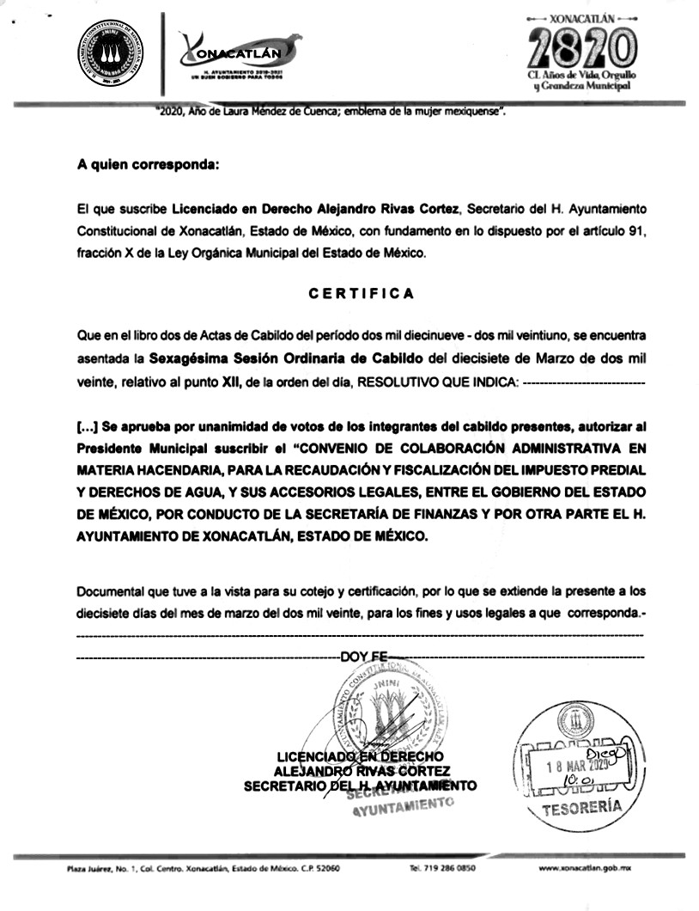

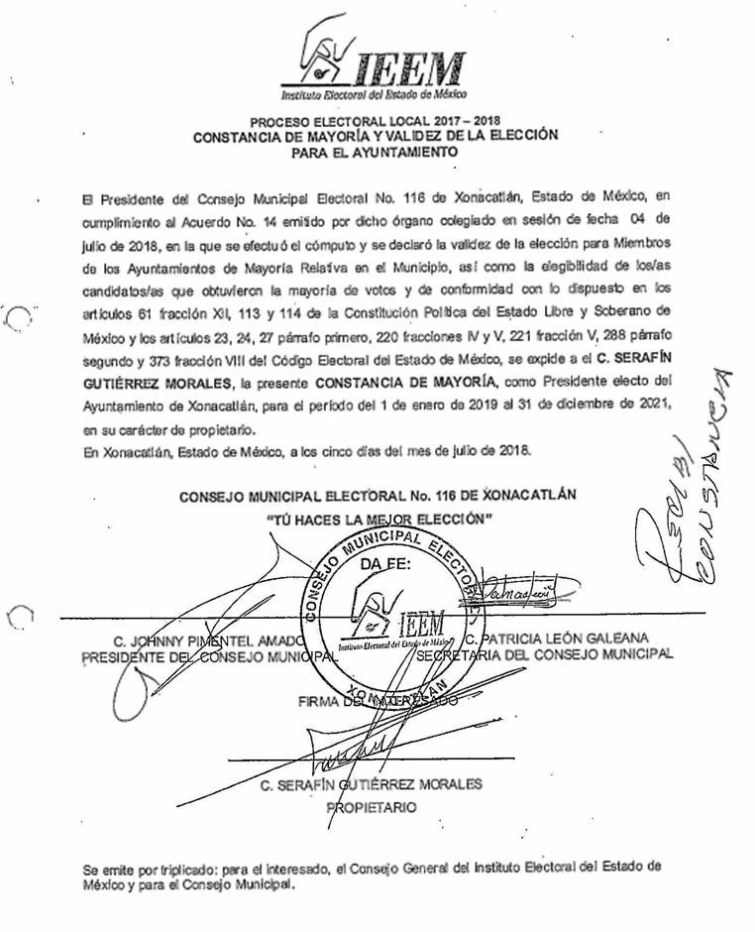

SECRETARÍA DE DESARROLLO URBANO Y METROPOLITANO

DESARROLLO DE HOGARES URBANOS SOCIEDAD ANONIMA DE CAPITAL VARIABLE. AVENIDA INSURGENTES No. 7,
BARRIO SAN MARTÍN, MUNICIPIO DE TEPOTZOTLÁN, ESTADO DE MÉXICO.
P R E S E N T E.

Me refiero al formato de solicitud recibido con el expediente número DRVMZNO/RLCI/007/2020, mediante el cual solicitó a la Dirección General de Operación Urbana, dependiente de la Secretaría de Desarrollo Urbano y Metropolitano del Gobierno del Estado de México, autorización para llevar a cabo un Condominio con la Modalidad Mixto Habitacional Tipo Medio, denominado “Privadas de Tepotzotlán”, para desarrollar diecinueve (19) áreas privativas, para 39 viviendas, en una superficie de 5,254.85 m2, (Cinco mil doscientos cincuenta y cuatro punto ochenta y cinco metros cuadrados), ubicado en la Avenida Insurgentes No. 7, Barrio San Martín, Municipio de Tepotzotlán, Estado de México, y

C O N S I D E R A N D O

- Que presenta formato único de solicitud de condominio, según consta en la documentación que se encuentra registrada en el expediente número DRVMZNO/RLCI/007/2020, de fecha 26 de febrero del 2020, formado al efecto en esta unidad administrativa, anexando los requisitos indicados en el artículo 108, del Reglamento del Libro Quinto del Código Administrativo del Estado de México vigente.
- Que presenta escrito donde señala que los datos y documento presentados son verdaderos.
- Que acredita la propiedad del predio mediante escritura número sesenta y nueve mil cincuenta y nueve (69,059), de fecha 6 de noviembre del 2013, ante la fe del C. Ángel Gilberto Adame López, titular de la notaria número doscientos treinta y tres, del Distrito Federal, inscrito en el Instituto de la Función Registral con folio real electrónico No. 00235927, de fecha 8 de septiembre del 2014.
- Presenta instrumento número diecinueve mil setecientos veintitrés (19,723), de fecha 11 de julio del 2001, el cual contiene la constitución de una sociedad mercantil anónima de capital variable, cuya denominación es: “Desarrollo de Hogares Urbanos Sociedad Anónima de Capital Variable”, pasada ante el Lic. Daniel Goñi Díaz, notario público número Treinta y tres (33), inscrito en la Dirección General del Registro Público de Comercio, con folio mercantil No. 284258, de fecha 30 de octubre del 2001.
- Presenta instrumento número treinta y nueve mil trecientos treinta y siete (39,337), de fecha 11 de junio del 2008, el cual contiene los Poderes que otorga “Desarrollo de Hogares Urbanos S. A. de C.V., representada por el señor Fernando Calderón Nava, a favor del señor Isaac Mota Fernández el cual acredita su personalidad mediante credencial para votar, emitida por el Instituto Nacional Electoral, con clave de elector MTFRIS51060309H901, y número 1648372935, con vigencia al año 2027.
- Que presenta oficio No. DDUYM/204/2019, de fechan 22 de mayo del 2019, otorgado por el Director de Desarrollo Urbano y Metropolitano del H. Ayuntamiento de Tepotzotlán, Estado de México, en el que autoriza el incremento de densidad de cincuenta 50 a setenta y cinco 75 viviendas por hectárea, aprobado por unanimidad de votos el día 21 de mayo del 2019 por el H. Ayuntamiento de Tepotzotlán, México celebrado en la Décima Tercera sesión extraordinaria de cabildo, para un predio ubicado en la Avenida Insurgentes No. 7, barrio de San Martín, Municipio de Tepotzotlán, Estado de México, propiedad de Desarrollo de Hogares Urbanos, S.A. de C.V. así como oficio número DDU-MTEPCIZ/044/2020, de fecha 24 de febrero del 2020 donde se indica las normas de aprovechamiento y ocupación; así como constancia de alineamiento con folio número 002a /ALI/DU/15/02/2013, de fecha 15 de febrero del 2013.
- Que cuenta con oficio número DAPYS/0687/201 de fecha 13 de julio del 2017 el cual contiene la Factibilidad de Servicios para Suministro de Agua Potable y Drenaje por parte del Director de Agua Potable y Saneamiento Municipal, el C.J. Blas Tapia Juárez, para treinta y nueve viviendas.
- Que presentó plano georeferenciado en coordenadas UTM, de la poligonal del predio.
- Que no se requiere del apeo y deslinde catastral y/o judicial.
- Que presenta Certificado de Libertad o Existencia de Gravámenes emitido por el Instituto de la Función Registral del Estado de México, Oficina Registral de Cuautitlán, mediante folio real electrónico número 00369636, trámite 507869, de fecha 20 de febrero del 2020, donde reporta gravámenes y/o limitantes.

- Presenta anuencia por parte del Banco del Bajío, S.A. de IBM, en donde indica que no tiene inconveniente en que se lleve el trámite de condominio mixto para 39 viviendas, de fecha 24 de febrero del 2020.

- Que con oficio No. 21200005A/2995/2019 de fecha 30 de octubre del 2019, se le otorgo la constancia de viabilidad, para el proyecto de condominio de tipo medio denominado “Privadas de Tepotzotlán”, localizado en el municipio de Tepotzotlán, Estado de México. Folio número: CV/CS/023/2017, de fecha 24 de mayo del 2018.
Con oficio No. 219C01100000000/FAC/085/2019, de fecha 23 de octubre del 2019, la Comisión del Agua del Estado de México, otorga su opinión favorable para el proyecto denominado “Privadas de Tepotzotlán”.
Con oficio No. 2290BA000/2753/2017, de fecha 13 de septiembre del 2017, la Dirección General de Vialidad otorga la opinión vial para el condominio denominado “Privadas de Tepotzotlán”.
Que con oficio No. 21300010A/170/2020, la Directora General de Vialidad, otorga la Vialidad Técnica de Incorporación e Impacto Vial, el cual deberán dar cumplimiento en todos y cada uno de sus puntos.
Con oficio No. SGG/CGPC/0-5202/2017; expediente CV/SC/023/2017 de fecha 11 de agosto del 2017, se emite opinión técnica favorable en materia de protección civil, otorgada por el Coordinador General de Protección Civil del Estado de México.
Con oficio No. SGG/CGPC/0-11144/2019 de fecha 16 de diciembre del 2019, se actualiza la evaluación técnica de Protección Civil otorgada por el Coordinador General de Protección Civil.
Con oficio No. 212090000/DGOIA/RESOL/342/17 de fecha 4 de agosto del 2017, se autoriza de manera condicionada en materia de impacto ambiental para el proyecto denominado “Privadas de Tepotzotlán”.
Con oficio No. 22100007L/DGOIA/OF/1167/19 de fecha 5 de julio del 2019, el director General de Ordenamiento e Impacto Ambiental otorga una prórroga de 12 meses a la resolución 212090000/DGOIA/RESOL/342/17 de fecha 4 de agosto del 2017, contados a partir de la fecha de su notificación.
Que una vez analizado lo anterior, esta Dirección Regional Valle de México Zona Nororiente, previo acuerdo con la Directora General de Operación Urbana, emite el siguiente:
Esta autoridad administrativa es competente para dar respuesta a su autorización en los términos de los artículos 8, 14 y 16 de la Constitución Política de los Estados Unidos Mexicanos; 5, 78 y 143 de la Constitución Política del Estado Libre y Soberano de México; 1, 3, 15, 16 y 19 fracción VIII y 31 fracción XIII y XXXIII de la Ley Orgánica de la Administración Pública del Estado de México; 115, 116 y 118 del Código de Procedimientos Administrativo del Estado de México; 5.1, 5.3 fracciones XIII y XV, 5.5 fracción I, 5.6, 5.7, 5.9 fracción IV, 5.38, 5.49, 5.50, 5.51 y 5.52 del Libro Quinto del Código
Administrativo del Estado de México vigente; 1, 3 fracción VI, 4, 6, 8, 13 fracción II y III, 102, 106, 107, 108, 109, 111, 112, 113 y 114 del Reglamento del Libro Quinto del Código Administrativo del Estado de México vigente; y Plan Municipal de Desarrollo Urbano de Tepotzotlán vigente; se da respuesta a dicha instancia en los términos que a continuación se indican, y previo acuerdo con la C. Directora General de Operación Urbana, he tenido a bien expedir el siguiente:

A C U E R D O

PRIMERO.- Se autoriza a Desarrollo de Hogares Urbanos Sociedad Anónima de Capital Variable, el Condominio Mixto Habitacional Tipo Medio, denominado “Privadas de Tepotzotlán” con una superficie de terreno de 5,254.85 m2 (cinco mil doscientos cincuenta y cuatro punto ochenta y cinco metros cuadrados de superficie), ubicado en la Avenida Insurgentes No. 7, Barrio San Martín, Municipio de Tepotzotlán, Estado de México, para que lleve a cabo un desarrollo para diecinueve (19) áreas privativas, para 39 viviendas, conforme al Plano del condominio anexo, el cual forma parte integral de la presente autorización para todos los efectos legales y de acuerdo a los siguientes datos generales:
PREDIO ORIGINAL 5,254.85 M2

CUADRO DE ÁREAS DEL CONDOMINIO QUE SE AUTORIZA

ÁREAS PRIVATIVAS
Número de Área  privativa | Superficie m2 | Número de  viviendas
1 | 240.43 | 2
2 | 246.97 | 2
3 | 220.91 | 2
4 | 299.52 | 3
5 | 247.64 | 2

6 | 248.30 | 2
7 | 234.17 | 2
8 | 181.31 | 2
9 | 176.53 | 2
10 | 170.18 | 2
11 | 172.00 | 2
12 | 172.00 | 2
13 | 170.18 | 2
14 | 190.98 | 2
15 | 205.39 | 2
16 | 172.46 | 2
17 | 161.24 | 2
18 | 148.98 | 2
19 | 176.16 | 2
TOTAL | 3,835.35 | 39

ÁREAS COMUNES
Concepto | Superficie m2
(A) Vialidad Interior | 823.48
(B) A.V.R.U.C. (Área verde recreativa de uso común) | 469.15
(C) Área de servicio común caseta de vigilancia y basura | 9.63
(D) Estacionamiento para visitas (10  cajones) | 117.24
Total | 1,419.50
Resumen de áreas

Privativas | 3,835.35
Comunes | 1,419.50
TOTAL | 5,254.85

SEGUNDO.- Las áreas privativas resultantes de la presente autorización se sujetarán, entre otras disposiciones, a la normatividad siguiente:

NORMAS DE OCUPACIÓN DEL SUELO PARA LOS LOTES RESULTANTES DE ACUERDO A LA AUTORIZACIÓN DE LOS OFICIOS NUMEROS DDUYM/204/2019 DE FECHA 22 DE MAYO DEL 2019 Y DDU-MTEPCIZ/044/2020 DE FECHA 24 DE FEBRERO DEL 2020, EXPEDIDAS POR LA DIRECCIÓN DE DESARROLLO URBANO Y METROPOLITANO DEL H. AYUNTAMIENTO DE TEPOTZOTLÁN
Plan Municipal de Desarrollo Urbano de: |  |  | Tepotzotlán
Zona: |  |  | Habitacional
Clave: |  |  | CHC-200A
Uso (s) del suelo que se autoriza: |  |  | Habitacional
Densidad. Número viviendas permitidas: | máximo | de | 39 (Treinta y nueve) con base a autorización DDUYM/204/2019 de fecha 22 de mayo del 2019
Intensidad: Superficie  construcción permitida predio: | máxima dentro | de del | 1.4 veces la superficie del predio
Coeficiente de ocupación: superficie máxima de ocupación del suelo: |  |  | 70% de la superficie total del predio
Superficie mínima construcción: | libre | de | 30% de la superficie total del predio
Altura máxima de las edificaciones |  |  | 2 niveles ó 6.00 metros sobre el nivel de desplante
Normas de subdivisión: |  |  | Lote mínimo de 120.00 m2 de superficie con un frente mínimo de 7.00 metros a la vía pública

TERCERO.- De conformidad con el artículo 5.38 fracción X incisos a) y b) y 44 fracción V D) y fracción B) del Reglamento del Libro Quinto del Código Administrativo del Estado de México, está obligado a ceder áreas de donación para equipamiento urbano.

Áreas de Donación
Donación Estatal | 117.00 M2
Donación Municipal | 663.00 M2

CUARTO.- De conformidad con el artículo 5.38 fracción X incisos a), b), e), g), h) y n) y 57 fracción IV y 59 del Reglamento del Libro Quinto del Código Administrativo del Estado de México, está obligado a realizar obras de equipamiento urbano.

OBRAS DE EQUIPAMIENTO URBANO
Obras de Equipamiento Urbano Municipal

CONCEPTO | COSTO  $ | UNIDAD M2 | OBLIGACIÓN CORRESPONDIENTE | COSTO  DIRECTO TOTAL $
JARDIN DE NIÑOS 4 AULAS | 796.639.80 | AULA | 0.156 AULAS | 124,275.809
ESCUELA PRIMARIA CON 16 AULAS | 711,050.40 | AULA | 0.624 AULAS | 443,695.450
JARDIN VECINAL DE 4000 M2. | 400.92 | M2 | 156.00 M2 | 62,543.520
ZONA DEPORTIVA Y JUEGOS
INFANTILES 8000 M2.
4000 M2. ZONA DEPORTIVA (50%). | 527.55 | M2 | 156.00 M2. | 82,297.80
4000 M2. JUEGOS INFANTILES (50%) | 527.55 | M2 | 156.00 M2. | 82,297.80
 |  |  | TOTAL | 918,493.996
Obras de Equipamiento Urbano Regional

CONCEPTO | COSTO  $ | UNIDAD M2 | OBLIGACIÓN CORRESPONDIENTE | COSTO  DIRECTO TOTAL $
UNIDAD MEDICA URBANA 250 M2 | 12,654.73 | M2 | 9.75 M2 | 123,383.618
 |  |  | TOTAL | 123,383.618
QUINTO.- A excepción de las Áreas de Donación a favor de los Municipios, conforme al artículo 5.38 fracción X, inciso a) de la Reforma del Libro Quinto del Código Administrativo del Estado de México, el área de Donación Estatal mencionada en el acuerdo anterior, podrán cumplirse previa determinación de la Secretaria, mediante el depósito del valor económico que se determine a través del Instituto de Información e Investigación Geográfica Estadística y Catastral del Estado de México, al Fideicomiso de Reserva Territorial para el Desarrollo de Equipamiento Urbano Regional, de conformidad con las disposiciones reglamentarias de este y demás disposiciones aplicables.
SEXTO.- Con base al artículo 5.38 fracción X inciso b) se Construir las obras de infraestructura, urbanización y equipamiento urbano, de conformidad con lo que establezca el presente Libro y su Reglamentación.
“…Tratándose de obras de equipamiento urbano regional, el titular de la autorización podrá cumplir con dicha obligación, mediante el depósito de su valor económico al Fideicomiso de Reserva Territorial para el Desarrollo de Equipamiento Urbano Regional, de conformidad con lo que establezcan las disposiciones reglamentarias de este Libro…”
“La realización de estas obras se hará del conocimiento público de conformidad con lo que establezca los proyectos ejecutivos, las memorias de cálculo y lo que corresponda de acuerdo con la normatividad aplicable…”
Se le otorga un plazo de 12 meses a partir de esta autorización, para dar cumplimiento con la donación y equipamiento urbano antes mencionado.
SÉPTIMO.- En base al artículo 109, fracción VI, del Reglamento del Libro Quinto del Código Administrativo del Estado de México vigente, deberá dar cumplimiento a los siguientes incisos:
  - deberá protocolizar la autorización ante notario público e inscribirla en el Instituto de la Función Registral del Estado de México, con sus planos, en un plazo no mayor a noventa días contados a partir de la recepción de la presente autorización.
  - Con base al artículo 111 fracción I inciso B, deberá garantizar la construcción de las obras de urbanización y equipamiento del presente acuerdo de autorización, mediante Fianza o Garantía Hipotecaria; Garantía que deberá constituir a favor del Gobierno del Estado de México, por un monto equivalente al cien por ciento del presupuesto a costo directo de las obras por realizar $ 1´964,019.61 (UN

MILLÓN novecientos sesenta y cuatro MIL diecinueve PESOS 61/100 Moneda Nacional.) y acreditar esta previo a la autorización del inicio de obras.
  - Que de igual forma deberá pagar los derechos por concepto de supervisión de obras de urbanización y equipamiento del presente acuerdo de autorización, por un importe de $ 39,280.39 (TREINTA Y NUEVE MIL DOSCIENTOS OCHENTA PESOS 39/100 Moneda Nacional.) que equivale al 2% del costo total de las obras de urbanización y equipamiento urbano, de acuerdo a lo establecido por el artículo 81 fracción I del Código Financiero del Estado de México.
  - Que deberá cubrir los derechos que se generaron por la Autorización del Condominio Mixto de Tipo Medio para diecinueve áreas privativas para 39 viviendas, por la cantidad de $ 50,824.80 (CINCUENTA MIL OCHOCIENTOS VEINTICUATRO PESOS 80/100 Moneda Nacional.), de conformidad con el artículo 145 fracción III del Código Financiero del Estado de México y Municipios, así como en el Periódico Oficial “Gaceta del Gobierno” número 7, de fecha 10 de enero del 2020 por el que se reforman diversos ordenamientos del Estado de México en materia de desindexación del Salario Mínimo en la entidad, una vez que acredite el pago de referencia, deberá presentar ante esta dependencia una copia simple que haga prueba plena del cumplimiento de dicha disposición y se procederá a la entrega de la presente Autorización.

OBRAS DE URBANIZACIÓN Y EQUIPAMIENTO TIPO MEDIO
 | COSTO DIRECTO | SUPERVISIÓN 2%
COSTOS DE URBANIZACIÓN | $ 1’045,525.61 | $ 20,910.512
COSTOS DE EQUIPAMIENTO | $ 918,493.996 | $ 18,369.880
 | TOTAL | $ 39,280.392

  - Deberá contar con una caseta de vigilancia, cuarto de basura y estacionamiento de visitas.
  - deberá publicar la autorización en el periódico oficial “Gaceta del Gobierno”, en un plazo no mayor de treinta días a partir de su emisión, debiéndolo informar a la Secretaría en el mismo término.
  - Llevar a cabo las obras de urbanización y en su caso de equipamiento urbano.
  - Sanear los vicios ocultos que presenten las obras de urbanización y equipamiento, en su caso.
  - Para la ejecución de las obras deberá obtener la autorización para el inicio de las obras de urbanización al interior del condominio y de equipamiento.
  - Entregar las obras de urbanización y en su caso, de equipamiento urbano en el plazo fijado.
  - Obtener autorización de la Secretaría para la promoción, publicidad y venta de las áreas privativas.
  - Llevar y resguardar una bitácora de obra en la que se registrará el avance y circunstancias de las obras de equipamiento urbano y urbanización en su caso, misma que deberá presentar a la autoridad correspondiente cuando le sea requerida.
  - Cumplir con las condicionantes que se establezcan en las licencias, dictámenes, constancias y documentos que sustenten la autorización.

OCTAVO.- De acuerdo al artículo 109, fracción VII. Deberá presentar los proyectos ejecutivos de las obras de urbanización y en su caso, de equipamiento urbano, aprobados por las instituciones gubernamentales competentes. Dicho plazo no deberá ser mayor a noventa días contados a partir de la fecha en que la autorización surta sus efectos.

NOVENO.- En base al artículo 109, fracción VIII. La definición de los tiempos de realización de las obras de urbanización y en su caso, de equipamiento urbano, dicho plazo no podrá exceder de doce meses a partir de la emisión del inicio de obras.

DÉCIMO.- En base al artículo 109, fracción IX. Deberá otorgar fianza y/o garantía hipotecaria que garantice la ejecución de las obras de urbanización, infraestructura primaria y equipamiento urbano en el plazo establecido, así como los defectos o vicios ocultos en su caso.

DÉCIMO
PRIMERO.- Con fundamento en lo establecido en el artículo 105, además del señalado, del Reglamento del Libro Quinto del Código Administrativo del Estado de México vigente, el condominio deberá cumplir con las obras de urbanización correspondientes:

- En su caso, las obras de infraestructura hidráulica, sanitaria, vial, eléctrica y de las demás que se señalen en los dictámenes que permitan incorporar al condominio a la infraestructura urbana del centro de población.

- Las obras de urbanización al interior del condominio, serán las siguientes:

  - Red de distribución de agua potable y los sistemas para su ahorro.

  - Red separada de drenaje pluvial y sanitario y los sistemas para su tratamiento, reuso o infiltración al subsuelo, según corresponda.

  - Red de distribución de energía eléctrica.

  - Red de alumbrado y sistemas de ahorro.

  - Guarniciones y banquetas.

  - Pavimento en arroyo de calles y, en su caso estacionamientos y andadores

  - Jardinería y forestación.

  - Sistema de nomenclatura para las vías privadas.

  - Señalamiento vial.

Para el caso de desarrollos de tipo medio, residencial y residencial alto, las instalaciones deberán ser ocultas.

Las obras de urbanización al interior de los condominios, deberán ser entregadas formalmente a su conclusión, previo cierre de la bitácora de supervisión, conforme hayan sido autorizadas y ofertadas, por medio de acta circunstanciada, por el titular de la autorización al comité de administración del condominio, junto con copia de las autorizaciones y planos de las obras de urbanización correspondientes. De no estar constituido dicho comité, se levantará acta entre la autoridad municipal y el desarrollador, quedando sin mayor trámite el mantenimiento de las obras bajo la responsabilidad de los condóminos.

DÉCIMO
SEGUNDO.- De acuerdo al artículo 5.38 fracción IX, del Libro Quinto del Código Administrativo del Estado de México y artículo 102, fracción VIII, del reglamento citado. No se podrá incrementarse la superficie enajenable ni excederse el número de lotes y/o viviendas aprobadas.

DÉCIMO
TERCERO.- De acuerdo a lo establecido en el artículo 3, fracción XL, inciso D), del Código Financiero del Estado de México y Municipios, el costo del condominio Medio, será la que tenga al término de la construcción o adquisición un valor mayor a $ 743,863.00 (Setecientos cuarenta y tres mil ochocientos sesenta y tres pesos 00/100 moneda nacional) y menor o igual a $ 2’107.015.00 (Dos millones ciento siete mil quince pesos 00/100 moneda nacional).

DÉCIMO
CUARTO.- En base al artículo 5.38 fracción XIII del Libro Quinto del Código señalado y artículo 113 del Reglamento del Libro Quinto citado, el titular de un condominio deberá obtener autorización de la Secretaría para enajenar el setenta y cinco por ciento restante de las áreas privativas, por medio de tres permisos subsecuentes del veinticinco por ciento cada uno de ellos al término del siguiente párrafo:

La Secretaría otorgará dichas autorizaciones conforme al avance físico en la ejecución de las obras de urbanización, equipamiento e infraestructura primaria. Para expedir el segundo permiso de venta, deberá acreditar un avance físico del cincuenta por ciento y para expedir el tercer permiso de venta deberá acreditar un avance del setenta y cinco por ciento. Se autorizará el último permiso de enajenación de áreas privativas, cuando el titular del condominio haya concluido la ejecución del total de las obras de urbanización, equipamiento, así como de infraestructura primaria.

A la solicitud de enajenación de áreas privativas deberá acompañar el informe de avance físico de las obras ejecutadas y registradas en el acta de supervisión, así como la relación de las áreas privativas que se pretende enajenar.

DÉCIMO
QUINTO.- En base al artículo 8, inciso IX, del reglamento citado, la prórroga de los plazos previstos en las autorizaciones a que se refiere este Reglamento se sujetará a lo siguiente:

- Podrá ser otorgada incluso en dos ocasiones, hasta por plazos iguales al otorgado originalmente.

- Deberá solicitarse por el interesado, antes de la terminación del plazo autorizado o de su primera prórroga.

Si a la fecha de extinción del plazo concedido originalmente, el titular no ha cumplido con las obligaciones establecidas en la autorización, ni obtenido la prórroga correspondiente, la Secretaría le impondrá las sanciones procedentes conforme al Código y este Reglamento y le determinará por única ocasión un plazo perentorio no mayor a doce meses para cumplirlas.

DÉCIMO
SEXTO.- Conforme a lo dispuesto por el artículo 5.38 fracción XI, del Libro Quinto Código Administrativo del Estado de México, serán solidariamente responsables del cumplimiento de las obligaciones previstas en este Libro, su reglamentación y en la autorización.

a) El titular de la autorización y el propietario del terreno, cuando sean personas distintas, así como sus causahabientes.

DÉCIMO
SÉPTIMO.- La promoción y publicidad sobre las áreas privativas de un condominio deberá apegarse a la autorización respectiva y será de tal naturaleza, que permita una adecuada orientación al adquiriente. Queda prohibida la propaganda engañosa que ofrezca condiciones, situaciones o bienes que no estén contemplados en la autorización, conforme al artículo 5.38 fracción XII del Código Administrativo del Estado de México.

DÉCIMO
OCTAVO.- Queda obligado formalmente a respetar y cumplir todos y cada uno de los compromisos establecidos en el presente Acuerdo, así como la distribución de áreas consignada en el Plano anexo a esta autorización. El incumplimiento traerá como consecuencia la aplicación de las medidas de seguridad y sanciones contenidas en los artículos 5.61, 5.62, 5.63 y 5.64 del Libro Quinto del Código Administrativo del Estado de México y articulo 155, 156 y 157 del Reglamento del Libro Quinto mencionado.

DÉCIMO
NOVENO.- El presente condominio con la Modalidad Mixto Habitacional Tipo Medio, ubicado en la Avenida Insurgentes No. 7, barrio San Martín, municipio de Tepotzotlán, Estado de México, para que lleve a cabo un desarrollo para diecinueve (19) áreas privativas para 39 viviendas, no prejuzga los derechos de propiedad, por lo que deja a salvo derechos de terceros.

VIGÉSIMO.- Se expide la presente autorización, una vez cubierto el pago de derechos correspondientes, según recibo número de fecha , cuyo importe es de $ 50,824.80 (CINCUENTA MIL OCHOCIENTOS VEINTICUATRO PESOS 80/100 M. N.), expedido por la Tesorería Municipal de Tepotzotlán, de acuerdo a lo establecido en el artículo 145, fracción III, del Código Financiero del Estado de México y Municipios.

A T E N T A M E N T E

LIC. CONSUELO MARÍA LAJUD IGLESIAS DIRECTORA REGIONAL VALLE DE MEXICO ZONA NORORIENTE
(RÚBRICA).

SECRETARÍA DE LA CONTRALORÍA

JAVIER VARGAS ZEMPOALTECATL, SECRETARIO DE LA CONTRALORÍA DEL GOBIERNO DEL ESTADO DE MÉXICO, EN EJERCICIO DE LAS ATRIBUCIONES QUE ME CONFIEREN LOS ARTÍCULOS 3, 15, 19 FRACCIÓN XIV Y 38 BIS FRACCIÓN XVII DE LA LEY ORGÁNICA DE LA ADMINISTRACIÓN PÚBLICA DEL ESTADO DE MÉXICO; Y CON FUNDAMENTO EN LO DISPUESTO POR LOS ARTÍCULOS 9, FRACCIÓN I, 32, 33, 48, PÁRRAFO SEGUNDO, Y 49, FRACCIÓN IV DE LA LEY GENERAL DE RESPONSABILIDADES ADMINISTRATIVAS; 9, FRACCIÓN I, 33, 34, 46, PÁRRAFO SEGUNDO, Y 50, FRACCIÓN IV DE LA LEY DE RESPONSABILIDADES ADMINISTRATIVAS DEL ESTADO DE MÉXICO Y MUNICIPIOS; 140 DE LA LEY GENERAL DE SALUD, Y 3, 9 Y 10, FRACCIONES I, XV Y XXI DEL REGLAMENTO INTERIOR DE LA SECRETARÍA DE LA CONTRALORÍA, Y

CONSIDERANDO

Que el 11 de marzo de 2020, la Organización Mundial de la Salud declaró como pandemia al coronavirus SARS-CoV2 causante de la enfermedad COVID-19, en razón de su capacidad de contagio a la población en general.

Que el 30 de marzo de 2020, el Consejo de Salubridad General publicó en el Diario Oficial de la Federación, el Acuerdo por el que se declara como emergencia sanitaria por causa de fuerza mayor, a la epidemia de enfermedad generada por el virus SARS-CoV2 (COVID-19).

Que bajo dicho contexto, el 31 de marzo de 2020, el Secretario de Salud Federal, publicó en el Diario Oficial de la Federación, el “Acuerdo por el que se establecen acciones extraordinarias para atender la emergencia sanitaria generada por el virus SARS-CoV2”, mediante el cual se ordena como una medida de acción extraordinaria la suspensión inmediata de las actividades no esenciales hasta el 30 de abril de 2020, con la finalidad de mitigar la dispersión y transmisión del virus SARS-CoV2 en la comunidad.

Que el 21 de abril de 2020, la Secretaría de Salud Federal declaró iniciada la Fase 3 de la epidemia de COVID-19, al estar nuestro país en la etapa de ascenso rápido que implica un gran número de contagios y hospitalizaciones, por lo que el Secretario de Salud Federal, publicó en el Diario Oficial de la Federación, el “Acuerdo por el que se modifica el similar por el que se establecen acciones extraordinarias para atender la emergencia sanitaria generada por el virus SARS-CoV2, publicado el 31 de marzo de 2020”, mismo que ordena la suspensión inmediata, del 30 de marzo al 30 de mayo de 2020, de las actividades no esenciales, con la finalidad de mitigar la dispersión y transmisión del virus SARS-CoV2 en la comunidad, para disminuir la carga de enfermedad, sus complicaciones y la muerte por COVID-19 en la población residente en el territorio nacional.

Que a fin de procurar la seguridad en la salud con relación al nuevo virus SARS-CoV2 (COVID-19), y en seguimiento a las recomendaciones de la Organización Mundial de la Salud, de la que México es parte, se hizo necesario implementar diversas acciones para prevenir su propagación, motivo por el que el Gobierno del Estado de México, mediante acuerdos del Titular del Ejecutivo, publicados en el Periódico Oficial “Gaceta del Gobierno” el 23 de marzo y el 17 de abril de 2020, adoptó medidas tendientes a evitar aglomeraciones en las áreas de atención al público, dentro de las que resalta la suspensión de actividades no esenciales hasta el 30 de mayo de 2020.

Que en cumplimiento a los acuerdos del Titular del Ejecutivo del Estado, citados en el considerando anterior, el Secretario de la Contraloría emitió los diversos, publicados en el Periódico Oficial “Gaceta del Gobierno” el 23 de marzo y el 17 de abril de 2020, por los que estableció las acciones que llevarán a cabo sus unidades administrativas y su órgano desconcentrado, así como los órganos internos de control en las dependencias y organismos auxiliares del ejecutivo del estado, con motivo del Covid-19, a partir del 23 de marzo y hasta el 30 de mayo de 2020.

Que en atención a la emergencia decretada por el Secretario de Salud Federal, el Servicio de Administración Tributaria determinó el pasado 22 de abril, extender el plazo relativo a la presentación de la Declaración Anual de las personas físicas correspondiente al ejercicio 2019, hasta el 30 de junio de 2020, como acción preventiva en materia de salud pública, al declararse el 21 de abril de 2020 la Fase 3 de la emergencia sanitaria.

Que conforme a lo dispuesto en los artículos 33 y 48, párrafo segundo, de la Ley General de Responsabilidades Administrativas y 34 y 46, párrafo segundo, de la Ley de Responsabilidades Administrativas del Estado de México y Municipios, las personas servidoras públicas adscritas a la administración pública estatal y municipal, tienen la obligación de presentar durante el mes de mayo de cada año la Declaración de modificación patrimonial, de intereses y la constancia de la presentación de la declaración fiscal, así como dentro de los sesenta días naturales siguientes al inicio o conclusión del empleo, cargo o comisión, la correspondiente declaración patrimonial y de intereses.

Que en términos del artículo 33, párrafo tercero, de la Ley General de Responsabilidades Administrativas y 34, párrafo tercero, de la Ley de Responsabilidades Administrativas del Estado de México y Municipios, se solicita a las personas servidoras públicas estatales y municipales la constancia de la recepción de la declaración fiscal del año que corresponda.

Que los artículos 33, párrafo cuarto, de la Ley General de Responsabilidades Administrativas y 34, párrafo cuarto, de la Ley de Responsabilidades Administrativas del Estado de México y Municipios, establecen que, si transcurridos los plazos para la presentación de las declaraciones antes citadas, no se hubiesen presentado, sin causa justificada, se iniciará inmediatamente la investigación por presunta responsabilidad por la comisión de las Faltas administrativas correspondientes, y se requerirá por escrito al Declarante el cumplimiento de dicha obligación.

Que aplicando a contrario sensu las disposiciones legales citadas en el considerando anterior, y derivado de la implementación de las acciones para prevenir la propagación virus SARS-CoV2 (COVID-19), actualmente existe una causa justificada para no presentar las declaraciones a las que están obligadas las personas servidoras públicas estatales y municipales, por lo que no sería procedente iniciar una investigación ni requerir su cumplimiento en tanto permanezca esta emergencia sanitaria.

Que derivado de la emergencia sanitaria, el personal de salud, de seguridad, protección civil y de sectores prioritarios en la Administración Pública Estatal y Municipal, se encuentran actualmente atendiendo de forma directa a la ciudadanía, brindando el apoyo correspondiente en términos de las disposiciones anteriormente mencionadas, aunado a que distintas oficinas del sector público y privado se encuentran cerradas, razón por la cual existe la imposibilidad de obtener información necesaria para el llenado de las declaraciones patrimoniales y de intereses correspondientes.

Que el artículo 140 de la Ley General de Salud, dispone que las autoridades no sanitarias cooperarán en el ejercicio de las acciones para combatir las enfermedades transmisibles, estableciendo las medidas que estimen necesarias, sin contravenir las disposiciones de dicha Ley, las que expida el Consejo de Salubridad General y las Normas Oficiales Mexicanas que dicte la Secretaría de Salud Federal.

Que la Secretaría de la Contraloría del Gobierno del Estado de México, en términos de lo que dispone el artículo 38 bis de la Ley Orgánica de la Administración Pública del Estado de México, es la dependencia con atribuciones para: la vigilancia, fiscalización y control de los ingresos, gastos, recursos y obligaciones de la administración pública estatal y su sector auxiliar; la presentación de las declaraciones patrimonial y de intereses, así como de la constancia de presentación de la declaración fiscal; y la responsabilidad de los servidores públicos, en términos de lo que disponga la normatividad aplicable en la materia.

Que no pudieron realizarse previamente al mes de mayo, las acciones preventivas de difusión, capacitación y asesoramiento para el oportuno cumplimiento de la obligación de presentar la declaración patrimonial y de interés por modificación anual, en virtud de las medidas de restricción de movilidad y

contacto físico, para evitar la propagación de la enfermedad generada por el virus SARS-CoV2 (COVID- 19).

Que con el fin de coadyuvar a la prevención y el combate de la pandemia generada por el coronavirus SARS-CoV2, y al cumplimiento de la obligación legal de las personas servidoras públicas obligadas a presentar su declaración patrimonial y de intereses, y la constancia de presentación de la declaración fiscal, he tenido a bien expedir el siguiente:

ACUERDO POR EL QUE SE TIENE COMO CAUSA JUSTIFICADA LA NO PRESENTACIÓN DE LAS DECLARACIONES DE SITUACIÓN PATRIMONIAL Y LA DE INTERESES, EN LOS PLAZOS PREVISTOS EN LOS ARTÍCULOS 33 Y 48 DE LA LEY GENERAL DE RESPONSABILIDADES ADMINISTRATIVAS Y 34 Y 46 DE LA LEY DE RESPONSABILIDADES ADMINISTRATIVAS DEL ESTADO DE MÉXICO Y MUNICIPIOS, POR LA EMERGENCIA SANITARIA DERIVADA DE LA ENFERMEDAD GENERADA POR EL CORONAVIRUS SARS-CoV2 (COVID-19)

ARTÍCULO PRIMERO. Se tiene como causa justificada por la emergencia sanitaria derivada de la enfermedad generada por el coronavirus SARS-CoV2 (COVID-19), no presentar las declaraciones de situación patrimonial y de intereses en la modalidad de modificación, ni la constancia de presentación de la declaración fiscal, durante el mes de mayo de 2020, como lo prevén los artículos 33, fracción II, y 48, párrafo segundo, de la Ley General de Responsabilidades Administrativas y 33, fracción II, y 46, párrafo segundo, de la Ley de Responsabilidades Administrativas del Estado de México y Municipios, por lo que podrán presentarse, por todas las personas servidoras públicas obligadas de la administración pública estatal y municipal, hasta el mes de julio de 2020.

ARTÍCULO SEGUNDO. Se tiene como causa justificada por la emergencia sanitaria derivada de la enfermedad generada por el coronavirus SARS-CoV2 (COVID-19), no presentar las declaraciones de situación patrimonial y de intereses en la modalidad de inicio y conclusión, en los plazos previstos en los artículos 33, fracciones I y III, de la Ley General de Responsabilidades Administrativas y 34, fracciones I y III, de la Ley de Responsabilidades Administrativas del Estado de México y Municipios, por lo que su cómputo se reanudará a partir del 1 de junio de 2020.

TRANSITORIOS

PRIMERO. Publíquese el presente Acuerdo en el Periódico Oficial “Gaceta del Gobierno”.

SEGUNDO. El presente Acuerdo entrará en vigor al día siguiente de su publicación en el Periódico Oficial "Gaceta del Gobierno".

TERCERO. La Dirección General de Responsabilidades Administrativas y la Unidad de Tecnologías de la Información y Comunicaciones de la Secretaría de la Contraloría, llevarán a cabo las adecuaciones pertinentes en el Sistema Decl@raNET para dar cumplimiento a lo establecido en el presente Acuerdo.

CUARTO. Lo dispuesto en los artículos Primero y Segundo del presente Acuerdo, estará supeditado a las determinaciones que la autoridad sanitaria establezca para mitigar y controlar los riesgos para la salud que implica la enfermedad generada por el virus SARS-CoV2 (COVID-19).

Dado en la ciudad de Toluca de Lerdo, capital del Estado de México, a los veintiocho días del mes de abril del año dos mil veinte.

EL SECRETARIO DE LA CONTRALORÍA

JAVIER VARGAS ZEMPOALTECATL (RÚBRICA).

TRIBUNAL DE JUSTICIA ADMINISTRATIVA DEL ESTADO DE MÉXICO
ACUERDO DE LA PRESIDENCIA DEL TRIBUNAL DE JUSTICIA ADMINISTRATIVA DEL ESTADO DE MÉXICO, POR EL QUE SE DETERMINA PRORROGAR EL PERIODO DE SUSPENSIÓN DE LAS ACTIVIDADES JURISDICCIONALES Y ADMINISTRATIVAS DE ESTE ÓRGANO JURISDICCIONAL, HASTA EL 29 DE MAYO DE 2020.

Con fundamento en los artículos 1º, párrafo tercero, 4º y 17 de la Constitución Política de los Estados Unidos Mexicanos; 140, 141 y 184 de la Ley General de Salud; 87 de la Constitución Política del Estado Libre y Soberano de México; 6°, 22 y 24, fracciones VI, XVII y XXV, de Ley Orgánica de este Tribunal; 33 y 35 del Reglamento Interior del Tribunal de Justicia Administrativa del Estado de México; así como en observancia a las políticas y planes de contingencia de la Organización Mundial de la Salud y del Estado Mexicano, frente a la propagación y evitar contagios derivados de la pandemia declarada; y

C O N S I D E R A N D O

- Que en el artículo 116, fracción V, de la Constitución Política de los Estados Unidos Mexicanos, refiere que las Constituciones y Leyes de los Estados deberán instituir Tribunales de Justicia Administrativa, dotados de plena autonomía para dictar sus fallos y establecer su organización, funcionamiento, procedimientos y, en su caso, recursos contra sus resoluciones. Dichos tribunales tienen a su cargo dirimir las controversias que se susciten entre la administración pública local y municipal y los particulares; imponer, en los términos que disponga la ley, las sanciones a los servidores públicos locales y municipales por responsabilidad administrativa grave y a los particulares que incurran en actos vinculados con faltas administrativas graves; así como fincar a los responsables el pago de las indemnizaciones y sanciones pecuniarias que deriven de los daños y perjuicios que afecten a la Hacienda Pública Estatal o Municipal o al patrimonio de los entes públicos locales o municipales;

- Que en el artículo 87 de la Constitución Política del Estado Libre y Soberano de México, señala que el Tribunal de Justicia Administrativa del Estado de México, es un órgano dotado de plena autonomía para dictar sus fallos y ejercer su presupuesto; su organización, funcionamiento, procedimientos y en su caso, recursos contra sus resoluciones; que conocerá y resolverá de las controversias que se susciten entre la administración pública estatal, municipal, organismos auxiliares con funciones de autoridad y los particulares; y que el Tribunal funcionará en Pleno o en Salas Regionales;

- Que los artículos 3 y 4 de la Ley Orgánica del Tribunal de Justicia Administrativa del Estado de México, establecen que este organismo jurisdiccional, es un órgano autónomo e independiente de cualquier autoridad y dotado de plena jurisdicción para emitir y hacer cumplir sus resoluciones; es competente para dirimir las controversias de carácter administrativo que se susciten entre la Administración Pública del Estado, municipios, organismos auxiliares con funciones de autoridad y los particulares; además resuelve los procedimientos por responsabilidades administrativas graves de servidores públicos y particulares en términos de la Ley de Responsabilidades Administrativas del Estado de México y Municipios.

En la integración, ejercicio y administración de su presupuesto el Tribunal deberá sujetarse, entre otras reglas, a ejercer directamente su presupuesto aprobado por la Legislatura; determinar los ajustes que correspondan a su presupuesto en caso de disminución de ingresos durante el ejercicio fiscal; y realizar los pagos, llevar la contabilidad y elaborar sus informes, a través de su Dirección de Administración en los términos de las leyes aplicables;

- Que el artículo 1 de la Ley de Contratación Pública del Estado de México y Municipios, señala que tiene por objeto regular los actos relativos a la planeación, programación, presupuestación, ejecución y control de la adquisición, enajenación y arrendamiento de bienes, y la contratación de servicios de cualquier naturaleza, que realicen, entre otros, los tribunales administrativos.

- Que el artículo 22 de la Ley de Contratación Pública del Estado de México y Municipios, prevé, en esencia, que los comités son órganos colegiados con facultades de opinión, que tienen por objeto auxiliar, entre otros, a los tribunales administrativos en la substanciación de los procedimientos de adquisiciones y de servicios, de

conformidad con el Reglamento y los manuales de operación; y que en dicho tribunal administrativo se constituirá un comité de adquisiciones y servicios.

- Que los artículos 46 y 48 del Reglamento de la Ley de Contratación Pública del Estado de México y Municipios, prevén la integración y las sesiones que debe llevar acabo Comité de Adquisiciones y Servicios; en el entendido que estás ultimas, se desarrollaran de la siguiente forma:

“I. Ordinarias, por lo menos cada quince días, salvo que no existan asuntos por tratar;
  - Extraordinarias, cuando se requieran;
  - Se celebrarán cuando asista la mayoría de los integrantes con derecho a voto. En ausencia del presidente o de su suplente, las sesiones no podrán llevarse a cabo;
  - Se realizarán previa convocatoria y se desarrollarán conforme al orden del día enviado a los integrantes del comité. Sus acuerdos se tomarán por mayoría de votos o unanimidad. En caso de empate el presidente tendrá voto de calidad.
Los documentos correspondientes de cada sesión, se entregarán previamente a los integrantes del comité conjuntamente con el orden del día, con una anticipación de al menos tres días para las ordinarias y un día para las extraordinarias;
  - Al término de cada sesión se levantará acta que será firmada por los integrantes del comité que hubieran asistido a la sesión. En dicha acta se deberá señalar el sentido del acuerdo tomado por los integrantes y los comentarios fundados y motivados relevantes de cada caso. Los asesores y los invitados firmarán el acta como constancia de su participación;
  - En las sesiones ordinarias deberá incluirse dentro del orden del día, un punto relacionado con el seguimiento de acuerdos anteriores y uno correspondiente a asuntos generales en el que sólo podrán incluirse asuntos de carácter informativo; y
  - En la primera sesión de cada ejercicio fiscal el secretario ejecutivo presentará a la consideración de los integrantes del comité el calendario de sesiones ordinarias; así como el volumen o importe anual autorizado para la adquisición de bienes y contratación de servicios”;

- Que en sesión ordinaria número 01 del Pleno de la Sala Superior de este Tribunal, celebrada el 13 de enero de 2020, publicado en la “Gaceta del Gobierno” el 14 de enero de esta anualidad, se determinó nombrar como Presidente del Tribunal a la Magistrada Myrna Araceli García Morón, para el periodo 2020-2022;

- Que el artículo 24, fracciones VI y XVII, de la Ley Orgánica del Tribunal de Justicia Administrativa de la Entidad, establece como atribuciones de la o el Presidente del Tribunal, administrar el presupuesto del Tribunal, así como declarar días inhábiles tratándose de casos de emergencia, caso fortuito y fuerza mayor;

- Que los artículos 32, fracción I, y 36, fracción III, de la precitada Ley Orgánica, establecen que son obligaciones y atribuciones de las y los Magistrados de las Secciones de la Sala Superior, así como de las y los Magistrados de las Salas Regionales de Jurisdicción Ordinaria del Tribunal de Justicia Administrativa del Estado de México, dictar las medidas necesarias para el despacho pronto y expedito de los asuntos de su conocimiento.
- Que el artículo 5, último párrafo, de la Ley Orgánica consultada, dispone que el Tribunal contará además con unidades administrativas, así como con el personal profesional, administrativo y técnico necesario para el desempeño de sus funciones, de conformidad con las disposiciones jurídicas aplicables. Por su parte el artículo 74, fracciones I, III, IV, V, VIII, X, XI, XIII y XX del citado ordenamiento legal, dispone como atribuciones de la Dirección de Administración del Tribunal, acordar con la Presidencia del Tribunal y con la Junta, los asuntos de su competencia; ejecutar las órdenes relacionadas con la preparación y ejercicio del presupuesto de egresos del Tribunal; elaborar documentos que impliquen actos de administración; efectuar los trámites necesarios para adquirir, contratar y proporcionar los bienes y servicios para el buen desarrollo de las actividades del Tribunal de acuerdo a lo que establezcan las disposiciones legales aplicables; establecer sistemas y procedimientos en materia de administración de recursos humanos, materiales y financieros, así como coordinar y supervisar los procesos internos de programación, presupuestación y evaluación; vigilar el ejercicio del presupuesto y llevar su contabilidad; vigilar el adecuado funcionamiento de las instalaciones y recursos materiales de las Secciones de la Sala Superior, Salas Regionales de Jurisdicción Ordinaria, Especializadas en materia de Responsabilidades Administrativas y Magistraturas Supernumerarias; verificar el estado físico de los bienes del patrimonio del Tribunal, así como de las instalaciones en donde se desarrollan actividades de impartición de justicia administrativa, y aplicar en su caso, las medidas necesarias para su reparación, mantenimiento y conservación;
- Que por acuerdo de 17 de marzo de 2020 emitido por la Presidencia de este Tribunal, se determinó como medida urgente suspender las actividades jurisdiccionales y administrativas de este Tribunal, considerando como días inhábiles el periodo comprendido del 20 de marzo al 3 de abril y del 13 al 17 de abril de 2020, sin contemplar los sábados y domingos, ni los días del 6 al 10 de abril de esta anualidad por ser días de suspensión oficial, de conformidad con el calendario oficial aprobado para el año 2020. En el entendido que no correrían plazos ni términos procesales y tampoco se celebrarán audiencias. Asimismo, se estableció que dicha contingencia, que comprende quince días hábiles, es de carácter excepcional y no constituye de modo alguno un disfrute de

vacaciones; por lo que todos los servidores públicos deberán continuar con las labores que les instruyan sus superiores jerárquicos;

- Que el Presidente Constitucional de los Estados Unidos Mexicanos emitió el decreto por el que se declaran acciones extraordinarias en las regiones afectadas de todo el territorio nacional en materia de salubridad general, para combatir la enfermedad grave de atención prioritaria generada por el virus SARS-CoV-2 (COVID-19), mediante publicación en el Diario Oficial de la Federación del 27 de marzo de 2020, fundamentando su emisión en los artículos 147, 148, 183 y 184 de la Ley General de Salud, entre otras normas;

- Que el Consejo de Salubridad General emitió el acuerdo por el que se declara como emergencia sanitaria por causa de fuerza mayor, a la epidemia de enfermedad generada por el virus SARS-CoV-2 (COVID-19), mediante publicación en el Diario Oficial de la Federación del 30 de marzo de 2020, fundamentando su emisión en los artículos 140 y 141 de la Ley General de Salud, entre otras normas;

- Que el Secretario de Salud del Gobierno Federal emitió el “ACUERDO por el que se establecen acciones extraordinarias para atender la emergencia sanitaria generada por el virus sars-cov2”, publicado en el Diario Oficial de la Federación el 31 de marzo de 2020; y en el ARTÍCULO PRIMERO, se establece como acción extraordinaria, para atender la emergencia sanitaria generada por el virus SARS-CoV-2, entre otras medidas, la suspensión inmediata, del 30 de marzo al 30 de abril de 2020, de las actividades no esenciales, con la finalidad de mitigar la dispersión y transmisión del virus SARS-CoV-2 en la comunidad, para disminuir la carga de enfermedad, sus complicaciones y la muerte por COVID-19 en la población residente en el territorio nacional;

- Que por acuerdo de 14 de abril de 2020 emitido por la Presidencia de este Tribunal, publicado el quince siguiente en el periódico oficial “Gaceta de Gobierno” del Estado Libre y Soberano de México, se determinó como acción extraordinaria, para atender la emergencia sanitaria generada por el virus SARS-CoV-2, ampliar el periodo de la suspensión de las actividades jurisdiccionales y administrativas de este órgano jurisdiccional, declarada por el diverso acuerdo de Presidencia de 17 de marzo de 2020; y por ende, se consideraron inhábiles los días del 20 al 29 de abril de 2020, sin contemplar los días 25 y 26 por ser sábado y domingo, respectivamente. Lo anterior, con la finalidad de mitigar la dispersión y transmisión del virus SARS-CoV-2 (COVID 19). En el entendido que no correrían plazos ni términos procesales y tampoco se celebrarán audiencias. Asimismo, se estableció que la citada ampliación de suspensión no constituye de modo alguno un disfrute de vacaciones, por tanto, todos los servidores públicos de este Tribunal deberán continuar con las labores que les instruyan sus superiores jerárquicos;

- Que el 17 de abril de 2020 el Gobernador Constitucional del Estado Libre y Soberano de México, emitió el “ACUERDO DEL EJECUTIVO DEL ESTADO QUE PRORROGA EL DIVERSO POR EL QUE SE DETERMINAN ACCIONES PREVENTIVAS CON MOTIVO DE LA EPIDEMIA CAUSADA POR EL VIRUS SARS-COV2 (COVID 19) PARA EL GOBIERNO DEL ESTADO DE MÉXICO, PUBLICADO EN EL PERIÓDICO OFICIAL “GACETA DEL GOBIERNO” EL 23 DE MARZO DE 2020”, publicado en la misma fecha en el periódico oficial “Gaceta de Gobierno” de esta entidad federativa, en el que se amplía el periodo establecido en el “ACUERDO DEL EJECUTIVO DEL ESTADO POR EL QUE SE DETERMINAN ACCIONES PREVENTIVAS CON MOTIVO DE LA EPIDEMIA CAUSADA POR EL VIRUS SARS-COV2 (COVID-19) PARA EL GOBIERNO DEL ESTADO DE MÉXICO”, y se prorroga la vigencia del mismo hasta el 30 de mayo de 2020; y

- Que el Secretario de Salud del Gobierno Federal emitió el “ACUERDO por el que se modifica el similar por el que se establecen acciones extraordinarias para atender la emergencia sanitaria generada por el virus sars-cov2”, publicado en el Diario Oficial de la Federación el 21 de abril de 2020; y en el Artículo Primero se ordena la suspensión inmediata, del 30 de marzo al 30 de mayo de 2020, de las actividades no esenciales, con la finalidad de mitigar la dispersión y transmisión del virus SARS-CoV-2 en la comunidad, para disminuir la carga de enfermedad, sus complicaciones y la muerte por COVID-19 en la población residente en el territorio nacional.

Con base en lo expuesto y fundado, se expide el siguiente:

A C U E R D O

PRIMERO. Se determina como acción extraordinaria, para atender la emergencia sanitaria generada por el virus SARS-CoV-2, PRORROGAR EL PERIODO DE LA SUSPENSIÓN DE LAS ACTIVIDADES JURISDICCIONALES Y
ADMINISTRATIVAS DE ESTE ÓRGANO JURISDICCIONAL, declarada por el diverso acuerdo de Presidencia de 14 de abril de 2020; y por ende, se consideran inhábiles los días del 6 al 29 de mayo de 2020, sin contemplar los días 9 y 10, 16 y 17, así como 23 y 24, por ser sábados y domingos, respectivamente. Lo anterior, con la finalidad de mitigar la dispersión y transmisión del virus SARS-CoV-2 (COVID 19).

Como consecuencia de la citada prórroga, no correrán plazos ni términos procesales y tampoco se celebrarán audiencias.

SEGUNDO. La suspensión de actividades administrativas exceptúa a los servidores públicos adscritos a esta Presidencia, a la Secretaría Técnica de la Junta de Gobierno y Administración, a la Secretaría General del Pleno y a todas las Unidades Administrativas, incluida la Dirección de Administración, que en el ejercicio de sus atribuciones y en razón de las necesidades del Tribunal, deban realizar actos tendentes a administrar el presupuesto de este Órgano Jurisdiccional; elaborar documentos que impliquen actos de administración; efectuar los trámites necesarios para adquirir, contratar y proporcionar los bienes y servicios; establecer sistemas y procedimientos en materia de administración de recursos humanos, materiales y financieros, así como coordinar y supervisar los procesos internos de programación, presupuestación y evaluación; vigilar el ejercicio del presupuesto, llevar su contabilidad, realizar los pagos y elaborar sus informes; y demás acciones para el adecuado funcionamiento del Tribunal.

Bajo ese contexto, también quedan excluidos de la suspensión de actividades administrativas los integrantes del Comité de Adquisiciones y Servicios del Tribunal de Justicia del Estado de México; órgano colegiado que deberá llevar acabo las sesiones previstas en el artículo 48 del Reglamento de la Ley de Contratación Pública del Estado de México y Municipios, así como observar las atribuciones y obligaciones que impone la citada ley, su reglamento y demás disposiciones jurídicas que regulan esta materia, en la substanciación de los procedimientos de adquisiciones y de servicios.

TERCERO. La medida adoptada es con base en el derecho a la salud en su proyección tanto individual o personal como pública o social y en las consideraciones fundadas y motivadas que preceden.

Asimismo, en observancia a los principios de legalidad, sencillez, celeridad, oficiosidad, eficacia, eficiencia, buena fe y respeto a los derechos humanos, así como en el alto sentido de responsabilidad y de pertenencia a esta institución de todos los servidores públicos que lo integramos, desde luego, sin menoscabo de atender el principio de acceso a la justicia completa establecido en el artículo 17, párrafo segundo, de la citada Constitución Federal, nuevamente se comunica que la citada prórroga a la ampliación de suspensión no constituye de modo alguno un disfrute de vacaciones, por tanto, se exhorta a todos los servidores públicos de este Tribunal a que permanezcan en su domicilio, sin realizar actividades sociales o al aire libre y que continúen con las labores que instruyan las y los Magistrados integrantes de las Secciones de la Sala Superior; las y los Magistrados y las y los Secretarios de Acuerdos en funciones de Magistrado de la Salas Regionales, Salas Especializadas y Salas Supernumerarias, adoptando para ello, un esquema de distanciamiento social y trabajo a distancia como elementos centrales para mantener la continuidad de las labores y el respeto al derecho humano en la impartición de justicia.

Bajo ese contexto, resulta prescindible que las y los Magistrados de las Secciones de la Sala Superior, así como las y los Magistrados de las Salas Regionales de Jurisdicción Ordinaria y especializada del Tribunal de Justicia Administrativa del Estado de México, dicten las medidas necesarias para el despacho pronto y expedito de los asuntos de su conocimiento; en términos de lo dispuesto en los artículos 32, fracción I, y 36, fracción III, de la Ley Orgánica del citado Tribunal, por lo que deberán remitir semanalmente, vía electrónica, un informe de los asuntos de su competencia, a la Presidencia de este Tribunal, durante la aludida prórroga.

CUARTO. Con fundamento en lo dispuesto en el numeral 74, fracciones XI y XIII, de la Ley Orgánica del Tribunal, se instruye al Director de Administración de este órgano jurisdiccional, a efecto de que se continúe hasta el plazo determinado en dicha prórroga con el resguardo y medidas de seguridad necesarias de todas las oficinas del Tribunal de Justicia Administrativa, en sus diversas sedes, con excepción del edificio ubicado en Allende número 109, colonia Centro, en Toluca, México, en el que los guardias de seguridad, para la debida vigilancia, tendrán acceso a las áreas comunes; lo anterior, lo deberá comunicar a los Magistrados Presidentes de las Secciones de la Sala Superior, Consultor, Salas Regionales, Supernumerario, Secretarios de Acuerdos en funciones de Magistrados, Directores, Subdirectores, Jefes de Unidad y Jefes de Departamento de este Tribunal.

QUINTO. Publíquese el presente acuerdo de interés general en el Periódico Oficial “Gaceta del Gobierno” del Estado de México y en el órgano de difusión del Tribunal.

Dado a los veintiocho días del mes de abril de dos mil veinte.

MAGISTRADA PRESIDENTE DEL TRIBUNAL DE JUSTICIA ADMINISTRATIVA DEL ESTADO DE MÉXICO
MTRA. EN D. MYRNA ARACELI GARCÍA MORÓN (RÚBRICA).

SERVIDORA PÚBLICA HABILITADA COMO SECRETARIA GENERAL DEL PLENO
LIC. EN D. MARICELA DEL RÍO ROMERO (RÚBRICA).

